

Exchange Server 2003
管理ガイド

最終校閲 :  製品バージョン :  校閲者 :  最新情報 :  著者 : | 2004 年 8 月  Exchange Server 2003 Service Pack 1  Exchange 製品開発チーム  www.microsoft.com/exchange/library  Exchange ドキュメント チーム



Exchange Server 2003
管理ガイド

Jyoti Kulkarni
Patricia Anderson
Tammy Treit

発行 : 2004 年 5 月
最終校閲 : 2004 年 8 月
製品 : Exchange Server 2003

著作権
このドキュメントに記載されている情報 (URL 等のインターネット Web サイトに関する情報を含む) は、将来予告なしに変更することがあります。別途記載されていない場合、このソフトウェアおよび関連するドキュメントで使用している会社、組織、製品、ドメイン名、電子メール アドレス、ロゴ、人物、場所、出来事などの名称は架空のものです。実在する商品名、団体名、個人名などとは一切関係ありません。お客様ご自身の責任において、適用されるすべての著作権関連法規に従ったご使用を願います。
マイクロソフトは、このドキュメントに記載されている内容に関し、特許、特許申請、商標、著作権、またはその他の無体財産権を有する場合があります。別途マイクロソフトのライセンス契約上に明示の規定のない限り、このドキュメントはこれらの特許、商標、著作権、またはその他の無体財産権に関する権利をお客様に許諾するものではありません。
© 2004 Microsoft Corporation. All rights reserved.
Microsoft、Active Directory、ActiveSync、MSDN、MS-DOS、Outlook、Visual Basic、Visual C++、Visual Studio、Win32、Windows、Windows Mobile、Windows NT、および Windows Server は、米国 Microsoft Corporation の米国およびその他の国における登録商標または商標です。
記載されている会社名、製品名には、各社の商標のものもあります。

謝辞

企画編集者 : Olinda Turner、Amy Groncznack
著者 : Teresa Appelgate、Jon Hoerlein、Joey Masterson、Christopher Budd
編集者 : Lindsay Pyfer、Diane Forsyth、Cathy Anderson、Alison Hirsch、Tony Ross、Lee Ross
テクニカル レビューア : Amanda Langowski、Brad Owen、James O'Brien、Eric Dao、Brian Holdsworth、Max Ciccotosto、Simon Attwell、Wayne Cranston、Pretish Abraham、Khyati Vyas、Scott Landry、Aidan Delaney、Evan Dodds、Ryan Hurey、Ladislau Conceicao、
Michael Lee、Julian Zbogar-Smith、Jeetendra Falodia、Dave Whitney、Andrew Moss、Chris Ahlers、David Emmick、Catalin Stafie、
Jaya Matthew、Gary Purchase
グラフィック デザイン : Kristie Smith
製作 : Sean Pohtilla、Joe Orzech

目次

目次 5
はじめに 1
概要 1
更新内容 1
削除された章 1
更新された章 1
このガイドの内容 2
このガイドが対象とするユーザー 2
用語 2
このガイドの構成 4
このガイドの手順を完了するための要件 6
第 1 章 7
Exchange Server 2003 の管理の準備 7
Exchange 管理アーキテクチャについて 7
Active Directory との通信 8
適切な管理ツールの選択 10
Exchange システム マネージャによる作業 11
Active Directory ユーザーとコンピュータによる作業 13
受信者の作成 15
Exchange タスクの実行 15
複数のドメインでの Exchange の管理 16
Exchange を管理する場所の決定 16
Windows XP Professional SP1 以降による管理ステーションのセットアップ 17
カスタム コンソールの使用 21
カスタム コンソールの作成 22
管理タスクの自動化 23
第 2 章 25
Exchange 組織の管理 25
Exchange 組織の混在モードからネイティブ モードへの昇格 25
グローバル設定の適用 27
ファイル名の拡張子と MIME の関連付け 27
SMTP ポリシーを使用した送信メールの形式と自動応答の制御 28
メッセージ配信とメッセージのフィルタ処理のオプ ション選択 32
管理グループの作成と管理 39
管理モデルの種類について 40
管理グループの表示 44
管理グループの作成 45
管理グループ間でのオブジェクトの移動 45
管理グループの削除 46
システム ポリシーの使用 46
個々の設定へのシステム ポリシーの影響について 47
サーバー ポリシーの作成 48
サーバー ポリシーへのサーバーの追加 49
システム ポリシーによって制御されるオブジェクトの表示 50
管理グループ間でのシステム ポリシーのコピー 50
ポリシーの変更または削除 51
アクセス許可の管理 52
Exchange オブジェクトと Exchange システム マネージャについて 52
第 3 章 57
Exchange サーバーの設定の構成 57
サーバー固有の設定の構成 57
メッセージ追跡センターでのメッセージの表示 58
メッセージ追跡の有効化 59
メッセージ追跡ログ ファイルの管理 60
フロントエンド サーバーの指定 61
Microsoft へのエラー情報の送信 62
言語設定の構成 63
メールボックス管理処理のスケジュール設定 64
スケジュールの設定 65
レポート オプションの設定 66
サーバー上での診断ログの構成 66
パブリック フォルダの参照機能のカスタマイズ 69
パブリック フォルダの参照一覧へのコストの割り当て 70
ディレクトリ アクセス オプションについて 71
ディレクトリ アクセス トポロジの自動構築 73
ディレクトリ アクセス トポロジの手動構築 74
サーバーに適用されたシステム ポリシーの表示 75
サーバー固有のアクセス許可の設定 76
フルテキスト インデックス処理中のシステム リソース使用率の構成 77
第 4 章 79
受信者と受信者ポリシーの管理 79
受信者について 79
受信者ポリシーについて 82
電子メール アドレスの管理 82
メールボックス マネージャを使用したメールボックスの管理 84
受信者の作成 86
メールボックスが有効な受信者とメールが有効な受信者 87
メールが有効なグループ 89
クエリ ベース配布グループについて 92
クエリ ベース配布グループとは 92
Windows 2000 のグローバル カタログ サーバーを使用する場合の Exchange 2000 SP3 サーバーの変更 93
クエリ ベース配布グループの動作 93
クエリ ベース配布グループの展開に関する推奨事項 94
クエリ ベース配布グループの作成に関するガイドライン 95
クエリ ベース配布グループの作成 97
複数のクエリ ベース配布グループの結合 98
受信者の管理 99
Exchange 5.5 管理者のための注意点 99
受信者ポリシーによる受信者の管理 101
受信者の設定の管理 104
メールボックスが有効な受信者のメッセージ設定の構成 104
メールボックスが有効な受信者の Exchange の詳細設定 107
メールが有効な受信者のメッセージ設定の構成 109
配布グループ 110
アドレス一覧について 111
アドレス一覧とは 111
アドレス一覧の作成 113
オフライン アドレス一覧 116
詳細テンプレートのカスタマイズ 118
受信者更新サービス 120
第 5 章 123
メッセージのルーティングとトランスポートの内容と構成 123
内部的なメールの流れに関するルーティングの構成 123
ルーティング グループについて 124
ルーティング グループの作成 129
ルーティング グループ間でのサーバーの移動 130
ルーティング グループの名前の変更 131
ルーティング グループの削除 132
ルーティング グループの接続 132
インターネットへの接続 137
SMTP の依存関係の定義 138
SMTP の構成 140
ウィザードを使用したインターネット メールの構成 141
手動によるインターネット メール送信の構成 145
手動によるインターネット メール受信の構成 156
迷惑メール メッセージを制御するフィルタの有効化 160
Exchange 5.5 サーバーおよび他の X.400 システムへの接続 161
X.400 プロトコルのカスタマイズ 161
X.400 コネクタについて 163
コネクタの無効化または削除 171
キュー ビューアを使用したメッセージの管理 172
送信メールの無効化 173
メッセージの検索 174
SMTP キューを使用したメッセージの流れのトラブルシューティング 174
X.400 (MTA) キューを使用したメッセージの流れの トラブルシューティング 179
SMTP の診断ログ出力の構成 180
ログ出力の設定の変更 180
デバッグ レベルのログ出力の有効化 181
X.400 サービス (MSExchangeMTA) の診断ログ 出力の構成 182
第 6 章 183
Exchange へのクライアント アクセスの管理 183
クライアント アクセスを管理するための準備 183
トポロジの選択 184
クライアント アクセスのセキュリティの構成 185
クライアント アクセス モデルとプロトコルの選択 185
クライアントとデバイスの構成 186
プロトコルの管理 187
仮想サーバーの有効化 187
仮想サーバーへのポートと IP アドレスの割り当て 188
接続の制限の設定 190
仮想サーバーの開始、停止、または一時停止 191
接続されているユーザーの終了 191
POP3 仮想サーバーと IMAP4 仮想サーバーの予定表 オプションの管理 192
HTTP 仮想サーバーの管理 193
IMAP4 固有の設定作業 194
NNTP の投稿制限とモデレート設定の構成 195
Outlook 2003 の管理 197
Exchange キャッシュ モードの構成 197
Outlook Web Access の管理 198
内部クライアントのみについての Outlook Web Access の有効化と無効化 199
ブラウザ言語の使用 200
ログオン ページのセットアップ 201
Outlook Web Access の圧縮の有効化 204
Web ビーコンのブロック 206
添付ファイルのブロック 206
迷惑メール メッセージへのフィルタの適用 207
Outlook Web Access の URL の簡略化 208
Exchange ActiveSync の管理 209
組織での Exchange ActiveSync の有効化 209
組織における Up-to-date の通知の有効化 211
Outlook Mobile Access の管理 213
Outlook Mobile Access を使用するための Exchange の構成 213
組織での Outlook Mobile Access の有効化 214
第 7 章 217
メールボックス ストアとパブリック フォルダ ストアの管理 217
パブリック フォルダとメールボックスのアクセス許可の操作 218
Exchange ストア コンポーネントによる Exchange 管理役割の使用 219
メールボックスとパブリック フォルダへのアクセスを制御するアクセス許可の種類について 221
メールボックスのアクセス許可の使用 222
パブリック フォルダのアクセス許可の使用 223
メールボックス ストアとパブリック フォルダ ストアに対して最低限必要なアクセス許可の維持 231
ストレージ グループとストアの管理 232
ストレージ グループ用のトランザクション ログの構成 234
バックアップ中に行われる削除済みデータの上書き 237
ストレージ グループの追加 238
ストアのマウントとマウントの解除 238
新しいディレクトリへのストア ファイルの移動 239
ストアの保守とバックアップ オプションの構成 240
メールボックス ストアの構成 241
パブリック フォルダ ストアの構成 249
メールボックスの管理 262
メールボックスの作成 262
メールボックスの削除 263
メールボックスの回復 264
Exchange システム マネージャによるメールボックスの移動 265
パブリック フォルダの管理 267
パブリック フォルダの種類について 267
パブリック フォルダの参照について 274
パブリック フォルダの構成 280
パブリック フォルダの保守 291
第 8 章 297
Exchange クラスタの管理 297
Exchange クラスタの確認 298
Exchange クラスタに関連付けられている Exchange リソースの確認 299
Exchange クラスタでのフェールオーバーのしくみに ついて 301
クラスタ アドミニストレータを使用した Exchange クラスタの管理 302
Exchange クラスタ構成のカスタマイズ 303
Exchange 仮想サーバーの設定の構成 304
Exchange クラスタ リソースの構成 309
Exchange 仮想サーバーまたは Exchange リソースをオフラインにする 316
IMAP4 および POP3 リソースの追加 318
ノードの追加 320
Exchange 仮想サーバーの追加 320
Exchange 仮想サーバーの削除 321
すべてのメールボックスとパブリック フォルダの内容の移動 322
Exchange System Attendant リソースをオフラインにする 323
クラスタ アドミニストレータを使用した Exchange 仮想サーバーの削除 324
残りのクラスタ リソースの削除 324
クラスタ ノードからの Exchange 2003 の削除 325
Exchange クラスタ ノードのクラスタ化されていないスタンドアロン サーバーへの移行 326
Exchange クラスタのパフォーマンスの監視 326
アクティブ/パッシブ クラスタの監視 327
アクティブ/アクティブ クラスタの監視 327
クラスタ内の仮想メモリの監視 327
Exchange のログ出力の有効化 330
クラスタ内のサーバーのチューニング 332
Exchange 2000 のチューニング パラメータの削除 332
/3GB スイッチの設定 332
/Userva と SystemPages の構成 333
Exchange クラスタのトラブルシューティング 333
障害の原因の識別 333
Exchange クラスタでの障害回復の実行 335
付録 337
付録 A 339
Exchange で使用するツール 339
付録 B 351
Exchange で使用するサービス 351
付録 C 357
4 ノード クラスタを構成するための設定 357
付録 D 359
リソース 359
Exchange Server 2003 のドキュメント 359
Exchange 2000 Server のドキュメント 359
Windows Server 2003 のドキュメント 361
マイクロソフト サポート技術情報の文書 361
ツール 362
Web サイト 363
アクセシビリティ機能 363

はじめに

概要
Microsoft® Exchange Server 2003 Service Pack 1 (SP1) は Microsoft Exchange 2000 Server の強固な基盤の上に構築されており、信頼性、管理性、およびセキュリティを向上させる機能の追加および強化が行われています。このガイドでは、強化されたこれらの機能の多くを活用するために役立つ、Exchange の管理の中核となる概念について説明します。
このガイドの各章では、Exchange の特定の機能、それらの機能の Exchange アーキテクチャにおける働き、およびそれらの機能から最大限の効果を得るための構成と管理の方法について説明します。このガイドで説明する機能および関連タスクは、組織レベルのグローバル設定の構成から Exchange クライアントやクラスタ化などの特定の構成ニーズに対応するための個々のサーバーの管理まで、多岐にわたります。このガイドを読むことで、Exchange 2003 組織の構成と管理を行うために何をすればよいかを確実に理解することができます。

更新内容
前のバージョンのリリース後、このガイドには以下に示すような削除または変更が行われています。

削除された章
以下の付録が削除されました。これらの内容は現在、『Working with the Exchange Server 2003 Store』(英語) (http://go.microsoft.com/fwlink/?linkid=33049) に収録されています。
- 「付録 D Exchange ストア コンポーネントの識別とコンポーネントへのアクセス」
- 「付録 E パブリック フォルダのレプリケーションの制御」
- 「付録 F フルテキスト インデックス処理の使用」
- 「付録 G ストア関連の問題のトラブルシューティングと修復」
また、用語集もこのガイドから削除されています。用語については、『Exchange Server 2003 Glossary』(英語) (http://go.microsoft.com/fwlink/?linkid=24625) で検索できるようになりました。さらに、「付録 I 身体に障害のある方のためのアクセシビリティ機能」が削除されました。アクセシビリティ機能に関する情報については、「付録 D リソース」に収録されています。

更新された章
次の章が更新されました。
- 「第 7 章 メールボックス ストアとパブリック フォルダ ストアの管理」削除された付録への参照が削除され、現在「Exchange Server 2003 ストアの使用」に記載されている以前の付録内容への参照が追加されました。

このガイドの内容
このガイドでは、以下の疑問に対する答えを詳細に示します。
- Exchange 2003 を管理するうえで知っておくべき情報は何か (第 1 章)。
- Exchange 2003 の特定の目標を達成するために、組織レベルとサーバー レベルの設定をどのように構成すればよいか (第 2 章と第 3 章)。
- Exchange の受信者、メッセージング、Exchange ストア、電子メール クライアント、および Exchange クラスタを効果的に管理するには、それぞれについて何を理解する必要があるか (第 4 章 ～ 第 8 章)。
- 組織内の電子メール受信者を効果的に管理するにはどのようにしたらよいか (第 4 章)。
- 組織内のメッセージの流れを有効にするには、ルーティング グループ、SMTP (Simple Mail Transfer Protocol)、およびインターネット接続について何を理解する必要があるか (第 5 章)。
- ユーザーの電子メール クライアントをどのように提供およびサポートすればよいか (第 6 章)。
- Exchange 2003 では、メールボックス ストアとパブリック フォルダ ストアはどのように機能するか。これらを効果的に管理するために何を知っておく必要があるか (第 7 章)。
- クラスタをどのように効果的に管理すれば最大限の信頼性と可用性を実現できるか (第 8 章)。
- Exchange 2003 の管理にはどのツールとサービスを使用できるか (付録 A と付録 B)。
- 4 ノードの Exchange 2003 クラスタに推奨される構成は何か (付録 C)。

このガイドが対象とするユーザー
このガイドは技術的なバックグラウンドを持つすべての人々に有益な情報を記載していますが、特に次の技術者が十分に活用できる内容になっています。
企業の Exchange 管理者
企業内でソフトウェアのインストール、保守、および管理を担当する技術者。
Exchange ユーザー アカウントの管理者
個々の電子メール アカウントのセットアップ、および Microsoft Active Directory® ディレクトリ サービスの個々の Exchange アカウントの変更を担当する技術者。

用語
このガイドに目を通す前に、以下の用語について理解しておく必要があります。
レコード
DNS のアドレス リソース レコード。具体的には、ホスト名を IP アドレスと関連付ける DNS レコード。
ブリッジヘッド サーバー
サーバー間で情報を受け渡しできるように、同じ通信プロトコルを使用してサーバーを接続するコンピュータ。Exchange 2003 および Exchange 2000 では、ブリッジヘッド サーバーはルーティング グループから、別のルーティング グループ、リモート システム、または他の外部システムへの接続ポイントです。
コネクタ
2 つのシステム間で情報が流れるようにするコンポーネントです。各種のコネクタによって Exchange と他のメッセージング システム間におけるメッセージ転送、ディレクトリ同期、予定表の照会などがサポートされます。他のメッセージング システムへ接続するコネクタが導入されているときには、ユーザーの基本的な操作環境が双方のメッセージング システムで維持されます。Exchange と他のメッセージング システム間でのメールなどの情報交換は、2 つのシステムにいくつかの機能的な相違点がある場合でも、ユーザーに対して透過的に実行されます。
メールが有効
電子メールを受信できるが Exchange 組織のメールボックスを持たない受信者。メールが有効な受信者は、電子メールの送信に Exchange 組織を使用しません。
メールボックスが有効
電子メールの送信と受信の両方が可能で、電子メールやその他のアイテムを格納できる Exchange 組織のメールボックスを持つ受信者。
受信者
電子メールを受信できるすべての Active Directory オブジェクト。ユーザー、InetOrgPerson オブジェクト、グループ、連絡先、およびパブリック フォルダは、すべて受信者になることができます。
詳細については、『Exchange Server 2003 Glossary』(http://go.microsoft.com/fwlink/?LinkId=24625) (英語) を参照してください。

このガイドの構成
このガイドは、8 つの章と 4 つの付録から構成されています。
「第 1 章 Exchange Server 2003 の管理の準備」
この章では、Exchange の Active Directory に対する依存性について説明し、Exchange の管理に使用される 2 つの主要なツールを紹介します。また、これらのツールを効果的に使用する方法の例を挙げ、Exchange Software Development Kit (SDK) を使用した管理タスクの自動化についても簡単に説明します。
「第 2 章 Exchange 組織の管理」
この章では、Exchange 組織全体に影響を及ぼす管理タスクについて説明します。ここでは、混在モードからネイティブ モードへの組織の移行、グローバル設定の適用、管理グループの管理、システム ポリシーの使用、およびアクセス許可の管理などのトピックを扱います。
「第 3 章 Exchange サーバーの設定の構成」
この章では、個々の Exchange サーバーに影響を及ぼす管理タスクについて説明します。ここで扱うトピックには、基本的なサーバー設定の構成、さまざまな言語をサポートするための言語設定の使用、メールボックスのクリーンアップ、特定のコンポーネントの診断ログのセットアップ、パブリック フォルダの参照の使用、ディレクトリ アクセス オプションの構成、サーバーでのセキュリティ設定の使用、およびフルテキスト インデックス処理設定の構成があります。
「第 4 章 受信者と受信者ポリシーの管理」
この章では、受信者および受信者ポリシーとは何か、受信者の作成方法と管理方法、アドレス一覧の管理方法、および Exchange 2003 の新しいクエリ ベース配布グループ機能の使用方法について説明します。
「第 5 章 メッセージのルーティングとトランスポートの内容と構成」
この章では、組織内でのメッセージの送信方法、インターネットへの接続方法、Microsoft Exchange Server Version 5.5 または X.400 システムへの接続方法、メッセージの管理方法、および SMTP と X.400 サービスの診断ログの構成方法について説明します。
「第 6 章 Exchange へのクライアント アクセスの管理」
この章では、フロントエンドおよびバックエンドのサーバー アーキテクチャにおけるクライアント アクセスについて説明します。この章の最初の部分では、フロントエンド/バックエンド アーキテクチャが何を意味するか、またこのアーキテクチャを選択する際にどのような依存関係があるかについて説明します。次に、Exchange 用の個々のクライアントの構成について説明します。
「第 7 章 メールボックス ストアとパブリック フォルダ ストアの管理」
この章では、Exchange ストアを保護するアクセス許可、およびメールボックスやパブリック フォルダの管理を含む、Exchange ストアのさまざまな要素を使用した作業について説明します。
「第 8 章 Exchange クラスタの管理」
この章では、まず Exchange クラスタとは何であるかを簡単に復習します。次に、クラスタ構成のカスタマイズ (リソース、ノード、または Exchange 仮想サーバーの追加、クラスタからの Exchange 仮想サーバーまたは Exchange 2003 の削除) やクラスタのパフォーマンス監視などの、クラスタと関連するさまざまな管理タスクについて説明します。
「付録 A Exchange で使用するツール」
Exchange 組織の管理とトラブルシューティングに使用できるさまざまなツールを挙げます。
「付録 B Exchange で使用するサービス」
Exchange サーバーで実行されるさまざまなサービスを挙げます。
「付録 C 4 ノードのクラスタ用の構成設定」
3 つのアクティブ ノードと 1 つのパッシブ ノードを含む 4 ノード クラスタに推奨される構成設定について説明します。
「付録 D リソース」
Exchange 2003 の管理方法についての理解を深めるために役立つリソースへのリンクを提供します。

このガイドの手順を完了するための要件
このガイドに記載されるすべての手順を滞りなく完了するために、次の要件を満たしていることを確認してください。これらの一覧は、手順を実行するための最大要件の概要を示しています。

セキュリティのためのハードウェア要件
このガイドに記載される手順を実行するには、次のハードウェアが必要です。この一覧には、一般的な Exchange サーバーやストレージ ハードウェアなどは含まれません。セキュリティのためのハードウェア要件のみが含まれます。
- 2 つのファイアウォール (またはルーター)
- RSA SecurID PIN ジェネレータ (モバイル クライアントごとに必要)
- Microsoft ISA (Internet Security and Acceleration) Server を実行する少なくとも 1 つのフロントエンド サーバー

ソフトウェア要件
このガイドに記載される手順を実行するには、次のソフトウェアが必要です。
- Microsoft Exchange Server 2003
- Microsoft ISA (Internet Security and Acceleration) Server
- Microsoft Windows 2000 Advanced Server
- RSA SecurID Server Version 1.x
第 1 章

Exchange Server 2003 の管理の準備
Microsoft® Exchange Server 2003 Service Pack 1 (SP1) の管理を始める前に、Exchange で使用される管理アーキテクチャ、およびこのアーキテクチャが Exchange Server 2003 の管理に使用するツールにどのように影響するかについて知っておくと役立ちます。Exchange 2003 は Microsoft Active Directory® のディレクトリ サービスのデータと通信し、このデータに依存します。また、メールボックス ストア、Microsoft Windows® レジストリ、Exadmin 仮想ディレクトリなどの他の場所からも、データの格納と取得を行います。Exchange データにアクセスしてデータを管理するには、Exchange システム マネージャ、および Active Directory ユーザーとコンピュータという 2 つの Microsoft 管理コンソール (MMC) スナップインを使用します。管理者はほとんどの作業をここで行います。
Exchange 管理アーキテクチャと、Exchange との通信に使用できるツールについて理解したら、次にこれらのツールを効率的に使用する方法を決定します。専用の管理ステーションをセットアップすることもできます。そうすれば、このステーションを使用して組織の複数のサーバーを管理できます。個別の MMC スナップインを結合して (組み合わせて) 1 つのコンソールにするようにカスタマイズした管理コンソールを作成することもできます。また、Exchange Software Development Kit (SDK) を使用して、追加の管理タスクを自動化することもできます。これらの選択肢については、この章の後ろの方で説明します。

Exchange 管理アーキテクチャについて
Exchange 2003 は Active Directory を使用して、情報を格納し、それらの情報を Windows と共有します。このため、Windows で作成し維持している組織単位構造やグループなどのディレクトリ情報はすべて、Exchange からも使用できます。
データ管理を集中化して最小限にとどめ、Active Directory 情報にアクセスできるアプリケーションからデータを使用できるようにするために、Active Directory スキーマを拡張してカスタム属性やオブジェクトの種類を含めることができます。実際、最初の Exchange サーバーをインストールすると、Exchange 2003 は Exchange 固有の情報を含むように Active Directory スキーマを拡張します。スキーマの拡張はフォレスト全体に影響し、Active Directory のサイズによっては完了までにかなりの時間がかかります。
Active Directory は組織内のすべてのオブジェクトの単一のソース ディレクトリとして機能するため、Exchange はこの情報を使用して管理のオーバーヘッドを低減します。Active Directory では、名前、電子メール アドレス、電話番号などのユーザーに関する情報を格納して整理できます。この情報は、ユーザー オブジェクトの属性として格納されます。Exchange とその他のアプリケーションは、この情報を使用することができます。たとえば、受信者が含まれるアドレス一覧は、その受信者の Active Directory オブジェクトの、ShowInAddressBook 属性の値として書き込まれます。アドレス一覧を作成するために、Exchange はこれらの各オブジェクトに対して LDAP (Lightweight Directory Access Protocol) クエリを実行し、ShowInAddressBook 属性に格納されている情報を取得します。
注 Exchange 2003 は Active Directory に依存するため、Active Directory の用語、構造、および操作に慣れておいてください。Active Directory の包括的な概要については、Windows に付属するドキュメントを参照してください。Exchange と Active Directory の統合の詳細については、『Exchange Server 2003 メッセージング システムの計画』(http://go.microsoft.com/fwlink/?linkid=21766) および『Exchange Server 2003 デプロイメント ガイド』(http://go.microsoft.com/fwlink/?linkid=21768) を参照してください。
Microsoft Exchange Server Version 5.5 以前では、Active Directory を使用しません。メッセージング トポロジが混在モードの場合 (Exchange 2003 と Exchange 5.5 以前の両方が含まれる場合) でも、Active Directory コネクタ (ADC) を使用して Exchange 5.5 ディレクトリと Active Directory の間でディレクトリ情報をレプリケートすることにより、Active Directory を使用できます。ADC の詳細については、『Exchange Server 2003 デプロイメント ガイド』 (http://go.microsoft.com/fwlink/?linkid=21768) を参照してください。

Active Directory との通信
Exchange 組織または個々のユーザー アカウントを変更するときは、多くの場合 Active Directory のデータと通信します。この通信は、Exchange システム マネージャ、または Active Directory ユーザーとコンピュータという 2 つの MMC スナップインのいずれかを使用して行います。図 1.1 は、この 2 つのツールが Active Directory とどのようにして通信するかを示しています。
注 Exchange システム マネージャと Active Directory ユーザーとコンピュータの他にも、Exchange の管理に役立つツールがあります。詳細については、「付録 A Exchange で使用するツール」を参照してください。

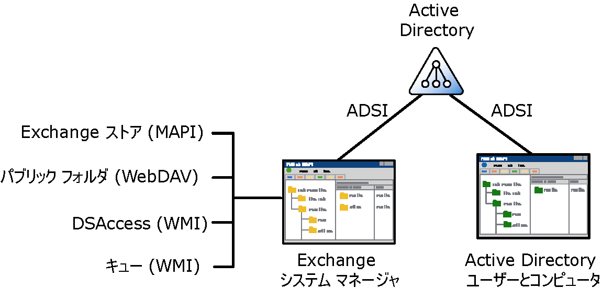
図 1.1 Exchange システム マネージャおよび Active Directory ユーザーとコンピュータによる
情報の取得

図 1.1 に示すように、Active Directory ユーザーとコンピュータを使用して参照 (読み取り) や操作 (書き込み) を行うすべての情報は、Active Directory に格納されています。Exchange システム マネージャが読み取りや書き込みを行う情報も、すべてではありませんがほとんどが Active Directory にあります。ただし Active Directory のデータに加え、Exchange システム マネージャは以下のような他のソースからも情報を取得します。
- MAPI Exchange システム マネージャは、メールボックスを表示するために MAPI を使用して Exchange ストアからデータを収集します (図 1.2)。
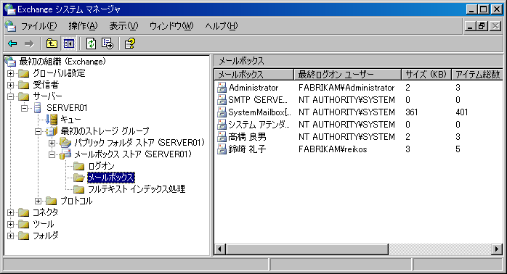
図 1.2 MAPI を使用して収集され、Exchange システム マネージャで表示されるメール
ボックス データ

- WMI (Windows Management Instrumentation) Exchange システム マネージャは、キャッシュされたディレクトリ情報 (グローバル カタログ サーバーへの呼び出し回数を減らすためのディレクトリ情報のキャッシュである DSAccess) およびキューに関する情報を表示するために、WMI が提供するデータを使用します。
- WebDAV (Web Distributed Authoring and Versioning) Exchange システム マネージャは、Exadmin 仮想ディレクトリを使用するパブリック フォルダを表示するために、WebDAV が提供するデータを使用します。

注 Exadmin 仮想ディレクトリは、既定の Web サイトのインターネット インフォメーション サービス (IIS) にあります。既定の Web サイト サービスが停止していると、Exchange システム マネージャでパブリック フォルダ情報を表示することはできません。

適切な管理ツールの選択
Exchange システム マネージャと Active Directory ユーザーとコンピュータはどちらも Active Directory の Exchange 関連データにアクセスできますが、通常はこの 2 つを同じ目的で使用することはありません。一般的に次のように使い分けます。
- サーバーや組織の構成データに関しては、Exchange システム マネージャを使用します。
- 受信者データに関しては、Active Directory ユーザーとコンピュータを使用します。

これらの使用方法の違いをさらにわかりやすくするために、Exchange システム マネージャを使用する状況および Active Directory ユーザーとコンピュータを使用する状況について、表 1.1 に具体例を示します。
表 1.1 Exchange システム マネージャと、Active Directory ユーザーとコンピュータの比較
Exchange システム マネージャの使用例 | Active Directory ユーザーとコンピュータの  使用例
Exchange 組織の管理 | Active Directory オブジェクト (受信者) の管理
サーバーの管理 | ユーザーの管理
すべてのメールボックスのサーバー間での移動 | 個人のメールボックスのサーバー間での移動
パブリック フォルダの作成 | 配布グループの作成

表 1.1 に示すように、いくつかのタスクは Exchange システム マネージャを使用しても Active Directory ユーザーとコンピュータを使用しても実行できます。たとえば、Exchange システム マネージャと Active Directory ユーザーとコンピュータのいずれかを使用してメールボックスを移動できます。この 2 つのアプローチの違いは、サーバー上のすべてのユーザーを検索するか、選択したサブセットのみを検索するかということです。サーバー上のすべてのユーザーをすばやく検索することを希望する場合は、Exchange システム マネージャが適しています。特定の条件に基づいてユーザーを選択する場合は、Active Directory ユーザーとコンピュータを使用します。これは、Active Directory ユーザーとコンピュータを使用すると、事実上あらゆる条件を使用してフィルタを適用するカスタム LDAP フィルタを作成できるためです。
ヒント ニュースグループや Exchange 管理者同士の会話では、Exchange システム マネージャは ESM と呼ばれることがあります。Active Directory ユーザーとコンピュータは、ADU&C または DSA (Directory Server Agent) と呼ばれることがあります。

Exchange システム マネージャと Active Directory ユーザーとコンピュータ スナップインが Exchange 管理アーキテクチャ内で機能するしくみについての前述の概要に基づいて、次の 2 つのセクションでは Exchange システム マネージャと Active Directory ユーザーとコンピュータについてさらに詳しく説明します。これらのツールの使用について十分に理解している場合は、ツールをリモート デスクトップ、ターミナル サーバー経由で使用するか、それとも専用の管理ステーション経由で使用するかについて記載している「Exchange を管理する場所の決定」のセクションに進むことができます。

Exchange システム マネージャによる作業
Exchange システム マネージャ (Exchange System Manager.msc) とは、目的を Exchange 組織の管理に特化した MMC コンソールです。サーバーへの Exchange 2003 の標準インストールを行うと、そのサーバーにはインストール ウィザードによって Exchange システム管理ツールも自動的にインストールされます。
Exchange システム マネージャは、パブリック フォルダ、サーバー、ルーティング、ポリシーなどの Exchange サーバー管理のあらゆる側面を扱う管理者に対し、一貫した管理の手順を提供します。
Exchange システム マネージャは、次の手順で説明するように、[スタート] メニュー上の Microsoft Exchange プログラム グループにあります。
- Exchange システム マネージャを開くには、次の操作を行います。
- [スタート] ボタンをクリックし、[すべてのプログラム] をポイントします。次に、[Microsoft Exchange] をポイントし、[システム マネージャ] をクリックします。
図 1.3 は、Exchange システム マネージャがどのように画面に表示されるかを示しています。
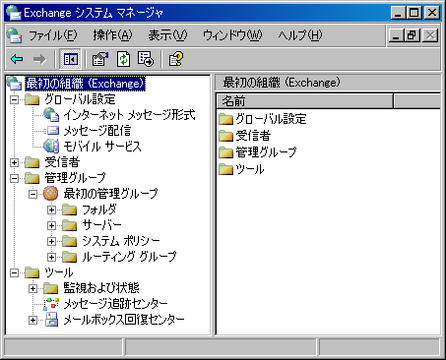
図 1.3 Exchange システム マネージャの階層

図 1.3 に示すように、Exchange システム マネージャの左側のペインはコンソール ツリーです。このツリーの最上位のノードは、すべての Exchange コンテナを含むルート組織ノードです。これらの各コンテナから、Exchange の特定の管理機能にアクセスできます。表 1.2 は、これらの各コンテナを使用して何ができるかを示しています。
表 1.2 Exchange システム マネージャのコンテナ
コンテナ | 説明
グローバル設定 | システム全体の設定を構成するための機能を含みます。これらの設定は、Exchange 組織のすべてのサーバーと受信者に適用されます。
受信者 | 組織の受信者のオブジェクトと設定を管理するための機能を含みます。アドレス一覧、オフライン アドレス一覧、受信者更新サービス、受信者ポリシー、メールボックス管理設定、詳細テンプレート、およびアドレス テンプレートを管理できます。
管理グループ | 管理グループを管理するための機能を含みます。各グループは、アクセス許可の管理のためにグループ化されている Active Directory オブジェクトの集合です。各管理グループは、ポリシー、ルーティング グループ、パブリック フォルダ階層、およびサーバーを含むことができます。  注 このコンテナが表示されるのは、組織に管理グループを作成している場合のみです。
サーバー | キュー、メールボックス ストア、パブリック フォルダ ストア、プロトコル情報などのサーバー固有の構成オブジェクトを含みます。
システム ポリシー | システムの構成設定に影響を及ぼすポリシーを含みます。ポリシーとは、Active Directory の 1 つ以上の Exchange オブジェクトに適用される構成設定の集合です。
ルーティング グループ | Exchange サーバーの物理的なネットワーク トポロジを定義します。Exchange を実行する 1 つ以上のサーバーを含む Exchange メール システムまたは組織です計画している Exchange インストールが小規模である場合を除き、多くの場合、2 つ以上の Exchange サーバーを使用します。これらのサーバーは、一部の組織では信頼性の高い永続的な接続によって接続されます。このようにしてリンクされた一連のサーバーは、同じルーティング グループにまとめる必要があります。  注 このコンテナが表示されるのは、組織にルーティング グループを作成している場合のみです。
フォルダ | パブリック フォルダの階層を表示します。パブリック フォルダには、組織内の指定したユーザーすべてが共有できるメッセージや情報が格納されます。パブリック フォルダは、単純なメッセージからマルチメディア クリップやカスタム フォームに至るまで、さまざまな種類の情報を含むことができます。
ツール | Exchange 組織の監視、メッセージの追跡、およびメールボックスの回復に役立つツールを含みます。

Exchange システム マネージャとそのコンテナを使用すると、次のことを行えます。
- ルート ノードのプロパティを使用して、ルーティング グループと管理グループをコンソール ツリーで表示または非表示にするように Exchange 2003 を構成する。
- コンソール ツリーでルート ノードの下にあるさまざまなコンテナのプロパティを設定することによって、Exchange 組織を管理する。たとえば、Exchange システム マネージャの組織レベルで、または Exchange の委任ウィザードを使用して管理グループ レベルで、管理アクセス許可を委任できます。
- [<サーバー名> のプロパティ] ダイアログ ボックスのアクセス許可の設定を変更することで、特定のサーバーのアクセス許可を設定する。

これらの作業および組織レベルまたはサーバー レベルのその他の作業の実行方法に関する詳細な説明については、このガイドの該当する章を参照してください。

Active Directory ユーザーとコンピュータによる作業
受信者を管理するには、Active Directory ユーザーとコンピュータを使用します。Active Directory ユーザーとコンピュータは、Microsoft Windows Server™ オペレーティング システムの標準的な構成要素である MMC スナップインです。ただし、Exchange 2003 をインストールすると、Active Directory ユーザーとコンピュータの機能は、セットアップ ウィザードによって Exchange 固有のタスクを含むように自動的に拡張されます。
注 Exchange または Exchange 管理ツールがインストールされていないコンピュータに Active Directory ユーザーとコンピュータ スナップインをインストールしても、そのコンピュータからは Exchange タスクを実行できません。

Active Directory ユーザーとコンピュータ スナップインは、Exchange サーバーから開始するか、Exchange システム管理ツールがインストールされているワークステーションから開始します。
- Active Directory ユーザーとコンピュータを開くには、次の操作を行います。
- [スタート] ボタンをクリックし、[ファイル名を指定して実行] をクリックします。
- [名前] ボックスに「dsa.msc」と入力し、[OK] をクリックします。
- または -
- [スタート] ボタンをクリックし、[すべてのプログラム] をポイントします。次に、[Microsoft Exchange] をポイントし、[Active Directory ユーザーとコンピュータ] をクリックします。

図 1.4 は、Active Directory ユーザーとコンピュータが画面にどのように表示されるかを示しています。
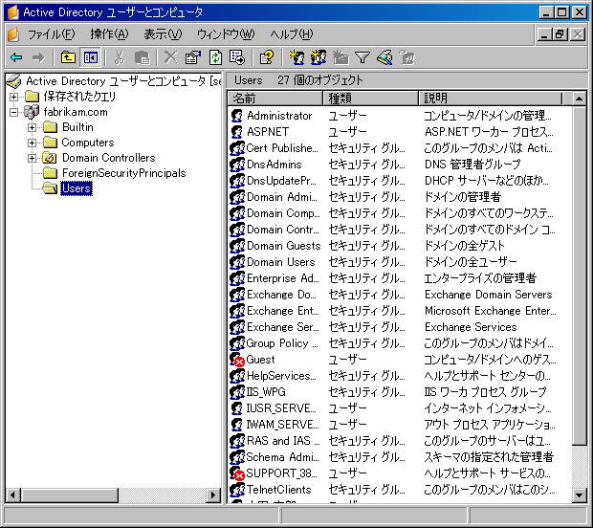
図 1.4 Active Directory ユーザーとコンピュータの階層

Active Directory ユーザーとコンピュータの左側のペインは、ルート レベルに完全修飾ドメイン名が表示されるコンソール ツリーです。ルート コンテナを展開するには、+ (プラス) 記号をクリックします。ルート コンテナの下には、いくつかの既定のコンテナがあります。
- Builtin 組み込みのユーザー アカウント用のコンテナ。
- Computers コンピュータ オブジェクト用の既定のコンテナ。
- Domain Controllers ドメイン コントローラ用の既定のコンテナ。
- ForeignSecurityPrincipals 信頼される外部ドメインからのセキュリティ プリンシパル用のコンテナ。管理者はこのコンテナの内容を手動で変更しないでください。
- Users ユーザー オブジェクト用の既定のコンテナ。

既定のコンテナに加えて、組織単位という名前のコンテナを作成することでディレクトリ オブジェクトを論理単位に編成できます。たとえば、会社のマーケティング部門に関連するすべてのディレクトリ オブジェクトを保持するマーケティング グループ用の組織単位を作成できます。組織単位は、グループ ポリシーを適用したり、オブジェクトをわかりやすく編成するために役立ちます。組織単位の詳細については、Windows のドキュメントを参照してください。
Active Directory ユーザーとコンピュータ スナップイン内のコンテナを整理したら、これらのコンテナを使用して次のことができます。
- 受信者を作成する。
- Exchange 固有のタスクを実行する。
- 複数の Exchange ドメインを管理する。

受信者の作成
Exchange が Active Directory ユーザーとコンピュータを拡張すると、オブジェクトをメールが有効またはメールボックスが有効な状態にすることができます。これにより Active Directory オブジェクトが受信者になります。ただし、すべてのオブジェクトをメールが有効またはメールボックスが有効な状態にできるわけではありません。たとえば、ユーザー オブジェクト用のメールボックスまたはメールが有効なグループ オブジェクトを作成できますが、コンピュータ オブジェクトについてはどちらも作成できません。このため、Exchange 管理者にとって最も意義が大きい Active Directory オブジェクトは次のとおりです。
- ユーザー
- InetOrgPerson オブジェクト
- 連絡先
- グループ
- クエリ ベース配布グループ

受信者の作成の詳細については、「第 4 章 受信者と受信者ポリシーの管理」を参照してください。

Exchange タスクの実行
Active Directory ユーザーとコンピュータでは、ユーザー オブジェクトやグループ オブジェクトを選択し、次に Exchange タスク ウィザードを使用してオブジェクト固有のさまざまなタスクを実行できます。これらのタスクは、選択したオブジェクトの種類とその現在の属性によって異なります。たとえば、Exchange タスク ウィザードでは連絡先用のメールボックスを作成できません。連絡先はメールが有効なだけで、メールボックスは有効ではないためです。同様に、既にメールボックスを持っているユーザーを選択した場合、Exchange タスク ウィザードでそのユーザーのメールボックスを削除できますが、別のメールボックスを作成することはできません。
以下は、Exchange タスク ウィザードで実行できる Exchange 固有のタスクの完全な一覧です。
- メールボックスの作成
- メールボックスの移動
- メールボックスの削除
- 電子メール アドレスの指定
- Exchange 機能の構成
- Exchange 属性の削除
- 電子メール アドレスの削除
- グループ メンバシップの非表示への切り替え
- 外部アカウントの関連付け

Exchange タスク ウィザードを使用してこれらのタスクのいずれかを実行するには、次の手順に従います。
- Exchange 固有のタスクを実行するには、次の操作を行います。
- Active Directory ユーザーとコンピュータで、ユーザー オブジェクトまたはグループ オブジェクトを右クリックし、[Exchange タスク] をクリックします。

複数のドメインでの Exchange の管理
Active Directory ユーザーとコンピュータを使用して、フォレストの複数のドメインの Exchange を管理できます。そのためには、以下の手順を使用して目的のドメインに接続する必要があります。
- 別のドメインの Exchange を管理するには、次の操作を行います。
- Active Directory ユーザーとコンピュータで、コンソール ツリーのルート オブジェクトを右クリックし、[ドメインに接続] をクリックします。

注 接続先ドメインに対する適切なアクセス許可を持っている必要があります。

Exchange を管理する場所の決定
Exchange システム マネージャと Active Directory ユーザーとコンピュータの基礎的な使用方法を理解することは、Exchange 2003 の管理の手始めにすぎません。次の手順は、Exchange 環境の特定の場所でこれらのツールを使用するかどうかを決定することです。
Exchange 2003 サーバーの一般的なインストールの間に、セットアップ ウィザードは Exchange システム マネージャをインストールし、Active Directory ユーザーとコンピュータを直接サーバーに拡張します。これらのツールを使用するには、サーバー自体にログオンします。ただし、不必要な操作を実行してしまわないために、サーバーの直接の操作は制限することをお勧めします。たとえば、ログ ファイルを移動するためにサーバーに直接ログオンすることが必要な場合がありますが、この操作中に、うっかりシステム ファイルを削除したりウイルスを導入したりする可能性があります。
サーバーへの直接のログオンを最小限に抑えるために、リモート デスクトップ、ターミナル サーバー、または専用の管理ステーションを使用できます。表 1.3 に、これらのさまざまな Exchange 管理アプローチ特有の利点と欠点をいくつか示します。
表 1.3 管理シナリオ
管理シナリオ | 利点 | 欠点
サーバーへの直接のログオン  (コンソール セッション) | - 追加のセットアップが  不要。  - 追加のハードウェアが  不要。 | - リスクが増大する。管理者がうっかりファイルを削除したりウイルスを導入したりする可能性がある。
リモート デスクトップまたは  ターミナル サーバーの使用 | - 追加のセットアップが  不要。  - データ センターの外部から管理できる。  - 管理者が自分の席を離れずにほとんどのタスクを実行できる。 | - リスクが増大する。管理者がうっかりファイルを削除したりウイルスを導入したりする可能性がある。  - リモート接続数は、購入されたターミナル サーバーのライセンス数に制限される。
専用の管理ステーションの使用 | - リスクが減少する。  - 管理ステーションを便利な場所に配置できる。 | - 追加のセットアップが  必要である。  - 追加のハードウェアが  必要である。

表 1.3 に挙げた 3 つの方法のうち、この章では専用の管理ステーションによるアプローチのみについてさらに詳しく説明します。サーバーへの直接のログオンに特別なセットアップは必要ありません。リモート デスクトップまたはターミナル サーバーを使用することに決定した場合、セットアップ情報については Windows に付属するドキュメントに詳細が記載されています。

Windows XP Professional SP1 以降による管理ステーションのセットアップ
専用の管理ワークステーションに Exchange システム マネージャと Active Directory ユーザーとコンピュータ スナップインをインストールすると、表 1.3 で説明したいくつかのリスクを回避できます。次のチェックリストに、Windows XP Professional SP1 以降を使用して管理ステーションをセットアップするための手順をまとめます。
管理ステーションのセットアップのチェックリスト
 | Microsoft Windows XP Professional Service Pack 1 以降をワークステーションにインストールする。
 | Exchange 2003 を含むドメインにワークステーションを参加させる。
 | Windows 管理ツール パックをワークステーションにインストールする。
 | SMTP (Simple Mail Transfer Protocol) サービス (SMTPSVC) をワークステーションにインストールする。
 | Exchange システム管理ツールをワークステーションにインストールする。
 | ワークステーションの SMTPSVC サービスをシャットダウンする。

Windows XP Professional SP1 以降のインストールおよびドメインへのワークステーションの追加については、Windows XP Professional のドキュメントを参照してください。チェックリストの残りの手順については、後に記載されている説明を参照してください。
注 Exchange 2003 を管理するには、ワークステーションを Exchange サーバーと同じフォレストに参加させる必要があります。別のフォレストのドメインは管理できません。

Windows 管理ツール パックのインストール
Windows XP Professional SP1 をワークステーションにインストールした後、Windows 管理ツール パックをインストールする必要があります。このツール パックをインストールすると、ワークステーションを使用して Windows XP Professional を実行しているサーバーをリモートで管理できます。
- Windows 管理ツール パックをインストールするには、次の操作を行います。
- 専用の管理ワークステーションについては、マイクロソフト サポート技術情報の文書番号 324745「[HOWTO] Windows Server 2003 の Active Directory 管理ツールを Windows XP Professional にインストールする方法」(http://support.microsoft.com/?kbid=324745) を参照してください。

SMTPSVC サービスのインストール
Windows 管理ツール パックをインストールした後、ワークステーションに SMTPSVC サービスをインストールする必要があります。SMTPSVC サービスをインストールすると、Exchange システム管理ツールをインストールできるようになります。
- SMTPSVC サービスをインストールするには、次の操作を行います。
- 専用の管理ワークステーションで [プログラムの追加と削除] を開き、[Windows コンポーネントの追加と削除] をクリックします。
- [インターネット インフォメーション サービス (IIS)] チェック ボックスをオンにして、[詳細] をクリックします。
- [SMTP Service] チェック ボックスをオンにします。
- [OK] をクリックし、[次へ] をクリックします。次に [完了] をクリックします。

Exchange システム管理ツールのインストール
前の手順を完了すると、Exchange セットアップを実行できます。
- Exchange システム管理ツールをインストールするには、次の操作を行います。
- 専用の管理ワークステーションで、ワークステーションの CD ドライブに Exchange 2003 セットアップの CD-ROM を挿入し、<ドライブ>:\setup\i386\setup.exe を起動します。
- [コンポーネントの選択] ページで、以下を行います。
- [コンポーネント名] で [Microsoft Exchange] を探します。対応する [アクション] 列で、[カスタム] を選択します。
- [コンポーネント名] で [Microsoft Exchange システム管理ツール] を探します。対応する [アクション] 列で、[インストール] を選択します (図 1.5)。
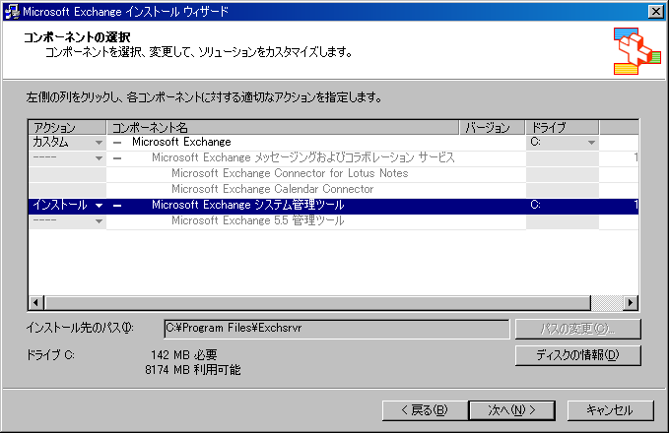
図 1.5 Microsoft Exchange システム管理ツールのインストール オプション

- [次へ] をクリックしてウィザードを継続します。

管理ツールは、以下のオペレーティング システムにもインストールできます。一覧には、各オペレーティング システムに Exchange 管理ツールをインストールする前に満たす必要がある要件を示します。

Windows Server 2003
- インターネット インフォメーション サービス (IIS) マネージャ

Windows 2000 Professional SP3 以降
- インターネット インフォメーション サービス (IIS) スナップイン
- Windows 2000 バージョンの管理ツール パック

Windows 2000 Server SP3 以降
- インターネット インフォメーション サービス (IIS) スナップイン
- SMTPSVC サービスが実行されている
- NntpSvc (Network News Transfer Protocol) サービスが実行されている

SMTPSVC と NNTPSVC サービスのシャットダウン
Exchange システム管理ツールをインストールしたら、SMTPSVC と NntpSvc サービスは無効にしてください。これらは Exchange システム管理ツールをインストールするためのみに必要なサービスです。一般に、不要なサービスはシャットダウンするのがセキュリティ上適切な処置です。

カスタム コンソールの使用
MMC は、管理ツールのフレームワーク (つまりスナップイン) を提供します。MMC はツールそのものではありませんが、スナップイン ツールを MMC から独立して実行することはできません。コマンド プロンプトまたは [スタート] メニューからスナップインを開くと、スナップインは独自の MMC ウィンドウで開きます。
MMC スナップインを独自のウィンドウで開くのではなく、カスタム コンソールを作成することもできます。カスタム コンソールは、定期的に使用するすべてのスナップイン ツールを含む、MMC の単一インスタンスです。Exchange 管理者は、Exchange システム マネージャと Active Directory ユーザーとコンピュータを統合したカスタム コンソールを作成できます。たとえば、図 1.6 は Exchange システム マネージャ、Active Directory ユーザーとコンピュータ、およびイベント ビューアが含まれるカスタム コンソールを示しています。
注 サーバーへの直接ログオン、リモート デスクトップまたはターミナル サーバーの使用、または専用の管理ワークステーションの使用のどの方法で Exchange を管理することに決めても、カスタム コンソールを使用できます。

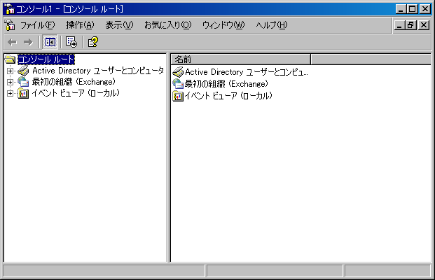
図 1.6 Exchange システム マネージャ、Active Directory ユーザーとコンピュータ、およびイベント ビューアを含むカスタム コンソール

図 1.6 で示すように、カスタム コンソールのユーザー インターフェイス (UI) は個々のスナップインのものと同じです。左側のペインにはコンソール ツリーがあり、さまざまなスナップインの異なるコンテナの階層ビューを示しています。右側には詳細ペインがあり、オブジェクトを右クリックしてそのオブジェクト用の適切なコマンドを選択することで、コンテナのさまざまなオブジェクトを管理できます。

カスタム コンソールの作成
Exchange の管理を容易にする目的のカスタム コンソール以外にも、さまざまな管理者やタスク用のカスタム コンソールを作成できます。
カスタム MMC コンソールを作成する手順は 2 とおりあります。まず MMC の新しいインスタンスを作成し、そのインスタンスに必要なスナップインを追加します。
- MMC の新しいインスタンスを作成するには、次の操作を行います。
- [スタート] ボタンをクリックし、[ファイル名を指定して実行] をクリックします。
- [名前] ボックスに「MMC」と入力し、[OK] をクリックします。
これにより、空白の MMC ウィンドウが開きます (図 1.7)。次の手順は、使用するスナップインを追加することです。
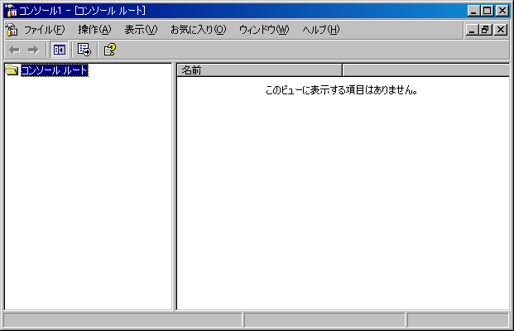
図 1.7 MMC の新しいインスタンス

- MMC にスナップインを追加するには、次の操作を行います。
- MMC の [ファイル] メニューで、[スナップインの追加と削除] をクリックします。
- [追加] をクリックして [スタンドアロン スナップインの追加] ウィンドウを開きます。
- 追加するスナップインを一覧から選択し、[追加] をクリックします。
たとえば、Active Directory ユーザーとコンピュータまたは Exchange システム マネージャを選択できます。
- 必要なスナップインをすべて追加するまで手順 3. を繰り返します。
- [閉じる] をクリックし、[OK] をクリックします。

管理タスクの自動化
Exchange システム マネージャ、Active Directory ユーザーとコンピュータ、およびこのガイドで説明したその他のツール以外にも、Exchange Server 2003 はほとんどの管理タスクをプログラムによって実行するためのテクノロジを提供しています。これらのテクノロジには、CDOEX (Collaboration Data Objects for Exchange)、CDOEXM (CDO for Exchange Management)、および多くの WMI プロバイダがあります。
Exchange SDK には、多数の再利用可能なコード サンプルをはじめ、Exchange を管理、制御、および拡張するためのアプリケーションの作成に関する情報がすべて含まれています。Exchange SDK (英語) は、Exchange Developer Center (http://msdn.microsoft.com/exchange) からダウンロードできます。また、そのサイトで直接参照することもできます。
第 2 章

Exchange 組織の管理
Microsoft® Exchange Server 2003 は、インストール時に既存の組織に追加できます。また、既存の組織が存在しない場合は新しい組織を作成できます。Exchange 組織は、メッセージング環境を定義します。1 つの組織は、Exchange サーバー、ドメイン コントローラ、グローバル カタログ サーバー、ユーザー、および単一のエンティティとして協調動作するその他の Microsoft Active Directory® ディレクトリ サービス オブジェクトをすべて含みます。Exchange 組織は複数の Active Directory ドメインを含むことができますが、それらのドメインを複数の Active Directory フォレストにわたって配置することはできません。
注 組織の名前は、作成した後で変更することはできません。

Exchange 組織に適用する構成設定は、組織内のすべての構成要素に影響を与える可能性があります。この章では、Exchange 組織の管理に使用することができる基本的な管理タスクについて説明します。この章を読むと、Exchange 組織をネイティブ モードに昇格することの意味、グローバル設定を適用してメッセージ形式と SMTP (Simple Mail Transfer Protocol) メッセージのフィルタ処理を制御する方法、管理グループとシステム ポリシーを使用して組織とサーバーを管理する方法、およびアクセス許可と標準化されたセキュリティの役割が Exchange でどのように機能するかについて理解することができます。

Exchange 組織の混在モードからネイティブ モードへの昇格
Exchange Server 2003 と Exchange 2000 Server は、どちらも Active Directory を活用します。このため、ネイティブ モードの組織と呼ばれる環境の中で共存します。ただし、Exchange Server Version 5.5 (およびそれ以前のバージョン) は、Active Directory に依存しません。この違いのために、Exchange 2003 または Exchange 2000 のいずれかを実行するサーバーを、Exchange 5.5 以前の Exchange を実行するサーバーと共存させる場合は、Exchange 組織を混在モードで実行する必要があります。混在モードで実行する場合は、Exchange のより新しい機能の一部を使用できません。たとえば、ルーティング グループの機能は混在モードとネイティブ モードで異なります。
注 ルーティング グループの詳細については、「第 5 章 メッセージのルーティングとトランスポートの内容と構成」を参照してください。

既定では、新しい Exchange 2003 組織はネイティブ モードに昇格するまで混在モードで実行されます。Exchange 組織をネイティブ モードに昇格できるのは、Exchange 5.5 以前のバージョンを実行しているサーバーが存在せず、サイト レプリケーション サービス (SRS) のインスタンスが実行されていない場合のみです。すべてのサーバーとコネクタが正しくアップグレードされていることを確認してから、ネイティブ モードに切り替えてください。組織をネイティブ モードに切り替えた後で、混在モードに戻すことはできません。これは、ネイティブ モード トポロジには Exchange 5.5 サーバーを追加できないことを意味します。
- 混在モードからネイティブ モードに切り替えるには、次の操作を行います。
- Exchange システム マネージャで、目的の Exchange 組織を右クリックし、[プロパティ] をクリックします。
- [全般] タブ (図 2.1) で、[モードの変更] をクリックします。
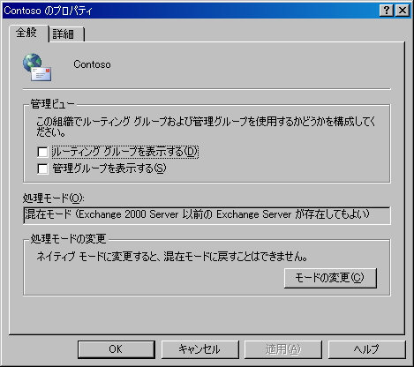
図 2.1 [全般] タブの [モードの変更] オプション

ネイティブ モードと混在モードの詳細については、『Exchange Server 2003 デプロイメント ガイド』(http://go.microsoft.com/fwlink/?LinkId=21768) および『ExchangeServer 2003 メッセージング システムの計画』(http://go.microsoft.com/fwlink/?LinkId=21766) を参照してください。

グローバル設定の適用
グローバル設定を使用すると、Exchange 組織の中でシステム全体の設定を構成できます。これらの設定は、Exchange 組織内のすべてのサーバーと受信者に適用できます。
ここでは、グローバル設定を使用した以下の方法の構成について説明します。
- SMTP によって MAPI メッセージを MIME (Multipurpose Internet Mail Extensions) に変換する方法
- SMTP ドメインのポリシーによって、あるドメイン宛てのメッセージの形式と、そのドメインに送信することができる自動応答の種類を制御する方法
- 組織全体向けのメッセージを Exchange によって配信する方法

グローバル設定は、Exchange ActiveSync® と Microsoft Outlook® Mobile Access にも使用可能です。モバイル サービスと Outlook Mobile Access の詳細については、「第 6 章 Exchange へのクライアント アクセスの管理」を参照してください。

ファイル名の拡張子と MIME の関連付け
インターネット メッセージ形式は、インターネット クライアントとの間でメッセージを送受信するときに使用されます。ユーザーが、Microsoft Outlook® などの MAPI クライアントから Outlook Express などのインターネット クライアントにメールを送信すると、メッセージは SMTP によって、Microsoft リッチ テキスト形式 (RTF) から MIME に変換されます。MIME の種類ごとに定義したファイル名の拡張子によって、クライアントはメールの添付ファイルを識別して開くことができます。既定では、いくつかのコンテンツの種類が、ファイル名の拡張子と関連付けられています。一般に、コンテンツの変換のためには既定の関連付けで十分です。
- ファイル名の拡張子の関連付けを管理するには、次の操作を行います。
- Exchange システム マネージャで、[グローバル設定] を展開します。次に、[インターネット メッセージ形式] を右クリックし、[プロパティ] をクリックします。
- [全般] タブ (図 2.2) で、以下のオプションを使用します。
- 新しいファイル名の拡張子を 1 つの MIME の種類に関連付けるには、[追加] をクリックします。
- 各 MIME の種類で Exchange が使用する、関連付けられた拡張子の優先順位を設定するには、[上へ移動] または [下へ移動] をクリックし、一覧内で拡張子を上下に移動します。1 つの MIME の種類に関連付けられている拡張子が 2 つ存在する場合、Exchange は、この一覧でより上に表示されている拡張子を使用します。
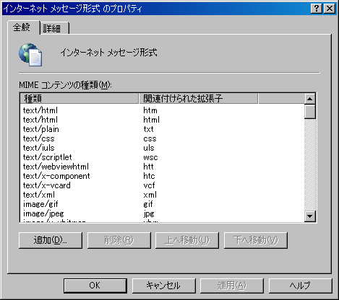
図 2.2 [全般] タブにある MIME コンテンツの種類の一覧

SMTP ポリシーを使用した送信メールの形式と自動応答の制御
インターネット メッセージ形式を使用すると、インターネットまたは特定の外部 SMTP ドメインに送信されるメッセージの形式を制御する SMTP ポリシーを定義できます。これらのポリシーは、組織内のユーザーからインターネット ドメインへ送信できる、不在通知などの自動応答の種類を制御することもできます。
インターネット メッセージ形式で定義された各ドメインに、以下のプロパティを設定できます。
- ドメインに送信されるメッセージのエンコード方法と、それらのメッセージの表示に使用される言語の文字セットを定義するメッセージ形式オプション
- メッセージを Exchange RTF で送信するタイミング、テキストの形式を設定する方法、および対象のドメインに送信される、配信不能レポート (NDR) や不在通知などの自動応答の種類を決定する詳細オプション

重要 Microsoft 以外の多くのメール サーバーは、リッチ テキスト メッセージを読むことができないため、メールを RTF のみで送信しないでください。リッチ テキスト メッセージを読めないサーバーは、ユーザーに Winmail.dat 添付ファイルを含む電子メール メッセージを渡します。この問題を回避するには、メッセージの設定で、Exchange RTF のみを使用しないようにします。

以降のセクションでは、既定のポリシーについて解説し、特定のドメインのために新しいポリシーを作成する方法について説明します。

既定のポリシーについて
既定では、ドメイン "*" のために 1 つの SMTP ポリシーが存在し、このドメインがインターネットに向けたすべてのメッセージに適用されます。Exchange がインターネットに送信するすべてのメッセージについて、このポリシーの設定が使用されます。図 2.3 に示すように、Exchange システム マネージャで [インターネット メッセージ形式] を選択すると、詳細ペインにこのポリシーを表示することができます。
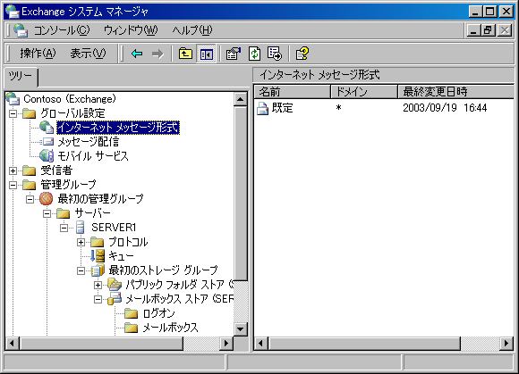
図 2.3 すべてのインターネット ドメイン用の既定の SMTP ポリシー

ドメイン "*" に対して、1 つのポリシーが存在する必要があります。このポリシーは、すべての外部ドメインに対するメッセージの送信方法を制御します。このポリシーのプロパティは変更できます。

新しい SMTP ドメイン用ポリシーの作成
ドメイン "*" のポリシーを変更するだけでなく、特定の SMTP ドメインのために別のポリシーを作成できます。たとえば、contoso.com という名前の SMTP ドメインを持つビジネス パートナーと通信しようとしており、不在時の返信はこのドメインへの送信のみ許可し、他の外部ドメインへの送信は許可しないようにすると仮定します。そのとおりの動作をする、contoso.com 用の新しいポリシーを作成できます。Exchange は、SMTP ドメインに最もよく一致する SMTP ポリシーを使用するため、Contoso のユーザーに送信されるすべてのメッセージは Contoso ドメイン用のポリシーを使用します。しかしその他の SMTP ドメインに送信されるメッセージは、ドメイン "*" 用の既定のポリシーを使用します。
- 新しいポリシーを作成するには、次の操作を行います。
- Exchange システム マネージャで、[グローバル設定] を展開し、[インターネット メッセージ形式] を右クリックします。次に、[新規作成] をポイントし、[ドメイン] をクリックします。
- [全般] タブ (図 2.4) で、ポリシー名と SMTP ドメインを入力します。
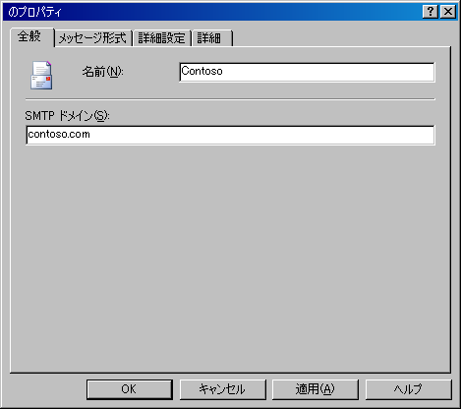
図 2.4 ポリシー名および関連付けられる SMTP ドメインの入力

ポリシーのメッセージ形式オプションの設定
Exchange では、特定のポリシーに基づいて、1 つまたは複数のドメインに送信されるメッセージの形式を設定する方法を制御できます。これらのメッセージは Exchange で MIME または UUEncode の形式に設定できるので、非 MAPI クライアントがメッセージを読み取ることができます。さらに、送信メッセージのために Exchange が使用する文字セットを指定できます。既定では、すべてのメッセージは "日本語 (JIS)" を使用します。ただし、英語版の環境では、ASCII (American Standard Code for Information Interchange) 文字セットが使用されます。
- ポリシーのメッセージ形式を設定するには、次の操作を行います。
- Exchange システム マネージャで、目的のポリシーを右クリックし、[プロパティ] をクリックします。
- [メッセージ形式] タブ (図 2.5) で、このポリシーで使用するメッセージのエンコードと文字セットを選択します。
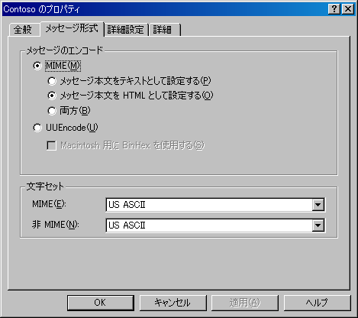
図 2.5 Contoso ポリシーの [メッセージ形式] タブ

ポリシーの自動返信と詳細な形式の制御
ポリシーで使用するメッセージのエンコードと文字セットを指定するだけでなく、以下のオプションを指定することもできます。
- そのポリシーで、Exchange リッチ テキスト形式をいつ使用するか。
- そのポリシーを使用して送信されたメッセージで、メッセージ テキストの折り返しを許可するかどうか。
- ポリシーに基づくドメインのユーザーに、どのような種類の自動応答を送信できるか。セキュリティ強化の目的で、外部ドメインへの自動応答が行われないようにすることができます。たとえば、不在時の応答を送信したくない場合があります。

- ポリシーの詳細なプロパティを設定するには、次の操作を行います。
- Exchange システム マネージャで、目的のポリシーを右クリックし、[プロパティ] をクリックします。
- [詳細設定] タブ (図 2.6) で、適切なオプションを選択します。
注 前に説明したように、ユーザーが常に MAPI クライアントを使用するドメイン用のポリシーを構成している場合を除き、[Exchange リッチ テキスト形式] の [常に使用する] は選択しないでください。

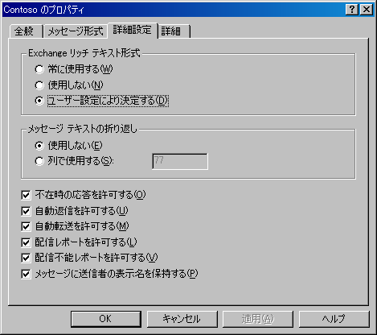
図 2.6 Contoso ポリシーの [詳細設定] タブ

メッセージ配信とメッセージのフィルタ処理のオプ
ション選択
[メッセージ配信のプロパティ] ダイアログ ボックスを使用すると、以下のメッセージ配信オプションを構成できます。
- 送受信するメッセージのメッセージ サイズの制限や、1 つのメッセージで指定できる最大受信者数などの、既定のメッセージ配信オプション
- 送信者、接続、および受信者のフィルタを使用して不要な商用電子メール (スパムとも呼ばれます) を制御する SMTP メッセージ フィルタ

- [メッセージ配信のプロパティ] ダイアログ ボックスにアクセスするには、次の操作を行います。
- Exchange システム マネージャで、[グローバル設定] を展開します。次に、[メッセージ配信] を右クリックし、[プロパティ] をクリックします。

既定のメッセージ サイズおよび受信者の制限の構成
[メッセージ配信のプロパティ] ダイアログ ボックスの [既定] タブ (図 2.7) では、以下のメッセージ配信オプションについて、既定の制限を構成します。
- [最大サイズ] これは [送信メッセージ サイズ] のオプションで、既定値は 10,240 KB です。使用可能なネットワーク帯域幅とユーザーの要件に基づいて、組織で許可される最大メッセージ サイズを制限する必要が生じる場合があります。指定のサイズ制限を超えるメッセージを送信しようとしたユーザーには配信不能レポート (NDR) が送信され、Exchange はそのメッセージを送信しません。
- [最大サイズ] これは [受信メッセージ サイズ] のオプションで、既定値は 10,240 KB です。この場合も、ネットワーク帯域幅とユーザーの要件に基づいて、メッセージ サイズを制限する必要が生じる場合があります。組織の送信者は、指定のサイズ制限を超えるメッセージをユーザーに送信すると、NDR を受信することになります。外部の送信者は、[インターネット メッセージ形式] で構成した NDR 設定に応じて、NDR を受信する場合としない場合があります。
注 [インターネット メッセージ形式] の詳細については、前の「SMTP ポリシーを使用した送信メールの形式と自動応答の制御」を参照してください。

- [最大 (受信者数)] これは [受信者の制限] のオプションで、既定の受信者数は 5000 です。受信者数には、展開された配布リストのユーザーだけでなく、宛先行、CC 行、および BCC 行のユーザーがすべて含まれます。[制限なし] を選択すると、ユーザーはメッセージの宛先になっている受信者の数とは無関係に、メッセージを送受信することを許可されます。

Exchange では、これらのオプションの設定は、すべてのユーザーに対してグローバルに適用されます。ただし、Active Directory ユーザーとコンピュータで、ユーザー単位でこれらの設定を無効にすることができます。これらの設定を無効にする方法については、「第 4 章 受信者と受信者ポリシーの管理」を参照してください。
- 既定のメッセージ配信オプションを変更するには、次の操作を行います。
- [メッセージ配信のプロパティ] ダイアログ ボックスの [既定] タブ (図 2.7) で、適切なオプションを選択します。
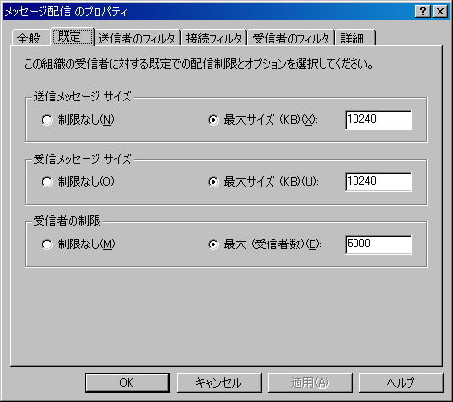
図 2.7 [メッセージ配信のプロパティ] ダイアログ ボックスの [既定] タブ

SMTP メッセージ フィルタの構成
[メッセージ配信のプロパティ] ダイアログ ボックスで SMTP メッセージ フィルタ オプションを構成しても、フィルタを適用する個々の SMTP 仮想サーバー上で、フィルタ オプションを有効にする必要があります。Exchange はこれらのフィルタを、リモートの SMTP サーバーがその SMTP 仮想サーバーに接続する際の SMTP セッション中に適用します。
Exchange 2003 では、送信者のフィルタ、接続フィルタ、および受信者のフィルタを構成できます。SMTP 仮想サーバーでフィルタを有効にすると、別の SMTP サーバーが組織内へメールを送信しようと試みたときに、仮想サーバーが有効なフィルタをチェックするようになります。
注 Exchange が SMTP メッセージ フィルタを適用するのは、外部の SMTP サーバーから送信されたメッセージに対してのみです。Exchange 組織内のサーバー間でメッセージが送信される場合、Exchange は SMTP メッセージ フィルタを適用しません。これは、Exchange サーバーは相互に自動で認証を行い、匿名で送信されたメールのみをフィルタ処理するためです。

送信者のフィルタの構成
送信者のフィルタを使用することで、特定の送信者によって送信されたメッセージをブロックできます。これは、特定のドメインまたは送信者アドレスから不要な商用電子メールを受信している場合に便利です。これらのメッセージは、送信者のフィルタを有効にすることによってブロックできます。
- 送信者のフィルタを有効にするには、次の操作を行います。
- [メッセージ配信のプロパティ] ダイアログ ボックスの [送信者のフィルタ] タブ (図 2.8) で [追加] をクリックし、メッセージをブロックするユーザーまたは特定のドメインの SMTP アドレスを追加します。
ブロックできるのは、個別の送信者、ドメイン全体、または表示名 (引用符の間に表示名を入力します) です。
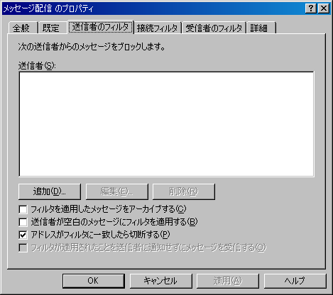
図 2.8 [メッセージ配信のプロパティ] ダイアログ ボックスの [送信者のフィルタ] タブ

- フィルタが適用されたメッセージを自動的に削除する代わりに、送信者のフィルタによってブロックしたすべてのメッセージがアーカイブ フォルダに保存されるようにするには、[フィルタを適用したメッセージをアーカイブする] チェック ボックスをオンにします。
アーカイブ フォルダは <ドライブ>:\Program Files\Exchsrvr\Mailroot\vsi n\archive フォルダにあります。"n" は、送信者のフィルタを有効にした SMTP 仮想サーバーの仮想サーバー インスタンスです。
- 送信者アドレスが空白になっている (不要な商用電子メール メッセージの送信者の一部が使用する手法) メッセージをブロックするには、[送信者が空白のメッセージにフィルタを適用する] チェック ボックスをオンにします。
- 送信者のフィルタに記載されているアドレスに送信者が一致した場合に SMTP セッションを終了するには、[アドレスがフィルタに一致したら切断する] チェック ボックスをオンにします。
- メールが配信されなかった送信者に通知を送信せずに、ブロック リストに記載されている送信者からのメッセージを受け付けるには、[フィルタが適用されたことを送信者に通知せずにメッセージを受信する] チェック ボックスをオンにします。

接続フィルタの構成
接続フィルタは、接続元の SMTP サーバーのインターネット プロトコル (IP) アドレスに基づいてメッセージをブロックします。接続フィルタに関しては、接続フィルタ処理のルール、例外、およびグローバル許可一覧とグローバル拒否一覧を構成できます。
注 接続フィルタとその機能の詳細については、『Exchange Server 2003 の新機能』
(http://go.microsoft.com/fwlink/?LinkId=21765) の「第 6 章 トランスポートおよびメッセージの流れに関する機能」の「接続フィルタ」を参照してください。

接続フィルタ処理のルールの構成
サード パーティのブロック リスト プロバイダに加入し、特定の IP アドレスが記載されたプロバイダの一覧を基にチェックを行う、接続フィルタ処理のルールを構成できます。
注 接続フィルタ処理のルールの具体的な構成は、ブロック リスト プロバイダによって異なります。

- 接続フィルタ処理のルールを構成するには、次の操作を行います。
- [メッセージ配信のプロパティ] ダイアログ ボックスの [接続フィルタ] タブ (図 2.9) で、[ブロック リスト サービスの構成] の [追加] をクリックします。
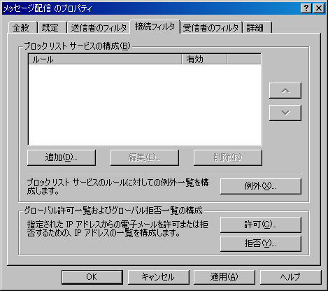
図 2.9 [メッセージ配信のプロパティ] ダイアログ ボックスの [接続フィルタ] タブ

例外の構成
ブロックされた IP アドレスからのメッセージを、組織内の特定の SMTP アドレスが受信することを許可するかどうかを指定できます。たとえば、接続フィルタ処理のルールによって、正当な組織から別の組織へのメール送信がブロックされているとします。受信側がこの接続フィルタ処理のルールに対する例外としてポストマスタ アドレスを入力することで、正当な組織の管理者が受信側組織のポストマスタに電子メール メッセージを送信し、その組織からのメール送信がブロックされている理由を明らかにすることができます。
- 接続フィルタ処理のルールの例外の一覧を作成するには、次の操作を行います。
- [メッセージ配信のプロパティ] ダイアログ ボックスの [接続フィルタ] タブ (図 2.9) で、[例外] をクリックします。

グローバル許可一覧およびグローバル拒否一覧の構成
特定の IP アドレスから受信するメールを常に許可または拒否するには、グローバル許可一覧またはグローバル拒否一覧を構成します。
グローバル許可一覧
この一覧には、メールの受信を常に許可するすべての IP アドレスが含まれます。Exchange は、他のフィルタを調べる前にこの一覧を確認します。接続するサーバーの IP アドレスがグローバル許可一覧に含まれている場合、Exchange は自動的にメールを許可し、それ以外のフィルタは確認しません。
グローバル拒否一覧
この一覧には、メールの受信を常に拒否するすべての IP アドレスが含まれます。Exchange は、グローバル許可一覧の確認後、直ちにこの一覧を確認します。IP アドレスがグローバル拒否一覧に含まれている場合、Exchange は自動的にメールを拒否し、それ以外のフィルタは確認しません。

- グローバル許可一覧またはグローバル拒否一覧を作成するには、次の操作を行います。
- [メッセージ配信のプロパティ] ダイアログ ボックスの [接続フィルタ] タブ (図 2.9) で、[許可] をクリックしてグローバル許可一覧に IP アドレスを追加するか、[拒否] をクリックしてグローバル拒否一覧に IP アドレスを追加します。

受信者のフィルタの構成
Exchange 2003 では受信者のフィルタもサポートされているため、Active Directory に存在しないユーザー宛ての電子メール メッセージや、不要な商用電子メールの配布者によって頻繁に標的にされている受信者宛ての電子メール メッセージをフィルタ処理できます。
受信者のフィルタを使用すると、組織の任意の電子メール アドレス (存在しないアドレスも含む) に対して送信者が送信するメッセージをフィルタ処理できます。指定した受信者のいずれかにメッセージが送信されると、Exchange は SMTP セッション中に 500 レベルのエラーを返します。
既定では、Exchange は有効または無効なすべての受信者宛てのメールを受け付け、すべての無効な受信者について NDR を送信します。一般に、不要な商用電子メールは無効なアドレスから送信されるため、Exchange は存在しない送信者への NDR の配信を再試行し、それによってリソースの消費量が増加します。受信者のフィルタを有効にすると無効な受信者に送信される電子メールをフィルタ処理できるため、Exchange でのこのようなリソースの消費を防ぐことができます。
受信者のフィルタを使用すると、送信者が無効な受信者 (Active Directory 内に存在しない受信者) に送信したメールを拒否できます。ただし、そのようにすることで、悪意を持つ送信者が有効な電子メール アドレスを発見できるようになるおそれがあります。SMTP 仮想サーバーは、有効な受信者と無効な受信者に異なる応答を発行します。SMTP 仮想サーバーによって有効な受信者と無効な受信者に発行された応答を比較することによって、悪意を持つユーザーは組織内の有効な電子メール アドレスを識別することができます。
注 受信者のフィルタ ルールは、匿名接続にのみ適用されます。認証ユーザーおよび Exchange サーバーはこれらの検証を無視します。

フィルタを構成して有効にする方法の詳細については、『Exchange Server 2003 の新機能』
(http://go.microsoft.com/fwlink/?LinkId=21765) の「第 6 章 トランスポートおよびメッセージの流れに関する機能」の「接続フィルタ」を参照してください。
- 受信者のフィルタの一覧に受信者を追加するには、次の操作を行います。
- [メッセージ配信のプロパティ] ダイアログ ボックスの [受信者のフィルタ] タブ (図 2.10) で、[追加] をクリックします。
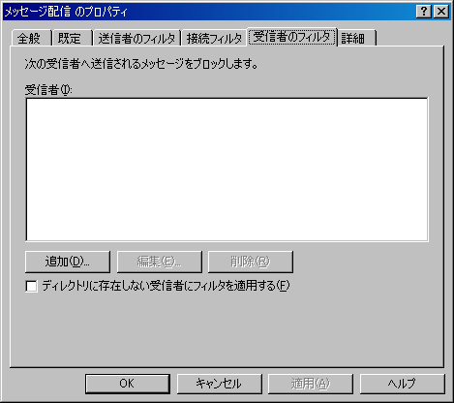
図 2.10 [メッセージ配信のプロパティ] ダイアログ ボックスの [受信者のフィルタ] タブ

管理グループの作成と管理
Exchange 5.5 以前のバージョンでは、サーバーのグループに関して、サイトが管理上の境界と物理的なルーティング トポロジの両方を定義しました。Exchange 2000 以降では、サイトの概念が、以下のように物理的なコンポーネントと論理的なコンポーネントに分かれています。
- ルーティング グループは Exchange サーバーの物理的なネットワーク トポロジを定義します。
- 管理グループは、管理を目的として、サーバーおよびその他のオブジェクトの論理的なグループを定義します。

ルーティング グループの詳細については、「第 5 章 メッセージのルーティングとトランスポートの内容と構成」を参照してください。ここでは、管理グループについてのみ説明します。
管理グループは、以下のうち任意の Exchange オブジェクトを含むことができます。
- サーバー
- ポリシー
- ルーティング グループ
- パブリック フォルダ ツリー

管理グループを使用すると、特定の管理アクセス許可を委任し、管理グループとグループ内のオブジェクトに対してシステム ポリシーを定義できます。作成したシステム ポリシーでは、管理グループ内のサーバー、メールボックス ストア、およびパブリック フォルダ ストアの管理を制御します。アクセス許可とシステム ポリシーについては、後で詳細に説明します。
このセクションの残りの部分では、以下のトピックについて説明します。
- 管理モデルの種類について
- 管理グループの表示
- 管理グループの作成
- システム ポリシーの作成
- 管理グループ間でのオブジェクトの移動
- 管理グループの削除

注 管理グループを管理するには、Exchange 管理委任ウィザードを使用して特定のグループのアクセス許可を割り当てる必要があります。Exchange 管理委任ウィザードの詳細については、後の「アクセス許可の管理」を参照してください。

管理モデルの種類について
管理グループは論理的なものであるため、場所、部署、または機能に基づいて作成することができます。たとえば、異なる国に支社を持つグローバル企業は、管理グループを作成して機能上のタスクを委任できます。ネイティブ モードの組織では、サーバーだけを含む管理グループを 1 つ作成し、この専門のサーバー管理グループを使用して組織内にあるすべてのサーバー用のポリシーを作成できます。次に、パブリック フォルダの管理だけを目的とした別の管理グループを作成し、この管理グループを使用してすべてのパブリック フォルダ ツリーの管理を専門チームに任せることができます。
ただし、これらのさまざまな機能上の管理グループを作成する前に、組織の構造およびセキュリティ ポリシーによって決定される組織の管理モデルを理解しておく必要があります。組織の管理モデルを把握したら、このモデルを正確に反映する管理グループを実装できます。
ここでは、管理モデルの種類を紹介し、これらのモデルが管理グループの実装にどのように影響するかを示します。このセクションで説明する管理モデルには以下のものがあります。
- 分散管理モデル
- 集中管理モデル
- 混合管理モデル

これらの管理モデルを具体的に説明するため、以後のセクションではこれらの各モデルを Contoso 社という架空の企業に適用する方法を示します。この架空の企業は図 2.11 に示すように、北米、ヨーロッパ、およびアジアに支社を持っています。
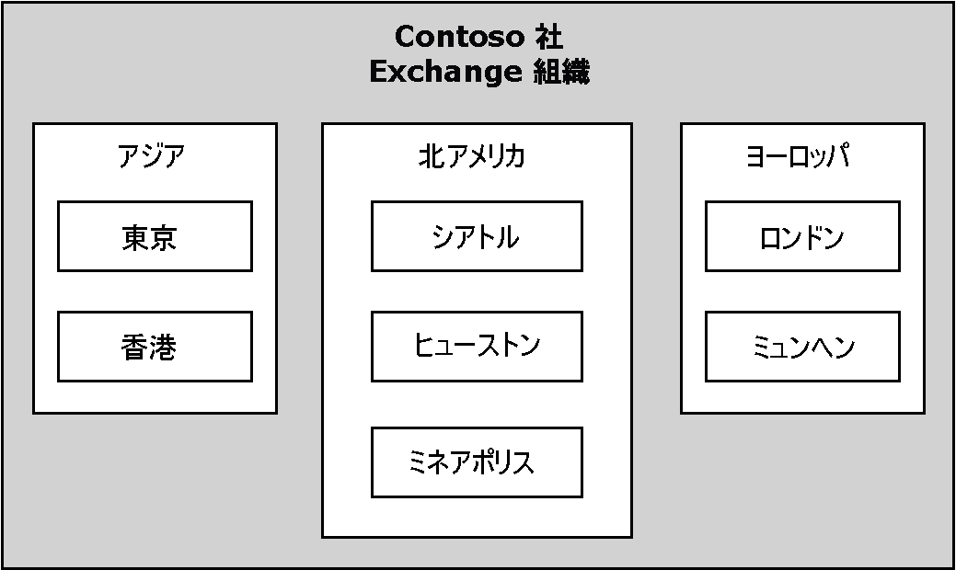
図 2.11 Contoso 社の支社

注 混在モードの組織では、各サイトが 1 つの管理グループになるため、ここで解説する管理モデルを使用することはできません。

分散管理モデルの使用
分散管理モデルでは、Exchange システムに対する制御全体が、企業の地理的な地域や部門に分散します。この種類のモデルでは、各地域または部門が各自の資産を制御し、各自のシステム管理を行います。
この種類の組織は、多くの場合、部門またはグループごとに管理グループを少なくとも 1 つ持ちます。それぞれの場所が独自の Exchange 管理者のチームを備え、これらの管理者が管理グループ内のオブジェクトに対して管理上のフル コントロールを所有します。
多くの企業は、会社の各支社が自律的に機能するように分散モデルを実装しています。たとえば、Contoso の米国、ヨーロッパ、およびアジアの支社は、それぞれが管理グループ、ルーティング グループ、ポリシー、サーバー、パブリック フォルダ ツリー、およびその他の支社特有のオブジェクトに対する制御を持っています (図 2.12)。
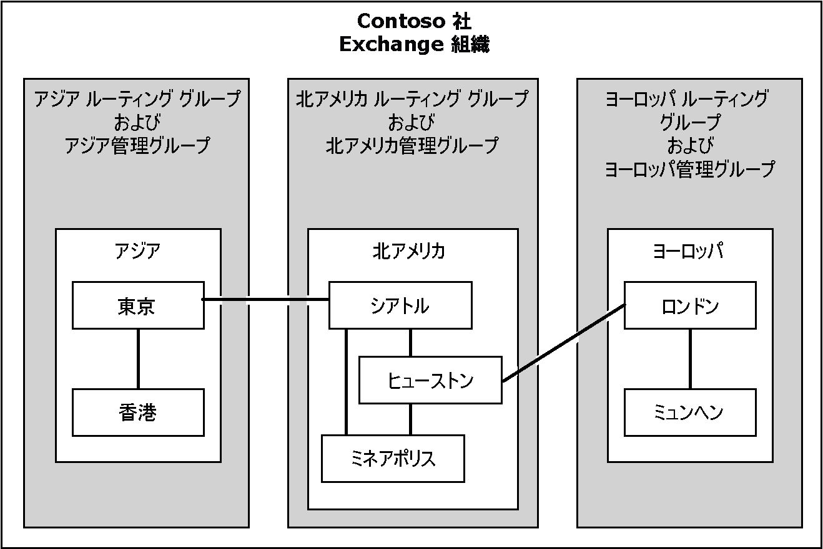
図 2.12 分散管理モデル

集中管理モデルの使用
集中管理モデルでは、管理されている 1 つまたはいくつかの管理グループが Exchange システムの制御全体を保守します。たとえば図 2.13 は、Contoso の Seattle の管理グループが、会社の Exchange システムに対する制御を全面的に有していることを示しています。
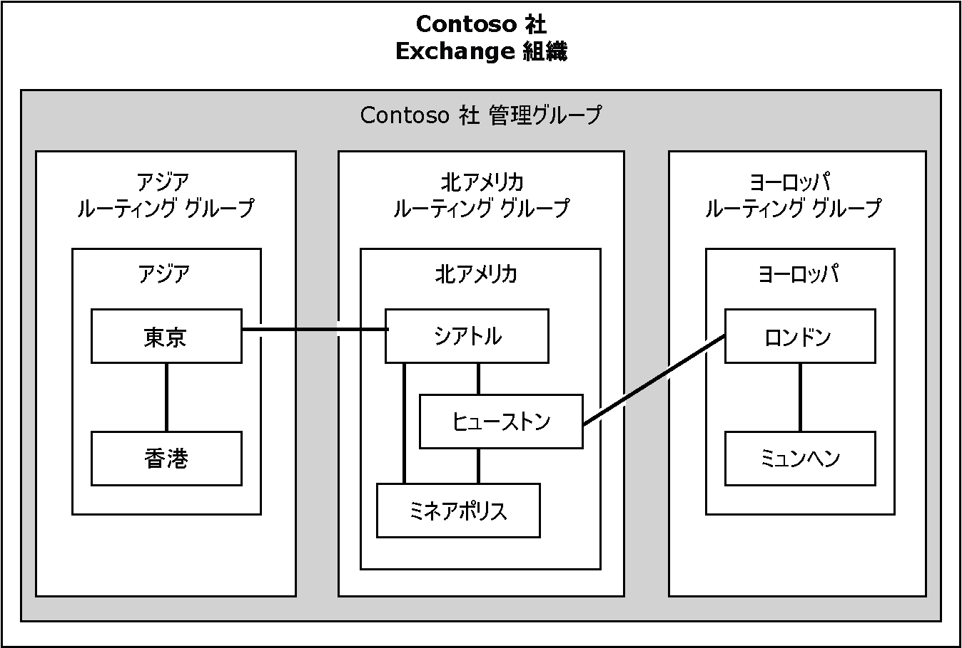
図 2.13 集中管理モデル

この管理モデルは、すべての管理タスクが 1 つの情報技術グループによって実行されるデータ センターと似ています。このモデルは、一般的に中小規模の組織で採用されていますが、すべての支社が広い帯域幅で接続されているより大きな規模の組織でも使用できます。

混合管理モデルの使用
混合モデルでは、管理グループは機能面の分散と地理的な分散の両方を反映します。専門の管理グループを作成して特定の機能の管理を特定のユーザーに制限したり、地理的な境界に従って管理を委任するために他のグループを作成したりします。この種類のモデルについて具体的に説明するために、作成すると便利な管理グループの例をいくつか示します。
- ポリシーの作成と保守を行うことができるユーザーを制限するために、機能上のタスクであるポリシーの管理のみを目的とした管理グループを作成できます。
- 特定の地域のパブリック フォルダを管理するために、地理的条件に基づく地域のパブリック フォルダの管理のみを目的とした管理グループを作成できます。

混合管理モデルは一般に、多数の地理的な場所に部門や支社を数多く持つ大規模な組織で使用されます。混合モデルは、ある企業が別の企業を買収した場合にも適用できます。
図 2.14 は、Contoso 社が組織に混合管理モデルをどのように適用しているかを示しています。パブリック フォルダとポリシーを一元管理するために、Contoso 社はパブリック フォルダ管理のための集中管理グループを 1 つ作成し、それとは別にポリシー管理のためのグループを作成しました。残りの管理グループは地域的なグループで、ルーティング グループなどのその他の機能を地域で制御できるようにしています。
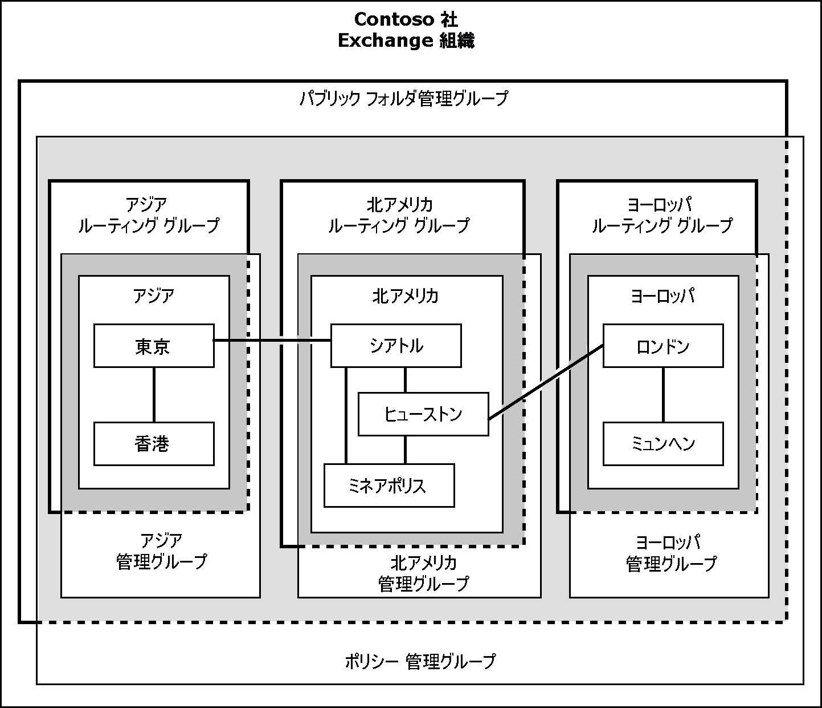
図 2.14 混合管理モデル

管理グループの表示
Exchange 2003 組織または Exchange 2000 組織に Exchange をインストールしても、Exchange システム マネージャは管理グループやルーティング グループを自動的には表示しません。管理グループを表示するように Exchange 組織を構成する必要があります。この設定を構成すると、[管理グループ] コンテナを表示し、組織の管理グループを追加作成することができます。
注 Exchange 5.5 サイトに Exchange 2000 以降をインストールした場合、Exchange は管理グループとルーティング グループを既定で有効にします。この場合、Exchange 5.5 サイトはすべて管理グループとして表示されます。

- 管理グループを表示するには、次の操作を行います。
- Exchange システム マネージャで、目的の Exchange 組織を右クリックし、[プロパティ] をクリックします。
- [全般] タブ (図 2.15) で、[管理グループを表示する] チェック ボックスをオンにします。
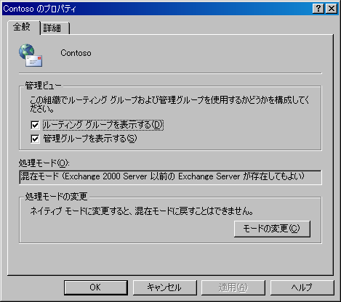
図 2.15 管理グループの表示

- 変更が適用されるように Exchange システム マネージャを再起動します。

管理グループの作成
Exchange 組織の既定の構成では、管理グループは 1 つしか存在しません。この 1 つの管理グループにすべてのサーバーをインストールすることも、管理モデルに基づいて追加の管理グループを作成し、適切な管理グループ内にサーバーをインストールすることもできます。前者は集中管理モデルの場合に便利です。
既定では、Exchange はすべてのサーバーを [最初の管理グループ] の [サーバー] コンテナにインストールします。[最初の管理グループ] の名前を変更し、新しいシステム コンテナを追加することは可能ですが、このグループ内の [サーバー] コンテナからサーバーを削除することはできません。
注 混在モードの組織では、各 Exchange 5.5 サイトは独自の管理グループになり、管理グループ名とサイト名が一致します。

管理グループにサーバーを追加できるのは、インストール中のみです。組織の最初の Exchange サーバーに必要な管理グループを作成してから、適切な管理グループにその他のサーバーをインストールするのが最善の方法です。管理グループ間でサーバーを移動することはできません。
注 SP1 の新機能 : 混在モードの管理グループ間でメールボックスを移動できます。ただし、混在モードの管理グループ間でメールボックスを移動するのは、サイトの統合などの特定の状況に限るのが最善の方法です。詳細については、『Exchange Server 2003 メッセージング システムの計画』(http://go.microsoft.com/fwlink/?LinkId=21766) および『Exchange Server 2003 デプロイメント ガイド』(http://go.microsoft.com/fwlink/?LinkId=21768) を参照してください。
- 新しい管理グループを作成するには、次の操作を行います。
- Exchange システム マネージャで [管理グループ] を右クリックし、[新規作成] をポイントします。次に、[管理グループ] をクリックします。

管理グループ間でのオブジェクトの移動
管理グループ内の一部のオブジェクトは、別のグループに移動できます。ただし、移動できないオブジェクトもあります。
管理グループ間で移動できるオブジェクトは以下のとおりです。
- システム ポリシー。
- パブリック フォルダ。
- ルーティング グループのメンバ サーバー (ネイティブ モードのみ)。
- Exchange Server 2003 SP1 以降のメールボックス。ただし、混在モードの管理グループ間でメールボックスを移動するのは、サイトの統合などの特定の状況に限るのが最善の方法です。詳細については、『Exchange Server 2003 メッセージング システムの計画』
(http://go.microsoft.com/fwlink/?LinkId=21766) および『Exchange Server 2003 デプロイメント ガイド』(http://go.microsoft.com/fwlink/?LinkId=21768) を参照してください。

管理グループ間で移動できないオブジェクトは以下のとおりです。
- サーバー
- コンテナ

オブジェクトは、同じ種類のコンテナ間でのみ移動できます。たとえばシステム ポリシーは、1 つのシステム ポリシー コンテナから、異なる管理グループ内にある別のシステム ポリシー コンテナへ移動できますが、パブリック フォルダ コンテナへ移動することはできません。この種類の操作は、既定でブロックされます。
- システム ポリシーまたはパブリック フォルダを管理グループ間で移動するには、次の操作を行います。
- システム ポリシーまたはパブリック フォルダを元のコンテナから切り取り、移動先のコンテナに貼り付けます。
- または -
- システム ポリシーまたはパブリック フォルダを、元のコンテナから移動先のコンテナにドラッグします。
注 管理グループ間でオブジェクトを移動またはコピーしているときは、[最新の情報に更新] をクリックして新しいコンテナ内のオブジェクトを表示します。

管理グループの削除
オブジェクトを含んでいない管理グループのみ、削除することができます。グループを削除する場合は、事前に管理グループのオブジェクトをすべて削除します。
- 管理グループを削除するには、次の操作を行います。
- Exchange システム マネージャで [管理グループ] を展開し、削除する管理グループを右クリックします。次に、[削除] をクリックします。

システム ポリシーの使用
システム ポリシーは、1 つ以上のサーバー、メールボックス ストア、またはパブリック フォルダ ストアに適用する構成設定の集合です。たとえば、複数のサーバーにわたってメッセージ追跡を有効にする場合、個々のポリシーを設定して各サーバーのメッセージ追跡を有効にするという面倒な作業を行わずに、1 つのポリシーを定義するだけで済ませることができます。ポリシーを定義して実装した後は、ポリシーを編集して変更を適用することによって組織のすべてのサーバーの構成を変更できます。
管理グループのために作成するシステム ポリシーは、通常、そのグループ内のオブジェクトに適用されます。ただし、システム ポリシーは管理グループの外部にあるオブジェクトにも適用できます。たとえば、集中管理グループの中にサーバー ポリシーを作成し、組織内のすべてのサーバーにそのポリシーを適用することで、一貫したメッセージ追跡オプションを実装できます。
ポリシーは、管理グループの下にある [システム ポリシー] コンテナに表示されます (図 2.16)。
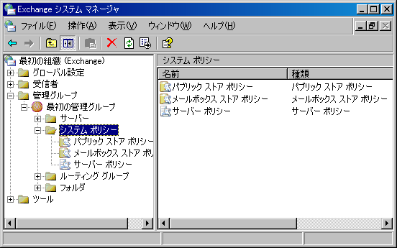
図 2.16 [システム ポリシー] コンテナ

システム ポリシーには、以下の 3 種類があります。
- [パブリック ストア ポリシー] パブリック フォルダ ストア全体の設定を構成できます。
- [メールボックス ストア ポリシー] メールボックス ストア全体の設定を構成できます。
- [サーバー ポリシー] サーバーでのメッセージ追跡オプションを有効にすることができます。

これら 3 種類のシステム ポリシーのうち、ここではサーバー ポリシーについてのみ詳細に説明します。パブリック フォルダ ストア ポリシーやメールボックス ストア ポリシーの構成に関する詳細については、「第 7 章 メールボックス ストアとパブリック フォルダ ストアの管理」を参照してください。

個々の設定へのシステム ポリシーの影響について
システム ポリシーは、"適用時" の実装を使用して、構成の変更に影響を与えます。ポリシーを作成して設定を定義し、そのポリシーを 1 つ以上のサーバーまたはパブリック フォルダ ストアに関連付けてから、ポリシーを適用します。ポリシーの適用後は、適用対象の各オブジェクトに固有の対応する設定は、使用できなくなり淡色表示されます。この理由は各オブジェクトではなく、それらの設定を制御するようになったポリシーの影響によるものです。たとえば、メッセージ追跡を有効にするポリシーを作成し、そのポリシーを Exchange サーバーに適用した場合、そのサーバーのメッセージ追跡オプションは使用できません (図 2.17)。この構成によって、管理者は、ポリシーが制御する各オブジェクトの設定に対して変更が加えられないようにすることができます。
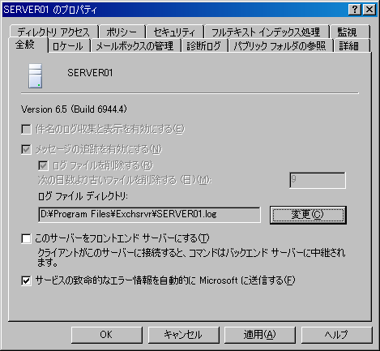
図 2.17 サーバーで無効になったメッセージ追跡オプション

サーバー ポリシーの作成
サーバー ポリシーは、メッセージ追跡と、メッセージ追跡ログ ファイルの保守設定のために使用します。メッセージ追跡を有効にしてメッセージを追跡すると、Exchange はメッセージ追跡ログ ファイルにメッセージを格納します。件名のログ収集と表示を有効にすることによって、メッセージの件名をメッセージ追跡センターに格納します。これらのメッセージは、メッセージ追跡センターを使用して表示できます。メッセージ追跡と件名のログ収集については、「第 3 章 Exchange サーバーの設定の構成」でより詳細に説明します。
管理グループ内にサーバー ポリシー (または同一目的の他のあらゆるシステム ポリシー) を作成する前に、システム ポリシー コンテナを追加する必要があります。システム ポリシー コンテナを作成したら、サーバー ポリシーを作成できます。
- システム ポリシー コンテナを作成するには、次の操作を行います。
- Exchange システム マネージャで [管理グループ] を展開し、目的の管理グループを右クリックします。次に、[新規作成] をポイントし、[システム ポリシー コンテナ] をクリックします。

- サーバー ポリシーを作成するには、次の操作を行います。
- Exchange システム マネージャで [管理グループ] を展開し、適切な管理グループを展開します。次に、[システム ポリシー] を右クリックし、[新規作成] をポイントして、[サーバー ポリシー] をクリックします。
- [全般 (ポリシー)] タブ (図 2.18) で、以下のオプションを選択します。
- メッセージの件名をログ収集し、メッセージが追跡されたときにこの件名を表示するには、[件名のログ収集と表示を有効にする] チェック ボックスをオンにします。
- このサーバーとの間で送信されるすべてのメッセージを追跡するには、[メッセージの追跡を有効にする] チェック ボックスをオンにします。
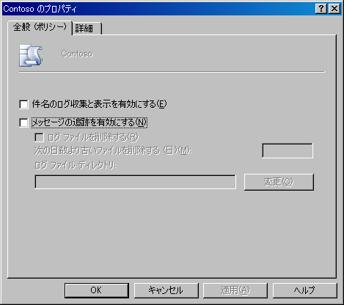
図 2.18 サーバー ポリシーのメッセージ追跡オプション

ポリシーの競合の処理
既存のポリシーの設定と競合する新しいポリシーを作成した場合、競合が発生したことを通知するダイアログ ボックスが表示されます。既定では、古いポリシーが新しいポリシーに置き換えられます。たとえば、指定の構成を持つサーバー ポリシーを作成し、特定のサーバーにそのポリシーを追加することを希望しているとします。しかし、そのサーバーが既に他のポリシーの制御下にある場合、サーバーを他のポリシーの制御から外すかどうかを確認するダイアログ ボックスが表示されます。サーバーを以前のポリシーの制御から外すか、作成したばかりの新しいポリシーを適用するかを選択できます。ポリシーの競合を解決しなければ、次のメッセージが表示されます。
競合するポリシーの制御からオブジェクトを削除することを拒否したため、オブジェクト (例 : Server1) をポリシー (ServerPolicy) に関連付けられませんでした。

サーバー ポリシーへのサーバーの追加
サーバー ポリシーを作成したら、ポリシーにサーバーを追加する必要があります。
- サーバー ポリシーにサーバーを追加するには、次の操作を行います。
- Exchange システム マネージャで [管理グループ] を展開し、サーバーを追加するサーバー ポリシーを含む管理グループを展開します。次に [システム ポリシー] を展開し、目的のサーバー ポリシーを右クリックして、[サーバーの追加] をクリックします。
- [このポリシーの制御下に置くアイテムの選択] ダイアログ ボックス (図 2.19) で、サーバー名を入力して [OK] をクリックします。
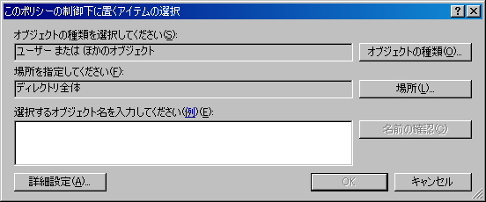
図 2.19 サーバー ポリシーのアイテムの選択

注 図 2.19 は、Microsoft Windows Server™ 2003 上で Exchange 2003 を実行している場合に表示されるダイアログ ボックスを示しています。Windows® 2000 Server 上で Exchange を実行している場合、このダイアログ ボックスは機能は同じですが表示が少し異なります。

システム ポリシーによって制御されるオブジェクトの表示
Exchange システム マネージャを使用すると、システム ポリシーが制御しているオブジェクト、または Exchange がオブジェクトに適用するポリシーのいずれかを表示できます。
- ポリシーが制御しているオブジェクトを表示するには、[システム ポリシー] コンテナ内のポリシーをクリックします。詳細ペインの [ポリシーの適用先] の下に、オブジェクトが表示されます。
- Exchange が特定のオブジェクトに適用しているポリシーを表示するには、[<サーバー> のプロパティ] ダイアログ ボックスで [ポリシー] タブをクリックします。

管理グループ間でのシステム ポリシーのコピー
Exchange 2003 では、異なる管理グループに属するポリシー コンテナの間で、ポリシーをコピーまたは移動することができます。ポリシーをコピーすることで、さまざまな管理グループにわたって一貫した設定や類似した設定を維持すると同時に、管理上の制御を委任しやすくなります。たとえば、サーバー ポリシーを一度作成し、ポリシーが必要なその他の各管理グループのシステム ポリシー コンテナにコピーできます。その後各管理グループの管理者は、自分の管理グループに関連付けられているオブジェクトを管理するために、このテンプレートに基づいてポリシーをカスタマイズできます。
注 管理グループ間でコピーできるのは個別のポリシーだけであることを覚えておいてください。システム ポリシー コンテナを 1 つの管理グループから別の管理グループへコピーすることはできません。

- 管理グループ間でポリシー オブジェクトをコピーするには、次の操作を行います。
- Exchange システム マネージャで目的のポリシーを右クリックし、[コピー] をクリックします。次に、コピー先のコンテナにポリシーを貼り付けます。
- コピー先のコンテナを右クリックし、[最新の情報に更新] をクリックしてコンテナ内のポリシーを表示します。
ポリシーをコピーしたら、ポリシーをコピーした管理グループにある個々のサーバー、メールボックス ストア、またはパブリック フォルダ ストアにポリシーを適用する必要があります。

ポリシーの変更または削除
1 つ以上のオブジェクトに適用されているポリシーを変更し、すべてのオブジェクトのプロパティを変更することができます。
- ポリシーを変更するには、次の操作を行います。
- Exchange システム マネージャで、変更するポリシーを右クリックし、[プロパティ] をクリックします。次に、タブを使用してポリシーを変更します。
- 必要な変更を加えたら、そのポリシーを右クリックし、[今すぐ適用] をクリックして変更を適用します。

すべてのオブジェクトのプロパティを個々に変更するため、オブジェクトをポリシーの制御対象から外したり、ポリシー自体を削除したりすることができます。
- オブジェクトをポリシーの制御対象から外すには、次の操作を行います。
- Exchange システム マネージャで [システム ポリシー] を展開し、適切なシステム ポリシーをクリックします。
- [ポリシーの適用先] 列で目的のオブジェクトを右クリックし、[すべてのタスク] をポイントします。次に、[ポリシーから削除] をクリックします。

- ポリシーを削除するには、次の操作を行います。
- Exchange システム マネージャで、削除するポリシー右クリックし、[削除] をクリックします。

ポリシーの適用後は、オブジェクトがポリシーの制御対象から外されたりポリシー自体が削除された場合でも、そのポリシーに関連付けられている設定は関連オブジェクト上にそのまま残されます。ポリシーによって適用された設定を変更する場合は、個々のサーバー、メールボックス ストア、またはパブリック フォルダ ストアで設定を変更する必要があります。

アクセス許可の管理
Exchange 組織を管理する際に、一部の最も重要なセキュリティ タスクの実行にはアクセス許可が必要となります。Exchange 2003 でアクセス許可を正しく管理すれば、ユーザーと管理者が意図的に、または不注意によって不適切な作業を行うことを防ぐ一方で、必要な作業をユーザーと管理者が確実に正しく完了できます。
Exchange 2003 には、管理可能なアクセス許可が 3 セットあります。
- Exchange オブジェクトのアクセス許可。これらの設定は、Active Directory と、Microsoft インターネット インフォメーション サービス (IIS) のメタベースに格納されます。
- ストアのアクセス許可。
- NTFS ファイル システム ボリュームでのファイルのアクセス許可。

これらのアクセス許可を合わせて使用することで、Exchange 2003 のインストールのすべての要素にセキュリティを実装する手段が提供されます。
ここでは、Exchange システム マネージャを使用して、Active Directory および IIS メタベースにある Exchange オブジェクトのアクセス許可を管理することに焦点を合わせます。ストアのアクセス許可の管理に関する詳細については、「第 7 章 メールボックス ストアとパブリック フォルダ ストアの管理」を参照してください。NTFS アクセス許可の内容と管理の詳細については、Windows のドキュメントとリソース キットを参照してください。
重要 Exchange オブジェクトにアクセス許可を設定するには、Exchange システム マネージャのみを使用してください。

Exchange オブジェクトと Exchange システム マネージャについて
Exchange のインストールのほとんどの要素は、オブジェクトによって表されます。たとえば、サーバー自体、SMTP 仮想サーバー、およびメールボックス ストアは、すべてオブジェクトとして表現されます。これらのオブジェクトのそれぞれを制御するのが、一連のセキュリティのアクセス許可です。Exchange 2003 のオブジェクトに対するアクセス許可は、Windows オペレーティング システムが Active Directory と IIS を通して提供しているアクセス許可を基盤としています。Exchange 2003 は Active Directory と IIS メタベースの両方を使用して、Exchange オブジェクトに関するアクセス許可の情報を格納します。
Exchange オブジェクトに関する情報が 2 か所にあることに対応するために、これらのオブジェクトは Exchange システム マネージャを使用して管理します。このツールは、Active Directory と IIS メタベースに格納されているオブジェクトをシームレスに表します。このため、2 つの場所に格納されているオブジェクトを単一のインターフェイスを使用して管理できます。
Exchange システム マネージャによって公開されるアクセス許可モデルは、随意アクセス制御の概念に基づくオブジェクト指向のセキュリティ モデルである、Windows のセキュリティ モデルを基盤としています。このことは、各 Exchange オブジェクトがオブジェクトへのアクセスを制御する固有のアクセス許可を持っており、これらのアクセス許可は、適切なアクセス許可レベルを持つ任意のユーザーによって管理できることを意味します。このアクセス許可モデルは、委任されたアクセス許可モデルの実装を可能にしています。このモデルでは、セキュリティ ポリシーによって特定の能力が要求されるような環境において、特定の役割が実行する機能上のタスクに基づいて、さまざまなアクセス許可がそれらの役割に割り当てられます。
ただし、Exchange で複雑なセキュリティ要件をサポートできるようにするオブジェクトとアクセス許可が豊富に存在するために、管理も複雑に感じられる可能性があります。幸い、アクセス許可の管理は、以下の機能を備えた Exchange システム マネージャによって簡略化されています。
- 継承のサポート
- 標準化されたセキュリティの役割
- Exchange 管理委任ウィザード

これらの機能を合わせて使用することで、各オブジェクトの個別の属性に対してアクセス許可を設定する必要なしに、ほとんどの Exchange の実装で固有のセキュリティ要件を実装できるようにアクセス許可の管理が簡略化されます。

継承のサポートによる利点
Windows における "継承" は、オブジェクトの作成時に、既定で親オブジェクトのアクセス許可を備えたオブジェクトが作成されるプロセスを表します。
継承によって、Exchange システムにおけるアクセス許可の管理タスクが以下のように簡略化されます。
- 子オブジェクトが作成されるときに、アクセス許可を手動で適用する必要がありません。
- 親オブジェクトに適用されているアクセス許可が、すべての子オブジェクトに一貫して適用されます。
- コンテナ内のすべてのオブジェクトのアクセス許可を変更する必要がある場合も、コンテナのアクセス許可を 1 回変更するだけです。コンテナ内部のオブジェクトは、変更内容を自動的に継承します。

一部の Exchange オブジェクトについては、この継承をカスタマイズすることができます。継承のカスタマイズが可能なオブジェクトは、パブリック フォルダ ツリー、アドレス一覧、およびメールボックス ストアです。これらのオブジェクトについては、子がアクセス許可を継承しないように指定できます。または、以下のコンテナまたはサブコンテナだけがアクセス許可を継承するように指定できます。
- このコンテナのみ
- このコンテナとすべてのサブコンテナ
- サブコンテナのみ

継承によって、オブジェクトの階層内での一貫したアクセス許可の適用が可能になっています。本質的には、継承はアクセス許可の適用を簡略化するための重要なツールです。

Exchange の標準化されたセキュリティの役割による利点
アクセス許可の管理プロセスの簡略化に役立つように、Exchange 2003 には定義済みのセキュリティの役割が 3 種類用意されています。これらは Exchange 管理委任ウィザードで使用できます。これらの役割は、組織または管理グループのレベルで適用することができる、標準化されたアクセス許可の集合です。
注 管理グループの詳細については、前の「管理グループの作成と管理」を参照してください。

これらの役割が適用されると、適用対象のアカウントまたはグループに、問題のオブジェクトの標準化されたアクセス許可のセットが直ちに与えられます。役割は、アクセス許可の継承に強く依存しています。これはアクセス許可の継承の一貫性を確保するためです。役割が適用されると、その役割に関連付けられている標準化されたアクセス許可は、継承を使用してオブジェクト階層の下方に向かって順に適用されます。
役割は、Exchange の展開において頻繁に見られるセキュリティ要件を満たすよう設計されているため、これらの役割をできる限り使用するようにしてください。
Exchange 2003 で提供される標準のセキュリティの役割には、以下のものがあります。
- Exchange 管理者 (完全) Exchange のシステム情報を全面的に管理し、アクセス許可を変更することができます。この役割は、アクセス許可を変更し、Exchange 構成情報を表示および管理する必要があるユーザーに適しています。
- Exchange 管理者 Exchange のシステム情報を全面的に管理することができます。この役割は、Exchange 管理者 (完全) とは異なります。主な違いは、この役割がアクセス許可を変更できないことです。この役割は、アクセス許可を変更する必要がなく、Exchange 構成情報を表示および管理する必要があるユーザーに適しています。
- Exchange 管理者 (参照のみ可) Exchange 構成情報を参照できますが、管理することはできません。この役割は、Exchange 構成情報を参照する必要があっても変更する必要はないユーザーに適しています。Exchange 管理者の役割と同様に、この役割はアクセス許可を変更できません。
注 Exchange のセキュリティの役割を、Active Directory のセキュリティ グループと混同しないようにしてください。役割は、Active Directory 内のユーザーまたはグループに適用される標準化されたアクセス許可の集合です。役割は、セキュリティ グループではなくテンプレートと考えるのが妥当です。

これらの役割は標準化されたアクセス許可のセットであるため、役割にはセキュリティ グループとは異なり、相互に置き換わる性質があります。このため、上位の特権を持つ役割と下位の特権を持つ役割の両方を適用する必要はありません。上位の特権を持つ役割を適用すれば十分です。組織に適用するか管理グループに適用するかによって、役割は多少異なります。したがって、役割が適用されたときに有効になるアクセス許可が多少異なる場合があります。
表 2.1 ～ 2.3 に、適用された役割とその適用先に基づいて、有効なアクセス許可を一覧で示します。これらの表は、役割がどのように相互に置き換わるか、および組織レベルと管理グループ レベルで影響がどのように違うかを把握することに役立ちます。
注 管理グループ レベルで適用された役割によって、組織レベルで有効になる役割を示す表はありません。管理グループ レベルで適用された役割は、ローカルの管理グループにのみ適用されるためです。管理グループは階層の中で組織レベルの下にあるため、管理グループは組織からアクセス許可を継承することができますが、その逆は不可能です。

表 2.1 管理グループ レベルで適用された役割によって、管理グループ レベルで有効になる役割
与えられた Exchange 管理者の役割 | 有効な Exchange 管理者の役割
与えられた Exchange 管理者の役割 | 参照のみ可 | 管理者 | 管理者 (完全)
Exchange 管理者 (参照のみ可) | 有効 | 無効 | 無効
Exchange 管理者 | 有効 | 有効 | 無効
Exchange 管理者 (完全) | 有効 | 有効 | 有効

表 2.2 組織レベルで適用された役割によって、管理グループ レベルで有効になる役割
与えられた Exchange 管理者の役割 | 有効な Exchange 管理者の役割
与えられた Exchange 管理者の役割 | 参照のみ可 | 管理者 | 管理者 (完全)
Exchange 管理者 (参照のみ可) | 有効 | 無効 | 無効
Exchange 管理者 | 有効 | 有効 | 無効
Exchange 管理者 (完全) | 有効 | 有効 | 有効

表 2.3 組織レベルで適用された役割によって、組織レベルで有効になる役割
与えられた Exchange 管理者の役割 | 有効な Exchange 管理者の役割
与えられた Exchange 管理者の役割 | 参照のみ可 | 管理者 | 管理者 (完全)
Exchange 管理者 (参照のみ可) | 有効 | 無効 | 無効
Exchange 管理者 | 有効 | 有効 | 無効
Exchange 管理者 (完全) | 有効 | 有効 | 有効

Exchange 管理委任ウィザードの利点
Exchange 管理委任ウィザードは、Exchange システム マネージャ内で、標準化されたセキュリティの役割を組織レベルまたは管理グループ レベルのいずれかに適用します。
Exchange 管理委任ウィザードは、Exchange 階層のオブジェクトに対して、綿密にテストされたアクセス許可を一貫性のある方法で適用します。アクセス許可がこのように一貫して適用されることが、このウィザードが Exchange 環境におけるアクセス許可の管理に推奨され、またよく使用される理由です。カスタマイズしたアクセス許可は、セキュリティ ポリシーにとって必要な場合に限り、完全なテストを行った後で個々のオブジェクトに適用してください。カスタマイズしたアクセス許可を手動で作成すると、人為的なミスが発生する確率が高くなります。アクセス許可の動作を正しく理解していないために、不適切なアクセス許可を作成する可能性も高くなります。さらに、カスタマイズしたセキュリティ設定では保守の負荷が増加します。設定をドキュメント化する必要があり、カスタマイズした設定を検証する必要があるためです。カスタマイズしたセキュリティが適している状況もありますが、リスクとコストを慎重に吟味する必要があります。
Exchange 管理委任ウィザードは、組織レベルまたは管理グループ レベルのいずれかから開始できます。前の「Exchange の標準化されたセキュリティの役割による利点」で述べたように、役割に関連付けられているアクセス許可は、ウィザードを開始したオブジェクトから階層の下方に向かって順に適用されます。たとえば、ウィザードを組織レベルで開始した場合、役割に関連付けられているアクセス許可は、階層内でその組織の下にあるすべてのオブジェクトに適用され、それには管理グループも含まれます。一方、管理グループでウィザードを開始した場合、役割に関連付けられているアクセス許可はその管理グループ内のオブジェクトのみに適用されます。
Exchange 管理委任ウィザードを開始すると、セキュリティの役割を適用するユーザーとグループを指定するように求められます。一般に、セキュリティ グループ内にユーザーを配置してから、ウィザードを使用してそれらのグループに役割を適用することをお勧めします。個々のユーザーにアクセス許可を適用すると、すぐに管理が困難になることがあります。
ウィザードが完了すると、Exchange システム マネージャは、ウィザードを起動した階層内で選択したグループまたはユーザーにアクセス許可を適用します。アクセス許可は、継承によって階層の下方に順に適用されます。このウィザードを使用すると、数回のクリックによって、Active Directory と IIS メタベースの両方の Exchange オブジェクトにあらゆるアクセス許可を設定できます。
注 ストアのアクセス許可の管理に関する詳細については、「第 7 章 メールボックス ストアとパブリック フォルダ ストアの管理」を参照してください。

第 3 章

Exchange サーバーの設定の構成
「第 2 章 Exchange 組織の管理」では、組織内で設定をグローバルに適用する方法、管理グループの使用方法と管理方法、およびシステム ポリシーを使用した一貫性のあるサーバー グループの管理方法について説明しました。
この章では、組織固有の設定からサーバー固有の設定へと話題を移し、組織内の各 Exchange サーバーの設定を構成する方法について説明します。構成可能なサーバーの設定には、メッセージ追跡の有効化、クライアントに対する言語サポートの構成、メールボックス管理処理のスケジュール設定、診断ログを使用した特定の問題のトラブルシューティング、パブリック フォルダの参照とディレクトリ アクセス オプションの使用などがあります。また、Exchange サーバーを管理するために重要なその他の設定も含まれます。
なお、この章では扱いませんが、プロトコル設定、サービス、およびバックアップと復元処理の管理をサーバーごとに行うこともできます。詳細については、以下を参照してください。
- プロトコルの構成については、「第 5 章 メッセージのルーティングとトランスポートの内容と構成」、および「第 6 章 Exchange へのクライアント アクセスの管理」を参照してください。
- Exchange サービスについては、「付録 B Exchange で使用するサービス」を参照してください。
- バックアップおよび復元の実施については、「第 7 章 メールボックス ストアとパブリック フォルダ ストアの管理」を参照してください。

サーバー固有の設定の構成
サーバー固有の設定を構成するときは、各サーバーに関連付けられている [<サーバー名> のプロパティ] ダイアログ ボックス (図 3.1) を使用します。
- [<サーバー名> のプロパティ] ダイアログ ボックスを開くには、次の操作を行います。
- Exchange システム マネージャで、目的の Exchange サーバーを右クリックし、[プロパティ] をクリックします。
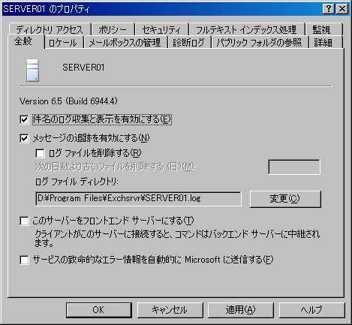
図 3.1 [SERVER01 のプロパティ] ダイアログ ボックス

この章では、[<サーバー名> のプロパティ] ダイアログ ボックスにある 11 のタブのうち、[全般] タブ、[ロケール] タブ、[メールボックスの管理] タブ、[ディレクトリ アクセス] タブ、[ポリシー] タブ、[セキュリティ] タブ、[フルテキスト インデックス処理] タブ、[診断ログ] タブ、および [パブリック フォルダの参照] タブに関連するタスクについて説明します。

メッセージ追跡センターでのメッセージの表示
メッセージ追跡センターは、Exchange 組織が混在モードとネイティブ モードのどちらであっても、組織内のすべてのサーバーにわたってメッセージを追跡します。また、メッセージ追跡センターは、ロータス ノーツなどの別のメッセージング システムとの間で送受信されるメッセージも追跡できます。メッセージ追跡センターを使用すると、システム メッセージ (問題発生時に表示される警告)、パブリック フォルダ内のメッセージ、および電子メール メッセージを含むすべての種類のメッセージを検索できます。
注 メッセージ追跡センターで特定のシステム メッセージを検索するには、メッセージ ID を検索します。メッセージ ID が不明な場合は、メッセージ追跡ログを確認することによってシステム メッセージを手動で検索できます。サーバー上でメッセージ追跡を有効にしておくと、Exchange は自動的にこれらのログを作成します。その他の種類のメッセージを検索するには、送信者名、受信者名、またはサーバー名を基に検索できます。

サーバー上のメッセージをメッセージ追跡センターに表示するには、事前にその Exchange サーバー上で件名のログ収集を有効にしておく必要があります。ただし、この種類のログ収集を有効にすると、SMTP (Simple Mail Transfer Protocol) キューおよび MAPI キューにあるメッセージの件名が、キュー ビューアの [件名] 列に表示されます。既定では、[件名] 列は機密保持のために空白になっています (たとえば、Exchange 組織によっては、経験の浅い管理者にはメッセージの件名を見せない方が好都合な場合もあります)。したがって、件名のログ収集を有効にする前に、件名の情報の表示に関する組織のポリシーを確認してください。
- メッセージ追跡センターにサーバーのメッセージを表示できるようにするには、次の操作を行います。
- [<サーバー名> のプロパティ] ダイアログ ボックスの [全般] タブで、[件名のログ収集と表示を有効にする] チェック ボックスをオンにします。
注 [件名のログ収集と表示を有効にする] チェック ボックスを使用できない (選択できない) 場合、このサーバーにはサーバー ポリシー オブジェクトが適用されています。この場合は、そのポリシー上で件名のログ収集と表示を有効にするか、またはポリシーから該当するサーバーを削除する必要があります。サーバーに適用されているポリシーを確認するには、[ポリシー] タブを表示します。サーバー ポリシーの詳細については、「第 2 章 Exchange 組織の管理」を参照してください。

メッセージ追跡の有効化
管理グループ内のサーバー グループに対するメッセージ追跡オプションを制御するために、サーバー ポリシーを作成することができます。ただし、サーバーごとにメッセージ追跡を有効にすることもできます。たとえば、すべてのサーバー上でメッセージの追跡を行っていないときに、特定の Exchange サーバー上のユーザーにメールの流れに関する問題が発生しているとします。このような場合に、メールの流れに関する問題が発生しているサーバー上でメッセージ追跡を有効にすることができます。また、インターネット ゲートウェイ サーバー上でのみメッセージを追跡することもできます。
あるサーバー上でメッセージ追跡を有効にすると、そのサーバーを経由してルーティングされたメッセージはメッセージ追跡ログに追加されます。このログはテキスト ファイルになっており、メッセージの流れを監視しトラブルシューティングを行う際に確認できます。各サーバー上の Exchange System Attendant サービスによって、これらのログ ファイルが保持されます。
- メッセージ追跡を有効にするには、次の操作を行います。
- [<サーバー名> のプロパティ] ダイアログ ボックスの [全般] タブで、[メッセージの追跡を有効にする] チェック ボックスをオンにします。
注 [メッセージの追跡を有効にする] チェック ボックスが使用できない (選択できない) 場合、このサーバーにはサーバー ポリシー オブジェクトが適用されています。この場合は、そのポリシー上でメッセージの追跡を有効にするか、またはポリシーから該当するサーバーを削除する必要があります。サーバーに適用されているポリシーを確認するには、[ポリシー] タブを表示します。サーバー ポリシーの詳細については、「第 2 章 Exchange 組織の管理」を参照してください。

メッセージ追跡ログ ファイルの管理
メッセージ追跡を有効にする場合は、結果のログ ファイルを Exchange でどのように管理するかをカスタマイズできます。既定では、Exchange はメッセージ追跡ログ ファイルを C:\Program Files\Exchsrvr フォルダに格納し、7 日おきにこれらのログ ファイルを削除します。これらの既定の設定は、各自の Exchange 環境のニーズに合う場合と合わない場合があります。

ログ ファイルの場所の選択
メッセージ追跡ログ ファイルのパスおよびフォルダを指定するには、[<サーバー名> のプロパティ] ダイアログ ボックスの [全般] タブにある [ログ ファイル ディレクトリ] ボックスを使用します。ログ ファイル ディレクトリのパスを変更すると、Exchange はそれ以降のログ ファイルを新しいパスへ保存するようになります。ただし、既存のログ ファイルは自動的に新しい保存場所へは移動されません。この操作は手動で行う必要があります。

ログ ファイルの削除
サーバーにログ ファイルを放置すると、ログ ファイルによって大量のディスク領域が消費され、パフォーマンスに影響する場合があります。ログ ファイルは、定期的に確認して削除することをお勧めします。ただし、ログ ファイルはメッセージの流れに関する問題が発生した場合に確認できるように、十分な期間サーバーに残しておくようにしてください。別の手段として、より大きなログ ファイルを格納できるだけの容量を持つ他のディスクにログ ファイルを移動することもできます。
- ログ ファイルを削除する間隔を指定するには、次の操作を行います。
- [<サーバー名> のプロパティ] ダイアログ ボックスの [全般] タブで、[ログ ファイルを削除する] チェック ボックスをオンにします。
- [次の日数より古いファイルを削除する (日)] ボックスに、ファイルをサーバー上に残しておく日数を入力します。

フロントエンド サーバーの指定
サーバーをフロントエンド サーバーとして構成するとき、通常はそのサーバーを、HTTP、IMAP4 (Internet Message Access Protocol Version 4)、POP3 (Post Office Protocol Version 3) などのメッセージング クライアントから要求を受信し、適切なバックエンド サーバーにクライアント要求を中継する専用のサーバーにします。
Exchange フロントエンド サーバーに必要なサービスは、そのサーバーで使用するプロトコルによって異なります。また、最初のセットアップ後、構成に変更を加えるかどうかによっても異なります。表 3.1 は、Exchange フロントエンド サーバーが使用する各プロトコルまたはツールに必要な Exchange サービスの一覧です。
表 3.1 Exchange フロントエンド サーバー上で必要となるサービス
サーバー上のプロトコル/ツール | 必要なサービス
POP3 | Exchange POP3 (POP3Svc)  Microsoft Exchange System Attendant (MSExchangeSA)
IMAP4 | Exchange IMAP4 (IMAP4Svc)  MSExchangeSA
SMTP | Microsoft Exchange Information Store (MSExchangeIS)  MSExchangeSA
Exchange システム マネージャ | MSExchangeSA
ルーティング エンジン | Microsoft Exchange Routing Engine (RESvc)  注 ルーティング エンジンは、フロントエンドとバックエンド両方の、すべての Exchange サーバー上で実行している必要があります。
NNTP | NNTP (Network News Transfer Protocol) を、アップグレード中にサーバー上で有効にしておく必要があります。  注 このプロトコルは、ユーザーに提供しない場合は無効にすることができます。

- フロントエンド サーバーを指定するには、次の操作を行います。
- [<サーバー名> のプロパティ] ダイアログ ボックスの [全般] タブで、[このサーバーをフロントエンド サーバーにする] チェック ボックスをオンにします。
サーバーをフロントエンド サーバーとして指定した後は、不要なコンポーネントをすべて削除するか、またはサーバーの不要なサービスをすべて無効にしてください。これらのコンポーネントを削除したり、これらのサービスを無効にしたりすることによって、フロントエンド サーバーがクライアント要求を効率よく中継できるようになり、また、攻撃を受けやすいサービスやコンポーネントの数を減らすことによって、セキュリティが強化されます。具体的には、パブリック フォルダ ストアおよびストレージ グループを Exchange フロントエンド サーバーから削除できます。また、フロントエンド ユーザーが SMTP を使用してメールを送信しない場合は、メールボックス ストアもフロントエンド サーバーから削除できます。
重要 サービスを停止するか無効にするには、Microsoft 管理コンソール (MMC) のサービス スナップインを使用します。

フロントエンド トポロジとバックエンド トポロジの使用方法の詳細については、「第 6 章 Exchange へのクライアント アクセスの管理」を参照してください。

Microsoft へのエラー情報の送信
Microsoft の担当者は、顧客が遭遇する一般的な問題を特定して修正するために、エラー報告を監視しています。エラー報告の自動送信オプションを有効にしていない場合、致命的なエラーが発生した場合にエラー報告を手動で送信するよう求めるダイアログ ボックスが表示されます。
重要 致命的なエラーについては、エラー報告を Microsoft へ送信することをお勧めします。Microsoft の担当者はこれらの報告を受け取った場合、報告された問題に対する利用可能な修正の情報を送り返すことができます。ただし、Microsoft に致命的なサービス エラーに関する情報を送信する際は、情報を送信することが組織のセキュリティ ポリシーで許可されているかどうかを確認してください。

- Microsoft へエラー情報を送信するには、次の操作を行います。
- [<サーバー名> のプロパティ] ダイアログ ボックスの [全般] タブで、[サービスの致命的なエラー情報を自動的に Microsoft に送信する] チェック ボックスをオンにします。

Microsoft に送信されるエラー報告は、HTTP より暗号化が強化された HTTPS (Secure HTTP) チャネル経由で送信されます。
注 報告を送信するには、サーバーが HTTP でインターネットにアクセスできる必要があります。

エラー報告の自動送信の詳細については、Microsoft オンライン クラッシュ ダンプ解析サービス Web サイト (http://go.microsoft.com/fwlink/?LinkId=18428) を参照してください。

言語設定の構成
国や地域が異なると、日付、時刻、通貨といった情報の書式や表示方法についての規則が異なります。これらの違いに対応するには、[ロケール] タブを使用して、日付、通貨、および時刻の値の表示方法を指定し、また、並べ替えの順序などのその他の地域設定を制御する方法も定義します。
[ロケール] タブに一覧表示されている各ロケールに対し、サーバーはそのロケールで使用される規則に従って、並べ替えおよび書式設定されたデータをクライアントに提供することができます。たとえば、一覧にヒンディー語が表示されている場合、サーバーに接続しているヒンディー語のクライアントには、ヒンディー語で並べ替え、および書式設定された情報が表示されます。
- サーバーにロケールを追加するには、次の操作を行います。
- [<サーバー名> のプロパティ] ダイアログ ボックスの [ロケール] タブで、[追加] をクリックします (図 3.2)。
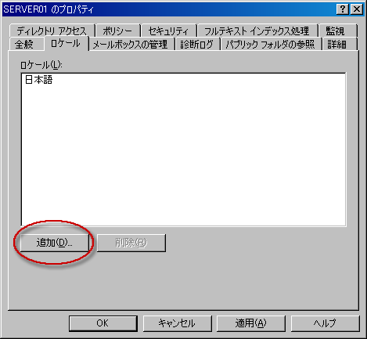
図 3.2 [ロケール] タブ

- [ロケールの追加] ダイアログ ボックス (図 3.3) で、目的の言語を選択し、[OK] をクリックします。
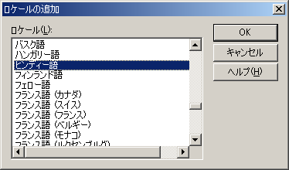
図 3.3 [ロケールの追加] ダイアログ ボックス

注 [ロケール] タブでロケールを選択して [削除] をクリックすると、そのロケールを削除することができます。

メールボックス管理処理のスケジュール設定
Exchange メールボックス マネージャ ポリシーでは、メッセージの保存期間およびサイズの制限値を設定します。メールボックス マネージャの設定用の受信者ポリシーを作成および構成したら、メールボックス管理処理をサーバー上で実行する時間、およびその処理によってレポートを生成するかどうかを設定する必要があります。ポリシーを実行すると、ポリシーは定義された制限値を超えるメッセージを処理します。メールボックス マネージャおよび受信者ポリシーの詳細については、「第 4 章 受信者と受信者ポリシーの管理」を参照してください。
重要 メールボックス マネージャは、各 Exchange サーバー上のローカル メールボックスのみを処理します。あるサーバー上のメールボックス マネージャが別のサーバー上にあるメールボックスを処理するよう構成することはできません。

メールボックス管理処理を実行する時間、およびその処理によってレポートを生成するかどうかを設定するには、[<サーバー名> のプロパティ] ダイアログ ボックスの [メールボックスの管理] タブ (図 3.4) を使用します。
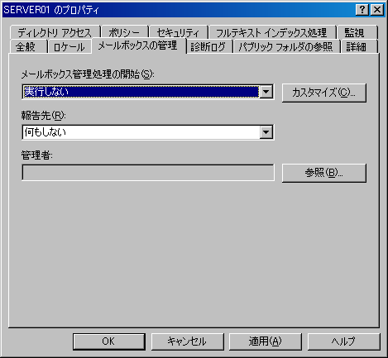
図 3.4 [メールボックスの管理] タブ

スケジュールの設定
[メールボックス管理処理の開始] ボックスの一覧で、(その特定のサーバー上で) メールボックス管理処理を開始する時間を選択します。メールボックス管理処理は、関連付けられた受信者ポリシーによって定義されたルールに従って行われます。サーバーに関連付けられた受信者ポリシーによって、メールボックス マネージャがどのメールボックスをクリーンアップするかが決まります。
- スケジュールを設定するには、次の操作を行います。
- [<サーバー名> のプロパティ] ダイアログ ボックスの [メールボックスの管理] タブで、[メールボックス管理処理の開始] ボックスの一覧から、スケジュールを選択し、[OK] をクリックします。
ヒント メールボックス マネージャは、サーバー オブジェクトを右クリックし、[メールボックス管理処理の開始] をクリックして手動で開始できます。このコマンドを使用した場合も、メールボックス マネージャは次にスケジュールされている間隔で実行されます。

メールボックス管理処理のスケジュールは、組織のニーズに合わせてカスタマイズすることもできます。たとえば、土曜日の真夜中にメールボックス マネージャを実行するカスタム スケジュールを作成することができます。
- カスタム スケジュールを設定するには、次の操作を行います。
- [<サーバー名> のプロパティ] ダイアログ ボックスの [メールボックスの管理] タブで、[メールボックス管理処理の開始] ボックスの一覧から、[カスタム スケジュールを使用する] を選択し、[カスタマイズ] をクリックして、スケジュール情報を入力します。

レポート オプションの設定
メールボックス管理処理をスケジュールする場合、メールボックス管理処理のレポートを受信するメールボックスを指定できます。また生成するレポートの種類も選択できます。レポートには、メールボックス マネージャの実行日時、適用されたメールボックス受信者ポリシー、処理されたメールボックス、処理されたフォルダ、移動または削除されたメッセージ数とそれらのメッセージのサイズなど、いろいろな種類の情報を含めることができます。
- レポート オプションを設定するには、次の操作を行います。
- [<サーバー名> のプロパティ] ダイアログ ボックスの [メールボックスの管理] タブで、[報告先] ボックスの一覧から、メールボックスが処理されるたびに作成されるレポートの種類を選択します。
- 要約レポートには、メールボックス マネージャによって移動または削除されたすべてのメッセージの合計サイズなどの基本的な情報が含まれます。
- 詳細レポートには、メールボックス マネージャによって実行された特定のポリシー、処理された特定のメールボックス、処理された各メールボックスの特定のフォルダなどの情報が、メールボックス マネージャが実行されるたびに記録されます。
- [管理者] ボックスで [参照] をクリックし、これらのレポートを受信する組織内のメールボックスを選択します。

サーバー上での診断ログの構成
診断ログの出力レベルによって、どの追加の Exchange イベントがイベント ビューア内のアプリケーション イベント ログに書き込まれるかが決まります。イベント ビューアは、Microsoft® Windows Server™ 2003 コンポーネントの 1 つで、ハードウェアおよびソフトウェアの動作を監視するために使用します。診断ログを使用すると、認証、接続、ユーザーの操作に関する重要なイベントを記録することができます。
診断ログを構成する際の最初の手順として、Exchange サーバー上でどのサービスに対する診断ログを有効にする必要があるかを決定します (表 3.2)。
注 診断ログは、各サーバー上でサービスごとに個別に構成します。たとえば、ある仮想サーバー上でプロトコル ログ出力を有効にする場合、その仮想サーバーを実行する Exchange サーバー上の設定によって、そのプロトコルについてのログの内容が決まります。

表 3.2 診断ログ サービス
サービス | 説明
IMAP4Svc | ユーザーが IMAP4 (Internet Message Protocol Version 4) 経由でメールボックスおよびパブリック フォルダにアクセスできるようにします。
MSADC | Active Directory コネクタがインストールされている場合に接続許可書を実行します。
MSExchangeAL | 受信者更新サービスが、Microsoft Active Directory® ディレクトリ サービス内のアドレス一覧および電子メール アドレスを更新する際のイベントをログ出力します。
MSExchangeDSAccess | Exchange の Active Directory へのアクセスを可能にします。
MSExchangeIS | Exchange ストアへのアクセスを可能にします。
MSExchangeMTA | X.400 コネクタがメッセージ転送エージェント (MTA) が使用されていることを確認できるようにします。
MSExchangeMU | Exchange の構成情報の変更をインターネット インフォメーション サービス (IIS) メタベースにレプリケートします。
MSExchangeSA | メールボックスの管理、電子メール プロキシの生成、オフライン アドレス一覧の生成、監視などの、Exchange の中核となるタスクの多くを処理します。  注 このサービスは、Microsoft Exchange System Attendant としても知られています。
MSExchangeSRS | Microsoft Exchange 2000 Server 以降を実行しているコンピュータを Microsoft Exchange Server Version 5.5 を実行しているコンピュータとレプリケートします。  注 このサービスは、サイト レプリケーション サービス (SRS) としても知られています。
MSExchangeTransport | Exchange のメッセージのルーティング機能とトランスポート機能を制御します。メールの流れに関する問題が発生した場合は、このサービスに対し診断ログを設定します。
POP3Svc | POP3 の処理を制御します。

サービスを選択したら、次にこれらのサービスに対するログの出力レベルを設定します。ログの出力レベルは 4 段階あります (表 3.3)。指定したログ出力レベル以下のイベントが Exchange で生成された場合、そのイベントがログに書き込まれることになります。イベントの範囲には、重要なイベント (アプリケーション処理の失敗など) から、比較的重要なイベント (ゲートウェイを介したメッセージの受領など) や、単にデバッグに関連するイベントまであります。一般に、重要なイベントのみをログに記録します。ただし、問題が発生した場合は、診断ログの出力レベルを変更することで、より詳細なイベント ログをさらに多く出力させることができます。
表 3.3 ログ出力レベル
ログ出力レベル | 説明
なし | 重要なイベント、エラー イベント、およびログ出力レベルが 0 のイベントのみが出力されます。  注 これは Exchange サーバーのすべてのサービスに対する既定のレベルです。
最小 | ログ出力レベルが 1 以下のイベントが出力されます。
中 | ログ出力レベルが 3 以下のイベントが出力されます。
最大 | ログ出力レベルが 5 以下のイベントが出力されます。

ログ出力レベルを選択した後は、Exchange を開始するたびに、自動的にログ出力が開始されます。ログ エントリは、イベント ビューアで見ることができます。
- 診断ログを構成するには、次の操作を行います。
- [<サーバー名> のプロパティ] ダイアログ ボックスの [診断ログ] タブで、[サービス] の一覧から、分類とログ出力のレベルを設定する Exchange 2003 のサービス (表 3.2) を選択します。
- [分類] の一覧で、目的の分類とログ出力のレベル (表 3.3) を選択します。

パブリック フォルダの参照機能のカスタマイズ
ユーザーがパブリック フォルダ ストアに接続したときに、そこにこのユーザーが検索している内容のコピーが含まれていない場合、ユーザーはその内容のコピーを含む他のストアにリダイレクトされます。既定では、Exchange は既定の構成を使用してユーザーをローカル ルーティング グループのサーバーにリダイレクトしようとします。これらのサーバーに要求された内容が存在しない場合は、Exchange は組織のルーティング グループ トポロジに従って適切なサーバーを探します。Exchange は、ルーティング グループ間のコネクタのコストを使用して、最も効率の良いルーティング パスに基づいて、適切なサーバーを探します。
注 パブリック フォルダの参照の詳細については、「第 7 章 メールボックス ストアとパブリック フォルダ ストアの管理」を参照してください。Exchange におけるルーティングの詳細については、「第 5 章 メッセージのルーティングとトランスポートの内容と構成」を参照してください。

Exchange はルーティング グループ間で利用可能な接続を追跡し、最も効率の良いルートを使用します。このため、ルーティング グループ (既定) を使用して、Exchange に別のパブリック フォルダへの参照方法を特定することをお勧めします。ただし、特定のサーバーをトラブルシューティングする必要がある場合、またはネットワークの部分的な保守を行う予定で、保守の最中に使用できる特定のサーバーを指定する必要がある場合は、パブリック フォルダの参照が可能なサーバーの一覧をカスタムで作成することができます。
注 パブリック フォルダの参照が許可されているサーバーのカスタム一覧は、Exchange 2003 の新機能です。Exchange 2000 では、ルーティング グループ間におけるパブリック フォルダの参照を許可するかどうかを指定できるだけです。

パブリック フォルダの参照が可能なサーバーのカスタム一覧を作成するには、[パブリック フォルダの参照] タブ (図 3.5) を使用します。サーバーのカスタム一覧を作成する際は、参照一覧内のサーバーに優先度を設定するためのコストも割り当てます。
- パブリック フォルダの参照用のカスタム一覧を設定するには、次の操作を行います。
- [<サーバー名> のプロパティ] ダイアログ ボックスの [パブリック フォルダの参照] タブ (図 3.5) で、[パブリック フォルダの参照オプション] の一覧から、[カスタム一覧の使用] を選択します。
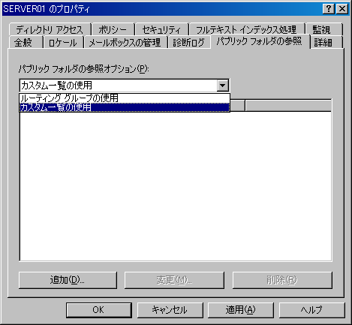
図 3.5 [パブリック フォルダの参照] タブ

- [追加] をクリックして適切なサーバーを追加します。

パブリック フォルダの参照一覧へのコストの割り当て
コストとは、パブリック フォルダの参照一覧に含まれるサーバーの優先度を決める方法です。ネットワーク接続および利用可能な帯域幅を判断基準として、組織内の各コネクタのコストを定義します。次に、ネットワーク接続が最適で、かつ利用できる帯域幅が最も広いコネクタに対し、最も低いコストを割り当てます。高コストのサーバーは、低コストのサーバーが使用できない場合にのみ使用されます。
[カスタム一覧の使用] のオプションを選択し、参照できるサーバーの一覧を作成すると、[パブリック フォルダの参照] タブには、一覧に各サーバーの名前とこれらのサーバーに関連付けられたすべてのコストが表示されます。一覧のサーバーの使用順序に即した優先度を設定する場合は、各サーバーに関連付けられたコストを変更する必要があります。先に使用するサーバーには、より低いコストを割り当てます。
- パブリック フォルダの参照用カスタム一覧にあるサーバーの優先度を変更するには、次の操作を行います。
- [<サーバー名> のプロパティ] ダイアログ ボックスの [パブリック フォルダの参照] タブで、一覧から目的のサーバーを選択し、[変更] をクリックします。
- [照会コストの変更] ダイアログ ボックス (図 3.6) で、そのサーバーのコストを指定します。
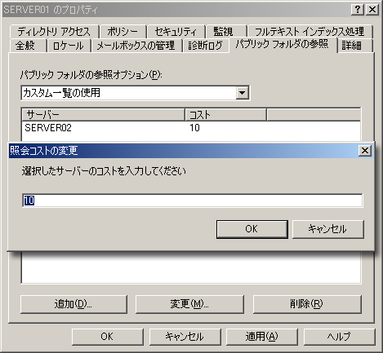
図 3.6 [照会コストの変更] ダイアログ ボックス

ディレクトリ アクセス オプションについて
「第 1 章 Exchange Server 2003 の管理の準備」、および「第 2 章 Exchange 組織の管理」で説明したように、Exchange は Active Directory と密接に統合されています。この統合では、Exchange 2003 の中核となるコンポーネントが Active Directory 内のディレクトリ情報にアクセスする必要があります。ディレクトリ アクセス (DSAccess) という共有コンポーネントによって、Exchange の各コンポーネント (表 3.4) と Active Directory とがどのように作用しあうかが制御されます。
表 3.4 DSAccess に依存する Exchange コンポーネント
コンポーネント | DSAccess への依存
Exchange Metabase Update (DS2MB) | 更新シーケンス番号 (USN) によって追跡されるディレクトリ変更
Exchange ルーティング エンジン (RESVC) | ユーザーと構成の参照
SMTP Categorizer (SMTP CAT) | トポロジ内のグローバル カタログ サーバーの一覧
Directory サービス プロキシ (DSProxy) | トポロジ内のグローバル カタログ サーバーの一覧
Exchange Information Store | ユーザーと構成の参照
WebDAV | ユーザーと構成の参照
メッセージ転送エージェント (MTA) | ユーザーと構成の参照

Exchange 2003 では、DSAccess は、Active Directory トポロジを判断し、適切な LDAP (Lightweight Directory Access Protocol) 接続を開き、サーバーの障害を回避する役割を持つ集中メカニズムです。DSAccess には以下の機能があります。
- Active Directory から、構成データや受信者情報を取得し、書き込みます。
- Active Directory に対するクエリ実行時のパフォーマンスを向上させるために、Active Directory の情報をキャッシュします。DSAccess は、構成データおよび受信者データをローカルにキャッシュし、他の Exchange サーバーから照会されたときにこの情報を使用できるようにします。ローカルに情報をキャッシュするもう 1 つの利点として、Active Directory へのクエリによって引き起こされるネットワーク トラフィックを緩和することが挙げられます。
- 使用可能なドメイン コントローラおよびグローバル カタログ サーバーの一覧を構築し、他の Exchange コンポーネントが照会できるようにします。たとえば、次のようなことを行います。
- MTA は、DSAccess 層を経由して、LDAP クエリを Active Directory にルーティングします。
- ストア プロセスでは、データベースに接続するために、DSAccess を使用して Active Directory から構成情報を取得します。
- トランスポート プロセスでは、メッセージをルーティングするために、DSAccess を使用してコネクタの配置情報を取得します。

上記の機能のうち、使用可能なドメイン コントローラとグローバル カタログ サーバーの一覧を構築する機能のみ、唯一サーバー上で制御できます。DSAccess によってこの一覧を自動的に作成させることも、手動で一覧を作成して DSAccess に使用させることも可能です。

ディレクトリ アクセス トポロジの自動構築
既定では、DSAccess は、各 Exchange サーバー上で、Active Directory 内の適切なドメイン コントローラとグローバル カタログ サーバーを自動的に検出し、そのサーバーが照会できるようにします。この既定の動作を制御する設定は、[<サーバー名> のプロパティ] ダイアログ ボックスの [ディレクトリ アクセス] タブにある [サーバーを自動検出する] チェック ボックスによって行います (図 3.7)。
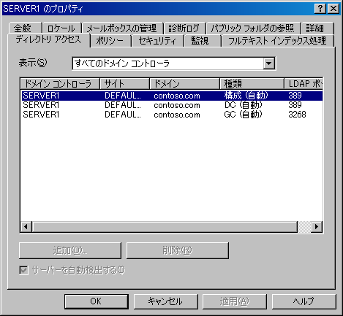
図 3.7 [ディレクトリ アクセス] タブ

[サーバーを自動検出する] チェック ボックスをオンにすると、DSAccess コンポーネントは Exchange 組織内の以下のサーバーを自動的に検出します。
- 構成情報用ドメイン コントローラ Active Directory 内の構成名前付けコンテキスト内にある情報の、読み取りと書き込みを行う単一のドメイン コントローラです。DSAccess は、構成情報用ドメイン コントローラとして動作するドメイン コントローラまたはグローバル カタログ サーバーを選択します。この構成情報用ドメイン コントローラによって、すべての構成データの書き込みと読み取りが行われます。
- 作業用ドメイン コントローラ ローカル ドメイン内のオブジェクトに対して Active Directory 参照を実行する、最大 10 台のドメイン コントローラです。これらのドメイン コントローラは、主にローカル ドメイン内のオブジェクトの更新、またはグローバル カタログ サーバーにレプリケートされていない、構成データ以外のデータの読み取りに使用されます。
- 作業用グローバル カタログ サーバー フォレスト全体のクエリを実行する、最大 10 台のグローバル カタログ サーバーです。すべてのユーザー データがこれらのグローバル カタログ サーバー上で検索されます。

これらのサーバーを検出するために、ディレクトリ アクセスは、Microsoft Windows Server 2003 または Microsoft Windows® 2000 Server Service Pack 3 (SP3) 以降を実行するドメイン コントローラおよびグローバル カタログ サーバーを検索します。次に、ディレクトリ アクセスはこれらのサーバーのテストを行い、Exchange サービスが Active Directory クエリを実行するために使用するサーバーとして適したものを選択します。
注 手動で構築したトポロジは自動更新されないため、[サーバーを自動検出する] を使用することを強くお勧めします。

ディレクトリ アクセス トポロジの手動構築
特定のグローバル カタログ サーバーまたはドメイン コントローラの問題をトラブルシューティングする際に、[サーバーを自動検出する] チェック ボックスをオフにして、サーバーの自動検出機能を無効にすることが必要な場合があります。たとえば、あるグローバル カタログ サーバーへのクエリが正しく動作しているかどうかを判断するために、このサーバーを使用可能な唯一のグローバル カタログ サーバーとして手動で設定します。
DSAccess がトポロジを自動検出する場合は、自動フェールオーバーと負荷分散という利点が得られますが、DSAccess のためのトポロジを手動で作成する場合はこの利点がありません。手動で設定したサーバーが使用不能になった場合でも一覧は更新されず、Exchange は引き続き使用不能になったそのサーバーの使用を試みます。その結果、Exchange でエラーが発生します。
Windows 2000 Server SP3 以降を実行していないサーバーの場合、[<サーバー名> のプロパティ] ダイアログ ボックスの [ディレクトリ アクセス] タブで、ドメイン コントローラまたはグローバル カタログ サーバーを手動で設定すると、Exchange はそのドメイン コントローラまたはグローバル カタログ サーバーを使用せずにイベント 2116 をログ出力します。
- ディレクトリ アクセスのためのトポロジを手動で作成するには、次の操作を行います。
- [<サーバー名> のプロパティ] ダイアログ ボックスの [ディレクトリ アクセス] タブで、[表示] ボックスの一覧から、表示するサーバーの種類を選択します。
注 [表示] の一覧で、[すべてのドメイン コントローラ] を選択すると、[サーバーを自動検出する] チェック ボックスをオフにすることができません。

- [サーバーを自動検出する] チェック ボックスをオフにします。
これによって、現在のサーバー一覧が削除されます。
注意 既定では、DSAccess は自動的にサーバーを検出します。この設定を変えないことを強くお勧めします。
- [追加] または [削除] をクリックして、サーバーをトポロジに追加したり、トポロジから削除したりします。

サーバーに適用されたシステム ポリシーの表示
システム ポリシーによって、多数の Exchange サービスを柔軟に管理できます。システム ポリシーは、1 台または複数の Exchange サーバーに適用する設定を定義します。たとえば、サーバー グループ全体にわたってメッセージ追跡を行う際に、システム ポリシーを使用すると一貫性のある追跡方法を構築することができます。
ポリシーは、サーバー グループに影響を与えるため、[<サーバー名> のプロパティ] ダイアログ ボックス内の [ポリシー] タブ (図 3.8) では、そのサーバーに適用されているポリシーの表示のみが可能になっています。このタブで、これらのポリシーを変更したり削除したりすることはできません。特定のサーバーに適用されたシステム ポリシーを変更または削除するには、そのポリシー自体を変更する必要があります。システム ポリシーの詳細については、「第 2 章 Exchange 組織の管理」を参照してください。
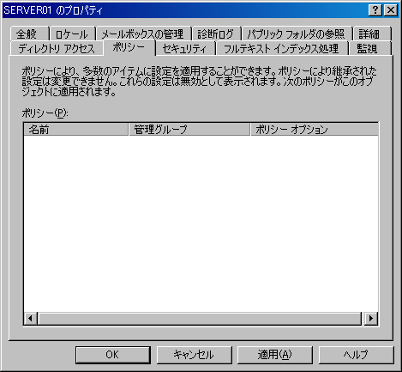
図 3.8 [ポリシー] タブ

サーバー固有のアクセス許可の設定
アクセス許可によって、Exchange オブジェクトへのアクセスが制御されます。一部の Exchange オブジェクトに対しては、個別にアクセス許可を設定することができます。これらのオブジェクトには、パブリック フォルダ ツリー、アドレス一覧、メールボックス ストア、プロトコル、およびサーバーが含まれます。Exchange ではこれらのオブジェクトに対して Active Directory アクセス許可を使用し、さらにこのアクセス許可を拡張します。Active Directory アクセス許可には、読み取り、書き込み、および内容の一覧表示があります。拡張された Exchange アクセス許可には、パブリック フォルダの作成、インフォメーション ストアの状態の表示などがあります。オブジェクトのアクセス許可を表示すると、Active Directory アクセス許可が一覧の先頭に表示され、次に拡張された Exchange アクセス許可が表示されます。
既定で、Exchange ではアクセス許可が継承されるようになっています。たとえば、特定のサーバーに適用したアクセス許可は、そのサーバー上のパブリック フォルダやメールボックス ストアといった、サーバーが含むオブジェクトに継承されます。アクセス許可の継承は、Exchange 組織内の個々のオブジェクトに対して手動でアクセス許可を設定する必要がないので便利です。
重要 Exchange オブジェクトにアクセス許可を設定するときは、Exchange システム マネージャを使用します。Exchange オブジェクトにアクセス許可を設定する際に、Active Directory サイトとサービス スナップインや Active Directory ユーザーとコンピュータなどの、Windows Server 2003 MMC スナップインを使用しないでください。

アクセス許可は Exchange 管理委任ウィザードを使用して設定し、Exchange 組織全体または特定の管理グループに適用できます。アクセス許可は継承されるため、これらのアクセス許可によって、誰が設定の表示や変更を行うことができるかがサーバー レベルで制御されます。既定で、これらのアクセス許可は、標準の Exchange 管理者の種類 (Exchange 管理者 (参照のみ可)、Exchange 管理者、および Exchange 管理者 (完全)) をサポートするように構成されます。これら標準の Exchange 管理者の種類を使用し、組織のセキュリティ ポリシーによってさらに詳細な設定が必要になった場合のみ、これらの設定を変更することを強くお勧めします。
注 Exchange 管理委任ウィザードの詳細については、「第 2 章 Exchange 組織の管理」を参照してください。

- 特定のサーバーでアクセス許可を変更するには、次の操作を行います。
- [<サーバー名> のプロパティ] ダイアログ ボックスの [セキュリティ] タブ (図 3.9) で、[グループ名またはユーザー名] の一覧から、アクセス許可を変更したいグループまたはユーザーの名前を選択します。
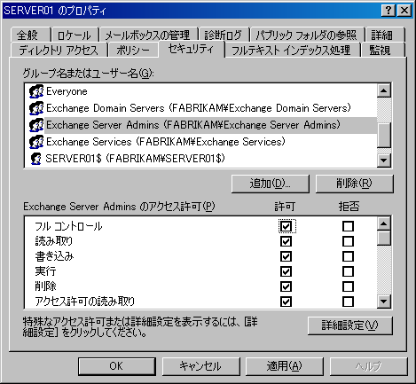
図 3.9 [セキュリティ] タブ

- [<選択したエントリ> のアクセス許可] の一覧で、適切なアクセス許可を選択します。

フルテキスト インデックス処理中のシステム
リソース使用率の構成
Exchange では、高速な検索と参照を可能にするために、インデックスを作成および管理できます。Exchange は、フルテキスト インデックス処理を使用してデータベース内のすべての単語にインデックスを付け、高速な検索を実現しています。フルテキスト インデックス処理は、サーバー上の各ストアに対して構成できる機能であり、Exchange 組織にわたって存在するサーバーごとに個別に最適化できます。Exchange 組織のニーズに合うようにフルテキスト インデックス処理を構成する方法の詳細については、「第 4 章 受信者と受信者ポリシーの管理」、および『Exchange Server 2003 ストアの使用』(http://go.microsoft.com/fwlink/?linkid=33049) の「フルテキスト インデックス処理の使用」を参照してください。
フルテキスト インデックス処理によって、Microsoft Office Outlook® などの IMAP4 クライアントと MAPI クライアントは、フルテキスト検索を行うことができるようになります。Outlook ユーザーについては、Outlook のバージョンによって使用できる検索オプションが変わります。
- Outlook 2002 では、[ツール] メニューに含まれる [検索] と [高度な検索] の両方のオプションで、フルテキスト検索が実行されます。
- Outlook 2000 では、フルテキスト検索が実行されるのは [高度な検索] オプションによってのみです。[検索] オプションでは、文字ベースの検索を実行します。

インデックス処理はリソースを集中的に使用する機能で、かなりの CPU サイクルを必要とします。サイズが GB レベルのデータに対するインデックス処理には、数時間から数日を要する場合があります。インデックス処理は、サーバーの負荷が小さい時間帯にスケジュールしてください。
- インデックス処理中のサーバー パフォーマンスを制御するには、次の操作を行います。
- [<サーバー名> のプロパティ] ダイアログ ボックスの [フルテキスト インデックス処理] タブ (図 3.10) で、[システム リソースの使用率] の一覧から、[最小]、[低]、[高]、[最大] のいずれかの使用率レベルを選択します。
注 インデックス処理サービスが使用する CPU リソースを制限するには、サーバーの使用率レベルを低い値 ([最小] か [低]) に設定するようにします。

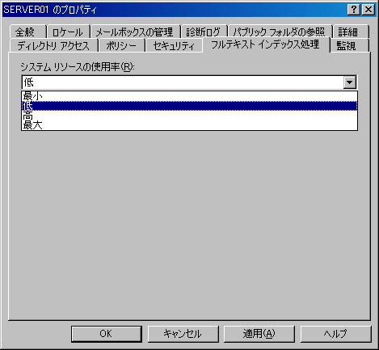
図 3.10 [フルテキスト インデックス処理] タブ

第 4 章

受信者と受信者ポリシーの管理
この章では、受信者と受信者ポリシーについて説明し、受信者を作成および管理する方法を解説します。また、アドレス一覧と受信者更新サービスについても説明します。最初に受信者の基本的な概念について説明します。その後、受信者、受信者ポリシー、およびアドレス一覧を作成し管理する方法について説明します。また、Microsoft® Exchange Server 2003 の新機能である、クエリ ベース配布グループについても詳しく説明します。

受信者について
どのようなメッセージング システムでも、システムの中心となるのはメッセージを受信する人とリソースです。ユーザーが同僚からのメッセージを受信したり、パブリック フォルダが特定のディスカッションの参加者からメッセージを受信したりします。
メッセージを受信するのは人ですが、"受信者" という用語は Microsoft Active Directory® ディレクトリ サービスのオブジェクトを表し、人を表すものではありません。受信者は、メッセージング機能を持った Active Directory オブジェクトです。ただし、オブジェクト自体はメッセージを受信しません。また、メッセージは Active Directory に格納されません。メッセージは、Exchange サーバーのメールボックス、パブリック フォルダ、またはその他のメッセージング システムに格納されます。
ユーザーはクライアント アプリケーションを使用して、自分宛てに送信されたメッセージにアクセスします。クライアント アプリケーションには、Microsoft Outlook®、Outlook Web Access、Outlook Mobile Access などがあります。これらのクライアントは、新しいメッセージが到着したときに通知を受け取り、メッセージを開いて読めるようにメッセージの場所を指すポインタを受信します。
次のシナリオは、電子メール メッセージを受信するユーザーと Active Directory オブジェクトの違いを示しています。Carole はマーケティング チームのメンバです。彼女が自分のユーザー アカウントを使用して自分のコンピュータや会社のネットワークにログオンする際はユーザー名とパスワードの入力が求められます。ログオン後はいくつかのネットワーク リソースにアクセスできます。その中の 1 つは Exchange メールボックスです。Carole は、電子メール クライアントの Outlook 2002 を使用して自分のメールボックスにアクセスします。Outlook は Exchange メールボックスにクエリを実行し、Carole の受信トレイにメッセージの一覧を表示します。Carole がメッセージのいずれかを開くと、Outlook は彼女のメールボックスが配置されている Exchange サーバーのメッセージ ストアから、メッセージの内容を取得します。
図 4.1 に示すように、carole という名前の Active Directory ユーザー オブジェクトである受信者が存在します。carole 宛てのメールは、Exchange サーバー上の関連付けられたメールボックスに格納されます。ユーザー オブジェクト carole のドメイン コントローラに正しい資格情報が送信されると、電子メール クライアントはメールボックスの内容を使用できるようになります。
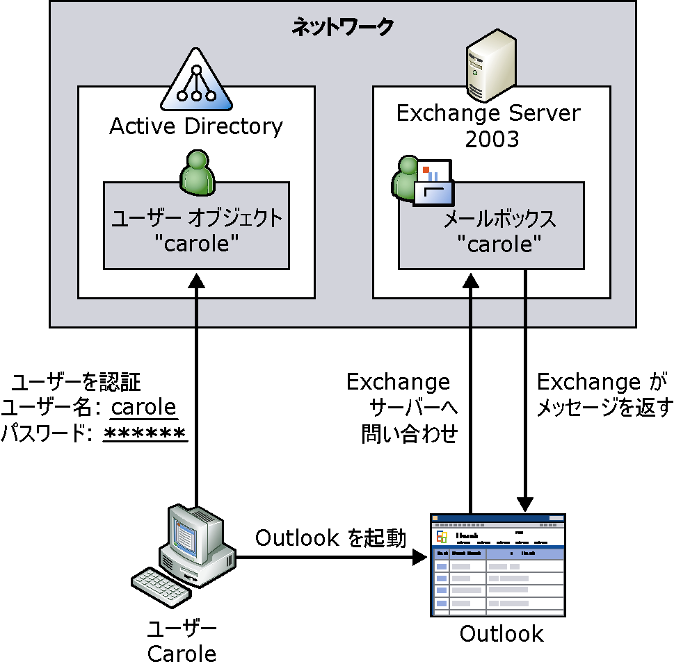
図 4.1 ユーザーが Active Directory で認証を行い、メール クライアントを使用して Exchange メールボックスの内容へアクセスする状況

Exchange における "受信者" という用語は、メールボックスまたはメールが有効な Active Directory オブジェクトを表します。メールボックスが有効な受信者は、メッセージを送信、受信、および格納できます。メールが有効な受信者は、メッセージの受信のみ可能です。
表 4.1 は、Exchange 受信者になることができる Active Directory オブジェクトを示しています。
表 4.1 Exchange の受信者オブジェクト
Active Directory  オブジェクト | 受信者の種類 | 説明
ユーザー | メールボックスが  有効  メールが有効 | ユーザーはネットワークにログオンして、ドメインのリソースにアクセスできます。ユーザーをグループに追加して、グローバル アドレス一覧 (GAL) に表示できます。  メールボックスが有効なユーザーは、Exchange サーバーでメッセージを送信、受信、および格納できます。  メールが有効なユーザーは、外部電子メール アドレスでのみメッセージを受信できます。Exchange でメッセージを送信または格納することはできません。
InetOrgPerson | メールボックスが  有効  メールが有効 | InetOrgPerson オブジェクトを使用するディレクトリ サービスとの互換性を向上させるために、プロパティを拡張したユーザー オブジェクトです。受信者としての InetOrgPerson は、ユーザー オブジェクトと同じ特性を持ちます。  InetOrgPerson オブジェクトのメールまたはメールボックスを有効にするには、Microsoft Windows Server™ 2003 ドメイン コントローラと Exchange 2003 のみの (Exchange 2000 Server や Exchange Server Version 5.5 を実行しているサーバーがない) 環境が必要です。
連絡先 | メールが有効 | 連絡先は、Exchange 組織の外部の人または組織に関する情報を含むオブジェクトです。メールが有効な連絡先は、外部電子メール アドレスで電子メール メッセージを受信できます。配布リストに追加して、グローバル アドレス一覧に表示できます。連絡先は、ネットワーク リソースにはアクセスできません。
グループ | メールが有効 | グループは、ユーザー、InetOrgPerson オブジェクト、連絡先、パブリック フォルダ、およびその他のグループを含むオブジェクトです。
クエリ ベース  配布グループ | メールが有効 | クエリ ベース配布グループは、標準的な配布グループと似ていますが、LDAP クエリを使用してグループ メンバシップを動的に構築する点が異なります。クエリは、クエリ ベース配布グループにメッセージが送信されたときに実行されます。クエリ ベース配布グループを作成するときに、クエリの条件を選択します。
パブリック  フォルダ | メールが有効 | パブリック フォルダは、メッセージやその他のファイルを格納する、ユーザーがアクセス可能なネットワーク上のリポジトリです。

注 パブリック フォルダは受信者ですが、ここで説明したその他の受信者とは異なります。パブリック フォルダの詳細については、「第 7 章 メールボックス ストアとパブリック フォルダ ストアの管理」を参照してください。

受信者ポリシーについて
手紙や小包を受け取るには、送り主に住所を教える必要があります。この住所は、ビジネス用の住所、自宅の住所、または私書箱などが考えられます。同様に、受信者が Exchange メールボックスでメッセージを受信するには、電子メール アドレスが必要です。
組織の各受信者用に電子メール アドレスを生成するには、受信者ポリシーを使用します。ここでは、受信者ポリシーによる電子メール アドレスの管理、およびメールボックス マネージャで受信者ポリシーを使用したメールボックスの管理について説明します。
注 受信者ポリシーは、Exchange が受信メールを受け取ることができるメール ドメインも設定します。詳細については、「第 5 章 メッセージのルーティングとトランスポートの内容と構成」を参照してください。

電子メール アドレスの管理
電子メール アドレスを管理する受信者ポリシーには、次の特徴があります。
- 選択した受信者のグループに適用されます。
- 受信者に適用されるアドレスの種類に関する情報を常に含んでいます。
- 優先度が与えられ、複数のポリシーに該当する受信者に、どのアドレスをプライマリ アドレスとして適用するかを制御できます。

シナリオ例
Fourth Coffee の Exchange 管理者は、組織の受信者用に 3 つの電子メール アドレスを作成します。1 つ目は役員会用、2 つ目はニューヨークに勤務する社員用、3 つ目はそれ以外の本社勤務の社員用です。管理者は、表 4.2 に示す 3 つのポリシーを作成します。
表 4.2 ポリシーと優先度
ポリシー | 優先度 | SMTP アドレス
Board of Directors (役員会) | 1 | @board.fourthcoffee.com
New York Employees (ニューヨーク勤務の社員) | 2 | @newyork.fourthcoffee.com
既定値 | 最低 | @fourthcoffee.com

表 4.3 は、3 人のユーザーの情報を示しています。
表 4.3 Fourth Coffee 社員のユーザー情報
名前 | 事業所 | 役員
Jonathan Haas | ニューヨーク | はい
Yale Li | ニューヨーク | いいえ
Britta Simon | ポートランド | いいえ
1 番目の受信者ポリシー "Board of Directors" が実行され、役員会メンバの一覧に Jonathan Haas が見つかります。彼のアドレスは <エイリアス>@board.fourthcoffee.com に設定されます。次に、2 番目のポリシー "New York Employees" が実行されます。再び、Jonathan Haas が見つかります。ただし、より優先度の高いポリシーが既に適用されているため、ここでは処理は発生しません。ポリシーの実行が続行され、Yale Li が見つかります。Yale にはまだポリシーが適用されていないので、Yale Li のアドレスは <エイリアス>@newyork.fourthcoffee.com になります。最後に、既定のポリシーが実行されます。Britta Simon にはまだポリシーが適用されていないため、彼女のアドレスは既定のアドレスの <エイリアス>@fourthcoffee.com になります。
受信者のグループに、複数のアドレスを適用することもできます。前の例で、会社のすべての社員が <エイリアス>@fourthcoffee.com のアドレスで電子メール メッセージを受信できるようにします。この場合、このアドレスが 3 つの受信者ポリシーすべてに含まれている必要があります。1 つの受信者ポリシーに複数のアドレスがある場合、アドレスの種類ごとに 1 つのアドレスがプライマリ アドレスと見なされます。つまり、1 つのプライマリ SMTP (Simple Mail Transfer Protocol) アドレスと、1 つのプライマリ X.400 アドレスだけを設定できます。1 つの受信者に対して 10 の SMTP アドレスを設定できますが、プライマリ SMTP アドレスにできるのは 1 つだけです。
プライマリ アドレスとセカンダリ アドレスの違いは、プライマリ アドレスがリターン電子メール アドレスとして使用されることです。受信者からのメールを受信するとき、メールの送信元として表示されるアドレスはプライマリ アドレスによって決定されます。受信者は、関連付けられたアドレスのいずれに送信されたメールでも受信できます。表 4.4 は、この例の 3 人のプライマリおよびセカンダリ電子メール アドレスを示しています。
表 4.4 プライマリ電子メール アドレスとセカンダリ電子メール アドレス
名前 (エイリアス) | 受信するメールの宛先 | メールの送信者 (プライマリ電子メール  アドレスのみ)
Jonathan Haas (Jon) | Jon@board.fourthcoffee.com  Jon@fourthcoffee.com | Jon@board.fourthcoffee.com
Yale Li (Yale) | Yale@newyork.fourthcoffee.com  Yale@fourthcoffee.com | Yale@newyork.fourthcoffee.com
Britta Simon (Britta) | Britta@fourthcoffee.com | Britta@fourthcoffee.com

Jonathan Haas はニューヨーク事業所の社員ですが、<エイリアス>@newyork.fourthcoffee.com のアドレスは割り当てられていません。このセカンダリ アドレスを割り当てるには、Jonathan に適用する受信者ポリシーにアドレスを含める必要があります。ただし、Jonathan に適用される優先度の最も高いポリシーは "Board of Directors" ポリシーです。役員会のメンバはすべて異なる州で勤務しているため、ポリシーには <エイリアス>@newyork.fourthcoffee.com が含まれません。Jonathan に <エイリアス>@newyork.fourthcoffee.com を追加するには、Active Directory ユーザーとコンピュータを使用して手動でセカンダリ アドレスを追加するか、ニューヨーク事業所のすべての社員にプログラムで <エイリアス>@newyork.fourthcoffee.com をセカンダリ アドレスとして追加します。
注 この例は、受信者ポリシーがどのように適用されるかを示しています。Exchange Server 5.5 が共存している場合、受信者ポリシーの動作は異なります。

メールボックス マネージャを使用したメールボックスの管理
受信者ポリシーは、アドレスを生成して受信者に割り当てるだけでなく、Exchange メールボックス マネージャによるメールボックスの管理にも使用できます。メールボックス マネージャは、メッセージの日付やサイズに関する制限を設定し、これらの制限を超えたメッセージを検索して処理します。
メッセージの日付やサイズの制限を設定する既定のポリシーはありません。これらのポリシーを最初に作成するときは、メールボックスのすべてのフォルダに既定で 30 日と 1,024 KB の制限が適用されます。メッセージが両方の制限を超えると、メールボックス マネージャによって処理されます。既定の設定では、500 KB のメッセージはいつまでも処理されずに残ります。
メールボックス マネージャを実行する前に、Exchange システム マネージャで、サーバー オブジェクトに対してメールボックス管理処理を開始する必要があります。メールボックス管理処理を開始するには、サーバー オブジェクトの [プロパティ] ダイアログ ボックスの [メールボックスの管理] タブを使用します (図 4.2)。詳細については、「第 3 章 Exchange サーバーの設定の構成」の「メールボックス マネージャ処理のスケジュール設定」を参照してください。
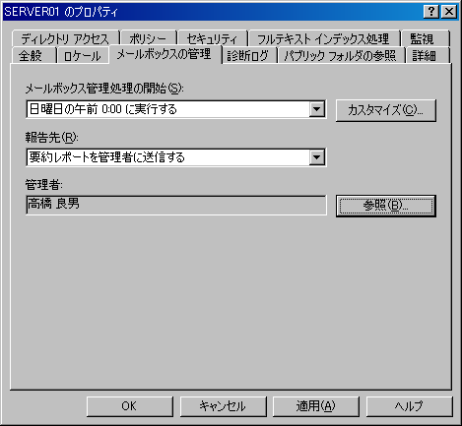
図 4.2 メールボックス管理処理の開始

メールボックス マネージャによるメッセージの処理は、ポリシーを作成するときに選択した設定によって異なります。既定ではレポートを生成するだけです。それ以外の処理は行われません。既定の設定の他に、メールボックス マネージャは指定した制限を超えたメッセージを 3 つの方法で処理できます。表 4.5 は、これらのメールボックス マネージャの 4 つのオプションを示しています。
表 4.5 メールボックス マネージャのオプション
オプション | 説明
レポートのみ生成する  (既定) | メッセージは移動も削除もされませんが、管理者レポートが生成されます。このレポートには、メールボックス受信者ポリシーで定義した制限を超えたアイテムのあるメールボックスが示されます。
削除済みアイテム フォルダに移動する | メッセージは、各クライアント メールボックスの削除済みアイテム フォルダに移動されます。メッセージはクライアントで削除された場合と同じように処理されます。ユーザーはこれらのメッセージを、削除済みアイテム フォルダから削除することもできます。
System Cleanup フォルダに移動する | システム クリーンアップというルート フォルダ以下に、メールボックスのフォルダ階層の部分的なレプリカが作成されます。影響を受けるメッセージは、システム クリーンアップ フォルダの適切なサブフォルダに移動されます。ユーザーは、アイテムの元のフォルダの場所に関する情報を保持したまま、最近削除したアイテムを復元することができます。
直ちに削除する | メッセージはクライアントのビューから直ちに削除されます。削除済みアイテムまたはシステム クリーンアップ フォルダには移動されません。

メールボックス受信者ポリシーを適用するすべてのフォルダに同じ制限を使用したり、フォルダごとに固有の制限を設定したりすることができます。フォルダの制限が既定と異なる場合は、各フォルダを個別に構成する必要があります。

受信者の作成
受信者は、Active Directory ユーザーとコンピュータを使用して手動で作成するか、API を使用してプログラムで作成できます。ここでは、配布グループを含む、メールボックスが有効なオブジェクトおよびメールが有効なオブジェクトを手動で作成する方法について説明します。パブリック フォルダの作成の詳細については、「第 7 章 メールボックス ストアとパブリック フォルダ ストアの管理」を参照してください。受信者をプログラムで作成する方法については、Exchange Software Development Kit (SDK) (英語) をダウンロードしてください。または、Exchange Developer Center Web サイト (http://msdn.microsoft.com/exchange) で直接参照してください。

メールボックスが有効な受信者とメールが有効な受信者
ここでは、メールが有効なオブジェクトを作成する方法について説明します。まず、次のような注意点と例外があります。
- パブリック フォルダはメールが有効な受信者ですが、他の受信者とは大きく異なります。パブリック フォルダの詳細については、「第 7 章 メールボックス ストアとパブリック フォルダ ストアの管理」を参照してください。
- InetOrgPerson オブジェクトは、組織内に Windows Server 2003 ドメイン コントローラがあり、Exchange 2003 サーバーだけが配置されている場合にのみ、メールが有効になります。
- メールが有効なグループについては、後で別のセクションを設けて説明します。
- コンピュータやプリンタなどの Active Directory オブジェクトは、受信者になれません。

メールを有効にできる、またはメールボックスを有効にできる新しい Active Directory オブジェクトを作成するには、図 4.3 に示すように、Active Directory ユーザーとコンピュータを使用します。
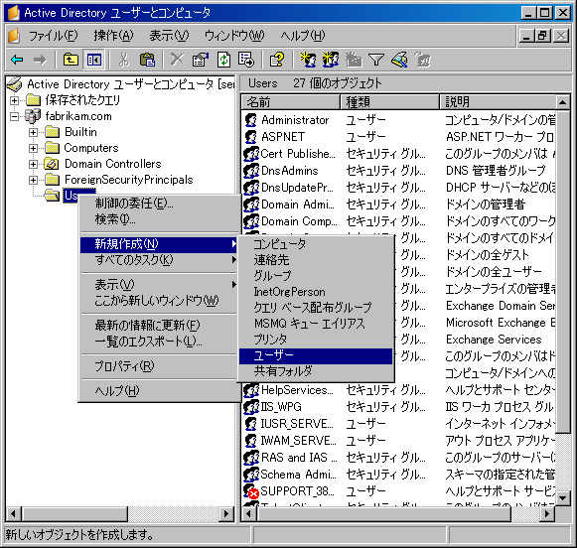
図 4.3 Active Directory ユーザーとコンピュータによる受信者の作成

Exchange が既にインストールされているネットワーク上で受信者オブジェクトを作成すると、既定でメールボックスまたはメールが有効な受信者になります。メールまたはメールボックスを有効にしない Active Directory オブジェクトについては、[Exchange メールボックスを作成する] チェック ボックスをオフにします (図 4.4)。
注 Exchange 固有のオプションを表示するには、Active Directory ユーザーとコンピュータでユーザーを作成するために使用しているコンピュータに、Exchange システム管理ツールをインストールしておく必要があります。Exchange システム管理ツールがインストールされていないコンピュータで作成されたユーザーには、既定でメールボックスが作成されません。

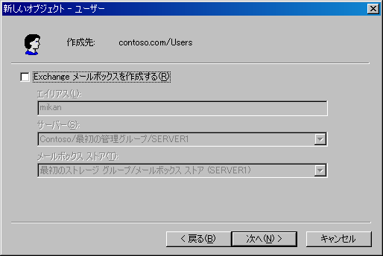
図 4.4 受信者にしないオブジェクトのチェック ボックスをオフにした状態

- 既存の Active Directory オブジェクトを受信者にするには、次の操作を行います。
- Active Directory ユーザーとコンピュータで、オブジェクトを右クリックし、[Exchange タスク] をクリックします。
- Exchange タスク ウィザードの [実行可能なタスク] ページ (図 4.5) で、[メールボックスの作成] または [電子メール アドレスの確立] を選択します。
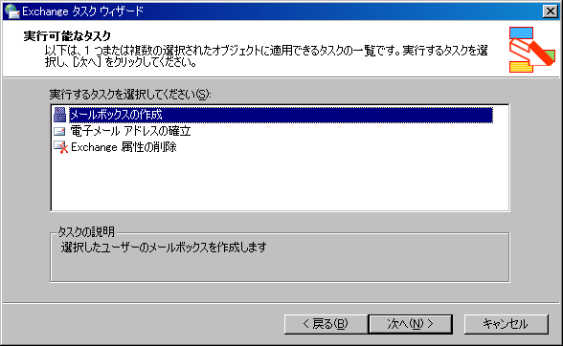
図 4.5 Exchange タスク ウィザードによる、既存のユーザー オブジェクトのメールまたはメールボックスの有効化
注 [メールボックスの作成] を使用できない場合は、オブジェクトのメールボックスを有効にできません。ただし、[メールボックスの削除] が代わりに一覧に表示される場合は、オブジェクトに既にメールボックスが関連付けられています。受信者ごとに、Exchange メールボックスを 1 つだけ設定できます。

メールが有効なグループ
グループを使用すると、複数の Active Directory オブジェクトを 1 つの名前でまとめることができます。これによって、ユーザー (特に同じような要求を行うユーザー) の管理に必要なオーバーヘッドが軽減されます。たとえば、マーケティング チームの全員がアクセスする必要がある、パブリック フォルダなどのネットワーク リソースがあるとします。チームの各メンバにフォルダへのアクセス許可を与えることもできますが、"マーケティング" という名前のセキュリティ グループを作成して、マーケティング チームの各メンバをそのグループに追加する方法もあります。続いて、グループにフォルダへのアクセス許可を与えることができます。グループを作成した後で、マーケティング チームのメンバを毎回検索することなく、グループに他のリソース (別のパブリック フォルダなど) へのアクセス許可を与えることができます。
グループには、セキュリティ グループと配布グループの 2 つの主な種類があります。セキュリティ グループは、Active Directory のセキュリティ プリンシパルです。つまり、セキュリティ グループはネットワーク共有やパブリック フォルダなどの、リソースのアクセス制御リスト (ACL) に設定できます。配布グループは、電子メール メッセージをユーザーの集合に送信するために使用します。Exchange が配置されていない Microsoft Windows® 環境では、配布グループの使用が制限されます。セキュリティ グループと配布グループのどちらも、メールを有効にできます。これらのグループはユーザーの集合を表すため、メールボックスを有効にすることはできません。

メールが有効なグループの作成
メールが有効なグループは、受信者オブジェクトの集合を表します。メールが有効なグループの目的は、複数の電子メール アドレスへのメッセージの配布を高速化することです。他の受信者オブジェクトの場合と同じ方法でグループを作成します。ただし、グループについては [Exchange 電子メール アドレスを作成する] チェック ボックスが既定でオフになっています。グループのメールを有効にするには、グループの作成時に [Exchange 電子メール アドレスを作成する] チェック ボックスをオンにします (図 4.6)。
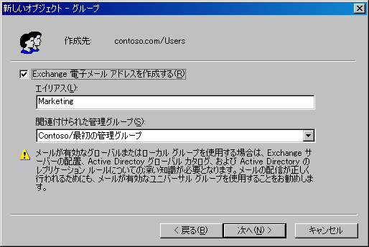
図 4.6 メールが有効なグループの作成

- 既存のグループでメールを有効にするには、次の操作を行います。
- Active Directory ユーザーとコンピュータで、グループを右クリックし、[Exchange タスク] をクリックします。
- Exchange タスク ウィザードの [実行可能なタスク] ページ (図 4.7) で、[グループでの電子メール アドレスの確立] を選択します。
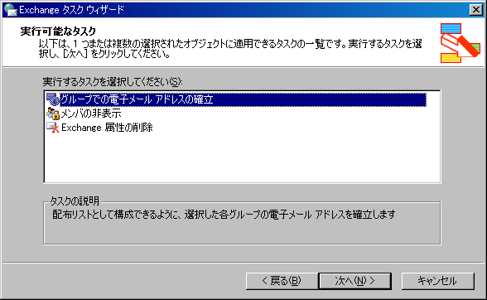
図 4.7 Exchange タスク ウィザードによる、既存のグループのメールの有効化

メールが有効なグループの展開
メールが有効なグループにメールが送信されると、まずグループが展開され、続いてグループの各受信者にメールが送信されます。展開サーバー (配布グループの展開を行うサーバー) が指定されていない場合、グループはメッセージを処理する最初の Exchange サーバーで展開されます。
大規模なグループの展開では、Exchange サーバーのシステム リソースに負担がかかる場合があります。配布グループが大規模な場合は、専用の展開サーバーを指定して、運用中の他のサーバーの負荷を軽減します。大規模な配布グループに送信されたメールによって、ユーザーがメールボックスへのアクセスに使用している Exchange サーバーの速度が低下することがなくなります。
グループの展開サーバーとして特定のサーバーを設定することには欠点もあります。指定したサーバーが使用不可能な場合、配布グループのメンバは誰もメッセージを受信できません。しかし既定の設定 ([組織内の任意のサーバー]) を使用すると、特定のサーバーに障害が発生しても、ほとんどのユーザーはメッセージを受信できます。配布グループのすべてのメンバが接続性の高いサーバーに存在する場合も、特定の展開サーバーを設定する必要はありません。
展開サーバーの設定については、この章の「受信者の設定の管理」を参照してください。

複数ドメイン環境でのメールが有効なグループの使用
配布リストを各受信者に展開するために、Exchange はグローバル カタログ サーバーと通信します。グローバル カタログ サーバーは、ドメイン内のすべてのグローバル グループとユニバーサル グループのコピー、および他のドメインのユニバーサル グループのコピーを保持していますが、他のドメインのグローバル グループのコピーは保持していません。複数ドメイン環境では、この点が重要になります。メッセージがグローバル カタログ サーバーと異なるドメインのグローバル配布グループに送信された場合、Exchange はそのメッセージに対して配布グループを展開できません。グローバル カタログ サーバーには外部ドメインのグローバル グループに関するメンバシップのコピーがないため、配布リストに関する情報もありません。したがって、カテゴライザは配布リストを展開できません。この問題を回避するために、複数ドメイン環境では常にユニバーサル配布グループを使用します。グローバル グループはシングル ドメインのみで使用します。

クエリ ベース配布グループについて
クエリ ベース配布グループは、Exchange 2003 で導入された新しい配布グループです。ここでは、クエリ ベース配布グループの概要、動作、および作成方法について説明します。

クエリ ベース配布グループとは
クエリ ベース配布グループは、標準の配布グループと同じ機能を提供します。ただし、静的なユーザー メンバシップを指定する代わりに、LDAP クエリ (たとえば、"会社のすべての正社員") を使用して動的にメンバシップを構築できます。配布グループは動的なので、管理コストが大いに削減されます。ただし、クエリ ベース配布グループでは、多数の結果を生成するクエリのパフォーマンス コストが増大します。このコストは、高い CPU 使用率やメモリ使用率の増加など、サーバー リソースに関わるものです。この使用率の上昇は、電子メール メッセージがクエリ ベース配布グループに送信されるたびに、Active Directory に対して LDAP クエリを実行され、メンバシップが決定されるために発生します。
重要 クエリ ベース配布グループのメンバシップは、メールが送信されるたびに動的に生成されるため、グローバル アドレス一覧で確認することはできません。

クエリ ベース配布グループは、次のトポロジにおいて確実に動作します。
- ネイティブ モードで実行されている、Exchange 2003 のみを使用する (Exchange 2003 より前の Exchange サーバーが存在しない) 環境。
- ネイティブ モードの Exchange 2000 Service Pack 3 (SP3) および Exchange 2003。Windows 2000 のグローバル カタログ サーバーがある場合は、Exchange 2000 SP3 サーバーのレジストリ キーを変更して、信頼性を向上させることができます。この変更については、次のセクションで説明します。

Exchange 2000 SP3 より前のバージョンの Exchange を実行している環境では、クエリ ベース配布グループの動作の信頼性は低くなります。

Windows 2000 のグローバル カタログ サーバーを使用する場合の Exchange 2000 SP3 サーバーの変更
クエリ ベース配布グループが Windows 2000 のグローバル カタログ サーバーで展開される環境では、信頼性を向上させるために、以下の手順に従って Exchange 2000 SP3 サーバーを構成します。
注意 レジストリの編集を誤ると、オペレーティング システムの再インストールを余儀なくされるような重大な問題が発生する可能性があります。レジストリの編集を誤ったために発生した問題は、解決できない場合があります。レジストリを編集する前に、大切なデータはすべてバックアップしてください。

- Exchange 2000 SP3 サーバーを変更するには、次の操作を行います。
- レジストリ エディタを起動します。
- レジストリ エディタで、次のレジストリ キーを見つけます。
HKEY_LOCAL_MACHINE\SYSTEM\CurrentControlSet\Services\SMTPSVC\Parameters
- 詳細ペインで右クリックし、[新規] をポイントして、[DWORD 値] をクリックします。
- 名前に「DynamicDLPageSize」と入力します。
- [DynamicDLPageSize] を右クリックし、[変更] をクリックします。
- [ベース] ボックスの [10 進] をクリックします。
- [値のデータ] に「31」と入力し、[OK] をクリックします。
注 この操作が必要なのは、Windows 2000 のグローバル カタログ サーバーを使用する Exchange 2000 サーバーのみです。

クエリ ベース配布グループの動作
クエリ ベース配布グループに発信されたメッセージは、他の受信者宛てに送信されたメッセージとは少し異なる方法で処理されます。クエリ ベース配布グループは、Exchange を通じて以下の方法で正しい受信者へ配信されます。
- 電子メール メッセージが、Exchange ストア ドライバまたは SMTP を通じて発信キューに発信されます。
- カテゴライザ (アドレス解決を担当するトランスポート コンポーネント) が、受信者がクエリ ベース配布グループであることを判断します。
- カテゴライザが、LDAP クエリ要求をグローバル カタログ サーバーに送信します。
- グローバル カタログ サーバーがクエリを実行し、クエリに一致する一連のアドレスを返します。
- クエリに一致する一連のアドレスをすべて受け取った後、カテゴライザはすべてのユーザーを含む受信者リストを生成します。カテゴライザでは、電子メール メッセージをルーティングのために発信する前に、一連の受信者すべてのアドレスが必要です。したがって、クエリ ベース配布グループを各受信者に展開する間にエラーが発生した場合、カテゴライザは処理をやり直す必要があります。
- カテゴライザが展開された完全な受信者のリストをルーティングのために送信した後は、メッセージの標準的な配信プロセスが続行され、電子メール メッセージが受信者のメールボックスに配信されます。

クエリ ベース配布グループ用の専用の展開サーバーを使用する場合はプロセスが異なります。この場合は、手順 3. で説明したように展開のためにクエリがグローバル カタログ サーバーに送信されるのではなく、まず電子メール メッセージが専用の展開サーバーにルーティングされます。メッセージが展開サーバーに到着すると、展開が行われ、上記と同じプロセスで配信が行われます。展開サーバーは、Exchange 2000 SP3 以降のサーバーである必要があります。

クエリ ベース配布グループの展開に関する推奨事項
Exchange がクエリ ベース配布グループを展開してクエリを実行するために必要な時間は、次の要因に応じて変化します。
- 組織に展開されているハードウェアの種類。 カテゴライザは、各受信者に対して最大 2 KB のメモリを必要とします。これは、ベースラインとして使用できる控えめな数値です。このベースラインを使用すると、6000 ユーザーのクエリ ベース配布グループに電子メール メッセージを送信する (つまり、クエリが 6000 個のレコードを返す) 場合、カテゴライザはクエリ ベース配布グループを展開するだけで 12 MB の RAM を必要とすることになります。このメモリの使用は一時的なものですが、グループが展開されるたびに発生します。同様に、電子メール メッセージをさらに大きな 100,000 ユーザーのクエリ ベース配布グループに送信すると、カテゴライザでは約 200 MB の RAM が必要となります。プロセッサの速度と使用可能な物理メモリの容量は、展開後に電子メール メッセージを配信する時間に影響します。
- グローバル カタログ サーバーおよび展開サーバーの可用性が、クエリ ベース配布グループに送信された電子メール メッセージの展開と配信に影響します。 すべてのグローバル カタログ サーバーが使用不可能な場合、メッセージはカテゴライザで再試行モードになります。つまり、展開全体は 1 時間後に再開されます。
一般的に、大きなクエリ ベース配布グループは標準の配布グループの組み合わせに分けること、および大きな配布グループには個別の展開サーバーを割り当てることをお勧めします。次のオプションは、そのための 3 つのアプローチを示しています。
オプション 1 大きなクエリ ベース配布グループ用の展開サーバーとして、パブリック フォルダのレプリカ サーバーやブリッジヘッド サーバーなど、メールボックスを持たない Exchange 2003 サーバーを指定します。このサーバーは、クエリ ベース配布グループの展開に使用できる帯域幅が広く、使用できるリソースも多いため、展開と配信がより効率的に行われます。
オプション 2 各 Exchange サーバーに対してクエリ ベース配布グループを作成し、各クエリ ベース配布グループをその Exchange サーバー上のメールボックスに制限します。同じサーバーを展開サーバーとして指定すると、メールの配信が最適化されます。そして、これらのクエリ ベース配布グループをメンバとして含む集合的な標準の配布グループを使用します。たとえば、すべての正社員用のクエリ ベース配布グループを作成するには、各サーバー上に正社員用のクエリ ベース配布グループを作成し、それぞれに "Server1 Full Time" や "Server2 Full Time" などの名前を付けます。次に、これらのサーバー ベースのグループで構成される "AllFullTime" という名前の配布グループを作成します。
注 クエリ ベース配布グループの結合に使用する配布グループを、クエリ ベース配布グループにすることはできません。

オプション 3 次の例は、大規模なクエリ ベース配布グループを適切に処理するための 3 番目のアプローチを示しています。
100,000 ユーザーの "All employees" という名前のクエリ ベース配布グループを作成するとします。このグループを以下のより小さなクエリ ベース配布グループに分割し、これらのグループを 1 つの標準の配布グループに結合します。
- "All Temps" (すべての一時雇用スタッフ用)、10,000 ユーザー
- "All Vendors" (すべてのベンダ スタッフ用)、5,000 ユーザー
- "All Full-Time" (すべての正社員用)、65,000 ユーザー
- "All Interns" (すべての研修生用)、2,000 ユーザー
- "All Contractors" (すべての契約社員用)、18,000 ユーザー

この場合、"All Full-Time" は大きな配布グループなので、固有の展開サーバーを割り当てます。その他のクエリ ベース配布グループは、Exchange サーバー間でのユーザーの分散状況に応じて、1 台の展開サーバーに割り当てることができます。たとえば、すべての研修生が 1 台の Exchange サーバー上に存在する場合には、同じサーバーを "All Interns" の展開サーバーに指定することができます。全体として、この方法は、100,000 の受信者を含む 1 つのクエリ ベース配布グループよりもはるかに効率的に機能します。

クエリ ベース配布グループの作成に関するガイドライン
クエリ ベース配布グループを作成するときは、以下のガイドラインを使用します。
- Exchange 2003 のみの環境、または Exchange 2000 がすべて Service Pack 3 以降を実行している Exchange 2003 と Exchange 2000 のネイティブ モードの環境では、クエリ ベース配布グループを使用します。
- 複数のドメインにまたがる配布グループを作成する場合は、複数ドメイン環境でユニバーサル グループを使用します。クエリ ベース配布グループは、グローバル配布グループ、ドメイン ローカル グループ、およびグローバル セキュリティ グループに追加することが可能で、これらのグループのどれでも含むことができますが、これらのグループのメンバシップは他のドメインのグローバル カタログ サーバーにはレプリケートされません。配布が複数のドメインにわたる場合は、ユニバーサル配布グループをお勧めします。
- クエリ ベース配布グループを集合的なグループに結合する場合は、ユニバーサル グループに結合します。複数ドメインにわたるグローバル カタログ サーバー上で使用できるのはユニバーサル グループだけです。
- 複数ドメイン環境のすべてのドメインでメンバシップを使用できるようにするには、クエリ ベース配布グループ作成時にユニバーサル グループだけを含めるようにします。

- クエリで使用する属性にはインデックスを付けます。インデックスを付けることによってクエリのパフォーマンスが大幅に向上し、Exchange が配布グループを展開し、目的の受信者まで電子メール メッセージ配信するために必要な時間が短縮されます。属性へのインデックス付けの詳細については、マイクロソフト サポート技術情報の文書番号 313992「[HOW TO] Windows 2000 でグローバル カタログに属性を追加する方法」
(http://support.microsoft.com/?kbid=313992) を参照してください。

- フィルタの文字列に含まれる書式設定または LDAP の構文が正しくない場合、グローバル カタログ サーバーはクエリを実行しません。Active Directory ユーザーとコンピュータを使用してクエリを作成すると、正しいクエリを作成できます。[プレビュー] タブを使用して、クエリの結果を参照することもできます。これにより、クエリの有効性と予想される結果を確認できます。正しくない LDAP クエリに基づいてクエリ ベース配布グループを作成した場合、そのクエリ ベース配布グループにメールを送信したユーザーは、コード 5.2.4 の配信不能レポート (NDR) を受け取ります。カテゴライザのログ収集を有効にしている場合は、イベント ID 6024 または 6025 のどちらかのイベントがログ出力されます。
- フィルタの文字列の書式設定が適切で、結果が生成されない場合、送信者は NDR を受け取りません。これは、空の配布グループに送信した場合と同じ結果です。前に説明したように、クエリで希望する結果が得られることを確認するには、Active Directory ユーザーとコンピュータの [プレビュー] タブを使用します。
- Active Directory で Exchange サーバーと同じオブジェクトの読み取りアクセス許可を持つセキュリティ コンテキストでは、Exchange システム マネージャを使用します。Exchange システム マネージャは、現在ログオンしているユーザーのセキュリティ コンテキストで実行されます。管理者が Exchange サーバーより低いセキュリティ特権で実行している場合、クエリの実際の結果のサブセットがプレビュー ウィンドウに表示されることがあります。プレビュー ウィンドウには、管理者が読み取りのアクセス許可を持つ Active Directory オブジェクトだけが表示されます。ただし、メールがクエリ ベース配布グループに送信されると、カテゴライザは Exchange サーバーのアクセス許可で実行されます。Exchange サーバーがクエリ内のすべてのオブジェクトに対するアクセス許可を持っていれば、クエリは正しい結果を返します。

基本識別名が削除された場合は問題が発生します。クエリ ベース配布の展開は、ディレクトリ内の有効なコンテナを参照している基本識別名に依存しています。クエリ ベース配布グループの基本識別名コンテナが削除されると、カテゴライザはクエリを実行できず、送信者はコード 5.2.4 の NDR を受け取ります。カテゴライザのログ収集が有効になっている場合は、イベント ID 6024 または 6025 がログ出力されます。たとえば、Users コンテナ内に営業の全社員用の Sales コンテナを作成し、この営業コンテナを使用してクエリ ベース配布グループを作成します。このとき、Sales コンテナを削除するとクエリは動作しなくなります。

クエリ ベース配布グループの作成
クエリ ベース配布グループを作成するには、Exchange 2003 バージョンの Exchange システム マネージャと Active Directory ユーザーとコンピュータを使用する必要があります。管理コンソールをアップグレードせずにクエリ ベース配布グループを作成することはできません。
注 クエリ ベース配布グループを環境内に展開する前に、すべての管理コンソールを Exchange 2003 にアップグレードすることをお勧めします。

クエリ ベース配布グループを作成するときは、Active Directory ユーザーとコンピュータを使用すると、LDAP 固有の知識を持っていなくても、標準属性を使用した LDAP クエリを作成できます。たとえば、組織単位内のすべてのメールボックスを選択したり、クエリをカスタマイズして特定のサーバー上に存在している組織単位内のすべてのメールボックスを選択したりできます。
クエリ ベース配布グループの作成後、プレビュー機能を使用して、クエリが意図したとおりに動作するかどうかを確認できます。この機能は、クエリの有効性を確認する場合だけでなく、クエリの実行にかかる時間を判断する場合にも有効です。この時間に基づいて、パフォーマンスを向上させて配信時間を短縮するためにクエリを分割するかどうかを決定できます。
- クエリ ベース配布グループを作成するには、次の操作を行います。
- Active Directory ユーザーとコンピュータのコンソール ツリーで、クエリ ベース配布グループを作成するコンテナを右クリックし、[新規作成] をポイントします。次に、[クエリ ベース配布グループ] をクリックします。
- [クエリ ベース配布グループ名] ボックスにクエリ ベース配布グループの名前を入力し、[次へ] をクリックします。
- [フィルタを適用する受信者が含まれる場所] で、表示されている親コンテナが、クエリ ベース配布グループを実行するコンテナであることを確認します。正しいコンテナでない場合は、[変更] をクリックして別のコンテナを選択します。
注 クエリは、選択されたコンテナとその子コンテナ内の受信者のみを返します。希望どおりの結果を得るために、親コンテナを選択するか、または複数のクエリを作成する必要がある場合もあります。

- [フィルタ] で、次のいずれかのオプションを選択します。
- 定義済みの条件に基づいてクエリにフィルタを適用するには、[このクエリ ベース配布グループに以下のものを含める] をクリックして、次の条件を選択します。
- [Exchange メールボックスを持つユーザー]
- [外部の電子メール アドレスを持つユーザー]
- [メールが有効なグループ]
- [外部の電子メール アドレスを持つ連絡先]
- [メールが有効なパブリック フォルダ]

- 独自のクエリ条件を作成するには、[フィルタをカスタマイズする] をクリックし、次に [カスタマイズ] をクリックします。

- [次へ] をクリックして、作成しようとしているクエリ ベース配布グループの概要を確認します。
- [完了] をクリックしてクエリ ベース配布グループを作成します。
新しいクエリ ベース配布グループが、手順 3. で選択したコンテナの下に表示されます。
- クエリ ベース配布グループが正しく動作していることを確認するには、次の操作を行います。
- Active Directory ユーザーとコンピュータで、新しく作成したクエリ ベース配布グループを右クリックし、[プロパティ] をクリックします。
- [プレビュー] タブをクリックしてクエリの結果を表示し、正しい受信者が配布グループに含まれていることを確認します。
注 プレビュー ウィンドウに表示される結果は、アクセス許可の設定に応じて、クエリを実行したときの実際の結果と異なる場合があります。

複数のクエリ ベース配布グループの結合
Exchange システム マネージャでは、クエリ ベース配布グループを AND 演算子に基づいて作成できます。クエリ ベース配布グループを使用して OR 演算子に基づく配布グループを作成するには、複数のクエリ ベース配布グループを作成し、それらを 1 つの配布グループに結合します。
たとえば、マーケティング部門のすべての社員、またはパリ事業所のすべての社員を含むクエリ ベース配布グループを作成する場合について考えてみます。LDAP クエリを使用して、すべてのマーケティング ユーザーとパリ事業所の社員を含むクエリ ベース配布グループを作成する場合、このクエリは両方のグループに属するユーザーのみを返します。どちらか一方のグループにだけ属するメンバは除外されます。OR 機能によって両方のグループのメンバを含めるには、次の操作を行う必要があります。
- マーケティング部門のすべての社員用に、Marketing という名前のクエリ ベース配布グループを作成します。
- パリ事業所にいるすべての社員用に、Paris employees という名前のクエリ ベース配布グループを作成します。
- クエリ ベース配布グループではない配布グループを作成し、このグループのメンバとして Marketing と Paris employees のクエリ ベース配布グループを追加します。
クエリ ベース配布グループを配布グループのメンバとして追加する手順は、ユーザーをグループに追加する手順とは異なります。グループを右クリックし、[Exchange クエリ ベース配布グループの追加] をクリックします。次の手順では、クエリ ベース配布グループを標準の配布グループのメンバとして追加する詳しい方法を示します。
- クエリ ベース配布グループを配布グループのメンバとして追加するには、次の操作を行います。
- Active Directory ユーザーとコンピュータのコンソール ツリーで、配布グループがあるコンテナを検索します。次に、配布リストを右クリックし、[Exchange クエリ ベース配布グループの追加] をクリックします。
- [Exchange クエリ ベース配布グループの選択] ダイアログ ボックスで、[選択するオブジェクト名を入力してください] に、このグループのメンバとして追加するクエリ ベース配布グループの名前を入力します。
- [名前の確認] をクリックして、入力内容を確認します。
- [OK] をクリックします。
- この配布グループのメンバとして追加するクエリ ベース配布グループごとに、手順 1. から手順 4. を繰り返します。

受信者の管理
受信者の管理作業には、受信者ポリシーによる受信者への電子メール アドレスの割り当てや、Active Directory ユーザーとコンピュータを使用した受信者オブジェクトの設定の管理があります。

Exchange 5.5 管理者のための注意点
Exchange 2003 組織に Exchange 5.5 を実行しているサーバーがある場合 (つまり組織が混在モードである場合) は、Exchange 5.5 管理ツールを使用して受信者を管理できます。メールボックスを移動する場合を除いて、この方法をお勧めします。メールボックスを移動する場合は、Exchange 2003 システム管理ツールがインストールされたコンピュータで、Exchange 2003 システム マネージャか Active Directory ユーザーとコンピュータを使用します。
注 Active Directory ユーザーとコンピュータを使用して Exchange 5.5 から受信者を移動する前に、各 Exchange 5.5 サイトと Active Directory の間の接続許可書を作成する必要があります。最初の Exchange 2003 サーバーまたは Exchange 2000 サーバーを展開する前に、Exchange 5.5 ディレクトリのすべてのオブジェクトを Active Directory で表示することを強くお勧めします。これにより、将来的に問題が発生する危険性が大幅に低下します。接続許可書の計画の詳細については、『Exchange Server 2003 デプロイメント ガイド』(http://go.microsoft.com/fwlink/?LinkId=21768) の「第 4 章 Exchange Server 5.5 からの移行」を参照してください。

Exchange 2003 の Exchange オブジェクトは、Exchange 5.5 の Exchange オブジェクトとは違います。これらのオブジェクトがどのように変更されているかを確実に理解してください。表 4.6 は、Exchange 5.5 と Exchange 2003 の Exchange オブジェクトの関係を示しています。
表 4.6 Exchange 5.5 と Exchange 2003 の用語の違い
Exchange 5.5 の用語 | Exchange 2003 の用語
メールボックス | メールボックスが有効なユーザー  ユーザーのメールボックスが有効な場合、ユーザーは電子メール アドレスおよび対応するメールボックスを使用できます。メールボックスが有効なユーザーは、Exchange 組織内で電子メール メッセージを送信、受信、および格納できます。
カスタム受信者 | メールが有効なユーザー  メールが有効なユーザーには、Exchange 組織以外の電子メール アドレスが関連付けられています。Exchange メールボックスは関連付けられていません。メールが有効なユーザーは、指定した外部アドレスでメッセージを受信できますが、組織内の Exchange サーバーにメッセージを格納することはできません。  - または -  メールが有効な連絡先  メールが有効な連絡先には、Windows ログオン アカウントまたはメールボックスがありません。連絡先は、顧客やビジネス パートナーなどの、Exchange 組織の外部の人を表すことができます。
配布リスト | メールが有効なグループ  グループに送信された電子メール メッセージは、各グループ メンバの  電子メール アドレスにルーティングされます。

受信者ポリシーによる受信者の管理
Exchange のインストール時に、Exchange 組織内のすべての受信者に SMTP および X.400 アドレスを適用する既定の受信者ポリシーが作成されます。既定のポリシーを変更したり、新しいポリシーを作成したりすることもできます。ただし、既定のポリシーを削除することはできません。Exchange 組織のすべての受信者に、SMTP アドレスと X.400 アドレスの両方が必要です。
既定のポリシーの優先度は、常に最も低く設定されます。優先度によって、ポリシーに指定される、受信者に適用されるポリシーの順序が決定されます。優先度 1 は、最初に適用されるポリシーを表します。Exchange 2003 または Exchange 2000 を実行しているサーバーと、Exchange 5.5 を実行しているサーバーが共存する混在モードでは、サイト ポリシーの優先度が最も高く、他のポリシーを作成しているかどうかにかかわらず、Exchange はこのポリシーだけを適用します。受信者ポリシーはいつでも並べ替えることができますが、既定のポリシーの優先度は常に最も低く設定されます。
注 既定のポリシーは、ユーザーが Outlook Web Access、Outlook Mobile Access、Exchange ActiveSync® などの機能を使用できるように、組織のすべてのユーザーに同じプロキシ アドレスをスタンプする必要があるという意味で特別です。

受信者ポリシーの作成
受信者ポリシーの作成処理を開始するには、Exchange システム マネージャで [受信者ポリシー] コンテナを右クリックし、[新規作成] をポイントします。次に、[受信者ポリシー] をクリックします (図 4.8)。
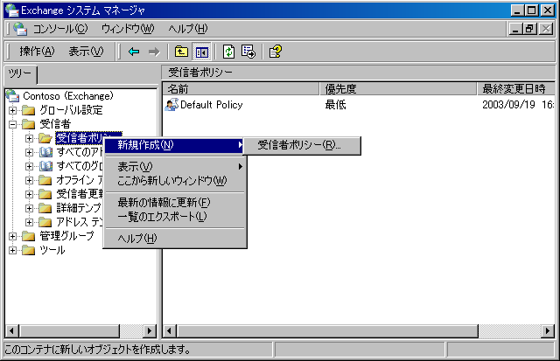
図 4.8 新しい受信者ポリシーの作成

[受信者ポリシー] をクリックした後、次のチェックリストに示す手順を実行します。各手順の詳細については、以下で説明します。
受信者ポリシーのチェックリスト
 | プロパティ シート (電子メール アドレスまたはメールボックス マネージャの設定) の選択
 | 新しいポリシーの名前の決定
 | フィルタの作成
 | 設定の構成
 | ポリシーの優先度の設定
 | ポリシーの適用

プロパティ シートの選択
受信者ポリシーを作成するには、まず作成するポリシーの種類を選択します。1 つの受信者ポリシーには、電子メール アドレス ポリシーとメールボックス マネージャの設定ポリシーのいずれか、または両方が含まれます (図 4.9)。両方を選択すると、1 つの受信者ポリシーに、電子メール アドレス機能とメールボックス マネージャの設定機能の両方のプロパティ ページが追加されます。
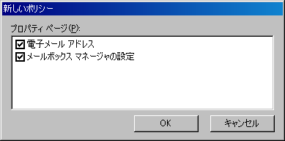
図 4.9 新しいポリシーのプロパティ ページの選択

新しいポリシーの名前の決定
プロパティ ページを選択したら、新しいポリシーに名前を付けます。ポリシーの適用対象となる受信者を識別しやすいように、ポリシーの内容を表す名前を付けます。

フィルタの作成
初期状態では、ポリシーに適用されるフィルタ ルールはありません (図 4.10)。フィルタを作成しなければ、ポリシーは受信者に適用されません。LDAP クエリを使用してフィルタを作成するには、[全般] タブの [変更] をクリックします。
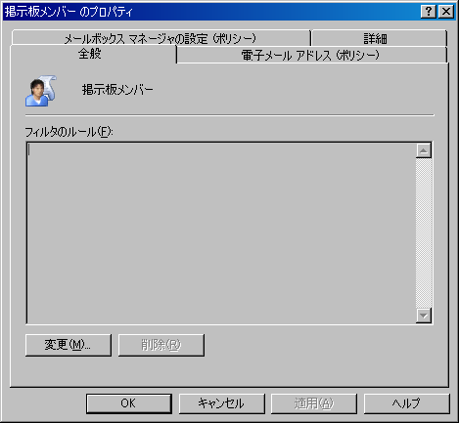
図 4.10 フィルタ ルールが設定されていないため、ポリシーが受信者に適用されていない状態

設定の構成
受信者ポリシーをカスタマイズするには、[<ポリシー名> のプロパティ] ダイアログ ボックスの [電子メール アドレス (ポリシー)] タブまたは [メールボックス マネージャの設定 (ポリシー)] タブに移動します。これらのタブの設定を使用して、関連する受信者の要件に合うように受信者ポリシーを構成します。設定を構成したら、[OK] をクリックしてポリシーを作成します。

優先度の設定とポリシーの適用
新しい受信者ポリシーを作成すると、ポリシーとポリシーに割り当てられた優先度が Exchange システム マネージャに表示されます。受信者ポリシーの優先度を変更する場合は、ポリシーを右クリックし、[すべてのタスク] をクリックします。次に、Exchange システム マネージャに表示される受信者ポリシーの一覧で、ポリシーを上または下に移動します。
新しい受信者ポリシーを作成したら、Exchange システム マネージャでポリシーを右クリックし、[今すぐこのポリシーを適用] をクリックして、ポリシーを適用する必要があります。

受信者の設定の管理
一部の受信者の設定は、組織のすべての受信者または大規模な受信者のグループに適用されるように、Exchange システム マネージャで構成します。たとえば、メールボックスのサイズ (ストアごとに設定可能)、グローバルな送受信の制限、ユーザーが送信可能な受信者の最大数の制限などがあります。Active Directory ユーザーとコンピュータでは、これらの設定に対する例外を受信者ごとに構成できます。たとえば、制限値を超えるサイズのメールボックスが必要なユーザーや、大量のメッセージを送信する必要のあるユーザーなどを設定できます。
Exchange システム マネージャを使用して組織全体のメッセージの設定を構成する方法については、「第 2 章 Exchange 組織の管理」を参照してください。メールボックス ストアのメールボックス サイズの制限値を設定する方法については、「第 7 章 メールボックス ストアとパブリック フォルダ ストアの管理」を参照してください。
以降のセクションで、Exchange システム ツールがインストールされている場合に Active Directory ユーザーとコンピュータに表示される、Exchange 固有の 4 つのタブの中の 3 つのタブについて説明します。4 番目のタブ ([Exchange の機能]) については、「第 6 章 Exchange へのクライアント アクセスの管理」を参照してください。

メールボックスが有効な受信者のメッセージ設定の構成
メールボックスが有効な受信者のメッセージの設定を個別に行うには、まず [Exchange 全般] タブを表示します (図 4.11)。
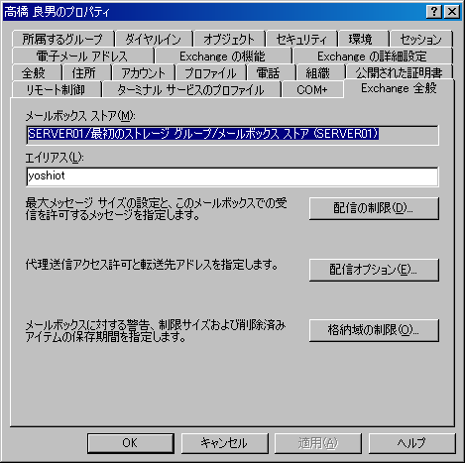
図 4.11 [Exchange 全般] タブ
- [Exchange 全般] タブを表示するには、次の操作を行います。
- Active Directory ユーザーとコンピュータで、変更するオブジェクトを右クリックし、[プロパティ] をクリックします。
- [Exchange 全般] タブをクリックします。

配信の制限
システムのパフォーマンスを維持し、ユーザーが電子メール インフラストラクチャを通じて大きなファイルを送信することによって貴重なシステム リソースが浪費されるのを避けるには、「第 2 章 Exchange 組織の管理」で説明したように、Exchange システム マネージャを使用してグローバル レベルでメッセージ サイズの制限を設定します。一般に、正当なビジネス用の電子メール メッセージは、グローバル レベルで設定されたしきい値以下で送信できます。特殊な要件があり、グローバルな制限で許可されたサイズ以上のファイルを送信する必要があるユーザーについては、[配信の制限] ダイアログ ボックスを使用してグローバル設定を優先します。
ヒント 大きなファイルを転送する必要があるユーザーには、Exchange サーバーを FTP サーバーのように使用するのではなく、FTP アカウントをセットアップすることを考慮してください。

メッセージ サイズの制限を設定できるだけでなく、[配信の制限] ダイアログ ボックスを使用して、ユーザーがメッセージのやりとりを行うことができる相手を指定することもできます (図 4.12)。これは、グローバル設定と似ています。
重要 ユーザーごとにこれらの変更を行う場合、設定できるのは他の Active Directory オブジェクトを参照する制限だけです。特定のインターネット メールの送信元や特定の IP アドレスからのメールのブロックは、グローバル レベルで実行する必要があります。

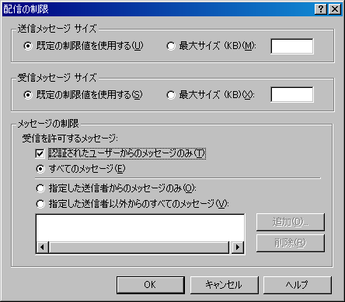
図 4.12 [配信の制限] ダイアログ ボックス
[認証されたユーザーからのメッセージのみ] チェック ボックスをオンにすると、受信者へのメッセージの配信をさらに制限できます。これにより、Windows ネットワークで認証されていないユーザーが、この受信者にメールを送信しないようにすることができます。このチェック ボックスをオンにすると、この受信者に対するすべてのインターネット メールを効果的に停止できます。このチェック ボックスをオンにした後、すべてのユーザー (認証されたすべてのユーザー)、[配信の制限] ダイアログ ボックス下部の制限リストに指定したユーザーのみ、または制限リストのユーザーを除くすべてのユーザーのいずれかを選択して、メッセージを受け取るユーザーをさらに制限します。制限リストにユーザーを追加するには、[追加] をクリックします。

配信オプション
配信オプションの 1 つに、委任の使用があります。多くの組織では、別のユーザーに代わってメールを送信することができる委任アクセス許可を特定の人物に与えています。たとえば、管理者のアシスタントは管理者の代わりに会議出席依頼を送信する場合があります。メールボックスが有効なユーザーには、[配信オプション] ダイアログ ボックスを使って委任を割り当てることができます。
また、アドレス転送という別の配信オプションもあります。このオプションを使用すると、ユーザーに送信されたメールが、組織の別のアドレスに転送されます。転送先アドレスとユーザーのメールボックスの両方に、メッセージのコピーを送信することもできます。この場合、メッセージの一方のコピーを削除しても、もう一方のコピーは削除されません。転送は、実際の受信者の ID を保護するために使用できます。また、電子メール メッセージの分類を担当する管理アシスタントも、転送を使用すると便利です。
受信者の制限では、ユーザーが 1 つのメッセージを送信できる受信者の数が制限されます。既定では、制限は設定されていません。

格納域の制限
組織の特定のユーザーが、メールボックス ストアで許可されているしきい値を超える Exchange サーバーの記憶領域を必要とする場合があります。[格納域の制限] ダイアログ ボックスを使用して、ユーザーごとに格納域の制限を設定できます。制限に近づいた場合は、まずユーザーに警告し、次にメールの送信を拒否し、最後にメールの送受信を拒否することができます。
また、メールボックス ストアに設定されている削除済みアイテムの保存期間の設定の優先度を変更することもできます。ユーザーがアイテムを削除すると、ユーザーにはアイテムが削除されたように見えます。しかし実際には、ユーザーのメールボックス ストアに指定した期間アイテムのコピーが保持されます。間違って削除したアイテムは回復できます。組織のユーザーにさらに回復保護が必要な場合は、この設定より [格納域の制限] ダイアログ ボックスを優先することができます。メールボックス ストアに設定された制限の設定の優先度を変更する場合は、ストアをバックアップするまでアイテムを完全に削除しないようにして、ユーザーがアイテムを回復できる機会を増やすこともできます。

メールボックスが有効な受信者の Exchange の詳細設定
[Exchange の詳細設定] タブでは、メールボックスが有効な受信者の詳細設定を変更できます。
- [Exchange の詳細設定] タブを表示するには、次の操作を行います。
- Active Directory ユーザーとコンピュータで、変更するオブジェクトを右クリックし、[プロパティ] をクリックします。
- [Exchange の詳細設定] タブ (図 4.13) で、次のオプションを設定します。
- [簡易表示名] には、システムが一般的な表示名のすべての文字を解釈できないときに使用する表示名を設定します。
この状況は、Exchange 組織の管理に、複数の言語バージョンの Exchange システム マネージャを使用している場合に発生する可能性があります。たとえば、英語バージョンの Exchange システム マネージャでは漢字は表示できません。簡易表示名は ASCII 文字のみを使用するため、Exchange システム マネージャのすべてのバージョンで表示できます。
- 受信者をアドレス一覧に表示しない場合は、[Exchange アドレス一覧に表示しない] チェック ボックスをオンにします。
- 受信者が高い優先度にマークされたメールを X.400 メール システムに送信できないようにするには、[優先度の高い X.400 メールをダウングレードする] チェック ボックスをオンにします。
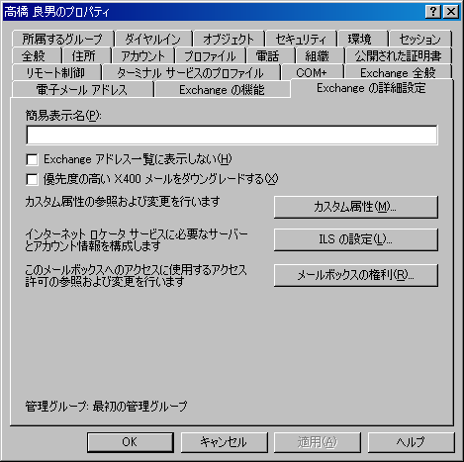
図 4.13 [Exchange の詳細設定] タブ

カスタム属性の設定
[Exchange の詳細設定] タブの [カスタム属性] ボタンを使用すると、受信者に 15 件までのカスタム値を割り当てることができます。既定では、受信者に電話番号、事業所の電話番号、管理者などの属性が設定されています。グローバル アドレス一覧に表示する情報が既存のどの属性にも一致しない場合は、15 件までのエントリを作成できます。たとえば、会社の部門やコスト センターの属性を設定することができます。

メールボックスの権利の割り当て
[Exchange の詳細設定] タブの [メールボックスの権利] ボタンを使用すると、受信者のメールボックスに対する権利をユーザーまたはグループに割り当てることができます。ユーザーを一覧に追加して、次の権利を許可または拒否できます。
- [メールボックス格納域の削除] メールボックス ストアのメールボックスを削除できます。既定では、このアクセス許可を持つのは管理者のみです。ユーザーは自分のメールボックスを削除できません。
- [アクセス許可の読み取り] 指定したユーザーは、メールボックスの内容を読み取ることができます。
- [アクセス許可の変更] ユーザーは、メールボックスのアイテムを変更または削除できます。
- [所有権の取得] ユーザーにメールボックスの所有権が与えられます。
- [フル メールボックス アクセス] 委任されたユーザーは、所有者と同じアクセス権を持ちます。
- [関連付けられた外部アカウント] ユーザーの Windows アカウントが、Exchange メールボックスと異なるフォレストに存在する場合に使用します。
注 各 Exchange メールボックスは、メールボックスと同じフォレストの Active Directory オブジェクト (ユーザーなど) に関連付けられている必要があります。ユーザー アカウントが Exchange のあるフォレストの外部に存在する場合、Exchange はまず、メールボックスを同じ Active Directory フォレストのアカウントと関連付けます。このアカウントは無効です。次に、メールボックスが外部アカウントに関連付けられます。

- 特殊なアクセス許可 継承の変更などによってアクセス許可をより細かく操作する場合は、[詳細設定] をクリックします。

これらの権利は、ユーザーの [アクセス許可] ダイアログ ボックスの [メールボックスの権利] タブで割り当てることができます (図 4.14)。
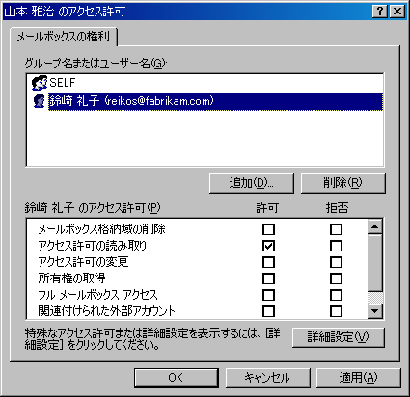
図 4.14 他のユーザーのメールボックスを読み取る権利の割り当て

メールが有効な受信者のメッセージ設定の構成
メールが有効な受信者のメッセージの設定を個別に行う必要がある場合は、まず受信者の [Exchange 全般] タブ (図 4.15) を表示します。
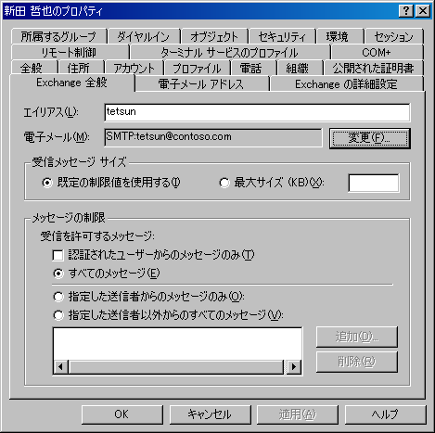
図 4.15 メールが有効な受信者の [Exchange 全般] タブ

メールが有効な受信者の [Exchange 全般] タブは、メールボックスが有効な受信者の [Exchange 全般] タブと少し異なります。メールボックスが有効なユーザーにだけ適用される機能が省略されているため、機能が少なくなっています。詳細については、前の「メールボックスが有効な受信者のメッセージ設定の構成」を参照してください。
[Exchange の詳細設定] タブには、メールボックスが有効なユーザーにはない [MAPI リッチ テキスト形式を使用する] オプションが追加されています。このオプションを選択すると、この受信者宛てのメールは MAPI RTF を使用して送信されます。この場合、Exchange システム マネージャの [インターネット メッセージ形式] で構成した設定は優先されます。このオプションは、受信者が MAPI リッチ テキストを表示できることがわかっている場合にだけ選択してください。

配布グループ
配布グループは、他のメールが有効な受信者に似ていますが、[Exchange の詳細設定] タブに次のような固有の機能があります (図 4.16)。
- [展開サーバー] このボックスの一覧を使用して、グループを展開するサーバーを選択します。[組織内の任意のサーバー] に設定されている場合は、メッセージを受信した組織の最初の Exchange サーバーでグループが展開されます。展開サーバーの詳細については、前の「メールが有効なグループの展開」を参照してください。
- [Exchange アドレス一覧にグループを表示しない] 配布グループをグローバル アドレス一覧または他のアドレス一覧に表示しない場合は、このチェック ボックスをオンにします。グループを会社の一部のユーザーにしか通知しない場合は、このチェック ボックスを利用します。たとえば、非倫理的な営業活動を調査する監査役のチームを配置する場合があります。通常、このようなグループの存在は明らかにしません。
- [不在メッセージを発信者に送信する] 既定では、グループにメッセージが送信されても、送信者宛てに不在メッセージは送信されません。このチェック ボックスをオンにすると、グループ メンバからの不在時の返信が有効になります。大規模なグループでは、不在時の返信が不要な場合もあります。たとえば、会社のセキュリティ管理者が "All Fulltime Employee" (全社員) という名前のグループに新しいセキュリティ ポリシーに関するメールを送信する場合、不在時の返信は必要ありません。
- グループに対する配信レポート 配信レポートは、メッセージの配信の遅延や失敗に関する警告を通知します。配信レポートを、グループの所有者とメッセージの送信者のどちらに送信するかを選択します。また、どちらにも送信しないように選択することもできます。
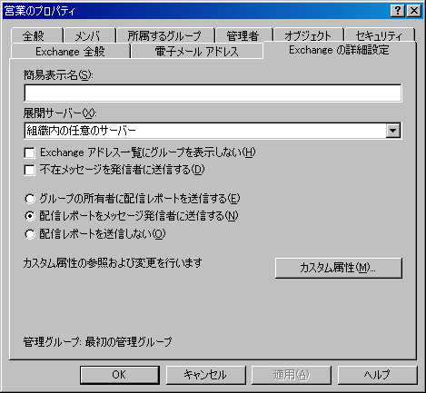
図 4.16 メールが有効なグループの [Exchange の詳細設定] タブ

アドレス一覧について
Outlook 2003 などのクライアントを使用して Exchange に接続する場合、ユーザーは組織の他のユーザーと簡単に通信できることを期待します。メッセージング クライアントでは、電子メール メッセージの作成以外にもユーザーが実行する作業があります。電子メール メッセージを送信する場合、同僚に電話する場合、事業所の電話番号を調べる場合、会議をスケジュールする場合のいずれにおいても、ユーザーは他の受信者に関する情報をすばやく見つける必要があります。アドレス一覧は、このような情報をわかりやすく整理するために役立ちます。

アドレス一覧とは
受信者に連絡を取りたいユーザーがその受信者を簡単に見つけられるように、アドレス一覧によって受信者を整理します。
最もよく使用されるアドレス一覧は、グローバル アドレス一覧 (GAL) です。グローバル アドレス一覧には、既定で Exchange 組織内のすべての受信者が含まれます。言い換えると、Exchange 2003 がインストールされている Active Directory フォレストの、メールボックスが有効なオブジェクトまたはメールが有効なオブジェクトはすべてグローバル アドレス一覧に表示されます。受信者の電子メール アドレスまたは電話番号を調べる場合は、グローバル アドレス一覧で情報を検索できます。グローバル アドレス一覧は、操作性を考慮して電子メール アドレスではなく名前によって整理されます。
Outlook 2003 などのクライアント アプリケーションは、Exchange から提供される使用可能なアドレス一覧を表示します (図 4.17)。ユーザーは情報を検索するときに、使用可能なアドレス一覧から選択します。グローバル アドレス一覧などのいくつかのアドレス一覧が既定で作成されます。アドレス一覧は Active Directory に存在するため、ネットワークに接続していないモバイル ユーザーは、サーバー側にあるこれらのアドレス一覧にも接続していないことになります。ただし、オフライン アドレス一覧を作成し、非環境で使用することができます。これらのオフライン一覧は、ユーザーのハード ディスク ドライブにダウンロードできます。オフライン一覧は多くの場合、リソースを節約するために、サーバーにある実際のアドレス一覧の情報のサブセットにします。
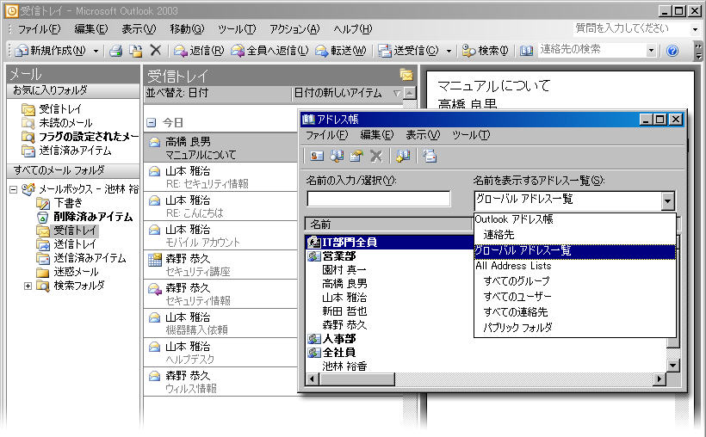
図 4.17 Outlook 2003 で表示されるアドレス一覧

Exchange 組織には、数千の受信者が含まれる場合があります。ユーザー、連絡先、メールが有効なグループ、およびその他の受信者を総合すると、エントリが多くなることがあります。管理者はアドレス一覧を作成して、組織のユーザーがより簡単に検索を行えるようにすることができます。
たとえば、2 つの大規模な部門と 1 つの Exchange 組織を有する会社について考えてみます。Fourth Coffee という名前の部門では、コーヒー豆の輸入と販売を行っています。一方、Contoso, Ltd という部門では保険の契約を扱います。日常業務において、コーヒー部門の社員と保険部門の社員の関わりはほとんどありません。社員がお互いを見つけやすくするために、Fourth Coffee および Contoso 用に新しく 2 つのアドレス一覧を作成します。ユーザーは、これで特定の部門の社員を検索する際に、よりサイズの小さいアドレス一覧を使用できるようになります。また、該当する社員がどの部門に所属しているかが不明な場合は、常にグローバル アドレス一覧を使用できます。
アドレス一覧は、受信者に関連付けられた属性に基づいて並べ替えることができます。市区町村、役職、会社、事業所の建物、または受信者にフィルタとして適用できるその他の任意の属性を、新しいアドレス一覧の基礎にすることができます。
また、アドレス一覧のサブカテゴリを作成することもできます。たとえば、マンチェスターに勤務する社員のアドレス一覧を作成し、シュツットガルトの社員用に別のアドレス一覧を作成することができます。続いて、"マンチェスター" アドレス一覧の下に、研究開発部門で働く社員用のアドレス一覧を作成することができます。"研究開発" アドレス一覧は "マンチェスター" アドレス一覧の下にあるため、"研究開発" の一覧にはマンチェスターの研究開発部門に所属する受信者のみが含まれます。
アドレス一覧は動的に作成されます。組織に新しいユーザーが追加されると、ユーザーは自動的にすべての適切なアドレス一覧に追加されます。これらの更新は、受信者更新サービスと Exchange System Attendant の主要な機能の 1 つです。

アドレス一覧の作成
アドレス一覧はユーザーにとって便利なツールですが、適切に計画されていないアドレス一覧はユーザーの不満の原因になります。アドレス一覧を作成する前に、ユーザーにとって意味のある一覧になることを確認します。アドレス一覧を大量に作成することを避け、常にユーザーが受信者をどこで検索すればいいか判断できるようにしてください。作成したアドレス一覧をユーザーがどのように解釈しているかを調べて考慮に入れます。また、ユーザーがアドレス一覧を参照したときに、すぐにその一覧に含まれるユーザーがわかるような名前を付けます。確信が持てない場合は、作成するアドレス一覧を減らし、グローバル アドレス一覧を使用すれば組織のすべてのユーザーを検索できることをユーザーに通知します。
アドレス一覧を計画する際は、サブカテゴリを使用するかどうかを検討します。たとえば、市と州の両方のアドレス一覧を作成し、市を州のサブカテゴリとします (図 4.18)。New York と Washington にはどちらにも Auburn という名前の市があります。"Auburn, New York" のクエリを実行すると、まず州の属性が New York であるすべての受信者が検索されます。続いて、結果の一覧 (New York のすべての受信者) で Auburn のすべての受信者が照会されます。このようなことから、"Auburn, New York" と "Auburn, Washington" ごとに異なる一覧を作成する必要があります。
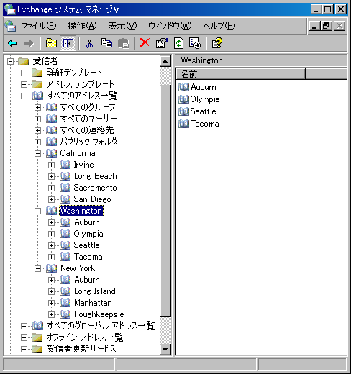
図 4.18 サブカテゴリのあるアドレス一覧

ユーザーの操作を簡略化し、一覧を整理するには、空のアドレス一覧を作成します。空のアドレス一覧にはクエリが作成されていないため、受信者を返しません。空のアドレス一覧は、厳密には他の一覧をまとめる親コンテナとして機能します。前の例では、States という名前の空のアドレス一覧を作成できます (図 4.19)。
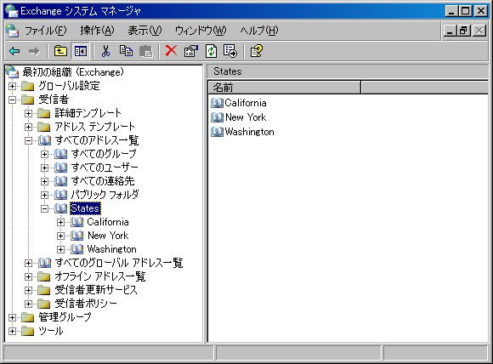
図 4.19 空のアドレス一覧の追加

- アドレス一覧を作成するには、次の操作を行います。
- Exchange システム マネージャで、[受信者] コンテナを展開します。
- [すべてのアドレス一覧] を展開し、新しい一覧が属するノードを右クリックします。次に、[新規作成] をポイントし、[アドレス一覧] をクリックします。
- [Exchange アドレス一覧の作成] ページ (図 4.20) で、アドレス一覧の名前を入力し、フィルタ ルールを適切に変更します。
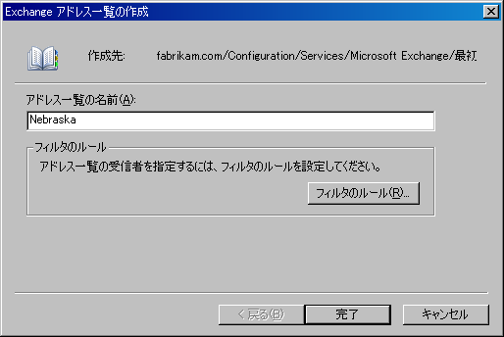
図 4.20 Exchange アドレス一覧の作成

ドラッグ アンド ドロップ操作により、アドレス一覧を移動して新しい階層を作成できます。前の「受信者の設定の管理」で説明したように、Active Directory ユーザーとコンピュータを使用すると、受信者をアドレス一覧に表示しないように設定できます。

オフライン アドレス一覧
Outlook 2003 などの MAPI クライアントは、オフライン アドレス一覧をダウンロードできます。このためユーザーは、Exchange サーバーから切断されているときでも電子メール メッセージを作成できます。クライアントがアドレス一覧をダウンロードできるようにするには、まずサーバーにアドレス一覧を作成する必要があります。
既定では、"既定のオフライン アドレス一覧" という名前のオフライン アドレス一覧があり、これにはグローバル アドレス一覧が含まれています。必要な場合は、作成した他のアドレス一覧を使用して、この一覧を作成できます。また、複数のオフライン アドレス一覧を作成して、それぞれを組織の各メールボックス ストアに関連付けることもできます。異なるメールボックス ストアのユーザーに、同じ部門に所属しているなどの共通点がある場合は、メールボックス ストアごとに異なるオフライン アドレス一覧を提供することもできます。
Exchange 組織の任意のオフライン アドレス一覧を、いつでも既定のオフライン アドレス一覧として設定できます。新しい既定の一覧は、新しく作成されるすべてのメールボックス ストアに関連付けられます。Exchange 組織に設定できる既定の一覧は、1 度に 1 つだけです。現在の既定の一覧を削除しても、Exchange が他の一覧を自動的に既定として割り当てることはありません。既存の既定の一覧を削除した後で既定の一覧を使用する場合は、他のオフライン アドレス一覧を手動で既定に指定する必要があります。
注 Microsoft Exchange 2000 Server を Exchange Server 2003 にアップグレードする際に、サーバー間のオフライン アドレス一覧のレプリケーションが期待どおりに動作しないことがあります。詳細については、マイクロソフト サポート技術情報の文書番号 817377「Exchange Server 2003 へのアップグレード後にオフライン アドレス帳のレプリケーションが機能しない」
(http://support.microsoft.com/?kbid=817377) を参照してください。
- 既定のオフライン アドレス一覧を作成するには、次の操作を行います。
- Exchange システム マネージャで、[オフライン アドレス一覧] コンテナをクリックします。次に、[既定のオフライン アドレス一覧] を右クリックし、[プロパティ] をクリックします。
- [既定のオフライン アドレス一覧のプロパティ] ダイアログ ボックス (図 4.21) で、[追加] をクリックして、作成したアドレス一覧を追加します。アドレス一覧は必要なだけ追加できます。次に、[OK] をクリックします。
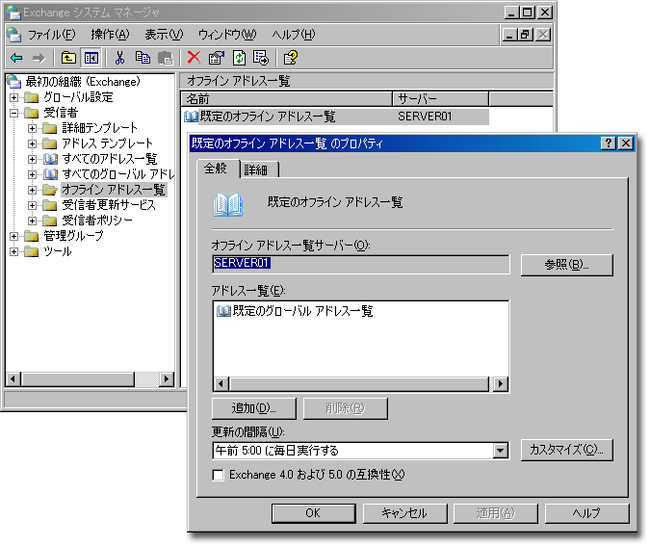
図 4.21 [既定のオフライン アドレス一覧 のプロパティ] ダイアログ ボックス

オフライン アドレス一覧は、システムのパブリック フォルダを使用して必要なアドレス一覧の情報を保持します。関連付けられたパブリック フォルダは、パブリック フォルダの保守間隔の間に作成され、パブリック フォルダの内容は [更新の間隔] に基づいて更新されます。この値は、オフライン アドレス一覧の [プロパティ] ダイアログ ボックスで指定します。既定では、Offline Address List (システム) パブリック フォルダはユーザーに表示されません。
- システム パブリック フォルダを表示するには、次の操作を行います。
- Exchange システム マネージャで、管理グループを展開し、次にフォルダ コンテナを展開します。
- [パブリック フォルダ] コンテナを右クリックし、[システム フォルダの表示] をクリックします。

Exchange 2003 または Exchange 2000 サーバーに接続するユーザーと Exchange 5.5 サーバーに接続するユーザーが混在する環境では、複数のアドレス一覧が必要です。Exchange 5.5 に接続するユーザーは、Exchange 5.5 で作成したオフライン アドレス帳を使用する必要があります。

詳細テンプレートのカスタマイズ
詳細テンプレートは、Microsoft MS-DOS® 16 ビット クライアント アプリケーションと MAPI 32 ビット クライアント アプリケーションの両方で、アドレス一覧を使用してアクセスされるオブジェクトのプロパティの外観を設定します。たとえば、ユーザーが Outlook でアドレス一覧を開いたとき、特定のオブジェクトのプロパティは、Exchange 組織の詳細テンプレートで定義されたように表示されます。図 4.22 に示す既定の詳細テンプレートを使用するか、ユーザーの要求に合わせてテンプレートをカスタマイズすることができます。
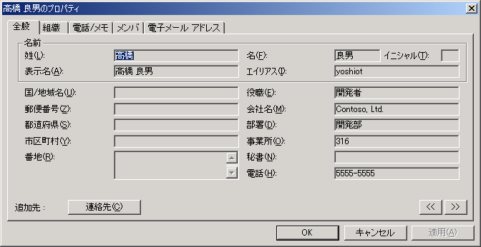
図 4.22 Outlook 2003 で表示される既定の詳細テンプレート

- 詳細テンプレートをカスタマイズするには、次の操作を行います。
- Exchange システム マネージャで、[受信者] コンテナを展開し、[詳細テンプレート] を展開します。次に、変更するテンプレートの言語を選択します。
たとえば、図 4.23 では英語が選択されています。
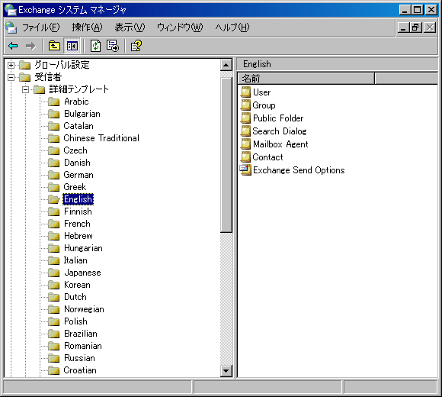
図 4.23 英語の選択

サポートされる言語は、以下のとおりです。
アラビア語、バスク語、ブラジル語、ブルガリア語、カタロニア語、簡体字中国語、繁体字中国語、クロアチア語、チェコ語、デンマーク語、オランダ語、ドイツ語、ギリシャ語、英語、エストニア語、フィンランド語、フランス語、ヘブライ語、ハンガリー語、イタリア語、日本語、韓国語、ラトビア語、リトアニア語、ノルウェー語、ポーランド語、ポルトガル語、ルーマニア語、ロシア語、セルビア語、スロバキア語、スロベニア語、スペイン語、スウェーデン語、タイ語、トルコ語、およびウクライナ語
クライアントでその他の言語がサポートされている場合もありますが、[プロパティ] ページは表示されません。
- 右側のペインに表示されるテンプレートの一覧で、変更するテンプレートを右クリックし、[プロパティ] をクリックします。
- [テンプレート] タブで、フィールドのサイズ変更、フィールドの追加または削除、タブの追加または削除、およびフィールドの順序の変更を行います (図 4.24)。
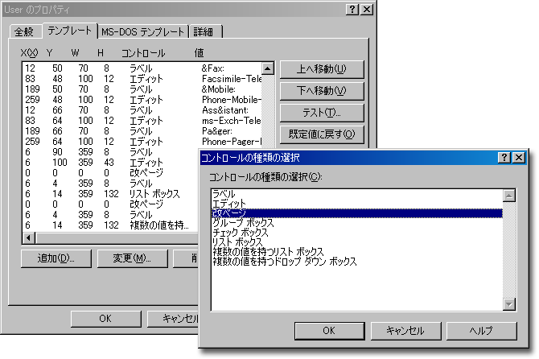
図 4.24 ユーザーの詳細テンプレートの変更

- 変更内容がテンプレートにどのように影響するかを確認するには、[テスト] をクリックします。元のテンプレートに戻す場合は、[既定値に戻す] をクリックします。

受信者更新サービス
Exchange は受信者更新サービスを使用して、既定のアドレス一覧およびカスタマイズしたアドレス一覧を生成および更新し、受信者ポリシーの変更を処理します。このサービスにより、新しい受信者ポリシーまたはアドレス一覧が作成されたときに、その内容が組織の適切な受信者に適用されます。受信者更新サービスは、ポリシーやアドレス一覧が確立された後も、新しく作成された受信者に既存のポリシーを適用します。このように、最小限の管理オーバーヘッドで、情報が最新の状態に維持されます。
組織の各ドメインには、少なくとも 1 つの受信者更新サービスが必要であり、そのサービスは Exchange 2003 または Exchange 2000 サーバーから実行される必要があります。これらの Exchange サーバーのないドメインでは、ドメインの外部にある Exchange サーバーから受信者更新サービスを実行します。複数のドメイン コントローラがある場合は、1 つのドメインに複数の受信者更新サービスを設定することができます。各受信者更新サービスは、固有のドメイン コントローラに対して読み取りおよび書き込みを行う必要があります。
注 受信者更新サービスがないドメインには受信者を作成できません。

ドメイン内に待ち時間の長いネットワークがある場合は、受信者更新サービスをローカル サイトに設定します。たとえば、シアトルと北京にサイトがあるドメインでは、北京に作成されたメールボックスがシアトルの受信者更新サービスによって処理されるまでに長い時間がかかる場合があります。この場合、北京のローカル ドメイン コントローラで受信者更新サービスを設定すると、メールボックスを作成した後にユーザーがアクセスできるようになるまでの待ち時間が短縮されます。
- 新しい受信者更新サービスを作成するには、次の操作を行います。
- Exchange システム マネージャで、[受信者] コンテナを展開します。
- [受信者更新サービス] コンテナを右クリックし、[新規作成] をポイントします。次に、[受信者更新サービス] をクリックします。
受信者更新サービス ウィザードが起動され、作成処理が指示されます。図 4.25 は、作成処理の最後の手順を示しています。
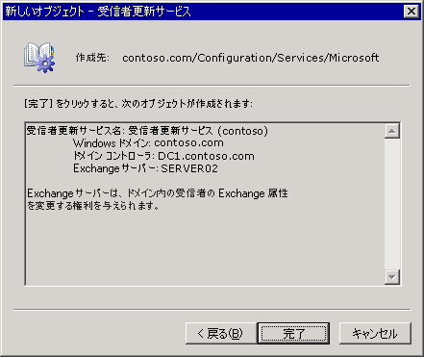
図 4.25 受信者更新サービスの作成処理の最後の手順

注 すべてのドメイン コントローラに受信者更新サービスが関連付けられている場合は、新しく受信者更新サービスを作成しようとするとエラーを受け取ります。受信者更新サービスは、1 つのドメイン コントローラに対して 1 つしか作成できません。

受信者更新サービスを独自に指定した間隔で実行するように選択できます。既定では、受信者更新サービスは [常時実行する] に設定され、実行時には必要な変更だけが行われます。変更が必要となるのは、受信者、受信者ポリシー、またはアドレス一覧が変更または作成されたときです。前回の受信者更新サービスの実行以降に行われた変更が適用されます。
- 更新間隔を変更するには、次の操作を行います。
- 変更する受信者更新サービスを右クリックし、[プロパティ] をクリックします。次に、[更新の間隔] オプションを変更します。
第 5 章

メッセージのルーティングとトランスポートの内容と構成
ルーティングとトランスポートの詳細については、『Exchange Server 2003 トランスポートおよびルーティング ガイド』(http://go.microsoft.com/fwlink/?LinkId=26041) を参照してください。
メッセージのルーティングとトランスポートは、相互に連携して内部と外部の両方にメッセージを配信します。メッセージのルーティングとは、メッセージが組織内のサーバー間で配信されるしくみ、および組織の外部にある他のサーバーに配信されるしくみを指します。ルーティング トポロジは、管理者が定義するルーティング グループと接続に基づいて、これらのメッセージが最終的な送信先に到達するまでの経路を決定します。トランスポートは、メッセージが配信される方法を決定します。
SMTP (Simple Mail Transfer Protocol) は、Exchange サーバーが相互に通信し、ルーティング トポロジを使用してメッセージを送信するために使用するトランスポート プロトコルです。SMTP は Microsoft® Windows Server™ 2003 または Microsoft Windows® 2000 Server オペレーティング システムの一部です。Windows Server 2003 または Windows 2000 Server を実行しているサーバーに Microsoft Exchange をインストールすると、Exchange は追加の SMTP コマンドをサポートするように SMTP を拡張します。拡張によって、追加機能が使用できるようになります。この追加機能には、リンク状態、使用可能なメッセージ ルートの状態、およびその他の Exchange 機能についての通信を行う機能が含まれます。

内部的なメールの流れに関するルーティングの構成
ルーティングはメッセージが送信者から受信者に送信される経路なので、Exchange 組織でメールが効率的に流れるためには、綿密に計画されたルーティング トポロジが必要です。ルーティング トポロジを計画する前に、既存のネットワーク インフラストラクチャを慎重に評価してください。
注 ここでは、ルーティング トポロジの構成要素と、それらが組織内のメッセージの流れに与える影響を中心に説明します。計画時の考慮事項や多様なルーティング トポロジの詳細については、一部のみ説明します。ルーティング トポロジの計画については、『Exchange Server 2003 メッセージング システムの計画』(http://go.microsoft.com/fwlink/?linkid=21766) を参照してください。

Exchange Server 2003 は、既定の状態では Exchange 2000 Server のように、組織内のすべてのサーバーが 1 つの大きなルーティング グループの一部であるかのように機能します。つまり、すべての Exchange サーバーは、組織内の他の Exchange サーバーにメールを直接送信することができます。ただし、ネットワーク接続が多様な、さまざまな地域に分散されている環境では、ネットワーク インフラストラクチャに合わせてルーティング グループとルーティング グループ コネクタを作成することにより、メッセージの流れを効率化できます。ルーティング グループとルーティング グループ コネクタを作成することで、同じルーティング グループ内のサーバーは相互に直接メッセージを送信できます。一方、他のグループに属するサーバーとの通信には、最適なネットワーク接続を備えたサーバーのルーティング グループ コネクタが使用されます。
ここでは、ルーティング グループについて説明し、ルーティング グループとルーティング グループ コネクタを作成および構成して内部のメールの流れを管理する方法についても説明します。また、ネットワーク トポロジと環境は変化するため、ルーティング グループ間でのサーバーの移動、ルーティング グループの名前の変更、ルーティング グループの削除など、ルーティング トポロジに調整を加える方法についても取り上げます。
注 ルーティング グループに関するトピックのほとんどは、1 台のサーバーで Exchange を運用している組織には当てはまりません。ただし、メッセージング システムを拡張して複数のサーバーをサポートすることを計画している場合は、これらのトピックが役立つことがあります。

ルーティング グループについて
ルーティング グループは、メールの流れとパブリック フォルダの参照を制御するために使用されるサーバーの論理的な集合です。ルーティング グループでは、すべてのサーバーが相互に直接通信してメッセージを転送します。

ルーティング グループでは、次に示すようにすべてのサーバーが相互に直接通信し、メッセージを転送します。
- Exchange 組織内のユーザーは、メール クライアントを使用して他のユーザーにメールを送信します。
- 送信者のクライアントはこのメールを SMTP を使用して、クライアントのメールボックスが配置されている Exchange サーバー上の SMTP 仮想サーバーに発信します。
- Exchange サーバーはメール メッセージの受信者を検索し、受信者のメールボックスが配置されているサーバーを特定します。
- 次のいずれかが行われます。
- 受信者のメールボックスが同じ Exchange サーバー上にある場合、Exchange はメッセージを受信者のメールボックスに配信します。
- 受信者のメールボックスが別の Exchange サーバー上にある場合、最初の Exchange サーバーは、受信者のホーム メールボックス サーバーにメッセージを送信します。その後、受信者のホーム メールボックス サーバーが、受信者のメールボックスにメッセージを配信します。
同じルーティング グループのすべてのサーバーは相互に直接通信しますが、異なるルーティング グループのサーバー間で通信する必要がある場合、直接通信することはありません。サーバーが他のルーティング グループのサーバーと通信できるようにするには、ルーティング グループ コネクタを作成する必要があります。ルーティング グループへの接続には X.400 コネクタや SMTP コネクタを使用できますが、ルーティング グループ コネクタは特にこの目的のために設計されているため、このコネクタを使用することをお薦めします。
既定では、ルーティング グループ内のサーバーはすべてルーティング グループ コネクタを経由してメールを送信できます。ルーティング グループ コネクタ経由でメールを送信できるサーバーは、"ブリッジヘッド サーバー" と呼ばれます。これらのブリッジヘッド サーバーは、それぞれがコネクタを通してすべてのメッセージを配信する役割を持つ、SMTP 仮想サーバーと Exchange サーバーの組み合わせです。
ルーティング グループ コネクタの作成時には、すべてのサーバーをコネクタのブリッジヘッド サーバーとして維持するオプションと、選択したサーバーのみがそのコネクタのブリッジヘッド サーバーとして動作するように指定するオプションがあります。表 5.1 では、各方法の利点を比較しています。
表 5.1 ルーティング グループ内のブリッジヘッド サーバー数
ブリッジヘッド サーバーの数 | 利点
ルーティング グループ内のすべてのサーバー | - ルーティング グループ内のすべてのサーバーが他のルーティング グループにメッセージを直接配信できるため、メッセージの流れが効率化されます。  - 1 つのルーティング グループに含まれるすべてのサーバーが他のルーティング グループのサーバーとの接続に同じネットワーク接続を使用している環境では、この構成が効果的です。
ルーティング グループ内の選択された数台のサーバーのみ | - ルーティング グループ間の接点が限られるため、メッセージの流れのトラブルシューティングが容易になります。  - ルーティング グループ間で大量のメッセージの流れが予想される場合は、メッセージング機能を分散させます。  - 一部のサーバーが他のサーバーより優れたネットワーク接続を持つ構成になり、メールの流れの信頼性と効率性が高まります。

図 5.1 は、ここまで解説したルーティングの基本的な構成要素を示しています。図 5.1 に、同じルーティング グループ内および複数のルーティング グループ間のメッセージの流れを示します。また、各ルーティング グループ内でブリッジヘッド サーバーを 1 台のみ使用するトポロジを示しています。
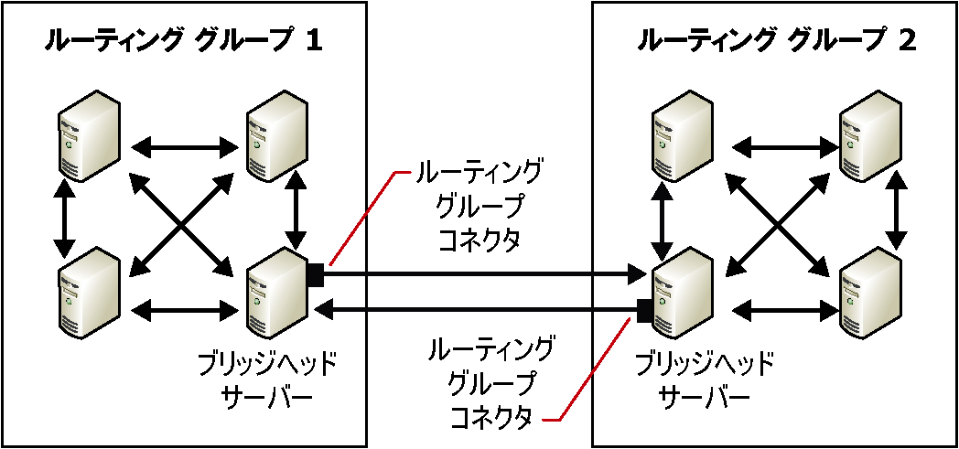
図 5.1 ルーティング グループの内部およびルーティング グループ間の通信

図 5.1 に示したような単純なトポロジの場合は、ルーティング グループ間でのメッセージの最適なルーティング方法を検討する必要はありません。トポロジがより複雑になると、地理的に距離が異なる場所に多数のルーティング グループを配置するため、グループ間のメッセージのルーティングが非常に重要になります。ルーティング グループ間のルーティングは、各グループで使用するルーティング グループ コネクタにコストを割り当てることによって構成します。あるルーティング グループに属するサーバー上のユーザーが、他のルーティング グループに属するサーバー上のユーザーにメールを送信すると、Exchange はこれらのコスト (Exchange によって管理されるリンク状態情報の一部) を使用して、最も効率的なルートを決定します。そのルート内のコネクタまたはサーバーが使用できる場合は、Exchange は常に最小のコストが割り当てられているルートを使用します。そのため、各ルーティング グループは各コネクタのさまざまなコストとそれらのコネクタの状態を把握しています。また、各ルーティング グループはルーティング グループ マスタを保持し、ルーティング グループに存在する他のすべてのサーバーとの間でこの情報の更新および調整を行います。

リンク状態情報について
Exchange 2003 は Exchange 2000 と同様に、リンク状態情報を使用して、メッセージを配信するための最も効果的なルートを決定します。リンク状態テーブルには、ルーティング トポロジに関する情報と、トポロジ内にある各コネクタが使用できるかどうかの情報が含まれています。さらに、リンク情報テーブルには、使用可能な各コネクタに関連付けられているコストが格納されています。Exchange はこの情報を使用して、コストが最小のルートを判断します。コストが最小のルートの途中に使用できないコネクタがある場合、Exchange は、コストとコネクタの可用性に基づいて最適な代替ルートを決定します。
リンク状態情報とコネクタのコストがどのように機能するかを理解するため、図 5.2 に示したルーティング トポロジについて考えてみます。このトポロジには、Seattle、Brussels、London、および Tokyo という 4 つのルーティング グループが存在します。コネクタは各ルーティング グループの間に存在しており、ネットワークの速度と使用可能な帯域幅に基づいたコストが割り当てられています。
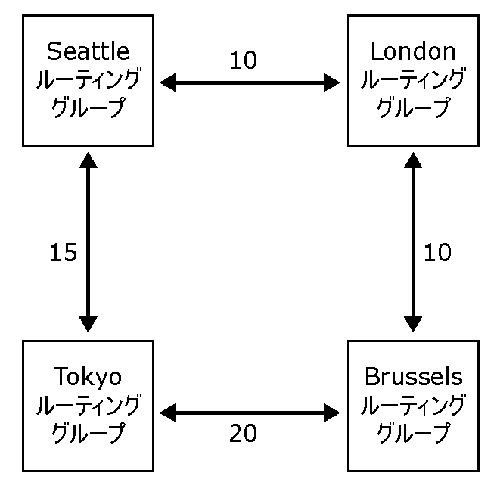
図 5.2 ルーティング トポロジとコスト

ルーティング グループ間に存在するすべてのコネクタが使用できない状態である場合、Seattle ルーティング グループのサーバーは、必ず最初に London ルーティング グループを介してメッセージを送信することによって、Brussels ルーティング グループにメッセージを送信します。このルートはコストが 20 で、使用可能なルートの中でコストが最小のルートです。ただし London のブリッジヘッド サーバーが使用できない場合は、Seattle から発信された Brussels 宛てのメッセージは、よりコストが高い、Tokyo ルーティング グループを経由するルートを介して送られます。

ルーティング グループ マスタについて
ルーティング グループを作成する場合、そのルーティング グループの最初のサーバーに、"ルーティング グループ マスタ" の役割が割り当てられます。ルーティング グループ マスタは、リンク状態情報を追跡し、ルーティング グループ内の他のサーバーにその情報を伝達します。他のサーバーは、リンク状態に変更が生じるとルーティング グループ マスタにその情報を伝達します。たとえば、メンバ サーバーが、あるコネクタを介して別のサーバーとの通信を試み、そのリンクが使用できない場合、メンバ サーバーは直ちにルーティング グループ マスタに通知します。同様に、マスタ以外のサーバーは、新しいリンク状態情報を受信すると直ちにリンク状態情報をマスタに転送します。このため、他のサーバーはルーティングの変更に関する情報を受信することができます。
ルーティング グループでは、ルーティング グループ マスタと他の Exchange サーバーが SMTP を使用して、TCP/IP のポート 691 上でリンク状態情報をやりとりします。ただし、ルーティング グループ間では、リンク状態情報の通信方法は異なります。ルーティング グループ マスタがそのルーティング グループのブリッジヘッド サーバーではない場合、ルーティング グループ マスタは TCP/IP のポート 691 を介して、そのグループのブリッジヘッド サーバーにリンク状態情報を送信します。ブリッジヘッド サーバーは、次にこの情報を (SMTP によって TCP/IP ポート 25 を介して) 他のルーティング グループのブリッジヘッド サーバーに転送します。
既定の設定のように、ルーティング グループにインストールされた最初のサーバーをルーティング グループ マスタにしない場合は、次の手順を使用して、ルーティング グループ マスタを別のサーバーに変更できます。
- ルーティング グループ マスタのサーバーを変更するには、次の操作を行います。
- Exchange システム マネージャで、ルーティング グループを展開し、[メンバ] をクリックします。次に、目的のサーバーを右クリックし、[マスタに設定] をクリックします
重要 ルーティング グループ マスタの自動フェールオーバー機能はありません。ルーティング グループ マスタに障害が発生した場合は、Exchange システム マネージャで、新しいルーティング グループ マスタを手動で構成する必要があります。ルーティング グループ マスタに障害が発生すると、ルーティング グループ内の他のサーバーは、ルーティング グループ マスタが使用可能になるか他のルーティング グループ マスタが指定されるまで、最後に入手したリンク状態情報を使用します。

ネイティブ モードと混在モードでのルーティング グループの使用
Exchange 2003 と Exchange 2000 では、管理とルーティングの機能は以下の 2 つの単位に分かれています。
- 管理グループは、Exchange サーバーの管理上の論理的な境界を定義します。
- ルーティング グループは、メッセージがネットワーク上を移動する物理的なルートを定義します。

すべてのサーバーが Exchange 2000 以降を実行しているネイティブ モードの Exchange 組織では、管理グループとルーティング グループがこのような単位に分割されていることで、複数の管理グループにまたがるルーティング グループを作成したり、異なる管理グループ内に存在するルーティング グループ間でサーバーを移動したりすることが容易になります。この機能によって、ルーティング機能と管理機能を切り離すこともできます。たとえば、2 つの集中管理グループがある場合に、それぞれの管理グループのサーバーをネットワーク トポロジに基づいて異なるルーティング グループに配置し、サーバーを管理することができます。
ただし、一部のサーバーが Exchange 2003 または Exchange 2000 を実行し、その他のサーバーが Exchange 5.5 を実行している混在モードのルーティング グループの機能は、ネイティブ モードの場合とは異なります。混在モードでは、以下の制限があります。
- 複数の管理グループにわたるルーティング グループを持つことはできません。
- 異なる管理グループ内に存在するルーティング グループ間でサーバーを移動することはできません。

これは、Exchange 5.5 におけるルーティング トポロジが、帯域幅が広く信頼性の高いネットワークによって接続されたサーバーの論理的な組み合わせであるサイトによって定義されるためです。サイトは、Exchange 2003 および Exchange 2000 における管理グループとルーティング グループの両方の機能を提供します。ルーティング トポロジのこの違いによって、混在モードではルーティング グループが制限されています。
注 ネイティブ モードおよび混在モードの Exchange 組織に関する詳細については、「第 2 章 Exchange 組織の管理」を参照してください。

ルーティング グループの作成
Exchange は、すべてのサーバーが高速で信頼性の高いネットワークで接続されているかのように機能します。そのようなネットワーク接続を備えていないサーバーもある場合は、Exchange がメッセージの流れを最大限に効率化できるように、信頼性の高いネットワーク接続を備えたサーバーをルーティング グループにグループ化することができます。
既定では、ネイティブ モードの Exchange 組織のサーバーはすべて "最初のルーティング グループ" という名前の単一のルーティング グループに配置され、サーバーは相互に直接通信します。混在モード (Exchange 5.5 以前のバージョンを実行しているサーバーを含む環境) では、Exchange 5.5 サイトがそれぞれルーティング グループになります。
注 混在モードとネイティブ モードでのルーティング グループの違いを理解するには、前の「ネイティブ モードと混在モードでのルーティング グループの使用」を参照してください。

インストール後、Exchange 組織内に追加のルーティング グループを作成できます。既存の Exchange 組織に追加の Exchange サーバーをインストールするときは、それらのサーバーが属する適切なルーティング グループを指定できます。インストール後、ルーティング グループ間でサーバーを移動することもできます。
ルーティング グループを作成すると、ルーティング グループの下に以下の 2 つのコンテナが表示されます。
- コネクタ ルーティング グループのサーバーにインストールされているすべてのコネクタが表示されます。この一覧には、ロータス ノーツ コネクタなど、サード パーティのメール システムに対するすべてのコネクタのほか、構成したすべてのルーティング グループ コネクタ、X.400 コネクタ、および SMTP コネクタが含まれます。
- メンバ このルーティング グループのサーバーを表示します。既定では、ルーティング グループに最初に追加されたサーバーがルーティング グループ マスタです。
注 ルーティング グループを作成する前に、ルーティング グループを表示するように Exchange 組織を構成する必要があります。Exchange システム マネージャで、目的の Exchange 組織を右クリックし、[プロパティ] をクリックします。次に、[ルーティング グループを表示する] チェック ボックスをオンにします。

- ルーティング グループを作成するには、次の操作を行います。
- Exchange システム マネージャで、[ルーティング グループ] を右クリックし、[新規作成] をポイントします。次に、[ルーティング グループ] をクリックします。
- [全般] タブ (図 5.3) で、ルーティング グループの名前を [名前] ボックスに入力し、[OK] をクリックします。
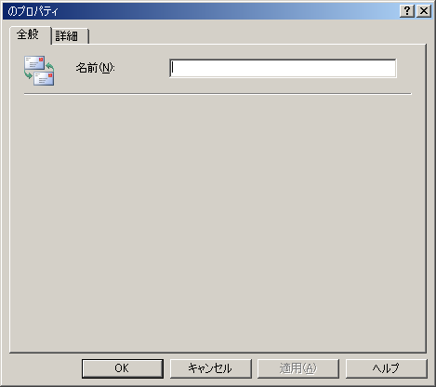
図 5.3 ルーティング グループの [全般] タブ

ルーティング グループ間でのサーバーの移動
前に説明したように、ルーティング グループにサーバーを追加できるのはインストール中のみです。ただし、サーバーはルーティング グループ間でいつでも移動できます。ルーティング グループ間でのサーバーの移動は、ネットワーク トポロジが変更され、サーバーを信頼性の高い接続と組み合わせて別のルーティング グループに配置する必要がある場合に便利です。ルーティング グループ間のサーバーの移動は、物理的なサイトを統合していくつかのサーバーを中央に移動する場合にも必要になります。
ネイティブ モードでは、異なる管理グループ内に存在するルーティング グループ間でサーバーを移動できます。混在モードでは、同じ管理グループ内のルーティング グループ間でのみサーバーを移動できます。
注 コネクタのブリッジヘッド サーバーとして構成されているサーバーは移動できません。まず新しいブリッジヘッド サーバーを指定するか、サーバーを移動する前にコネクタを削除する必要があります。

- ルーティング グループ間でサーバーを移動するには、次の操作を行います。
- Exchange システム マネージャで、移動するサーバーが現在属しているルーティング グループを展開し、そのルーティング グループ内の [メンバ] フォルダを展開します。
- 移動するサーバーの新しい場所になるルーティング グループを展開し、そのルーティング グループ内の [メンバ] フォルダを展開します。
- 移動するサーバーが現在所属しているルーティング グループの [メンバ] フォルダで、以下のいずれかを実行します。
- サーバーを選択し、そのサーバーの新しい場所になるルーティング グループの [メンバ] フォルダまでドラッグします。
- または -
- 目的のサーバーを右クリックし、[切り取り] をクリックします。そのサーバーの新しい場所になるルーティング グループの [メンバ] フォルダで、右クリックして、[貼り付け] をクリックします。

ルーティング グループの名前の変更
ルーティング グループは、作成後に必要に応じて名前を変更することができます。ルーティング グループを統合する際、またはより多くの地域を含めるためにルーティング グループを拡張する際に、名前を変更して新しいメンバシップを反映させることを希望する場合は、ルーティング グループ名の変更が必要になることがあります。
ルーティング グループ内に X.400 コネクタ用のブリッジヘッド サーバーがある場合は、Exchange メッセージ転送エージェント (MTA) のキューにメッセージがないことを確認します。メッセージは、宛先が X.400 システムまたは Exchange 5.5 サーバーである場合、このキューに発信されます。ルーティング グループの名前を変更するときに Exchange MTA のキュー内にメッセージがある場合は、Exchange がこれらの変更を適用するまで 15 分間待機してから Microsoft Exchange MTA Stacks サービスを再開します。
キュー ビューアを使用すると、Exchange MTA のキューにメッセージがないことを確認できます。図 5.4 は、メッセージがない Exchange MTA のキューを示しています。
注 ルーティング グループの名前を変更しても、他のキュー内にあるメッセージは影響を受けません。

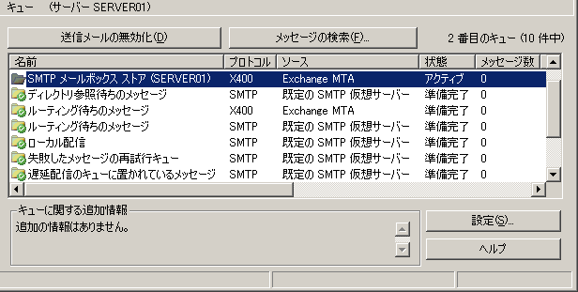
図 5.4 キュー ビューアでの Exchange MTA のキュー

- ルーティング グループの名前を変更するには、次の操作を行います。
- Exchange システム マネージャで、目的のルーティング グループを右クリックし、[名前の変更] をクリックします。次に、グループの新しい名前を入力します。

ルーティング グループの削除
ルーティング グループを削除する前に、すべてのメンバ サーバーを別のルーティング グループへ移動する必要があります。ルーティング グループからサーバーを移動したら、グループを削除できます。
- ルーティング グループを削除するには、次の操作を行います。
- 目的のルーティング グループを右クリックし、[削除] をクリックします。

ルーティング グループの接続
ルーティング グループを作成する場合は、互いに直接通信可能なサーバーのグループを指定します。前に説明したように、異なるルーティング グループのサーバーが相互に通信するには、ルーティング グループ間を接続する必要があります。
ルーティング グループは、SMTP コネクタまたは X.400 コネクタで接続できます。ただし、一般にこの種のコネクタの使用は推奨できません。推奨される接続方法は、ルーティング グループ コネクタを使用して接続する方法です。これは、このコネクタが特にルーティング グループの接続を目的として設計されているためです。
ルーティング グループ コネクタは、送信メッセージ用の一方向のルートとして機能します。これはメッセージが、接続されたルーティング グループに向かって外部へ移動することを意味します。2 つのルーティング グループが通信する場合、他のルーティング グループに向けてメッセージを外部に送信することになるため、各ルーティング グループにルーティング グループ コネクタが存在する必要があります。ルーティング グループのコネクタを作成すると、リモート ルーティング グループにルーティング グループ コネクタを作成するかどうかを確認するメッセージが表示されます。これを作成した場合は、リモート ルーティング グループから最初のコネクタを作成する場所のルーティング グループにメッセージを送信できます。
ルーティング グループ コネクタを作成して構成する前に、以下の点を検討する必要があります。
- このコネクタを使用してどのルーティング グループにメッセージを配信するのか この情報は非常に重要です。コネクタによるメッセージの配信先のルーティング グループを確認することで、送信側および受信側のルーティング グループと、トポロジの残りの部分との関係を確立します。関連するコネクタに合理的にコストを割り当てるために、送信側と受信側のルーティング グループがトポロジにどのように組み込まれるかを知る必要があります。
- このコネクタに必要なコストの値は何か コストとは、最も効率的なルートを判断するために Exchange が使用する変数です。Exchange は、コストが最小のルートを最も効率的であると見なします。Exchange は、コストが最小のルート上にあるサーバーまたはコネクタが使用できない場合のみ、それよりコストが高いルートを使用します。使用可能なネットワーク帯域幅が最も広いルートに、最小のコストを割り当てる必要があります。
- ブリッジヘッド サーバーとして動作可能なのはルーティング グループのどのサーバーか 指定されたブリッジヘッド サーバーのみがコネクタを経由して、接続されているルーティング グループにメッセージを送信できます。既定であり推奨される設定は、ローカルのルーティング グループに属する任意のサーバーに、このコネクタを使用してメールを送信させる設定です。ルーティング グループ内のすべてのサーバーが、ネットワークを直接経由してリモート ブリッジヘッド サーバーに接続できる場合は、この既定のオプションを使用します。リモート ブリッジヘッド サーバーに直接接続すると、メッセージの流れを効率化することができます。
ただし、ローカル ルーティング グループ内の特定のサーバーと指定したリモート ブリッジヘッド サーバーの間に、より帯域幅が広い直接のネットワーク接続が備わっている場合があります。たとえば、サーバー A がリモート ブリッジヘッド サーバーに対して 56 Kbps の直接接続を備えており、サーバー B とサーバー C が同じリモート ブリッジヘッド サーバーに対してそれぞれ 10 Mbps の直接接続を備えているとします。この場合、より帯域幅が広い直接のネットワーク接続を備えたサーバー (つまり、サーバー B と サーバー C) をブリッジヘッド サーバーとして指定し、それらのサーバーを、許可されるブリッジヘッド サーバーの一覧に追加することもできます。
- ユーザーはこのコネクタを使用して、ローカルでは使用できないパブリック フォルダにアクセスする必要があるか 既定では、パブリック フォルダの参照はルーティング グループを接続するコネクタを経由して有効になります。しかし、リモートのルーティング グループにあるパブリック フォルダにユーザーがアクセスするときに、ネットワーク トラフィックが増加します。ルーティング グループが低速なネットワーク接続で接続されている場合や、ネットワークで追加のトラフィックを処理できない可能性がある場合は、パブリック フォルダの参照を無効にします。パブリック フォルダの参照の詳細については、「第 7 章 メールボックス ストアとパブリック フォルダ ストアの管理」の「パブリック フォルダの参照について」を参照してください。
- このコネクタがメッセージを送信できるリモート ブリッジヘッド サーバーはどれか リモート ブリッジヘッド サーバーは、接続されたルーティング グループ内にあり、そのルーティング グループ宛てのメッセージをすべて受信するサーバーです。リモート ブリッジヘッド サーバーは、このコネクタのブリッジヘッド サーバーに対するリンク状態情報の送信も行います。

これらの疑問について検討した後で、最初の 4 つの疑問には、[<ルーティング グループ コネクタ名> のプロパティ] ダイアログ ボックスの [全般] タブにある構成オプションを設定することによって答えます。最後の疑問には、[リモート ブリッジヘッド] タブでリモート ブリッジヘッド サーバーを指定することによって回答します。
- ルーティング グループ コネクタのオプションを構成するには、次の操作を行います。
- Exchange システム マネージャで、ルーティング グループを展開し、[コネクタ] を右クリックします。次に、[新規作成] をポイントし、[ルーティング グループ コネクタ] をクリックします。
- [全般] タブ (図 5.5) で、以下のオプションを選択します。
- ルーティング グループ コネクタの名前については、そのコネクタで接続する 2 つのルーティング グループを使用して名前を付けるのが一般的な方法です。たとえば、ParisToSeattle という名前を使用して、Paris ルーティング グループと Seattle ルーティング グループを接続するコネクタを定義します。
- [このルーティング グループの接続先] ボックスで、接続先のルーティング グループを選択します。
- [コスト] ボックスで、コネクタのコストを割り当てます。
- ローカル ルーティング グループ内のすべてのサーバーをブリッジヘッド サーバーとして機能させるには、[すべてのローカル サーバーがこのコネクタ経由でメールを送信する] をクリックします。
- このコネクタのブリッジヘッド サーバーとして機能できるローカル ルーティング グループ内のサーバーを指定するには、[以下のサーバーのみがこのコネクタ経由でメールを送信する] をクリックし、[追加] をクリックして適切なサーバーを一覧に追加します。
- ユーザーが、ローカルで使用できないパブリック フォルダにこのコネクタを使用してアクセスできないようにするには、[パブリック フォルダの参照を許可しない] チェック ボックスをオンにします。
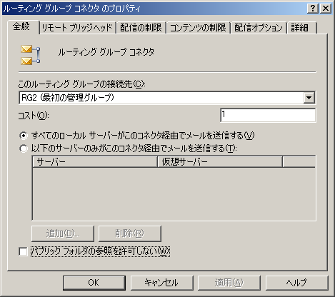
図 5.5 [<ルーティング グループ コネクタ名> のプロパティ] ダイアログ ボックスの [全般] タブ

- ルーティング グループ コネクタ用にリモート ブリッジヘッド サーバーを指定するには、次の操作を行います。
- [<ルーティング グループ コネクタ名> のプロパティ] ダイアログ ボックスの [リモート ブリッジヘッド] タブ (図 5.6) で、[追加] をクリックし、接続先ルーティング グループ内のサーバーの一覧から、リモート ブリッジヘッド サーバーを選択します。
注 リモート ブリッジヘッド サーバーを 1 つ指定する必要があります。冗長性を確保するために、可能であればリモート ブリッジヘッド サーバーを複数指定してください。

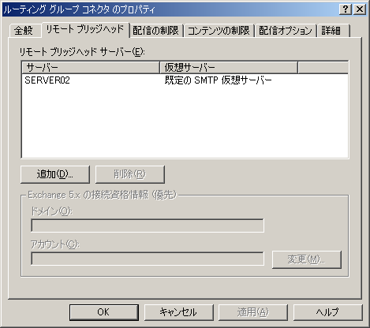
図 5.6 [<ルーティング グループ コネクタ名> のプロパティ] ダイアログ ボックスの [リモート ブリッジヘッド] タブ

- Exchange 5.5 サーバーを含むルーティング グループ間にルーティング グループ コネクタを作成している場合は、[Exchange 5.x の接続資格情報 (優先)] の [変更] をクリックし、接続先の Exchange 5.5 サーバーの Exchange 5.5 サービス アカウント資格情報を入力します。
- [適用] をクリックしてコネクタを作成します。
- リモート ルーティング グループにルーティング グループ コネクタを作成するかどうかを確認するメッセージが表示されたら、[はい] をクリックします。
[はい] をクリックした後、Exchange によって、リモート ルーティング グループ内にルーティング グループ コネクタが作成されます。この新しいルーティング グループ コネクタによって、リモート ルーティング グループがローカル ルーティング グループにメッセージを送信できるようになります。この新しいルーティング グループ コネクタを作成するときに、Exchange は以下のように動作します。
- Exchange は、ローカル ルーティング グループ コネクタの [リモート ブリッジヘッド] タブに一覧表示されているサーバーが、リモート ルーティング グループ コネクタ用のブリッジヘッド サーバーであると指定します。
注 Exchange がこのようにサーバーを指定すると、[リモート ブリッジヘッド] タブの一覧に示されたサーバーのみが新しいコネクタのブリッジヘッド サーバーになります。逆に、一覧のサーバーだけでなく、リモート ルーティング グループに属するすべてのサーバーを新しいコネクタのブリッジヘッド サーバーとして機能させる場合は、新しいコネクタの [全般] タブで、[すべてのローカル サーバーがこのコネクタ経由でメールを送信する] オプションを手動で選択する必要があります。
- Exchange は、ローカル ルーティング グループ コネクタの [全般] タブの一覧に、ブリッジヘッド サーバーとして示されていたサーバーが、リモート ルーティング グループ コネクタ用のリモート ブリッジヘッド サーバーであると指定します。

インターネットへの接続
インターネット接続は、SMTP、ドメイン ネーム システム (DNS)、およびその他のコンポーネントに依存します。前に説明したように、SMTP は、Exchange がメールを内部およびインターネットに配信するために使用するプロトコルです。Exchange 組織内でインターネット メールの配信を有効にするには、SMTP の仮想サーバーとコネクタを構成して SMTP プロトコルを管理します。さらに、DNS には組織外のメール サーバーを検索する役割があるため、DNS を正しく構成する必要があります。これによって、SMTP は外部のメール サーバーにメールを配信できます。
注 インターネットに接続する前に、企業のセキュリティ ポリシーに従って Exchange サーバーを構成してください。

Exchange をインストールした後に以下の条件が満たされている場合は、Exchange サーバーで SMTP 仮想サーバーの既定の構成を使用してメールを送受信できます。
- インターネットへの直接の接続が用意されている。
注 ダイヤルアップ接続では、追加の構成がいくつか必要です。詳細については、『Microsoft Exchange 2000 Server における SMTP の構成』(http://go.microsoft.com/fwlink/?LinkId=24866) を参照してください。

- DNS が、インターネット名を解決して Exchange サーバーにメールを送信するように正しく構成されている。具体的な DNS 設定については、このセクションで説明します。

このセクションでは、インターネット メールの配信を構成する方法について説明します。内容は以下のとおりです。
- SMTP の依存関係と構成方法について Exchange は、SMTP に依存して内部と外部にメールを配信します。このため、SMTP が依存するコンポーネントについて理解し、それらを正しく構成して SMTP をサポートする必要があります。これらのコンポーネントを正しくセットアップしたら、SMTP の構成を制御する方法を知る必要があります。
- ウィザードを使用したインターネット メール配信の構成 インターネット メール ウィザードは、主に大企業ほど環境が複雑ではない中小規模の企業向けに設計されています。
- インターネット メール配信の手動での構成 大規模な環境または全社的な環境では、組織のポリシーに従って手動でインターネット メールの配信を構成する必要性が生じる場合があります。インターネット メールを手動で構成するときは、インターネット メールの送受信を行うために、Exchange の構成に関係する一連のタスクを個別に実行します。
- フィルタを使用した迷惑メールの制御 Exchange は、接続、受信者、および送信者のフィルタ処理をサポートしています。これらのさまざまなフィルタ オプションを使用すると、ユーザーが受信する迷惑メールを制御するのに役立ちます。
注 大規模な環境または全社的な環境と、それらの環境での一般的な展開シナリオの詳細については、『Microsoft Exchange 2000 Server における SMTP の構成』
(http://go.microsoft.com/fwlink/?LinkId=24866) を参照してください。

SMTP の依存関係の定義
この章で前に説明したように、Exchange は SMTP に依存して内部と外部にメールを配信します。つまり、インターネット メールの配信に関して、Exchange は SMTP に依存しています。ただし、Exchange をインターネット メール配信のために構成する前に、SMTP が依存しているコンポーネントについて理解する必要があります。
インターネット インフォメーション サービス (IIS)
前に説明したように、SMTP サービスは、Windows Server 2003 または Windows 2000 Server オペレーティング システムの一部としてインストールされます。SMTP は IIS のコンポーネントの 1 つで、Inetinfo.exe という名前のプロセスの下で実行されます。Exchange を実行しているサーバーから IIS を削除すると、メールの流れは機能しなくなります。
IIS は、HTTP、SMTP、NNTP (Network News Transfer Protocol) などのインターネット サービスに、フレームワークのプロセスを提供します。IIS と HTTP を混同しないでください。SMTP などの他のいくつかのサービスが IIS に依存して機能するためです。Exchange のインストール後、SMTP サービス自体は IIS によって引き続き実行されますが、SMTP 仮想サーバーの管理は Exchange システム マネージャによって実行されるようになります。Exchange と IIS がこのように統合されているため、Exchange と SMTP が正しく機能するためには、IIS コンポーネントと、IIS 内で実行される SMTP サービスの両方が必要です。
Active Directory
Exchange Server 2003 は、Microsoft Active Directory® ディレクトリ サービスと緊密に統合されています。Exchange は、受信者ポリシー、SMTP 仮想サーバーの構成、ユーザーのメールボックスに関する情報を含むすべての構成情報を Active Directory に格納します。ただし SMTP は、IIS メタベースから設定を読み取ります。したがって、SMTP 機能に必要な情報を IIS に提供するため、Exchange System Attendant が DS2MB ("ディレクトリ サービスからメタベースへ" という意味です) と呼ばれるコンポーネントを使用して、構成情報を Active Directory から IIS メタベースにレプリケートします。
DNS
SMTP は、次の送信先となる内部または外部のサーバーの IP (インターネット プロトコル) アドレスの特定を DNS に依存しています。一般に、内部 DNS 名はインターネットに公開されません。このため SMTP は、組織内で配信するために内部の DNS 名を解決できる DNS サーバー、およびインターネット メールを送信するために外部の DNS 名を解決できる DNS サーバーと通信する必要があります。
さらに、Exchange サーバーがインターネット メールを受信するには、DNS サーバーが、MX (Mail Exchanger) リソース レコードを格納している必要があります。このレコードは A レコードを指し、さらに、その A レコードには、組織宛てのインターネット メールを受信する Exchange サーバー上の SMTP 仮想サーバーの IP アドレスが指定されている必要があります。複数のドメインをサポートしている場合、ドメインへのメールを許可するにはドメインごとに DNS 用の MX レコードが存在する必要があります。
受信者ポリシー
受信者ポリシーは、一連のユーザーのために特定のプロトコル (SMTP など) を使用する、既定の電子メール アドレスを設定します。電子メール アドレスでは、Exchange システム宛ての受信電子メール メッセージのアドレスを指定するのに有効な形式を定義します。既定の受信者ポリシーは、仮想サーバーで受信電子メール メッセージを受け付けるメール ドメインを設定します。このポリシーでは、Exchange ベースのメールボックスが有効なオブジェクトすべてについて、既定の SMTP アドレスと X.400 アドレスを指定します。組織が複数ドメイン宛てのメールを受信する場合や、既定のドメインが内部の用途に限って使用されていて異なる外部メール ドメインを使用する場合は、追加の受信者ポリシーを作成することもできます。
受信者ポリシーで指定された SMTP ドメインは、すべて IIS メタベース内にレプリケートされ、特権を持つローカル ドメインとして設定されます。これらのドメインを、特権を持つローカル ドメインとして設定することで、SMTP はこれらのドメイン宛ての受信メールを受け付け、そのドメインのためにすべての配信不能レポートを送信する役割を持ちます。SMTP アドレスがローカル アドレスと見なされないのは、[SMTP アドレスのプロパティ] ダイアログ ボックスで [このアドレスへのメール配信すべてに、この Exchange 組織を使用する] チェック ボックスをオフにしたためにアドレスを受信者ポリシーに追加する場合のみです。

前に説明したコンポーネントを正しくインストールして構成することによって、Exchange で SMTP が間違いなく正しく機能します。SMTP が正しく機能していれば、組織のニーズに合うように SMTP を構成する作業に集中できます。

SMTP の構成
Exchange では、SMTP 仮想サーバーと SMTP コネクタを使用して SMTP の構成を制御します。
SMTP 仮想サーバー
SMTP 仮想サーバーは基本的には SMTP スタックです。SMTP スタックとは、電子メール メッセージの受信と電子メールを送信するクライアントとしての動作の両方を行うプロセスまたはサーバーです。個々の SMTP 仮想サーバーは、サーバー上の SMTP サービスのインスタンスを表します。したがって、1 台の物理サーバーは多数の仮想サーバーをホストできます。
SMTP 仮想サーバーは、IP アドレスとポート番号の固有の組み合わせによって定義されます。この IP アドレスは、SMTP 仮想サーバーが受信 SMTP 接続を待つアドレスです。既定の IP アドレスは "未使用の IP アドレスすべて" で、これは使用可能な IP アドレスすべてで SMTP 仮想サーバーが接続要求を待つことを意味します。ポート番号は、SMTP 仮想サーバーが情報を受け取るときに使用するポートです。SMTP 仮想サーバーへの受信接続のポート番号は、既定では 25 です。
SMTP 設定のほとんどは、Exchange システム マネージャを使用して制御します。SMTP 仮想サーバーのプロパティの設定によって、受信メールと、より狭い範囲ですが送信メールの設定を制御できます。
SMTP コネクタ
SMTP コネクタは、メール用の独立したルートを指定します。SMTP コネクタを使用すると、インターネット メールのゲートウェイを設置したり、特定のドメインやメール システムに接続したりすることができます。コネクタによって、指定したメール ルートに特定のオプションを定義することができます。

SMTP 仮想サーバーを使用してインターネット メールを送受信できますが、ほとんどの企業は、SMTP コネクタを構成してインターネット メールのルーティングを行っています。インターネット宛てのメール用に独立したルートが提供されるため、SMTP コネクタを使用することをお勧めします。さらに SMTP コネクタ上では、SMTP 仮想サーバー上より多くの構成オプションを使用できます。SMTP コネクタにはさまざまな利点があるため、以降のセクションではインターネット メール ウィザードと、インターネット メールを送信するために Exchange を手動で構成する手順の両方を取り上げ、インターネット メールのルーティングを行うために SMTP コネクタを作成して構成する方法について説明します。

ウィザードを使用したインターネット メールの構成
Exchange Server 2003 は、Exchange Server 2003 または Exchange 2000 Server とのインターネット メール接続の構成を支援する、新しいバージョンのインターネット メール ウィザードを実装しています。インターネット メール ウィザードを使用すると、Exchange サーバーを構成して、インターネット メールの送信、受信、または送受信を行うことができます。また、インターネット メール ウィザードを使用すると、SMTP コネクタと SMTP 仮想サーバーを手動で構成する必要がありません。インターネット メール ウィザードでは、送信インターネット メールに必要な SMTP コネクタが作成され、受信メールを許可するように SMTP 仮想サーバーが構成されます。
注 SMTP コネクタを設定済みで、既定の SMTP サーバーの IP アドレスまたはポート番号が変更されたか、Exchange サーバー上に追加の SMTP 仮想サーバーが作成された場合は、インターネット メール ウィザードを実行することができません。ただし、サーバーの構成を既定の状態にリセットすれば、インターネット メール ウィザードを実行できます。
重要 インターネット メール ウィザードは、主に大企業ほど環境が複雑ではない中小規模の企業向けに設計されています。複雑なメッセージング環境または全社的なメッセージング環境を利用している場合は、インターネット メールの配信のために Exchange を手動で構成する必要があります。

- インターネット メール ウィザードを開始するには、次の操作を行います。
- Exchange システム マネージャで、目的の Exchange 組織を右クリックし、[インターネット メール ウィザード] をクリックします。
注 インターネット メール ウィザードを実行するには、Exchange Server 2003 に含まれているバージョンの Exchange システム マネージャを使用する必要があります。

- ウィザードの指示に従って、インターネット メールの配信を構成するために必要な構成作業 (表 5.2 と 5.3) を実行します。
表 5.2 インターネット メール ウィザードを使用したメール送信の構成
作業 | 説明
インターネット メールを送信する組織の Exchange サーバーを選択します。 | 前に説明したように、SMTP コネクタを設定済みのサーバーまたは追加の SMTP 仮想サーバーを作成済みのサーバーで、ウィザードを実行することはできません。ウィザードを使用して指定できるのは、Exchange 2000 以降のサーバーのみです。
ブリッジヘッド サーバーを指定します。 | これは、このサーバー上の Exchange サーバーと SMTP 仮想サーバーの両方です。ウィザードは、選択された SMTP 仮想サーバーおよび Exchange サーバー上に SMTP コネクタを作成します。送信ブリッジヘッド サーバーは、このコネクタ経由で送信されるすべてのメールを処理します。
インターネット メールを送信するための SMTP コネクタを構成します。 | インターネット メール ウィザードの指示に従って、SMTP コネクタを構成するプロセスを進めます。  - すべての外部ドメインへのインターネット メール配信を許可したり、特定のドメインへのインターネット メール配信を制限したりすることができます。  - SMTP コネクタが、外部ドメイン名を解決するための DNS を使用して送信メールを送信するかどうか、または SMTP コネクタが、外部名の解決とメールの配信の役割を持つスマート ホストを使用するかどうかを指定できます。
SMTP 仮想サーバーで第三者中継が許可されていないことを確認します。 | 第三者中継が有効な場合、外部ユーザーはこのサーバーを使用して不要な商用電子メールを送信できるので、他の正当なサーバーがこの Exchange サーバーからのメールをブロックしてしまう可能性があります。サーバーが中継についてセキュリティで保護されている場合は、認証されたユーザーだけが、サーバーを使用してメールをインターネットに送信できます。

表 5.3 インターネット メール ウィザードを使用したメール受信の構成
作業 | 説明
インターネット メールを受信する組織の Exchange サーバーを選択します。 | 前に説明したように、SMTP コネクタを設定済みのサーバーまたは追加の SMTP 仮想サーバーを作成済みのサーバーで、ウィザードを実行することはできません。ウィザードを使用して指定できるのは、Exchange 2000 以降のサーバーのみです。
インターネット メールを受信するために SMTP サーバーを構成します。 | 受信インターネット電子メール メッセージを受信するには、サーバーに SMTP 仮想サーバーが 1 つだけ存在し、その仮想サーバーで既定の IP アドレスとして "未使用の IP アドレスすべて" が設定されている必要があります。また、TCP ポート 25 が割り当てられている必要があります。Exchange サーバー上に複数の SMTP 仮想サーバーが存在する場合や、IP アドレスまたはポートの割り当てが既定の設定と異なる場合、ウィザードは続行されません。続行されない場合は、Exchange サーバーを既定の構成に戻してウィザードを再度実行するか、Exchange システム マネージャを使用して Exchange を手動で構成することができます。
SMTP 仮想サーバーで匿名アクセスが許可されていることを確認します。 | インターネットの他のサーバーは、この SMTP 仮想サーバーに匿名で接続します。そのため、SMTP 仮想サーバーで匿名アクセスが許可されている必要があります。匿名アクセスが構成されていない場合は、ウィザードの指示に従って匿名アクセスを有効にします。
受信メールを受信しようとしている SMTP ドメインで受信者ポリシーを構成します。 | インターネット メールを受信する SMTP ドメインは、Exchange システム マネージャの受信者ポリシーで構成されます。インターネット メールを受け付ける SMTP ドメインごとに受信者ポリシーが構成される必要があります。また、Exchange にはこのドメインに対する特権が必要です。既定の受信者ポリシーに組織の正しいメール ドメインが含まれている場合は、そのポリシーを使用します。  Exchange システム マネージャで複数の受信者ポリシーを作成した場合、ウィザードを使用して追加の受信者ポリシーを作成することはできません。この場合、受信者ポリシーを追加または変更するには、Exchange システム マネージャを使用する必要があります。受信者ポリシーを手動で構成するには、この章の「受信者ポリシーの構成」を参照してください。  DNS では、すべてのメール ドメインの MX レコードを構成する必要があります。メール ドメインの MX レコードがない場合、DNS はそのドメインのメッセージを受け付けることができません。

ウィザードを使用したデュアルホーム サーバーの構成
インターネット メール ウィザードを使用してデュアルホーム サーバー (通常はネットワーク インターフェイス カードを 2 枚備え、2 つ以上のネットワーク アドレスを使用して構成されたサーバー) でインターネット メールの配信を構成するときは、表 5.2 と 5.3 で説明した必要な構成手順が、ウィザードによって実行されます。
ウィザードはまた、Exchange サーバー上に追加の SMTP 仮想サーバーを作成します。ウィザードでは、インターネット メールの配信は以下のように構成されます。
- サーバーを構成してインターネット メールを送信するために、ウィザードの指示に従って、既定の SMTP 仮想サーバーにイントラネット IP アドレスを割り当てるプロセスを進めます。既定の SMTP 仮想サーバー上には、送信メールを送信するための SMTP コネクタが作成されます。イントラネット上の内部ユーザーのみが送信メールを送信できるように、この仮想サーバーにはイントラネット IP アドレスを割り当てます。
- サーバーを構成してインターネット メールを受信するために、ウィザードの指示に従ってインターネット SMTP 仮想サーバーにインターネット IP アドレスを割り当てるプロセスを進めます。SMTP 仮想サーバーにインターネット IP アドレスを割り当てるのは、外部サーバーがこの仮想サーバーに接続してインターネット メールを送信できる必要があるためです。また、DNS サーバーには、このサーバーとインターネット SMTP 仮想サーバーの IP アドレスを参照する MX レコードが存在する必要があります。
重要 デュアルホーム サーバーでのセキュリティを強化するには、インターネット プロトコル セキュリティ (IPSec) ポリシーを使用して、インターネット用のネットワーク インターフェイス カードのポートをフィルタ処理し、このサーバーへのログオンを許可するユーザーを厳密に制限します。IPSec の詳細については、Windows のドキュメントを参照してください。

手動によるインターネット メール送信の構成
メッセージング環境が大規模または複雑である場合は、インターネット メールを送信するための Exchange の構成をインターネット メール ウィザードを使用して行うことはできません。代わりに、インターネット経由の送信メッセージング処理のための Exchange の構成を、手動で行う必要があります。
インターネット メールを送信するための Exchange の構成には、以下の作業が含まれます。
- SMTP 仮想サーバーが SMTP の標準ポート (ポート 25) を使用していることを確認します。
- インターネット メールがルーティングされる際に使用する SMTP コネクタを構成します。
- SMTP がメッセージを配信できるように、DNS サーバーが外部名を解決できることを確認します。

ここでは、Exchange サーバーでこれらの設定を構成する方法について説明します。

SMTP 仮想サーバーでの送信設定の確認
前に説明したように、SMTP が使用する送信の設定のほとんどは、SMTP コネクタで構成します。ただし、Exchange が送信メールを送信する際に使用するポートと IP アドレスを制御するように SMTP コネクタを構成することはできません。これらのポートや IP アドレスを制御するには、SMTP 仮想サーバーを構成する必要があります。仮想サーバー上で構成された SMTP コネクタは、これらの設定を継承します。
SMTP 仮想サーバーのプロパティのうち、以下の 2 つのプロパティは、インターネット メールを送信するための Exchange の構成と直接関係があります。
- 送信 TCP ポート 送信ポートがポート 25 (既定の設定) に設定されていることを確認します。インターネット メールの送信に関係がある 2 つの設定のうち、この設定を確認する必要があります。
注 既定の SMTP 仮想サーバーで既定の設定を変更すると、メールの流れに関する問題が発生する可能性があります。

- 外部 DNS サーバーの使用 インターネット メールを送信するには、Exchange が使用する DNS サーバーが、外部名 (インターネット名) を解決できる必要があります。DNS を構成して外部名を解決する一般的な方法には、以下の 2 つがあります。
- 外部 DNS サーバーへのフォワーダを使用する内部 DNS サーバーを指すように、Exchange を構成します。これが最も容易で一般的な方法です。
- 外部 DNS サーバーへのフォワーダを持たない内部 DNS サーバーを指すように Exchange を構成してから、外部へのメールの送信を行う SMTP 仮想サーバーで外部 DNS サーバーを構成します。

以下の手順では、送信 TCP ポートが 25 に設定されていることを確認する方法と、外部 DNS サーバーを指定する方法について説明します。
- メールの配信に使用される送信ポートが 25 に設定されていることを確認するには、次の操作を行います。
- Exchange システム マネージャで、[サーバー]、[<サーバー名>]、[プロトコル]、[SMTP] の順に展開します。次に、[既定の SMTP 仮想サーバー] を右クリックし、[プロパティ] をクリックします。
- [配信] タブで、[送信接続] をクリックします。
- [送信接続] ダイアログ ボックス (図 5.7) で、TCP ポートが 25 に設定されていることを確認します。
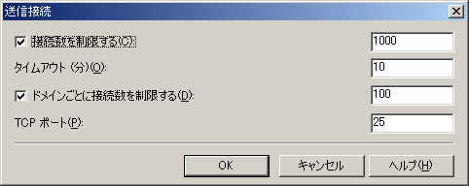
図 5.7 [送信接続] ダイアログ ボックス

注 インターネット上のリモート サーバーは、このサーバーが TCP ポート 25 を使用することを想定しています。他の SMTP サーバーが受け付けるのは、通常はポート 25 上の接続のみなので、この設定を変更することはお勧めできません。

- SMTP 仮想サーバーによって使用される外部 DNS サーバーを指定するには、次の操作を行います。
- [既定の SMTP 仮想サーバーのプロパティ] ダイアログ ボックスの [配信] タブで、[詳細設定] をクリックします。
- [詳細設定 (配信)] ダイアログ ボックスで、[構成] をクリックします。
- [構成] ダイアログ ボックス (図 5.8) で、[追加] をクリックして外部 DNS サーバーの IP アドレスを入力します。複数の外部 DNS サーバーを使用する場合は、[上へ移動] ボタンと [下へ移動] ボタンを使用して、DNS サーバーの優先順位を設定します。
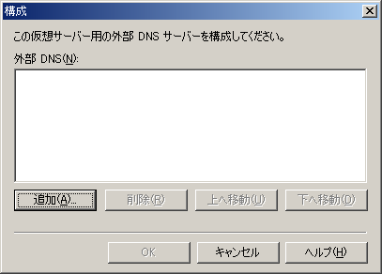
図 5.8 外部 DNS サーバーの [構成] ダイアログ ボックス

SMTP コネクタの構成
SMTP コネクタの主な用途は、インターネットまたは他のメール システムに接続すること、および SMTP インターネット ゲートウェイで追加オプションを定義することです。SMTP コネクタはインターネット メールのために独立したルートを作成するため、メールの流れに関する問題が発生した場合の管理とトラブルシューティングが容易です。
ここでは、インターネット メールを配信するための接続方法としてのコネクタの用途について説明します。SMTP コネクタを構成してインターネット メールを配信するには、最初に以下の構成要件について検討する必要があります。
送信方向に配信するメールをルーティングする方法
コネクタを構成するときは、DNS を使用してすべての送信メールのルーティングをコネクタで行うか、スマート ホストを指定して、コネクタからそのスマートホストへすべてのメールをルーティングすることができます。
DNS を使用した、すべての送信メールのコネクタによるルーティング DNS を使用して送信メールのルーティングを行う場合、SMTP コネクタは DNS を使用してリモート SMTP サーバーの IP アドレスを解決してからメールを配信します。
このルーティング方法を選択する場合、以下の情報を確認します。
- DNS サーバーがインターネット上の名前を正しく解決できることを確認します。
- 外部 DNS サーバーを使用して名前を解決し、このサーバーを SMTP 仮想サーバーのレベルで構成する (つまり、ネットワーク接続で指定された DNS サーバーとは異なる DNS サーバーを使用する) 場合は、その外部 DNS サーバーがインターネット上の名前を解決できることを確認します。

スマートホストの指定 スマート ホストは、DNS 解決を処理し、メールを配信します。SMTP 仮想サーバーでスマート ホストを指定できますが、コネクタ自体にスマート ホストを設定することをお勧めします。SMTP コネクタでのスマート ホストの設定は、SMTP 仮想サーバーで構成されたすべてのスマート ホストより優先されます。
このルーティング方法を選択する場合は、スマート ホストの IP アドレスまたは名前を指定します。スマート ホストの IP アドレスと名前は、以下の要件を満たす必要があります。
- スマート ホストの IP アドレスを指定する場合 IP アドレスを角かっこで囲みます (例: [10.0.0.1])。この IP アドレスが Exchange サーバーの IP アドレスでないことを確認してください。
- スマート ホストの名前を指定する場合 この名前が完全修飾ドメイン名 (FQDN) であることを確認します。たとえば、"Server Name" は FQDN ではありませんが、
servername.contoso.com は FQDN です。また、この名前が Exchange サーバーの FQDN でないことを確認してください。

ネットワークにスマート ホストがない場合は、スマート ホストに使用する IP アドレスまたは FQDN をインターネット サービス プロバイダ (ISP) に問い合わせてください。IP アドレスまたは FQDN を入手したら、その IP アドレスまたは FQDN が前述の要件に合っていることを確認します。
どのサーバーをローカル ブリッジヘッド サーバーとして使用するか
SMTP 仮想サーバーはコネクタをホストします。コネクタを作成するときは、ブリッジヘッド サーバーとして少なくとも 1 つの Exchange サーバーと 1 つの SMTP 仮想サーバーを指定します。コネクタは、SMTP 仮想サーバーからサイズ制限と他の設定を継承します。ただし、コネクタでのこれらの設定は変更することができます。負荷分散、パフォーマンス、および冗長性のために、複数のブリッジヘッド サーバーを指定することもできます。
コネクタは、SMTP 仮想サーバー上に構成された送信ポートを使用して送信メールを送信します。組織が外部に大量のメールを送信する場合、インターネット メールを受信するゲートウェイ サーバーまたはブリッジヘッド サーバーとして、専用の Exchange サーバーと SMTP 仮想サーバーを指定することをお勧めします。ゲートウェイ サーバーとして専用サーバーを使用することで、他のメールボックス サーバーでゲートウェイ サーバーの追加オーバーヘッドの影響を想定する必要がないようにします。
どのドメインをアドレス スペースに含める必要があるか
アドレス スペースは、コネクタ経由でルーティングする電子メール メッセージのメール アドレスまたはドメインを定義します。たとえば、アドレス スペース "*" (アスタリスク) は、すべての外部ドメインを含みます。このアドレス スペースが指定されたコネクタは、すべての外部電子メール メッセージをルーティングできます。
Exchange はアドレス スペースとの類似性に基づいて、コネクタ経由でメッセージをルーティングします。アドレス スペース * が指定されているコネクタがあり、次に *.net というアドレス スペースを指定して 2 番目のコネクタを作成した場合、.net 拡張子を持つドメインに送信されたすべてのメールは、Exchange によって 2 番目のコネクタ経由でルーティングされます。このルーティングの違いは、Exchange で、送信メールとの類似性が最も高いアドレス スペースを持つコネクタが選択されるために発生します。
同一のアドレス スペースが指定されているコネクタが複数ある場合、コストはルーティング グループ コネクタの場合と同様に機能します。たとえば、インターネットへの SMTP コネクタを 2 つ、Connector1 と Connector2 という名前で作成し、それぞれにアドレス スペース "*" を指定したとします。Connector1 はより帯域幅の広いネットワーク接続を持つため、使用できなくならない限りは、常にこのコネクタを使用してインターネットにメールを送信します。そして、Connector1 にはコスト 1 を割り当て、Connector2 にはコスト 2 を割り当てます。Connector1 に最小のコストが割り当てられているため、Connector1 が正しく動作している限り、Exchange は常にこのコネクタを経由してメッセージを送信します。Connector1 が使用できなくなった場合、Exchange はコストが 2 番目に小さいコネクタである Connector2 を使用します。
重要 コネクタの SMTP アドレス スペースには、受信ドメインを列挙しないでください。受信ドメインは受信者ポリシーに列挙されます。詳細については、この章の「受信者ポリシーの構成」を参照してください。受信ドメインの一部またはすべてを SMTP アドレス スペースの一覧に含めると、メール ループを示す配信不能レポート (NDR) を受信する場合があります (これらの NDR の診断コードは 5.3.5 である可能性があります)。コネクタ名の [プロパティ] ダイアログ ボックスの [アドレス スペース] タブでドメインを指定することによって、これらのドメインをルーティング可能なドメインとして構成できます。

コネクタのスコープとして何が適切か
コネクタのスコープとして、組織全体またはルーティング グループのいずれかを選択できます。たとえば、2 つのルーティング グループがあり、各ルーティング グループに、インターネットへメールを送信する SMTP コネクタを持つサーバーがあるとします。この構成では、コネクタごとにルーティング グループのスコープを指定することを選択できます。ルーティング グループのスコープを選択することで、各ルーティング グループのサーバーに強制的にそのルーティング グループのコネクタを使用させます。ただしルーティング グループのスコープを選択すると、グループの SMTP コネクタが使用できなくなった場合は、コネクタが再度使用可能になるまでメッセージがルーティング グループのキューに置かれることにもなります。ルーティング グループのスコープによって課される制限のため、SMTP コネクタをこのスコープに設定してよい状況は限られます。その状況とは、コネクタが使用できなくなったときにメッセージがキューに置かれてもかまわない場合、または 1 つのルーティング グループが別のルーティング グループの SMTP コネクタを通してインターネット メールを送信する際に発生する追加のトラフィックにネットワークが対応できない場合です。その他の場合はコネクタに組織全体のスコープを割り当て、組織全体のユーザーが任意の許可された SMTP コネクタを使用できるようにする必要があります。

SMTP コネクタの作成
SMTP コネクタの構成要件について検討し、構成内容を決定すると、SMTP コネクタの作成と構成を行う準備が整います。最初の手順は、決定した設定を構成することです。次に、インターネットの他のサーバーは SMTP サーバーが匿名で接続することを想定しているため、送信接続の匿名アクセスを有効にする必要があります。
以下の手順に従ってコネクタの作成と構成を終えると、SMTP コネクタはインターネットにメールを送信できる状態になります。ただし、手順ではコネクタの構成設定の一部のみ説明しています。その他の構成設定には、コネクタがインターネットにメールを配信する方法を制御する構成設定があります。その他の設定の詳細については、この章の「メール配信のカスタマイズ」を参照してください。
- インターネット メールの配信用にコネクタを構成するには、次の操作を行います。
- Exchange システム マネージャで、ルーティング グループを展開し、[コネクタ] を右クリックします。次に、[新規作成] をポイントし、[SMTP コネクタ] をクリックします。
新しいコネクタの [プロパティ] ダイアログ ボックス (図 5.9) が表示されます。
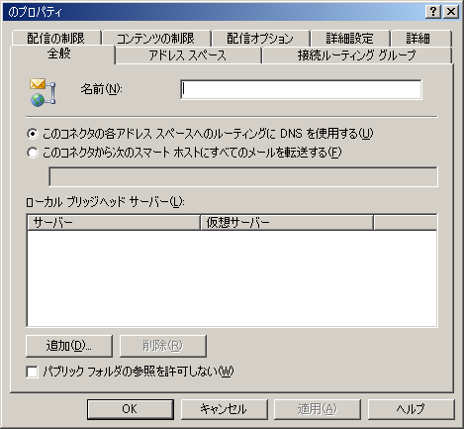
図 5.9 新しく作成された SMTP コネクタの [プロパティ] ダイアログ ボックス

- [全般] タブで、以下のオプションのいずれかを選択します。
- コネクタをホストしている SMTP 仮想サーバーで構成された DNS 設定を使用するには、[このコネクタの各アドレス スペースへのルーティングに DNS を使用する] をクリックします。
SMTP コネクタは、DNS を使用してリモート SMTP サーバーの IP アドレスを解決してからメールを配信します。
メールを Windows SMTP コネクタまたは境界ネットワーク (スクリーンド サブネットとも呼ばれます) の別のサーバーにルーティングするには、[このコネクタから次のスマート ホストにすべてのメールを転送する] をクリックします。
SMTP コネクタは、次に選択されたサーバーにメールをルーティングし、そのサーバーが DNS 解決を処理してメールを配信します。
- [全般] タブで [追加] をクリックし、ブリッジヘッド サーバーと SMTP 仮想サーバーをそれぞれ少なくとも 1 つ追加します。
追加したサーバーは、[全般] タブの [ローカル ブリッジヘッド サーバー] ボックスの一覧に表示されます。
- [アドレス スペース] タブをクリックします。
- [アドレス スペース] タブで、[追加] をクリックします。
- [アドレス スペースの追加] ダイアログ ボックス (図 5.10) で、[アドレスの種類の選択] ボックスの一覧の [SMTP] をクリックします。
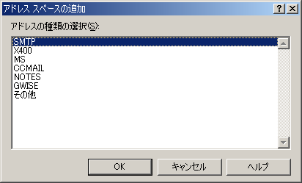
図 5.10 [アドレス スペースの追加] ダイアログ ボックス

- [インターネット アドレス スペースのプロパティ] ダイアログ ボックス (図 5.11) で、以下のオプションを選択します。
- [電子メール ドメイン] ボックスに、コネクタの電子メール ドメインを入力します。
重要 [電子メール] ボックスには、既定値として、すべてのアドレスを表す * が表示されています。すべての外部ドメインがインターネットへルーティングされるようにするには、組織内の少なくとも 1 つのコネクタに、このアドレス スペースが指定されている必要があります。

- [コスト] ボックスで、適切なコストを割り当てます。既定では、コストは 1 です。
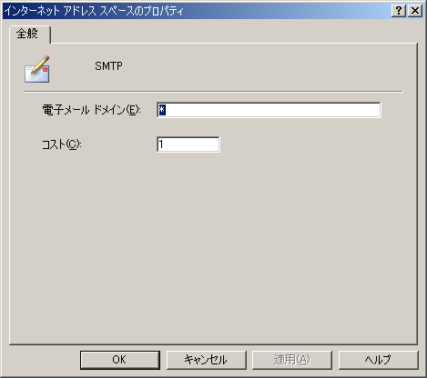
図 5.11 [インターネット アドレス スペースのプロパティ] ダイアログ ボックス

- [OK] をクリックして [アドレス スペース] タブ (図 5.12) へ戻ります。
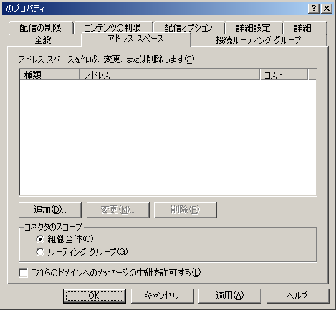
図 5.12 [アドレス スペース] タブ

- [アドレス スペース] タブの [コネクタのスコープ] で、以下のオプションのいずれかを選択します。
- Exchange 組織内のすべてのサーバーにこのコネクタの使用を許可するには、[組織全体] をクリックします。
- ルーティング グループ内のサーバーにのみ、このコネクタを使用してインターネット メールを送信することを許可するには、[ルーティング グループ] をクリックします。
注 [ルーティング グループ] を選択する場合は、異なるルーティング グループのサーバーがインターネット メールを送信する別の方法があることを確認してください。

- 匿名アクセスを有効にするには、次の操作を行います。
- SMTP コネクタの [プロパティ] ダイアログ ボックスの [詳細設定] タブで、[送信セキュリティ] をクリックします。
- [送信セキュリティ] ダイアログ ボックス (図 5.13) で、[匿名アクセス] をクリックします
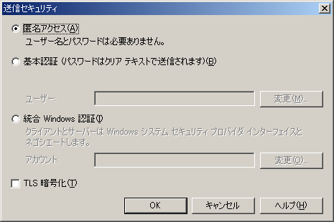
図 5.13 [送信セキュリティ] ダイアログ ボックス

メール配信のカスタマイズ
この章で前に説明したように、送信メール用に SMTP 仮想サーバーではなく SMTP コネクタを使用する利点の 1 つは、メールが配信される方法に影響を与える追加の構成設定 (表 5.4) を指定できることです。これらの設定の既定値を調整する必要があるかどうかは、SMTP コネクタを使用したメールの配信方法の計画によって異なります。
表 5.4 SMTP コネクタの追加の構成設定
設定 | 説明
配信の制限 | コネクタ経由でメールを送信できるユーザーを制限します。既定では、コネクタはすべてのユーザーからのメールを受け付けます。  これらの設定は、SMTP コネクタの [プロパティ] ダイアログ ボックスの [配信の制限] タブで構成します。
コンテンツの制限 | コネクタ経由で配信されるメッセージの種類を指定します。  これらの設定は、SMTP コネクタの [プロパティ] ダイアログ ボックスの [コンテンツの制限] タブで構成します。
配信オプション | ネットワーク サービス プロバイダに接続してメールを取得する場合は、指定したスケジュールで実行されるようにコネクタを構成し、アドバンスド キュー機能とキューからの取り出し機能を実装します。  これらの設定は、SMTP コネクタの [プロパティ] ダイアログ ボックスの [配信オプション] タブで構成します。
SMTP 通信 | コネクタが SMTP を使用して他の SMTP サーバーと通信する方法を制御します。具体的には、コネクタが SMTP と ESMTP (Extended Simple Mail Transfer Protocol) のどちらのコマンドを使用して他のサーバーとの対話を開始し、ETRN コマンドと TURN コマンドの使用を制御するかを指定できます (これらのコマンドは、別の SMTP サーバーが持っている電子メール メッセージを送信することを要求します)。  これらの設定は、SMTP コネクタの [プロパティ] ダイアログ ボックスの [詳細設定] タブで構成します。
送信セキュリティ | このコネクタ経由で流れるすべてのメールが認証されるようにします。この設定は、パートナー企業と通信するために、セキュリティがより強化されたルートを作成する場合に役立ちます。この設定を使用すると、認証方法を確立し、TLS (Transport Layer Security) 暗号化を要求することができます。  これらの設定は、SMTP コネクタの [プロパティ] ダイアログ ボックスの [詳細設定] タブで構成します。

送信メール用の DNS セットアップの確認
Exchange サーバーは、インターネット メールをスマート ホストに転送せずに DNS を使用して送信するために、受信するドメインと受信者の SMTP サーバーの IP アドレスを解決します。サーバーは次に TCP ポート 25 上で SMTP を使用して受信者の SMTP サーバーとの対話を確立し、メールを配信します。
DNS を使用するうえで念頭に置くべき最も重要なことは、Exchange サーバーが使用するすべての DNS サーバーは外部ドメイン (インターネット ドメインとも呼ばれます) を解決できる必要があるということです。
送信メール用の DNS を構成する方法は 2 とおりあります。
- 方法 1 内部 DNS サーバーに依存するように Exchange を構成します。これらのサーバーは、単独で外部名を解決するか、外部 DNS サーバーへのフォワーダを使用します。
- 方法 2 専用の外部 DNS サーバーを使用するように Exchange を構成でします。外部 DNS サーバーの詳細については、前の「SMTP 仮想サーバーでの送信設定の確認」の「SMTP 仮想サーバーによって使用される外部 DNS サーバーを指定するには」の手順を参照してください。

DNS 構成を構成して確認する方法の詳細については、『Microsoft Exchange 2000 Server における SMTP の構成』(http://go.microsoft.com/fwlink/?LinkId=24866) および Windows のドキュメントを参照してください。

手動によるインターネット メール受信の構成
インターネット メールを受信するための Exchange の構成を手動で行うには、以下の作業を実行します。
- 正しい受信者ポリシーを作成します。これによって Exchange サーバーは、使用されるすべての電子メール ドメインへのメールを受信します。
- 匿名アクセスを許可するように受信用の SMTP 仮想サーバーの設定を構成します。これによって他の SMTP サーバーが、SMTP 仮想サーバーに接続してメールを送信できるようになります。
- DNS に正しい MX レコードが存在することを確認します。これによってインターネット上の他のサーバーが、サーバーを検索してメールを配信できるようになります。

ここでは、Exchange サーバー上でこれらの設定を構成する方法について説明します。

受信者ポリシーの構成
Exchange は受信者ポリシーを使用して、どのメッセージを受け付けて組織内のメールボックスへ内部でルーティングする必要があるかを決定します。受信者ポリシーを正しく構成しないと、メッセージング システム内の一部またはすべての受信者に宛てたメッセージの流れが中断する可能性があります。受信者ポリシーは、Exchange システム マネージャの [受信者] コンテナの下にある [受信者ポリシー] で構成されます。
受信者ポリシーが正しく構成されていることを確認するには、以下の点を確認します。
- 受信者ポリシーに、組織内の Exchange サーバーの完全修飾ドメイン名 (FQDN) と一致する SMTP アドレスが含まれていないこと。たとえば、server01.contoso.com という FQDN を持つ Exchange サーバーがあり、同じ FQDN (@server01.contoso.com) が SMTP アドレスおよび任意の受信者ポリシーのドメイン名として示されている場合、このエントリは、ルーティング グループ内の他のサーバーにメールがルーティングされるのを防止します。
- SMTP メールを受信する宛先のドメインが、既定の受信者ポリシーと別の受信者ポリシーのどちらかに示されていること。この情報を確認することにより、ユーザーが他の SMTP ドメインからのメールを受信できることを確認します。
- 追加のドメインの電子メール メッセージを受信するために必要な SMTP 電子メール アドレスを構成したこと。すべての SMTP ドメインの電子メール メッセージを受信していない場合は、受信者のために追加の SMTP アドレスを構成することが必要な場合があります。たとえば、一部のユーザーが contoso.com 宛ての電子メール メッセージを受信しており、それらのユーザーに adatum.com 宛ての電子メール メッセージも受信させたいとします。この状況では、SMTP アドレス @adatum.com と SMTP アドレス @contoso.com は、Exchange 組織の 1 つの受信者ポリシーに共存する必要があります。

受信者ポリシーの詳細については、「第 4 章 受信者と受信者ポリシーの管理」を参照してください。

受信用の SMTP 仮想サーバーの設定構成
インターネット メールを受信するように SMTP 仮想サーバーを構成するには、以下の作業を実行する必要があります。
- 受信ポートを 25 に構成し、IP アドレスを指定する インターネット上の他のサーバーは、ポート 25 でこの SMTP 仮想サーバーに接続します。既定では、すべての SMTP 仮想サーバーがこのポートを使用します。
- SMTP 仮想サーバーで匿名アクセスが許可されていることを確認する インターネット メールを受信するには、SMTP 仮想サーバーで匿名アクセスが許可されている必要があります。インターネットの他のサーバーは、この SMTP 仮想サーバーと匿名で通信してユーザーにインターネット メールを送信します。
- SMTP 仮想サーバーで既定の中継の制限が構成されていることを確認する 既定では、SMTP 仮想サーバーで電子メール メッセージの中継が許可されているのは認証されたユーザーだけです。この設定により、認証されていないユーザーが組織の Exchange サーバーを使用して外部ドメインに電子メール メッセージを送信するのを防ぎます。

以下の手順では、これらの各作業を実行する方法について説明します。
- 受信ポートと IP アドレスを構成または確認するには、次の操作を行います。
- Exchange システム マネージャを使用して、SMTP 仮想サーバーの [プロパティ] ダイアログ ボックスの [全般] タブで [詳細設定] をクリックします。
[詳細設定] ダイアログ ボックスが表示されます (図 5.14)。既定では、SMTP 仮想サーバーは IP アドレスとして "未使用の IP アドレスすべて" を使用します。これは、仮想サーバーが、使用可能なすべての IP アドレスで接続要求を待つことを意味します。既定の IP アドレスをそのまま使用できます。または、[編集] をクリックしてアドレスを変更します。既定では、SMTP 仮想サーバーは TCP ポート 25 を使用します。この既定のポート割り当ては変更しないことをお勧めします。
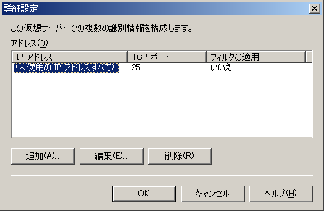
図 5.14 [詳細設定] ダイアログ ボックス

- SMTP 仮想サーバーが匿名アクセスを許可するように構成されていることを確認するには、次の操作を行います。
- Exchange システム マネージャを使用し、SMTP 仮想サーバーの [プロパティ] ダイアログ ボックスの [アクセス] タブで、[認証] をクリックします。
- [認証] ダイアログ ボックス (図 5.15) で、[匿名アクセス] チェック ボックスが既にオンになっていない場合はオンにします。
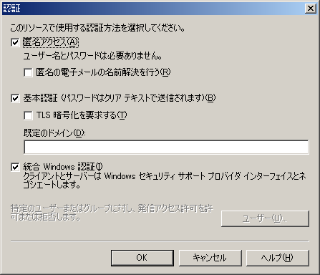
図 5.15 [認証] ダイアログ ボックス

- SMTP 仮想サーバーが第三者中継の許可に設定されていないことを確認するには、次の操作を行います。
- Exchange システム マネージャを使用して、SMTP 仮想サーバーの [プロパティ] ダイアログ ボックスの [アクセス] タブで [中継] をクリックします。
- [中継の制限] ダイアログ ボックス (図 5.16) で、[以下のリストに含まれるコンピュータのみ] が既に選択されていない場合は選択し、[追加] をクリックします。そして指示に従って、メールの中継を許可するホストだけを一覧に追加します。
注 [以下のリストに含まれるコンピュータ以外のすべて] を選択した場合、サーバーが、インターネット上の認証されていないユーザーによって不要な商用電子メール メッセージの配布に使用される可能性があります。

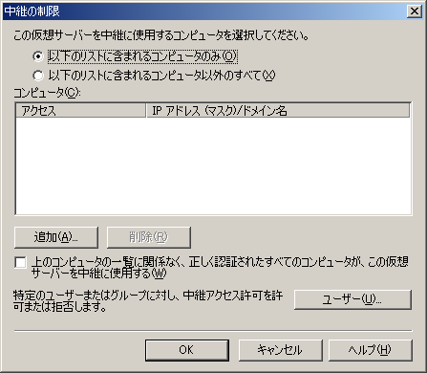
図 5.16 [中継の制限] ダイアログ ボックス

- [上のコンピュータの一覧に関係なく、正しく認証されたすべてのコンピュータが、この仮想サーバーを中継に使用する] チェック ボックスが既にオンになっていない場合はオンにします。
この設定によって、認証していないすべてのユーザーに対して中継のアクセス許可を拒否できます。このサーバーにアクセスするリモートの IMAP4 (Internet Message Access Protocol Version 4) ユーザーと POP3 (Post Office Protocol Version 3) ユーザーは、認証を行ってメールを送信します。IMAP4 または POP3 を使用してこのサーバーにアクセスするユーザーがいない場合は、このチェック ボックスをオフにして完全に中継を中止します。これによりセキュリティが強化されます。MAP4 および POP3 ユーザーに特定のサーバーを割り当てることも可能です。その場合は、他のすべてのインターネット ゲートウェイ サーバーで、このチェック ボックスをオフにします。

受信メール用の DNS セットアップの確認
インターネット メールを受信するには、以下の DNS 設定が必要です。
- DNS サーバーが正しく構成されている必要があります。
- 外部 DNS サーバーに、メール サーバーの IP アドレスが指定された A レコードを指す MX レコードが存在する必要があります。この IP アドレスは、インターネット メールを受信する SMTP 仮想サーバーで構成された IP アドレスと一致している必要があります。
- メール サーバーの MX レコードを解決してメール サーバーと通信する外部 DNS サーバーのために、インターネットからメール サーバーにアクセスできる必要があります。
- Exchange サーバーは、外部 DNS 名を解決できる DNS サーバーを使用するように構成されている必要があります。

MX レコードを確実に正しく構成するために、NSlookup ユーティリティを使用できます。組織のサーバーがポート 25 で他のサーバーにアクセスできることを確認するためには、Telnet を使用します。
注 DNS 構成を構成して確認する方法の詳細については、『Microsoft Exchange 2000 Server における SMTP の構成』(http://go.microsoft.com/fwlink/?LinkId=24866) および Windows のドキュメントを参照してください。

迷惑メール メッセージを制御するフィルタの有効化
Exchange Server 2003 は、接続フィルタ、受信者のフィルタ、および送信者のフィルタという名前の 3 種類のフィルタをサポートしています。これらのフィルタは、ユーザーが受信する迷惑メールを減らすために役立ちます。
フィルタは、[グローバル設定] の下にある [メッセージ配信のプロパティ] で構成します。ただしこれらのフィルタは、フィルタを適用する各 SMTP 仮想サーバーで有効にする必要があります。通常、フィルタが適用されるのは外部ユーザーから発信されたメールのみなので、インターネット ゲートウェイ サーバーでフィルタを有効にすることをお勧めします。内部メール用に指定されている Exchange サーバーでは、フィルタを有効にする必要はありません。
- フィルタを有効にするには、次の操作を行います。
- SMTP 仮想サーバーの [プロパティ] ダイアログ ボックスの [全般] タブで、[詳細設定] をクリックします。
- IP アドレスを選択し、[編集] をクリックします。
- [識別] ダイアログ ボックス (図 5.17) で、この仮想サーバー上で適用するフィルタを有効にします。
図 5.17 は、送信者、受信者、および接続のフィルタを有効にした仮想サーバーを示しています。
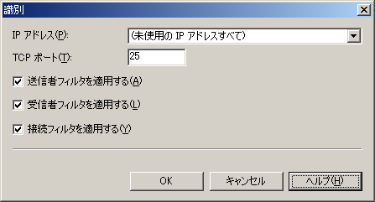
図 5.17 [識別] ダイアログ ボックス

Exchange 5.5 サーバーおよび他の X.400 システムへの接続
ここでは、X.400 プロトコルと X.400 コネクタを使用した Exchange 5.5 サーバーまたはサード パーティの X.400 メール システムへの接続について説明します。X.400 コネクタは、X.400 プロトコルと、基盤になるトランスポート機能を提供する X.400 関連のトランスポート スタックに依存します。
Exchange サーバー上では、以下の 3 つのコンポーネントが X.400 プロトコルの動作を制御します。
- X.400 プロトコル Exchange サーバー上の Exchange システム マネージャでは、X.400 ノードは [プロトコル] コンテナの下に表示されます。X.400 プロトコルについて構成されるプロパティは、各サーバー上でプロトコルがどのように動作するかを決定します。
- X.400 トランスポート スタック X.400 トランスポート スタックは、Exchange を実行するコンピュータに関する、TCP/IP ネットワーク サービスなどのネットワーク ソフトウェアについての構成情報と、X.25 ポート アダプタなどのハードウェアまたはダイヤルアップ接続についての情報を格納します。それぞれの X.400 コネクタには、スタック内の構成情報を使用して実行と通信を行う場所になるトランスポート スタックが必要です。X.400 TCP トランスポート スタック、または X.400 X.25 トランスポート スタックのいずれかを作成できます。
- X.400 コネクタ X.400 コネクタは、Exchange 組織の外部にある他の X.400 システムまたは Exchange 5.5 サーバーに、Exchange サーバーを接続するためのメカニズムを提供します。このコネクタを使用すると、Exchange 2003 サーバーは、X.400 プロトコルを使用してメッセージを送信できるようになります。
重要 X.400 コネクタは Exchange Server 2003 Enterprise Edition でのみ使用できます。

X.400 プロトコルのカスタマイズ
X.400 プロトコルは、X.400 コネクタおよびプロトコル スタックが使用する、基盤となる機能を提供します。X.400 サービスのメッセージ転送エージェント (MTA) スタックは、Exchange システム マネージャでは Exchange サーバーの下の [プロトコル] コンテナに配置されており、あるサーバーから別のサーバーへメッセージを送信するためのアドレス指定およびルーティングの情報を提供します。サーバー上で X.400 プロトコルが使用する基本的な設定とメッセージングの既定値を構成するには、[X.400 プロパティ] ダイアログ ボックス (図 5.18) を使用します。既定では、このサーバーで作成する X.400 トランスポート スタックと X.400 コネクタはすべてこれらの設定を継承します。ただし、この構成よりも、各コネクタの構成の方が優先されます。
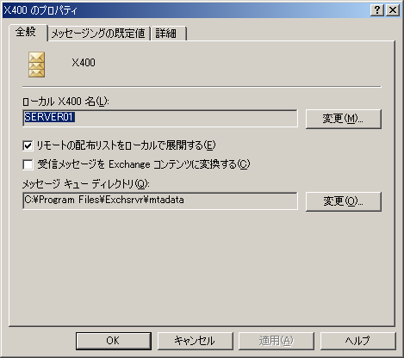
図 5.18 [X.400 のプロパティ] ダイアログ ボックスの [全般] タブ

X.400 プロトコルについて、以下の一般的なプロパティを設定できます。
- [ローカル X.400 名] ボックスのエントリは、Exchange がリモート システムに接続するときに使用する X.400 アカウントを識別します。この名前によって、他のメール システムから MTA が識別されます。既定では、この名前は X.400 サービスがインストールされているサーバーの名前です。ローカル X.400 名は、[変更] ボタンを使用して変更できます。ローカル X.400 のパスワードを設定することもできます。サード パーティのシステムは、この X.400 サービスへの接続時にこのパスワードを使用します。
- [リモートの配布リストをローカルで展開する] オプションは、組織内のユーザーがリモートの配布リストを使用できるようにします。このオプションが選択され、ユーザーがリモートの配布リストにメッセージを送信すると、配布リストはローカル (そのユーザーが現在接続しているサーバー上) で展開されます。Exchange は、リスト内の受信者の場所に基づいて、メッセージに最も適したルートを検索します。この方法によって、メッセージの処理が最も効率的に行われます。ただし、サイズが大きい配布リストを処理すると、サーバーのパフォーマンスに影響が生じる可能性がある点に注意してください。
- [受信メッセージを Exchange コンテンツに変換する] オプションは、受信メッセージのアドレスと内容を、Microsoft Outlook® や Exchange などの MAPI クライアントと互換性がある形式に変換します。組織内のユーザーが MAPI クライアントを使用していない場合は、このオプションを選択しないでください。
- [メッセージ キュー ディレクトリ] の [変更] ボタンを使用すると、X.400 メッセージ キュー ディレクトリの場所を変更できます。
注 キュー ディレクトリの場所を変更することは、MTA データベースのパスのみを変更し、データベース (.dat) ファイルのみを移動することです。実行ファイルや実行ディレクトリはまったく移動しません。データベース ファイルは、MTA、キュー ファイル、およびメッセージ ファイルの起動に必要なコア ファイルです。

X.400 コネクタについて
一般に、X.400 コネクタは以下の状況で使用します。
- 使用中の環境に X.25 ネットワークが存在する場合。
- 組織外の X.400 システムまたは Exchange 5.5 サーバーに接続する場合。
注 X.400 コネクタを使用して Exchange 内のルーティング グループへ接続することも可能ですが、ルーティング グループ コネクタを使用することをお勧めします。

Exchange Server 2003 Enterprise Edition では、TCP X.400 コネクタと X.25 X.400 コネクタの 2 種類のコネクタを作成できます。TCP コネクタは TCP/IP ネットワークでの接続を可能にし、X.25 コネクタは X.25 を使用した接続を可能にします。
X.400 コネクタを構成するには、以下の手順を実行します。
- X.400 プロトコル スタックを作成します。
- X.400 コネクタを作成します。

以降のセクションでは、これらの手順の詳細を示します。

X.400 プロトコル スタックの作成
X.400 コネクタを作成する前に、コネクタをホストする Exchange サーバー上にプロトコル スタックを作成する必要があります。プロトコル (つまりトランスポート) スタックは、各 Exchange サーバー上に作成され、コネクタがメッセージを転送するための基盤となる機能を提供します。プロトコル スタックが作成されたサーバーは、そのスタックを使用するコネクタによって送信されたすべてのメッセージを処理します。
トランスポート スタックは、接続先のネットワークとシステムに基づいて、TCP または X.25 を使用して作成します。トランスポート スタックを作成する際には、どちらのプロトコルの場合も同じ手順が必要です。
- トランスポート スタックを作成するには、次の操作を行います。
- Exchange システム マネージャで、[プロトコル] を展開し、[X.400] を右クリックします。次に、[新規作成] をポイントし、[TCP/IP X.400 サービス トランスポート スタック] または [X.25 X.400 サービス トランスポート スタック] のいずれかをクリックします。
- [全般] タブで、このトランスポート スタックの名前を入力します。
既定の名前は以下のようになります。
- X.25 <サーバー名>
- TCP <サーバー名>

- (省略可能) 他のアプリケーションがこのトランスポート スタックを使用する場合は、[OSI アドレス情報] で、文字セットとセレクタ情報を選択します。
図 5.19 は、TCP/IP X.400 トランスポート スタックのプロパティ ダイアログ ボックスの [全般] タブを示しています。このタブでは、トランスポート スタックを構成することができます。このトランスポート スタックを使用するように構成したすべてのコネクタは、[コネクタ] タブに表示されます。
注 最初にコネクタを作成するときは、[コネクタ] タブにコネクタは一覧表示されていません。
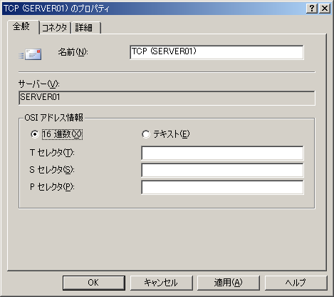
図 5.19 TCP/IP X.400 トランスポート スタックのプロパティ ダイアログ ボックスの [全般] タブ

- (省略可能) X.25 トランスポート スタックの [全般] タブ (図 5.20) で、X.25 固有の以下の構成オプションを設定します。
- X.400 サービス プロバイダから提供された情報に基づいて、[着呼ユーザーのデータ] と [ファシリティ データ] に適切な値を入力し、[X.121 アドレス] にリモートの X.25 プロバイダのアドレスを入力します。
- [I/O ポート] には、X.25 アダプタが使用するポート番号を入力します。1 台のサーバーに複数の X.25 X.400 トランスポート スタックがある場合、各スタックが異なるポート番号を使用する必要があります。
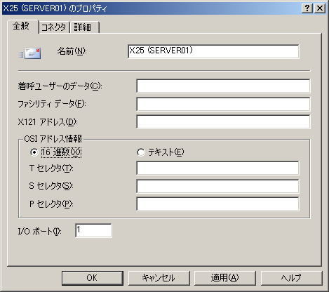
図 5.20 X.25 プロトコル スタックのプロパティ ダイアログ ボックスの [全般] タブ

X.400 コネクタの作成
TCP X.400 または X.25 X.400 トランスポート スタックを作成した後、他の X.400 システムに接続するための X.400 コネクタを作成できます。コネクタがメールを送信するのは一方向のみなので、X.400 コネクタは、組織のシステムからリモート システムまたはルーティング グループへのメールの流れを有効にします。リモート システムに接続する予定がある場合は、そのシステムの管理者も、この組織にメールを送信するためのコネクタを作成する必要があります。
表 5.5 は、X.400 コネクタに使用できる構成設定の一覧です。これらの設定は、X.400 コネクタの [プロパティ] ダイアログ ボックス (図 5.21) にあります。
表 5.5 X.400 コネクタの構成設定
設定 | 説明
リモート X.400 名 | X.400 コネクタを構成するときは、接続するリモートの X.400 システムで有効なアカウントとパスワードを指定する必要があります。  これらの設定は、X.400 コネクタの [プロパティ] ダイアログ ボックスの [全般] タブで構成します。
アドレス スペース | アドレス スペースは、コネクタ経由でルーティングする電子メール メッセージのメール アドレスまたはドメインを定義します。接続するサード パーティの X.400 システムまたは Exchange 5.5 サーバーの X.400 アドレスを指定できるため、指定した X.400 システム宛てのメールがすべてこのコネクタ経由でルーティングされます。  これらの設定は、X.400 コネクタの [プロパティ] ダイアログ ボックスの [アドレス スペース] タブで構成します。
リモート システムのトランスポートのアドレス情報 | 接続するリモートの X.400 システムのために、トランスポートのアドレス情報を指定する必要があります。  これらの設定は、X.400 コネクタの [プロパティ] ダイアログ ボックスの [スタック] タブで構成します。
コンテンツの制限 | コネクタ経由で配信されるメッセージの種類を指定できます。  これらの設定は、X.400 コネクタの [プロパティ] ダイアログ ボックスの [コンテンツの制限] タブで構成します。
スコープ | コネクタのスコープとして、組織全体またはルーティング グループのいずれかを選択できます。たとえば、あるルーティング グループ内のサーバーで、X.400 システムにメールを送信するための X.400 コネクタを作成し、別のルーティング グループ内のサーバーに、X.400 コネクタが存在する場合、これらのコネクタのためにルーティング グループのスコープを指定し、各ルーティング グループ内のサーバーにこのコネクタを強制的に使用させることも可能です。ルーティング グループのスコープに設定された X.400 コネクタが使用できなくなった場合は、コネクタが使用可能になるまで、メッセージがルーティング グループのキューに置かれます。この状態がユーザーの許容範囲である場合、ルーティング グループのスコープを持つコネクタを実装できます。  これらの設定は、X.400 コネクタの [プロパティ] ダイアログ ボックスの [アドレス スペース] タブで構成します。
優先オプション | 既定では、X.400 コネクタは X.400 プロトコルに対して構成された設定を継承します。  これらの設定を変更するには、X.400 コネクタの [プロパティ] ダイアログ ボックスの [優先] タブを使用します。
配信の制限 | コネクタ経由でメールを送信できるユーザーを制限することができます。既定では、すべてのユーザーからのメールが受け付けられます。  これらの設定は、X.400 コネクタの [プロパティ] ダイアログ ボックスの [配信の制限] タブで構成します。

- X.400 コネクタを作成するには、次の操作を行います。
- Exchange システム マネージャで、[コネクタ] を右クリックし、[新規作成] をポイントします。次に、[X.25 X.400 コネクタ] または [TCP X.400 コネクタ] をクリックします。
- [全般] タブ (図 5.21) の [名前] ボックスに、コネクタ名を入力します。
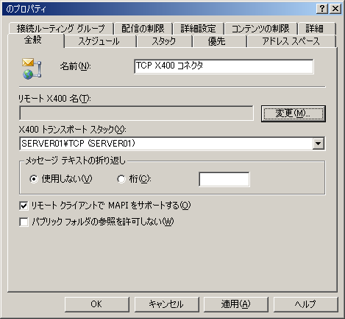
図 5.21 X.400 コネクタの [プロパティ] ダイアログ ボックスの [全般] タブ

- [全般] タブで、[リモート X.400 名] の横にある [変更] をクリックします。
- [リモート接続の資格情報] の [リモート X.400 名] に、リモート サーバー上のリモート X.400 コネクタの名前を入力します (既定では、リモート サーバー名がリモート コネクタ名として使用されます)。[パスワード] ボックスに、リモート X.400 コネクタのパスワードを入力します。[パスワードの確認入力] ボックスに、パスワードをもう一度入力します。
- 次のいずれかのオプションを選択します。
- [アドレス スペース] タブで、[追加] をクリックしてアドレスの種類を選択してから、[<アドレスの種類> アドレス スペースのプロパティ] ボックスに、コストを含む必要な情報をすべて入力します。
- [接続ルーティング グループ] タブで、[追加] をクリックします。[全般] タブで、接続するルーティング グループを含む組織の名前を [組織] ボックスに入力し、[ルーティング グループ] ボックスの一覧から、接続するルーティング グループをクリックします。
注 名前付け規則がわかるように、この組織は Exchange サーバー上に存在する必要があります。必須ではありませんが、[ルーティング アドレス] タブでは、アドレス スペース情報とコストを入力できます。既定では、アドレス スペースは組織とルーティング グループの名前から作成され、コストは 1 になります。

- リモート システムが Exchange サーバーではない場合、[詳細設定] タブで、[Exchange コンテンツを許可する] チェック ボックスをオフにします。
このチェック ボックスをオフにしない場合、メッセージ上のアドレスは X.400 形式ではなくドメイン名形式になり、返信できなくなります。
- X.25 X.400 コネクタの [スタック] タブで、リモート サーバーの X.121 アドレスを、X.25 ネットワーク サービスのセットアップで指定されているとおりに [X.121 アドレス] ボックスに入力します。
- または -
TCP X.400 コネクタの [スタック] タブで、以下のいずれかのオプションを選択します。
- [リモート ホスト名] を選択し、次に [アドレス] ボックスに完全修飾ドメイン名 (FQDN) を入力します。
- [IP アドレス] を選択し、次に [アドレス] ボックスにリモート サーバーの IP アドレスを入力します。

X.400 コネクタの追加オプションの構成
X.400 コネクタの [全般] タブ (図 5.21) を使用して、パブリック フォルダの参照を構成し、このコネクタによってメッセージが配信される方法を指定することもできます。これらの追加オプションには以下のものがあります。
- [メッセージ テキストの折り返し] オプションは、メッセージ内の特定の列でテキストを折り返すかどうかを制御します。
- [リモート クライアントで MAPI をサポートする] オプションを選択すると、Exchange はこのコネクタを経由するメッセージをリッチ テキスト形式で送信するようになります。クライアントが MAPI をサポートしていない場合は、MAPI 以外のクライアントでメッセージ形式に関する問題が発生する可能性があるため、このオプションを選択しないでください。
- [パブリック フォルダの参照を許可しない] オプションは、他のルーティング グループに接続するときにパブリック フォルダの参照を防止します。パブリック フォルダの参照は、接続されているルーティング グループまたはリモート システム内のユーザーが、このコネクタ経由でパブリック フォルダにアクセスすることを容易にします。

X.400 プロパティの優先設定
既定では、それぞれの X.400 コネクタは X.400 プロトコルに対して構成された設定を継承します。X.400 コネクタの [優先] タブ (図 5.22) を使用すると、X.400 プロトコル側で設定したオプションではなく、X.400 コネクタ側で設定したオプションを優先して使用するようにできます。
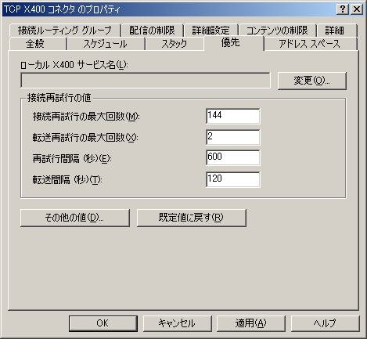
図 5.22 [優先] タブ

[優先] タブに用意されている構成オプションは以下のとおりです。
- [ローカル X.400 サービス名] ボックスに入力した名前は、X400 トランスポート スタックのローカル X.400 名より優先されます。一部の X.400 システムは、特定の文字をサポートしていません。ローカル X.400 名に、接続先のリモート システムでサポートされない文字が含まれている場合は、このオプションを使用して、リモート X.400 サービスがサポートできる名前でそのサービスに接続します。
- [接続再試行の最大回数] オプションは、システムが、配信不能レポート (NDR) を送信する前に接続を開こうと試みる最大回数を設定します。既定値は 144 です。
- [転送再試行の最大回数] オプションは、開かれた接続を介してシステムがメッセージを転送しようと試みる最大回数を設定します。既定値は 2 です。
- [再試行間隔 (秒)] オプションは、メッセージ転送の失敗後にシステムが待機する秒数を設定します。既定値は 600 です。
- [転送間隔 (秒)] オプションは、メッセージ転送の失敗後、開かれている接続を介してメッセージを再送信するまでシステムが待機する秒数を設定します。既定値は 120 です。

ヒント Exchange の既定値を復元するには、[既定値に戻す] をクリックします。

その他の優先値を設定するには、[その他の値] ダイアログ ボックス (図 5.23) を使用します。このダイアログ ボックスを開くには、X.400 コネクタの [プロパティ] ダイアログ ボックスの [優先] タブで、[その他の値] をクリックします。
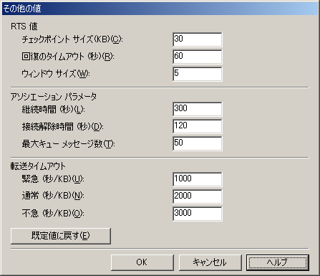
図 5.23 [その他の値] ダイアログ ボックス

[その他の値] ダイアログ ボックスでは、以下のオプションを設定できます。
- [RTS 値] の下にあるオプションでは、RTS (Reliable Transfers Service) 値を設定します。RTS 値は、データに含めるチェックポイントや、確認応答なしで送信できるデータの量など、メッセージの信頼性についてのパラメータを決定します。X.400 コネクタの [優先] タブにあるこのオプションを使用すると、RTS 値などの既定の X.400 サービス属性を変更できます。
- [アソシエーション パラメータ] の下にあるオプションは、リモート システムへの接続数と接続時間を決定します。それぞれの X.400 コネクタは、X.400 プロトコルで構成されたアソシエーション パラメータを使用しますが、各コネクタでアソシエーション パラメータを個別に構成し、設定を変更することができます。
- [転送タイムアウト] の下にあるオプションは、緊急、通常、および不急のメッセージの NDR を送信するまでに、X.400 コネクタが待機する時間を決定します。それぞれの X.400 コネクタは、X.400 MTA で構成された転送タイムアウト値を使用しますが、各コネクタで、これらの設定よりも優先させる特定の転送タイムアウト値を個別に構成することができます。

コネクタの無効化または削除
必要に応じて、組織内の既存のコネクタを無効にしたり、削除したりすることができます。
Exchange で使用しないコネクタは、接続スケジュールを [しない] に設定することによって無効にすることができます。コネクタを削除する代わりに無効にすることで、将来もう一度コネクタを有効にする必要がある場合のために構成設定を維持しておくことができます。
- コネクタを無効にするには、次の操作を行います。
- Exchange システム マネージャで、コネクタを右クリックし、[プロパティ] をクリックします。
- 次のいずれかのオプションを選択します。
- X.400 コネクタの場合は、[スケジュール] タブをクリックし、[しない] をクリックします。
- SMTP コネクタまたはルーティング グループ コネクタの場合、[配信オプション] タブをクリックします。[このコネクタからメッセージが配信される時刻を指定する] の下で、[接続時刻] ボックスの一覧にある [実行しない] をクリックします。

使用する必要がなくなったコネクタは、そのコネクタを削除することで無効にできます。コネクタの削除はいつでも行うことができます。コネクタを削除するときは、接続が切断されることを警告するメッセージは表示されません (たとえば、2 つのルーティング グループ間に確立された接続を切断している可能性があります)。ただし、コネクタを削除して良いかどうかを確認するメッセージは表示されます。
- コネクタを削除するには、次の操作を行います。
- Exchange システム マネージャで、削除するコネクタを右クリックし、[削除] をクリックします。

キュー ビューアを使用したメッセージの管理
キュー ビューアは、組織のメッセージ キューおよびそのキューに格納されているメッセージを監視するための Exchange システム マネージャの機能です。キュー ビューアは、サーバー レベルで動作します。Exchange システム マネージャで目的のサーバーを展開し、[キュー] をクリックしてキュー ビューアを開くと、そのサーバーに関連付けられているメッセージ キューが表示されます (図 5.24)。
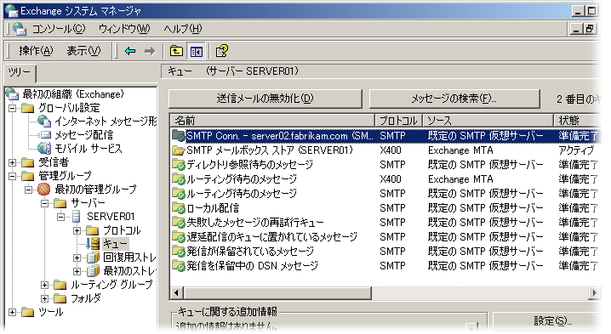
図 5.24 Exchange 2003 のキュー ビューア

Exchange Server 2003 では、キュー ビューアの機能が拡張されてメッセージ キューの監視機能が強化されました。Exchange 2003 では、各サーバーの下にある [キュー] ノードから、特定のサーバーのメッセージ キューをすべて参照できます。Exchange 2000 では、各プロトコルの仮想サーバーが固有の [キュー] ノードを持ち、集中管理を行っている場所から 1 台のサーバー上にあるすべてのキューを参照できませんでした。これは Exchange 2000 から強化された点です。たとえば、Exchange 2003 を使用すると、キュー ビューアを使用して、1 台のサーバー上にある X.400 と SMTP のキューの両方を参照できます (図 5.24)。これらのキューを個別に、対応するプロトコルのノードで参照する必要はなくなりました。
その他に、Exchange 2003 のキュー ビューアは以下の点で強化されています。
- 送信メールの無効化 [送信メールの無効化] という名前の新しいオプションを使用すると、すべての SMTP キューからの送信メールを無効にすることができます。
- 更新間隔の設定 [設定] オプションを使用して、キュー ビューアの表示を更新する間隔を設定できます。
- メッセージの検索 [メッセージの検索] を使用して、送信者、受信者、およびメッセージの状態に基づいてメッセージを検索できます。このオプションは、Exchange 2000 のキュー ビューアのメッセージの列挙と似ています。
- 追加情報の表示 特定のキューをクリックして、キューに関する追加情報を表示できます。
- 以前は非表示だったキューの表示 Exchange 2003 のキュー ビューアは、Exchange 2000 では非表示だった [発信を保留中の DSN メッセージ]、[失敗したメッセージの再試行キュー]、[遅延配信のキューに置かれているメッセージ] の 3 つのキューを表示します。これらのキューの説明については、表 5.9 を参照してください。

このセクションの残りの部分では、新しい拡張機能である送信メールの無効化とメッセージの検索の 2 つについて説明し、キュー ビューアに表示される SMTP および X.400 キューを使用して、メッセージの流れをトラブルシューティングする方法のガイドラインを示します。

送信メールの無効化
[送信メールの無効化] を使用すると、すべての SMTP キューからの送信メールを無効にすることができます。送信メールの無効化は、たとえば組織内にウイルスが進入している場合に役立つことがあります。
- 送信メールを無効にするには、次の操作を行います。
- キュー ビューアで、[送信メールの無効化] をクリックします

注 [送信メールの無効化] オプションでは、MTA キューやシステム キューは無効化されません。システム キューは、コンテンツの変換やアドレス解決など、必須の特定のルーティング タスクが実行される間だけメッセージを保持する、各プロトコル用の既定のキューです。システム キュー内にメッセージが長期間存在する場合は、Exchange 組織内のどこかで、1 つ以上の基本的なルーティング機能に障害が発生していることを意味します。キュー内に蓄積されるメッセージの操作の詳細については、この章の「SMTP キューを使用したメッセージの流れのトラブルシューティング」と「X.400 (MTA) キューを使用したメッセージの流れのトラブルシューティング」を参照してください。
すべての SMTP キューを無効にするのではなく特定のリモート キューからの送信メールを無効にする場合は、その特定のキュー内にあるメッセージをキューに保持することができます。
- 特定のキュー内にあるすべてのメッセージをキューに保持するには、次の操作を行います。
- キュー ビューアで目的のキューを右クリックし、[キューに保持] をクリックします。

- キューの保持を解除するには、次の操作を行います。
- キュー ビューアで目的のキューを右クリックし、[保持の解除] をクリックします。

メッセージの検索
[メッセージの検索] を使用すると、送信者や受信者などの検索条件、またはキューに保持されているなどのメッセージの状態を指定して、メッセージを検索できます。また、検索結果のメッセージ数も指定できます。Exchange Server 2003 での [メッセージの検索] の使用方法は、Exchange 2000 での [メッセージの列挙] オプションと同様です。
- 特定の送信者 (または受信者) のメッセージを検索するには、次の操作を行います。
- キュー ビューアで、[メッセージの検索] をクリックし、[送信者] (または [受信者]) をクリックします。次に名前を入力するか検索条件を使用して、検索を行います。

- 検索結果のメッセージ数を指定するには、次の操作を行います。
- キュー ビューアで、[メッセージの検索] をクリックし、[検索結果の一覧に表示するメッセージの数] をクリックします。次に、検索結果の一覧に表示するメッセージの数 (たとえば [500]) を選択します。

- 特定の状態のメッセージを検索するには、次の操作を行います。
- キュー ビューアで [メッセージの検索] をクリックし、[次の状態のメッセージを表示する] ボックスをクリックして、以下のオプションから選択します。
- [すべてのメッセージ] このオプションは、メッセージの状態にかかわらず、すべてのメッセージを一覧に表示します。
- [キューに保持されている] このオプションは、キューに保持されている状態のメッセージを表示します。特定のキュー内にあるすべてのメッセージを保持できるだけでなく、単一のメッセージを保持することもできます。キューに 1 つまたはいくつかのメッセージが保持されていても、その他のメッセージがキューに出入りすることは可能です。キュー全体が保持されるわけではありません。
- [再試行] このオプションは、配信が再試行されるのを待っている状態にあるメッセージを表示します。再試行状態のメッセージは、配信が 1 回以上失敗しています。

- 検索条件を指定したら、[検索開始] をクリックして検索を開始します。
検索結果は [検索結果] の下に表示されます。

SMTP キューを使用したメッセージの流れのトラブルシューティング
メッセージを分類して配信する間、すべてのメールは SMTP 仮想サーバーの SMTP キューを通して送信されます。処理のどの時点でも、メッセージの配信に問題があると、メッセージは問題が修正されるまで問題が発生したキュー内にとどまります。
SMTP キューを使用して、メールの流れに関する問題の、考えられる原因を特定します。キューの状態が [再試行] の場合、キュー ビューアでそのキューを選択してキューのプロパティを調べ、原因を判断します。たとえば、キューのプロパティで "SMTP エラーが発生しました" などのメッセージが表示される場合は、サーバーのイベント ログを調査し、SMTP エラーを見つける必要があります。ログにイベントがない場合は、SMTP のログ出力のレベルを上げる必要があります。ログ出力のレベルを上げるには、Exchange サーバーを右クリックし、[プロパティ] をクリックします。次に、[診断ログ] タブをクリックし、[MSExchangeTransport] を選択します。
表 5.6 は、SMTP キュー、キューの説明、および各キューにメッセージが蓄積される場合のトラブルシューティング情報を一覧にしたものです。
表 5.6 SMTP キュー
キュー名 | 説明 | メッセージが蓄積される原因
発信を保留中の DSN メッセージ | Exchange が配信しようとしている配信状態通知が含まれます。配信状態通知は、配信不能レポート (NDR) とも呼ばれます。  注 このキューに対して [削除 (NDR を送信しない)] と [削除 (NDR を送信)] の操作を行うことはできません。 | ストア サービスが使用できないか実行されていない場合、またはメッセージ変換を実行するストア コンポーネントである IMAIL Exchange ストア コンポーネントに問題がある場合、メッセージがこのキューに蓄積される可能性があります。  イベント ログにストア サービス関連のエラーがあるかどうかを確認してください。
失敗したメッセージの再試行キュー | Exchange が配信しなかったメッセージで、サーバーが再送信を試みるメッセージが含まれます。  注 このキューに対して [削除 (NDR を送信しない)] と [削除 (NDR を送信)] の操作を行うことはできません。 | DNS または SMTP に問題がある場合、メッセージはこのキューに蓄積される可能性があります。  イベント ログを確認して、SMTP に問題があるかどうかを判断してください。NSlookup または別のユーティリティを使用して、DNS 構成を確認します。  まれに、壊れたメッセージがこのキューに残る場合があります。メッセージが破損しているかどうかを判断するには、プロパティを確認します。アクセスできないプロパティがある場合は、メッセージが壊れている可能性があります。
遅延配信のキューに置かれているメッセージ | 以前のバージョンの Outlook クライアントによって送信されたメッセージを含め、後で配信するためにキューに置かれたメッセージが含まれます。このオプションは Outlook クライアントで設定できます。  以前のバージョンの Outlook によって送信されたメッセージは、遅延配信を多少異なる方法で扱います。以前のバージョンの Outlook はメッセージ配信用の MTA に依存していますが、現在、メッセージ配信を処理するのは MTA ではなく SMTP です。  これらのメッセージは、スケジュールされた配信の時間までこのキューに残ります。 | メッセージが蓄積される原因として、以下が考えられます。  - メールボックスの移動中に、メッセージがユーザーのメールボックスに送信された。  - ユーザーがまだ作成済みのメールボックスを持っておらず、そのユーザーに対してマスタ アカウントのセキュリティ ID (SID) が存在しない。詳細については、マイクロソフト サポート技術情報の文書番号 316047「[XADM] ADC で作成された無効なアカウントを有効にする方法」  (http://support.microsoft.com/?kbid=316047) を参照してください。  - メッセージが壊れているか、受信者が有効ではない可能性がある。  メッセージが破損しているかどうかを判断するには、プロパティを確認します。アクセスできないプロパティがある場合は、メッセージが壊れている可能性があります。受信者が有効であることも確認してください。
ローカル配信 | Exchange メールボックスへのローカル配信のために Exchange サーバーのキューに置かれたメッセージが含まれます。 | Exchange サーバーがローカル配信のメッセージを受け付けていない場合、メッセージがこのキューに蓄積される可能性があります。低速または散発的なメッセージ配信は、メッセージがループしているか、パフォーマンス上の問題が発生していることを示す場合があります。  このキューは、Exchange ストアの影響を受けます。この章の「SMTP の診断ログ出力の構成」で説明するように、Exchange ストアに関する診断ログ出力のレベルを上げます。
ディレクトリ参照待ちのメッセージ | Active Directory に対して未解決の受信者宛てのメッセージが含まれます。ここには、配布リストの展開中もメッセージが保持されます。 | 通常は、アドバンスド キュー エンジンがメッセージを分類できないために、このキューに蓄積されます。アドバンスド キュー エンジンがグローバル カタログ サーバーにアクセスして受信者情報にアクセスすることができないか、グローバル カタログ サーバーが到達不能であるかパフォーマンスが低下している可能性があります。  このキューはカテゴライザの影響を受けます。この章の「SMTP の診断ログ出力の構成」で説明するように、カテゴライザに関する診断ログ出力のレベルを上げます。
ルーティング待ちのメッセージ | 次の宛先サーバーが決定されるまでメッセージを保持してから、対応するリンクのキューにメッセージを移動します。 | Exchange のルーティングの問題が存在する場合は、このキューにメッセージが蓄積されます。メッセージのルーティングに問題が発生している可能性があります。  この章の「SMTP の診断ログ出力の構成」で説明するように、ルーティングに関する診断ログ出力のレベルを高めます。
コネクタ名 | サーバー名 | リモート ドメイン | リモート配信宛てのメッセージを保持します。キューの名前は、リモート配信の宛先と同じで、コネクタ、サーバー、またはドメインの名前です。 | このキューにメッセージが蓄積される場合は、まずキューの状態を確認する必要があります。キューの状態が [再試行] である場合は、キューのプロパティを確認し、メッセージがこの状態にある原因を判断します。DNS の問題については、NSlookup と Telnet を使用してトラブルシューティングを行います。ホストに到達できない場合は、Telnet を使用して、リモート サーバーが応答していることを確認します。
配信先に到達できないメッセージ | 最終的な配信先のサーバーに到達できないメッセージが含まれます。たとえば、Exchange が最終的な配信先へのネットワーク パスを特定できない場合がこれに該当します。 | 配信用のルートが存在しない場合は、このキューにメッセージが蓄積される可能性があります。さらに、コネクタまたはリモート配信キューが使用できないか、一定期間 [再試行] の状態にあり、コネクタまたはリモートの送信先への代替ルートが存在しない場合、新しいメッセージはこのキューに置かれます。メッセージは、管理者が問題を修正するか代替ルートを定義するまで、このキューに残る場合があります。接続を回復し、ネットワーク モニタ (NetMon) トレースを取得できるようにして、新しいメッセージがリモートの配信先キューに流れるようにするには、SMTP 仮想サーバーを再起動します。
発信前 | SMTP サービスによって受領され許可されたメッセージを保持します。これらのメッセージの処理は開始されていません。 | メッセージが絶えず蓄積される場合は、パフォーマンス上の問題を示している可能性があります。パフォーマンスが複数回にわたって上限に達すると、このキューにメッセージが断続的に現れる場合があります。  このキューにメッセージが蓄積される場合は、カスタム イベント シンクまたはサード パーティのイベント シンクの問題を示している可能性もあります。

X.400 (MTA) キューを使用したメッセージの流れの
トラブルシューティング
Exchange Server 2003 は X.400 キューを使用して Exchange 5.5 サーバーとの間でメールの送受信を行い、コネクタを経由して他のメール サーバーにメールを送信します。メールの流れに関する問題が、Exchange 5.5 以前のサーバー、または X.400 を使用して接続している他のメール システムにメールを送信するときに発生する場合は、Exchange サーバー上の X.400 キューを確認します。Exchange 5.5 以前のバージョンを実行するサーバーにメールを送信する際にメールの流れに関する問題が発生する場合は、そのサーバーの MTA キューも確認することをお勧めします。
表 5.7 は、X.400 キュー、キューの説明、および各キューにメッセージが蓄積される場合のトラブルシューティング情報を一覧にしたものです。
表 5.7 X.400 キュー
キュー名 | 説明 | メッセージが蓄積される原因
PendingRerouteQ | 一時的なリンクの停止後に再度ルーティングされるのを待っているメッセージが含まれます。 | コネクタ、異なるメール システム、または Exchange 5.5 サーバーへのルートを使用できない場合、このキューにメッセージが蓄積される可能性があります。
次のホップ先の MTA | 以下のいずれかが宛先になっているメッセージが含まれます。  - Connector for Lotus Notes などの別のゲートウェイ  - Exchange 5.5 サイトまたは組織外の宛先への X.400 リンク  - LAN 上の Exchange MTA (たとえば混在モード環境の Exchange 5.5 サーバーを宛先としている Exchange MTA) | Exchange 2003 で、他のメール システムへの送信、Exchange 5.5 サーバーへの送信、または X.400 リンク経由での送信に関して問題が発生しているときに、メッセージがこのキューに蓄積される可能性があります。  この章の「X.400 サービス (MSExchangeMTA) の診断ログ出力の構成」で説明するように、X.400 サービスに関する診断ログ出力のレベルを上げます。

SMTP の診断ログ出力の構成
MSExchangeTransport に関連するイベントを参照すると、トランスポートに関する問題の原因を特定するために役立ちます。Exchange のメッセージの流れに関する問題が発生した場合は、直ちに MSExchangeTransport に関連するログ出力のレベルを上げます。ログ出力のレベルは、アプリケーション ログに出力されるデータの量を制御します。ログ出力されるイベントが増加すると、アプリケーション ログで参照可能なトランスポート関連のイベントも増加します。したがって、メッセージの流れに関する問題の原因を特定できる可能性が高くなります。SMTP ログ ファイルは、Exchsrvr\サーバー名.log フォルダにあります。
この章の「SMTP キューを使用したメッセージの流れのトラブルシューティング」と「X.400 (MTA) キューを使用したメッセージの流れのトラブルシューティング」で説明したように、特定のルーティングおよびトランスポート コンポーネントに関する問題があると、メッセージがキューに蓄積される可能性があります。特定のキューで問題が発生している場合は、そのキューに影響を与えているコンポーネントのログ出力のレベルを上げてください。

ログ出力の設定の変更
次の手順では、MSExchangeTransport に関連する診断ログ出力の設定を変更する方法について説明します。
- MSExchangeTransport のログ出力の設定を変更するには、次の操作を行います。
- コンソール ツリーで [サーバー] を展開し、[<サーバー名>] を右クリックします。次に、[プロパティ] をクリックします。
- [診断ログ] タブをクリックします。
- [サービス] の [MSExchangeTransport] をクリックします。
- [分類] で、ログ出力のレベルを構成する分類をクリックします。
- ルーティングの問題のトラブルシューティングを行うには、[Routing Engine/Service] を選択します。[ルーティング待ちのメッセージ] SMTP キューにメッセージが蓄積されている場合は、このコンポーネントのログ出力のレベルを上げます。
- Active Directory、配布リストの展開、および他のカテゴライザの問題についてトラブルシューティングを行うには、[Categorizer] を選択します。[ルーティング待ちのメッセージ] SMTP キューにメッセージが蓄積されている場合は、このコンポーネントのログ出力のレベルを上げます。
- Connection Manager によるダイヤルアップ接続や仮想プライベート ネットワーク接続の問題のトラブルシューティングを行うには、[Connection Manager] を選択します。
- キュー エンジンに関する問題のトラブルシューティングを行うには、[Queuing Engine] を選択します。メールの流れに関する問題が発生しており、どのキューにもメールが蓄積されていない場合は、このコンポーネントのログ出力のレベルを上げます。
- Exchange ストア ドライバの問題のトラブルシューティングを行うには、[Exchange Store Driver] を選択します。ローカル配信の SMTP キューまたは X.400 キューにメッセージが蓄積されている場合、あるいは Exchange 5.x サーバーまたは他のメール システムからのメール受信に関する問題がある場合は、このコンポーネントのログ出力のレベルを上げます。
- 一般的な SMTP の問題のトラブルシューティングを行うには、[SMTP Protocol] を選択します。[リモート配信] SMTP キューにメッセージが蓄積されている場合は、このコンポーネントのログ出力のレベルを上げます。
- NTFS ストア ドライバの問題のトラブルシューティングを行うには、[NTFS Store Driver] を選択します。[ローカル配信] SMTP キューにメッセージが蓄積されている場合は、このコンポーネントのログ出力のレベルを上げます。
- [ログ出力のレベル] で [なし]、[最小]、[中]、または [最大] を選択します。
トラブルシューティングが目的の場合は、[最大] をクリックします。
注意 Exchange サービスのログ出力のレベルを上げると、パフォーマンスが多少低下します。アプリケーション ログのサイズを増やし、生成されるデータがすべて格納されるようにすることをお勧めします。アプリケーション ログのサイズを増やさないと、アプリケーション ログがいっぱいになっている旨を通知するアラームを頻繁に受信することになります。

デバッグ レベルのログ出力の有効化
メールの流れに関する問題が発生しており、すべてのイベントを参照したい場合は、レジストリ キーを変更し、ログ出力をデバッグ レベルに設定することができます。デバッグ レベルは、ログ出力の最高のレベル (レベル 7) です。
注意 レジストリの編集を誤ると、オペレーティング システムの再インストールを余儀なくされるような重大な問題が発生する可能性があります。レジストリの編集を誤ったために発生した問題は、解決できない場合があります。レジストリを編集する前に、大切なデータはすべてバックアップしてください。

- デバッグ レベルでログ出力を有効にするには、次の操作を行います。
- レジストリ エディタを起動します。
- レジストリ エディタで、次のレジストリ キーを見つけてダブル クリックします。
HKEY_LOCAL_MACHINE\System\CurrentControlSet\Services\
MSExchangeTransport\Diagnostics\SMTP Protocol
- 値を "7" に設定し、[OK] をクリックします。

X.400 サービス (MSExchangeMTA) の診断ログ
出力の構成
ここでは、Exchange Server 2003 上の X.400 サービス (MSExchangeMTA) の診断ログ出力を構成する方法について説明します。Exchange 5.5 以前のバージョンを実行するサーバー、他のメール システム、または X.400 コネクタについて、メールの流れに関する問題のトラブルシューティングを行う必要がある場合は、MSExchangeMTA のログ出力のレベルを上げると役立ちます。
- MSExchangeMTA のログ出力を構成するには、次の操作を行います。
- コンソール ツリーで [サーバー] を展開し、[<サーバー名>] を右クリックします。次に、[プロパティ] をクリックします。
- [診断ログ] タブをクリックします。
- [サービス] の [MSExchangeMTA] をクリックします。
- [分類] の [X.400 Service] をクリックし、Exchange 5.5 以前のバージョンを実行するサーバー、および他のシステムに対する配信の問題のトラブルシューティングを行います。
- [ログ出力のレベル] で [なし]、[最小]、[中]、または [最大] を選択します。
トラブルシューティングが目的の場合は、[最大] をクリックします。

第 6 章

Exchange へのクライアント アクセスの管理
この章では、クライアント アクセスの基本的な概念を復習し、Exchange およびフロントエンド サーバーとバックエンド サーバーのアーキテクチャにアクセスする個別のクライアントが使用するプロトコルを管理する方法について復習します。
この章では、フロントエンド サーバーとバックエンド サーバーのアーキテクチャを前提として、Microsoft® Exchange Server 2003 へのクライアント アクセスを管理する方法についても説明します。複数のサーバーを使用する場合は、サポートするクライアントからのさまざまなメッセージングの要件を満たすためにフロントエンド サーバーとバックエンド サーバーのアーキテクチャを使用することをお勧めします。
この章の最初の部分では、フロントエンド サーバーとバックエンド サーバーのアーキテクチャの概要を紹介します。2 番目の部分では、Exchange 用の個々のクライアントの構成の設定について説明します。Exchange サーバーをクライアント アクセス用に構成する際は、この章を使用してください。
注 Exchange Server 2003 へのクライアント アクセスを正しく管理するには、インターネット インフォメーション サービス (IIS) や Microsoft Active Directory® ディレクトリ サービスなどの Microsoft Windows® テクノロジが Exchange とどのように影響しあうかを最初に理解する必要があります。また、HTTP や MAPI などのプロトコルについて理解し、Exchange ActiveSync® や Microsoft Office Outlook® 2003 などのクライアント アプリケーションがそれぞれのプロトコルを使用してどのように Exchange との通信を行うかについても理解する必要があります。

クライアント アクセスを管理するための準備
サポートするプロトコルとクライアント用に Exchange サーバーの設定を構成する前に、クライアント アクセスの特定の要件に基づいて Exchange を正しく構成したことを確認します。
クライアント アクセス用に Exchange を構成するには、一般に以下の手順を完了する必要があります。
- トポロジを選択します。
- メッセージング インフラストラクチャをセキュリティで保護します。
- クライアント アクセスのモデルとプロトコルを選択します。
- サポートするプロトコルを有効にします (オプション)。
- クライアントとデバイスを構成します。

以降のセクションでは、これらのそれぞれの手順について簡単に解説し、各手順に必要なもの、およびそれらの手順に関する決定を行う際に考慮すべき項目の概要を示します。最初の 3 つの手順、つまりトポロジ、メッセージング インフラストラクチャ、およびクライアント アクセス モデルの詳細については、これ以降の概要のセクションに記載されている参照先を確認してください。プロトコルの有効化とクライアントの構成の詳細については、以降のセクションにあるそれぞれの説明を参照してください。

トポロジの選択
複数の Exchange サーバーがある環境でインターネットから Exchange への外部アクセスの許可を計画している場合は、Exchange フロントエンド サーバーとバックエンド サーバーの推奨されるアーキテクチャについて理解しておく必要があります。このサーバー アーキテクチャでは、クライアントからの要求をすべて単一の Exchange サーバーを使用して処理することにより、複数の Exchange サーバーを持つ組織でのクライアント アクセス モデルが簡略化されます。"フロントエンド サーバー" は、クライアントからの要求を代理する役割と、メールボックスを保有する Exchange バックエンド サーバーにその要求を渡す役割を果たします。フロントエンド サーバーとバックエンド サーバーのアーキテクチャは、単純なものから複雑なものまでさまざまです。図 6.1 は、Exchange がサポートする各種クライアントについて推奨されるフロントエンド サーバーとバックエンド サーバーのアーキテクチャを示しています。
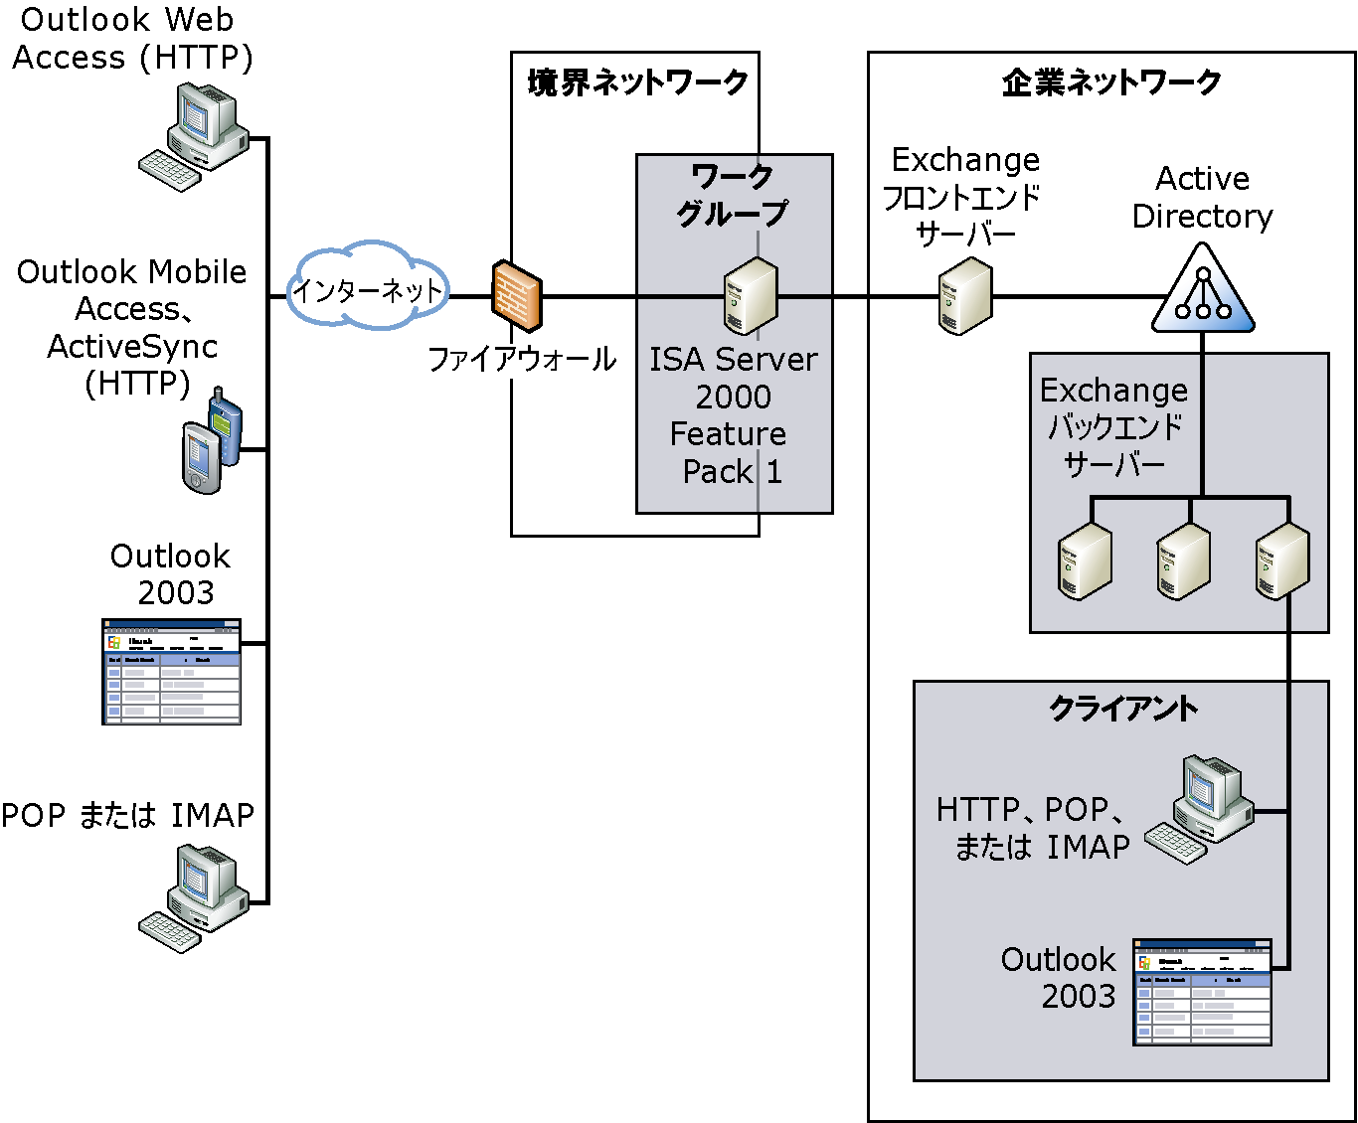
図 6.1 推奨される Exchange フロントエンド サーバーとバックエンド サーバーのアーキテクチャ

このサーバー アーキテクチャを理解することは、メッセージング インフラストラクチャでサポートを計画している各種クライアントを適切に管理するうえで役立ちます。Exchange フロントエンドおよびバックエンドのサーバー アーキテクチャ、および Exchange の展開に対するトポロジの選択の詳細については、『Exchange Server 2003 メッセージング システムの計画』
(http://go.microsoft.com/fwlink/?LinkId=21766) を参照してください。Exchange のフロントエンドおよびバックエンド サーバー アーキテクチャの構成の完全な手順については、「付録 A インストール後の手順」および『Exchange Server 2003 デプロイメント ガイド』
(http://go.microsoft.com/fwlink/?LinkId=21768) を参照してください。
注 フロントエンド サーバーとして Enterprise Server 2003 Enterprise Edition を使用する必要はなくなりました。フロントエンド サーバーで、Exchange Server 2003 Standard Edition を実行できます。

クライアント アクセスのセキュリティの構成
Exchange を展開する前に、メッセージング インフラストラクチャをセキュリティで保護し、サポートするクライアント アクセスの方法に応じて組織の準備を行います。それには、以下の手順を実行します。
- サーバーのソフトウェアを更新します。
- Exchange メッセージング環境をセキュリティで保護します。
- 通信をセキュリティで保護します。

メッセージ インフラストラクチャのセキュリティ保護の詳細については、『Exchange 2003 デプロイメント ガイド』(http://go.microsoft.com/fwlink/?LinkId=21768) を参照してください。

クライアント アクセス モデルとプロトコルの選択
SMTP (Simple Mail Transfer Protocol) は Exchange の主要なメッセージング プロトコルですが、Exchange と通信するクライアントは多くの場合 SMTP 以外のプロトコルを使用します。クライアントは、通信に POP3 (Post Office Protocol Version 3)、IMAP4 (Internet Message Access Protocol Version 4)、または NNTP (Network News Transfer Protocol) のいずれかのプロトコルを使用します。一部のクライアントはこれらのプロトコルをすべてサポートしていますが、サポートしていないクライアントもあります。使用するプロトコルが違うことに対応するため、Exchange はこれらのプロトコルをすべてサポートしています。この包括的なサポートにより、クライアント アクセス モデルを自由に選択することができます。ユーザーのニーズに合う最適なクライアント アクセス モデルを決定し、そのモデルをサポートするプロトコルを選択します。
注 これらのサービスおよび SMTP は Microsoft Windows Server™ 2003 オペレーティング システムの一部で、IIS の Inetinfo.exe プロセスの下で実行されます。

クライアント アクセス モデルとプロトコルの選択の詳細については、『Exchange Server 2003 メッセージング システムの計画』(http://go.microsoft.com/fwlink/?LinkId=21766) を参照してください。クライアント アクセス モデルとサポートされるプロトコルを選択した後で、後の「プロトコルの管理」で説明するように、これらのプロトコルを有効化して管理します。

クライアントとデバイスの構成
Exchange の展開の計画には、組織のユーザーに必要なクライアントを判断する作業も含まれます。Exchange 2003 は、MAPI、IMAP4、POP3、HTTP、SMTP、および NNTP を使用するクライアントをサポートしています。
多くの場合、クライアントは複数のプロトコルをサポートします。たとえば、Outlook 2003 などのクライアント アプリケーションでは、MAPI、IMAP4、POP3、および SMTP を使用できます。ただし、Microsoft Outlook Web Access、Oulook Mobile Access、および Exchange ActiveSync クライアントは HTTP を使用します。
注 サポートすることを選択した一部のクライアントについては、Exchange システム マネージャまたは IIS Microsoft 管理コンソール (MMC) スナップインを使用して、クライアント アプリケーションが使用するプロトコルを管理できます。

ユーザーが Exchange に含まれているクライアント アプリケーション、つまり Outlook Web Access、Outlook Mobile Access、および Exchange ActiveSync のいずれかを使用する場合は、これらの各クライアントに関連する固有の要件があります。
- Outlook Web Access では、サポートされる Web ブラウザがユーザーのコンピュータ上に存在している必要があります。Exchange でサポートされていサポートする Web ブラウザの詳細については、『Exchange Server 2003 の新機能』(http://go.microsoft.com/fwlink/?LinkId=21765) の「第 2 章 クライアントの機能」を参照してください。
- Outlook Mobile Access では、cHTML (Compact HTML) デバイスなどの互換性のあるモバイル デバイスが必要です。
- Exchange ActiveSync では、Microsoft Windows Mobile™ ベースのデバイスが必要です。

クライアントを選択し、クライアント アクセス用に Exchange を構成すると、Exchange の高レベルの柔軟性を活用してメッセージング インフラストラクチャへのアクセスを管理できます。この章の後のセクションで、Microsoft がクライアント アクセス用にサポートするクライアント アプリケーションと、それらのアプリケーションを管理する方法について説明します。これらのセクションを読むと、Exchange で使用するクライアントを管理する方法を理解できます。

プロトコルの管理
Exchange メッセージングの展開の構成では、Exchange システム マネージャを使用して、サポートすることを決定したプロトコルを管理します。Exchange システム マネージャを使用してプロトコルを管理する際は、構成するプロトコルについて個別の仮想サーバーの設定を操作します。Exchange 仮想サーバーや IMAP4 仮想サーバーなどの各種プロトコルに関連付けられた仮想サーバーには、特定のプロトコルの機能と用途に基づいた設定が含まれます。たとえば、Exchange への HTTP アクセスを管理する Exchange 仮想サーバーには、gzip 圧縮のサポートなどの Outlook Web Access 用の設定があります。
通常、あるプロトコルの仮想サーバーの管理は、他のプロトコルの仮想サーバーの管理と同じです。共通の管理作業には、仮想サーバーの有効化、ポートの割り当て、接続の制限の設定、仮想サーバーの開始と停止、接続されているユーザーの終了などがあります。ただし、サーバー固有の管理作業もいくつかあります。以降のセクションでは、プロトコルに関連付けられたすべての仮想サーバーに共通の作業と、Exchange 仮想サーバー、IMAP4 仮想サーバー、および NNTP 仮想サーバーのそれぞれに固有の作業について説明します。
注 個別の Exchange クライアント アクセス設定を管理するには、Active Directory ユーザーとコンピュータ スナップインを使用します。

仮想サーバーの有効化
Exchange をインストールすると、Outlook 2003、Outlook Web Access、Exchange ActiveSync などのクライアントをサポートするために必要なサービスが既定で有効になります。たとえば、SMTP サービスは Exchange 組織でメッセージを内部的にルーティングし、Exchange 組織外のメッセージング システムに外部的にルーティングするために使用する基礎となるプロトコルなので、Exchange はこのサービスを有効にします。同様に、HTTP はインターネット通信の基礎となるプロトコルであるため、Exchange によって有効にされます。
注 Outlook Mobile Access は HTTP プロトコルを使用しますが、Outlook Mobile Access は既定で無効にされており、Exchange システム マネージャを使用して有効にする必要があります。

ただし、POP3、IMAP4、および NNTP のサービスは、インストールされますが有効にはなりません。クライアント アクセス モデルが POP3、IMAP4、または NNTP を使用する通信に依存している場合は、これらのサービスを手動で有効にする必要があります。
POP3 または IMAP4 サービスを有効にするには、サービス スナップインを使用して、そのサービスが自動的に開始されるように設定します。次に、Exchange システム マネージャを使用してサービスを開始します。NNTP を有効にするには、最初にサービス スナップインを使用して Network News Transfer Protocol サービスが自動的に開始されるように設定し、次に Exchange システム マネージャを使用してサービスを開始します。
- POP3 または IMAP4 仮想サーバーが自動的に開始されるように設定するには、次の操作を行います。
- サービス スナップインのコンソール ツリーで、[サービス (ローカル)] をクリックします。
- 詳細ペインで [Microsoft Exchange POP3] または [Microsoft Exchange IMAP4] を右クリックし、[プロパティ] をクリックします。
- [全般] タブで、[スタートアップの種類] の下の [自動] を選択し、[適用] をクリックします。
- [サービスの状態] の下にある [開始] をクリックし、[OK] をクリックします。
- POP3 または IMAP4 仮想サーバーを実行するすべてのノードについて、この手順を繰り返します。
- NNTP 仮想サーバーを有効にするには、次の操作を行います。
- サービス スナップインのコンソール ツリーで、[サービス (ローカル)] をクリックします。
- 詳細ペインで、[Network News Transfer Protocol (NNTP)] を右クリックし、[プロパティ] をクリックします。
- [全般] タブの [スタートアップの種類] で、[自動] をクリックします。[OK] をクリックします。

- POP3、IMAP4、または NNTP 仮想サーバーを開始するには、次の操作を行います。
- Exchange システム マネージャで、[プロトコル] を展開し、適切なプロトコル ([POP3]、[IMAP4]、または [NNTP]) を展開します。次に、適切な既定の仮想サーバー ([既定の POP3 仮想サーバー]、[既定の IMAP4 仮想サーバー]、または [既定の NNTP 仮想サーバー]) を右クリックし、[開始] をクリックします。

仮想サーバーへのポートと IP アドレスの割り当て
プロトコル用の仮想サーバーを作成する際は、既定のポートとインターネット プロトコル (IP) アドレスをサーバーが使用するようにするオプションを選択できます。表 6.1 は、各種プロトコルに関連付けられた既定のポート割り当てを示しています。既定の IP アドレスは [(未使用の IP アドレスすべて)] となります。したがって、特定の IP アドレスが割り当てられないため、仮想サーバーは、現在その仮想サーバーをホストしている Exchange サーバーの IP アドレスを使用します。これらの既定値によって仮想サーバーによる自動検出が行われ、既定の IP アドレスとポートを使用して受信接続を直ちに受信することができます。
表 6.1 既定のポート割り当て
プロトコル | TCP ポート | SSL (Secure Sockets Layer) ポート
SMTP | 25 | 使用不可
IMAP4 | 143 | 993
POP3 | 110 | 995
NNTP | 119 | 563

重要 推奨されるポートを使用しない場合、一部のクライアントが接続できなくなることがあります。また、新しいポートに接続するため、クライアント ソフトウェアを手動で再構成することが必要になる場合もあります。
注 POP3 仮想サーバー上で SSL を完全に有効にするには、証明書を要求してインストールする必要があります。POP3 仮想サーバー上で SSL ポートの設定を既定の 995 にしている場合も、この操作を行う必要があります。証明書のインストールの詳細については、『Exchange Server 2003 デプロイメント ガイド』(http://go.microsoft.com/fwlink/?LinkId=21768) の「第 8 章 通信のセキュリティ保護」の「クライアント アクセス用の Exchange Server 2003 の構成」を参照してください。

既定のポートを使用することを強くお勧めしますが、既定の IP アドレスを使用する必要はありません。使用可能な任意のネットワーク カードからの IP アドレスを、仮想サーバーの IP アドレスとして使用できます。
複数の仮想サーバーの作成を計画している場合、ポートと IP アドレスの組み合わせがそれぞれの仮想サーバーで異なるようにする必要があります。ポート設定は標準であり、変更しないようにする必要がありますが、それぞれの仮想サーバーには固有の IP アドレスを割り当てる必要があります。
仮想サーバーごとにポートと IP アドレスの固有の組み合わせを作成する以外に、仮想サーバーに対して複数の識別情報を構成することもできます。複数の識別情報を構成することにより、複数のホストまたはドメイン名を単一の仮想サーバーに関連付けやすくなります。
仮想サーバーに固有の IP アドレスを割り当てるか複数の識別情報を割り当てるには、次の手順を実行します。
- 仮想サーバーに IP アドレスまたは識別情報を割り当てるには、次の操作を行います。
- 仮想サーバーを実行している Exchange サーバーに、ローカル管理者権限と Exchange 管理者 (完全) アクセス許可を持つ Exchange 管理者アカウントでログオンします。
- Exchange システム マネージャで、[プロトコル] を展開し、新しい IP アドレスを割り当てるプロトコルまたは新しい識別情報を追加するプロトコルを右クリックします。次に、[プロパティ] をクリックします。
- [全般] タブで、[詳細設定] をクリックします。
- [詳細設定] ダイアログ ボックスで、[編集] をクリックして IP アドレスを固有の値に変更するか、または [追加] をクリックして新しい識別情報 (新しい IP アドレスとポートの組み合わせ) を追加します。

接続の制限の設定
仮想サーバーは、無制限の数の受信接続を受け付けることが可能で、仮想サーバーが実行されているコンピュータのリソースによってのみ制限されます。コンピュータが過負荷になることを防ぐため、仮想サーバーに対して同時に作成できる接続の数を制限することができます。既定では、Exchange は受信接続の数を制限しません。
ユーザーが接続された後で、アイドル中の接続がサーバーにログオンしている状態が保持される時間を制限することもできます。既定では、Exchange は 10 分後にアイドル中の接続を切断します。
Exchange フロントエンド サーバーとバックエンド サーバーを含むトポロジでは、接続のタイムアウト設定はサーバーの役割によって異なります。バックエンド サーバーでは、接続のタイムアウト設定はクライアントが動作を実行せずにサーバーに接続した状態を保持できる時間を制限します。ただし、フロントエンド サーバーでは、接続タイムアウト設定はクライアントの動作にかかわらず、クライアント セッションの合計時間を制限します。したがって、フロントエンド サーバーとバックエンド サーバーの環境では、フロントエンド サーバーのタイムアウト値を十分に長く構成し、許可される最大のメッセージ サイズを、サポートしている最低の接続速度でユーザーがダウンロードできるようにします。この値を十分に長く設定することで、クライアントがメッセージのダウンロード中に切断されないことを保証できます。Exchange のフロントエンドおよびバックエンド サーバーのアーキテクチャの構成の詳細については、『Exchange 2003 デプロイメント ガイド』
(http://go.microsoft.com/fwlink/?LinkId=21768) を参照してください。
注意 接続のタイムアウト設定をあまり短く設定すると、クライアントがサーバーから予期せず切断され、エラー メッセージを受け取る可能性があります。接続のタイムアウト設定は、最低でも 30 分に設定することをお勧めします。

- 接続の制限を設定するには、次の操作を行います。
- 仮想サーバーを実行している Exchange サーバーに、ローカル管理者権限と Exchange 管理者 (完全) アクセス許可を持つ Exchange 管理者アカウントでログオンします。
- Exchange システム マネージャで、[プロトコル] を展開し、接続の制限を変更するプロトコルを右クリックします。次に、[プロパティ] をクリックします。
- [全般] タブで、適切な接続の制限を設定します。

仮想サーバーの開始、停止、または一時停止
仮想サーバーを管理する際には、Exchange サービスを頻繁に開始、一時停止、または停止する必要があります。Exchange サービスは、コンピュータの管理コンソールおよび Exchange システム マネージャを使って管理します。
- 仮想サーバーを開始、停止、または一時停止するには、次の操作を行います。
- Exchange システム マネージャで、管理する仮想サーバーを右クリックし、以下のいずれかの方法を使用します。
- サービスを開始するには、[開始] をクリックします。
- サーバーの状態を一時停止に変更する場合、または既に一時停止されているサーバーを再開する場合は [一時停止] をクリックします。
注 サーバーが一時停止すると、コンソール ツリーのサーバー名の横に、サーバーが一時停止していることを示すアイコンが表示されます。

- サーバーの状態を停止に変更するには、[停止] をクリックします。
注 サーバーが停止すると、コンソール ツリーのサーバー名の横に、サーバーが停止していることを示すアイコンが表示されます。

接続されているユーザーの終了
単一のユーザーまたはすべてのユーザーがアクセス許可なしに仮想サーバーにアクセスしている場合は、それらのユーザーを直ちに切断できます。
- 接続されているユーザーを終了するには、次の操作を行います。
- Exchange システム マネージャで、[SMTP]、[IMAP4]、または [POP3] を展開し、接続されているユーザーを終了する仮想サーバーをダブルクリックします。
- 仮想サーバーの下の [現在のセッション] ノードからユーザーを切断するには、以下のいずれかの方法を使用します。
- 単一のユーザーを切断するには、[終了] をクリックします。
- すべてのユーザーを切断するには、[すべて終了] をクリックします。

POP3 仮想サーバーと IMAP4 仮想サーバーの予定表
オプションの管理
POP3 および IMAP4 メッセージング クライアントが予定表情報にアクセスする際に使用する URL を構成することができます。この機能を利用すると、POP3 または IMAP4 メッセージング クライアントと Outlook Web Access を使用した予定表の管理が容易になります。この機能で選択するオプションによって、URL の形式が決まります。
注 Exchange フロントエンド サーバーとバックエンド サーバーを含むトポロジでは、バックエンド サーバーに関する予定表情報へのアクセスに使用される URL を構成してください。Exchange は、フロントエンド サーバー上で構成した URL 設定を認識しません。

POP3 および IMAP4 を使用して会議出席依頼をダウンロードするときは、メッセージのテキスト部分または HTML 部分に Outlook Web Access での会議出席依頼への URL が追加されます。ユーザーはこの URL をクリックすることで会議出席依頼にアクセスし、依頼に対する出席または欠席の応答を返します (一部の IMAP4 および POP3 メッセージング クライアントにはグラフィカル ユーザー インターフェイスが含まれ、それらのクライアントでは URL をクリックせずに会議に出席または欠席の応答を返すことができます)。ユーザーが出席依頼に対して出席の応答を返すと、Exchange はその会議を予定表に自動的に追加します。
注 会議出席依頼への URL は、メッセージをサーバーからダウンロードするように構成される POP3 クライアントでは機能しません。これは、メッセージがクライアントにダウンロードされるためです。このため、URL はサーバー上に存在しないメッセージを指すことになります。
- POP3 または IMAP4 仮想サーバーの予定表オプションを構成するには、次の操作を行います。
- Exchange システム マネージャで、[最初の管理グループ] を展開し、[サーバー] ノードを展開します。次に、POP3 または IMAP4 予定表オプションを管理する Exchange サーバーを展開します。
- [プロトコル] ノードを展開し、POP3 または IMAP4 プロトコルを右クリックします。次に、[プロパティ] をクリックします。
- [予定表管理] タブで、受信者が会議出席依頼をダウンロードするサーバーを選択します。
- 受信者のホーム サーバーを、受信者が会議出席依頼をダウンロードするサーバーとして割り当てるには、[受信者のサーバーを使用する] をクリックします。
これは既定の設定です。このオプションを選択すると、URL は次の形式になります。
http://<HomeServerName>/Exchange/Username/Inbox/Team%20Meeting.eml

- フロントエンド サーバーを、受信者が会議出席依頼をダウンロードするサーバーとして割り当てるには、[フロントエンド サーバーを使用する] をクリックします。
このオプションは、Outlook Web Access ユーザーがフロントエンド サーバー経由でメールボックスにアクセスするように構成している場合に役立ちます。このオプションを選択すると、URL は次の形式になります。
http://<FQDomainName>/Exchange/Username/Inbox/Team%20Meeting.eml

- SSL を使用して Exchange サーバーに接続するには、[SSL 接続を使用する] をクリックします。
注 このオプションを選択すると、URL の構文には http:// でなく https:// が含まれます。

- [OK] をクリックして、設定を保存します。

HTTP 仮想サーバーの管理
Outlook Web Access、Outlook Mobile Access、および Exchange ActiveSync は、Exchange 情報へのアクセスに HTTP プロトコルを使用します。これらのクライアントは、WebDAV プロトコルも使用します。WebDAV は、コンピュータが情報の交換、Exchange フロントエンド サーバー経由の指示の実行、および Exchange ストアの情報の取得と操作を行うための一連のルールです。Exchange 2003 は HTTP と WebDAV の両方をサポートしているため、より多くのデータ アクセス機能をユーザーに提供できます。たとえば、Outlook Web Access のユーザーは予定表の要求操作を実行でき、Word ドキュメントなどの Microsoft Office ファイルを Exchange ストアに格納できます。
Exchange は、HTTP と WebDAV の両方を、HTTP 仮想サーバー経由でサポートしています。Exchange をインストールすると、Exchange は自動的に HTTP 仮想サーバーをインストールして構成します。この既定のサーバーは、IIS からのみ管理します。
ただし、多くの異なるコラボレーション シナリオを提供し、IIS の既定の Web サイトによって提供されるフォルダへのアクセスを補完するため、Exchange システム マネージャで新しい HTTP 仮想サーバーを作成できます。すべての仮想サーバーと同様に、作成する新しい HTTP 仮想サーバーの IP アドレス、TCP ポート、SSL ポート、およびホスト名の組み合わせは、それぞれ異なるようにする必要があります。さらに、作成する仮想サーバーごとに、コンテンツを発行するサーバーのルート ディレクトリとして 1 つの仮想ディレクトリを定義する必要があります。
注 HTTP 仮想サーバーによって表示されるフォルダのコンテンツは、Web ページに変換され、IIS によってユーザーのブラウザに送信されます。

- 新しい HTTP 仮想サーバーを作成するには、次の操作を行います。
- Exchange システム マネージャで、[最初の管理グループ] を展開し、[サーバー] ノードを展開します。次に、新しい HTTP 仮想ディレクトリを作成する Exchange サーバーを展開します。
- [プロトコル] ノードを展開し、HTTP プロトコルを右クリックします。次に、[新規作成] をクリックし、[HTTP 仮想サーバー] をクリックします。
- 新しい HTTP 仮想サーバーの [プロパティ] ダイアログ ボックスで、新しい Exchange 仮想ディレクトリの設定を構成します。

Exchange 仮想サーバーの管理
Exchange 仮想サーバーには、Exchange がサポートする Outlook Web Access、Outlook Mobile Access、Exchange ActiveSync などの各種 HTTP クライアントから Exchange へのアクセスを提供する仮想ディレクトリが含まれます。フォーム ベース認証と gzip 圧縮を含む Outlook Web Access 用の設定は、Exchange 仮想サーバーを使用して有効にしますが、Exchange 仮想ディレクトリのほとんどの設定は IIS スナップインで管理します。
特に、Exchange 2003 で Exchange 仮想ディレクトリの認証設定を構成する必要がある場合は、IIS スナップインを使用します。¥Exchange、¥Public、および ¥Exadmin 仮想ディレクトリへのアクセス制御を構成する必要がある場合は、代わりに Exchange システム マネージャを使用します。

IMAP4 固有の設定作業
IMAP4 仮想サーバーには、プロトコル固有の設定が 2 つあります。
- [フォルダ一覧を要求されたときにパブリック フォルダをすべて含む] POP3 ではクライアントはメール メッセージにしかアクセスできないのに対し、IMAP4 クライアントは [受信トレイ] フォルダ以外のフォルダにもアクセスできます。ただし、他のフォルダにアクセスする機能が仮想サーバー上で有効になっている必要があります。
- [高速でメッセージを取得する] 高速でメッセージを取得すると、メッセージのサイズを実際に計算するのではなく概算を行うため、パフォーマンスが向上します。これにより、プロセッサで必要な作業が少なくなり、パフォーマンスが向上します。

これらの設定は、[既定の IMAP4 仮想サーバーのプロパティ] ダイアログ ボックスの [全般] タブ (図 6.2) で選択します。
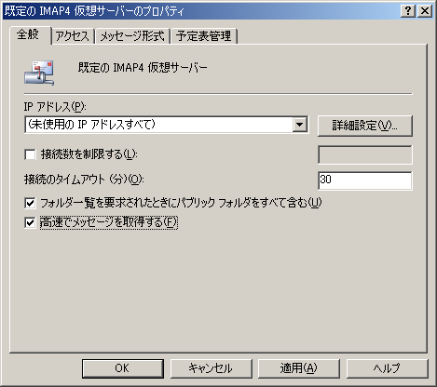
図 6.2 [既定の IMAP4 仮想サーバーのプロパティ] ダイアログ ボックスの [全般] タブ

NNTP の投稿制限とモデレート設定の構成
Exchange Server 2003 は、NNTP を使用してユーザーがニュースグループのディスカッションに参加できるようにします。また Exchange は、NNTP をサポートするクライアント アプリケーションを実行しているユーザーが、Exchange を実行しているコンピュータのニュースグループ パブリック フォルダにアクセスできるようにします。ユーザーは、Exchange でパブリック フォルダとして表示される NNTP ニュースグループから、メッセージやドキュメントなどのアイテムを読み取り、投稿できます。たとえば、ユーザーは興味のある分野のニュースグループ パブリック フォルダにメッセージを投稿し、情報を共有できます。他のユーザーは、ニュースグループのアイテムを読み取り、応答できます。ニュースグループのアイテムは、ニュースフィードによって Usenet ホスト コンピュータにレプリケートできます。
ニュースフィードは、Usenet サイトから他のサイトへのアイテムの流れです。ニュースフィードを使用すると、異なるニュース サイトのユーザーが、まるで 1 つのニュース サイトを使用しているかのようにニュースグループの記事を読んだり、投稿したりすることができるようになります。ニュース サイトは、関連するニュースグループの集まりです。1 つのニュース サイトに投稿された記事は、別のニュース サイトに送信され、送信先サイトで読み取ることができます。ニュースの記事の配信先となるリモート サーバーごとに、ニュースフィードを作成する必要があります。
ニュースグループを使用する理由は情報の投稿と共有なので、NNTP 仮想サーバー上で使用できるリソースとの関連で、これらの投稿のサイズを管理することが必要になると考えられます。1 つの接続中にサイズが大きすぎる記事や大量のデータを受け付けると、トラフィックが増大し、ネットワークの過負荷が発生してハードディスクの容量が急激に不足する可能性があります。必ず、サーバーの能力に応じたサイズ制限を設定してください。
- NNTP 仮想サーバーの投稿制限とモデレート設定を構成するには、次の操作を行います。
- 仮想サーバーを実行している Exchange サーバーに、ローカル管理者権限と Exchange 管理者 (完全) アクセス許可を持つ Exchange 管理者アカウントでログオンします。
- Exchange システム マネージャで、[プロトコル] を展開し、接続の制限を変更するプロトコルを右クリックします。次に、[プロパティ] をクリックします。
- [設定] タブ (図 6.3) で、以下のオプションのいずれかを選択します。
- クライアントがこの NNTP 仮想サーバー上のニュースグループに記事を投稿できるようにするには、[クライアントからの投稿を許可する] を選択します。このオプションを選択すると、ユーザーはアクセスできるニュースグループに記事を投稿し、読み取ることが許可されます。ただし、そのニュースグループが読み取り専用に設定されている場合は除きます。クライアントが投稿できる記事のサイズ、および接続のサイズを制限することもできます。
- クライアントがこの NNTP 仮想サーバー上のニュースフィードに記事を投稿できるようにするには、[フィード投稿を許可する] を選択します。[投稿サイズの制限値] チェック ボックスをオンにすると、投稿される記事のサイズを制限できます。[接続サイズの制限値] チェック ボックスをオンにすると、1 つの接続中にニュースフィードに送信されるデータ量を制限できます。
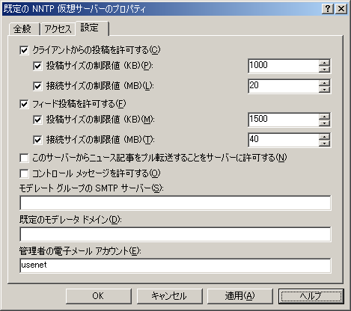
図 6.3 [既定の NNTP 仮想サーバーのプロパティ] ダイアログ ボックスの [設定] タブ

注 NNTP の構成の詳細については、Exchange Server 2003 ヘルプを参照してください。

Outlook 2003 の管理
Exchange Server 2003 と Outlook 2003 は以前のバージョンの Exchange と Outlook を基盤として構築されており、クライアント メッセージングに関するいくつかの機能が強化されています。
- Exchange と Outlook でクライアントからサーバーに渡す情報が少なくなったので、パフォーマンスが向上し、低速のネットワークでのエンドユーザーの操作性が向上しました。
Exchange と Outlook が Windows RPC over HTTP 機能の使用をサポートするようになったため、Outlook 2003 クライアントが HTTPS または HTTP を使用して内部ネットワークに直接接続できるようになりました。
注 SP1 の新機能 : Exchange システム マネージャを使用して以下のタスクを実行できるようになりました。
- Exchange フロントエンド サーバーを RPC プロキシ サーバーとして指定します。
- RPC over HTTP を使用してクライアントが Exchange バックエンド サーバーを使用できるようにします。
- Exchange サーバーを RPC-HTTP ネットワークの一部に指定します。
- Exchange と Outlook に Exchange キャッシュ モード機能が含まれ、Outlook を使用した実際のオフライン アクセスができるようになりました。
RPC over HTTP の詳細については、「Exchange Server 2003 RPC over HTTP Deployment Scenarios」(英語) (http://go.microsoft.com/fwlink/?LinkId=24823) を参照してください。

Outlook 2003 にはさまざまな新機能があります。その中でも Exchange キャッシュ モードは多くの組織にとって非常に役立つ機能の 1 つです。この機能については次のセクションで詳しく解説します。

Exchange キャッシュ モードの構成
Exchange キャッシュ モードにより、ユーザーはコンピュータ上にあるメールボックスのローカル コピーを使用して、Outlook 2003 で実際のオフライン作業を行うことができます。つまり、Outlook 2003 クライアントと Exchange 2003 とのネットワーク接続が切断されても、ユーザーはキャッシュされた情報を使用して作業を継続でき、Outlook が Exchange サーバーからの情報を要求していることを示すポップアップ メッセージは表示されません。
Outlook 2003 を新たにインストールすると、既定で Exchange キャッシュ モードが使用されます。以前のバージョンの Outlook から Outlook 2003 にアップグレードし、ユーザーが Exchange キャッシュ モードを使用できるようにするには、Outlook クライアントが Exchange キャッシュ モードを使用するように手動で構成する必要があります。そのためには、ユーザーの Exchange メールボックスのローカル コピーを使用するようにユーザーのプロファイルを変更します。
- Outlook 2003 のアップグレードに際し Exchange キャッシュ モードを手動で有効にするには、次の操作を行います。
- Outlook 2003 を実行しているコンピュータのコントロール パネルで、以下のいずれかの作業を実行します。
- カテゴリの表示を使用している場合は、左側のペインの [関連項目] の下にある [コントロール パネルのその他のオプション] をクリックし、[メール] をクリックします。
- クラシック表示を使用している場合は、[メール] をダブルクリックします。

- [メール設定] ダイアログ ボックスで、[電子メール アカウント] をクリックします。
- [電子メール アカウント] ダイアログ ボックスで、[既存の電子メール アカウントの表示と変更] をクリックし、[次へ] をクリックします。
- [電子メール アカウント] ページで、変更するアカウントを選択し、[変更] をクリックします。
- [Exchange Server 設定] ページで、[Exchange キャッシュ モードを使う] チェック ボックスをオンにします。
- [次へ] をクリックし、[完了] をクリックし、ローカル プロファイルの変更内容を保存します。

Outlook Web Access の管理
Exchange Server 2003 の Outlook Web Access では、ユーザー インターフェイスと管理の両方にかかわる機能が大幅に強化されています。Outlook Web Access でのユーザーの操作性の向上については、『Exchange Server 2003 の新機能』(http://go.microsoft.com/fwlink/?LinkId=21765) の「第 2 章 クライアントの機能」を参照してください。
Outlook Web Access を管理する際は、Exchange システム マネージャと IIS スナップインを、以下のように使用します。
- Exchange システム マネージャを使用して、Outlook Web Access へのアクセスを制御する設定を変更します。
- IIS スナップインを使用して、\Exchange、\Exchweb、および \Public を含む Outlook Web Access の仮想ディレクトリの認証設定を制御します。
- IIS スナップインを使用して、Outlook Web Access 用に SSL を有効にします。Outlook Web Access での SSL の使用の詳細については、『Exchange 2003 デプロイメント ガイド』
(http://go.microsoft.com/fwlink/?LinkId=21768) の「第 8 章 クライアント アクセス用の Exchange Server 2003 の構成」を参照してください。

以降のセクションでは、Exchange システム マネージャと IIS スナップインを使用して、Outlook Web Access に関連付けられたさまざまな管理作業を実行する方法を紹介します。

内部クライアントのみについての Outlook Web Access の有効化と無効化
企業ネットワーク内のユーザーに対し、Outlook Web Access へのアクセスを有効にすることができます。これと同時に、外部のクライアントへのアクセスを拒否することができます。このアプローチで鍵となるのは、受信者ポリシーと特別な HTTP 仮想サーバーの組み合わせです。このアプローチのための手順は以下のとおりです。
- SMTP ドメイン名と受信者ポリシーを作成します。HTTP 仮想サーバーに接続するユーザーは、仮想サーバーと同じ SMTP ドメインを持つ電子メール アドレスを持っている必要があります。受信者ポリシーの作成は、複数のユーザーに同じ SMTP ドメインを適用するための効率的な方法です。
注 Outlook Web Access ユーザーが SMTP ドメインの名前を知っている必要はありません。

- アクセスを有効にするユーザー アカウントに、受信者ポリシーを適用します。
- 次に、フロントエンド サーバーに、受信者ポリシーで使用されるドメインを指定する新しい HTTP 仮想サーバーを作成します。

これらの手順を完了すると、電子メール アドレスが HTTP 仮想サーバーと同じ SMTP ドメインを持たないユーザーは、Outlook Web Access にログオンしてアクセスすることができなくなります。また、SMTP ドメインを既定のドメインとして使用しない限り、ユーザーが組織の外に電子メール メッセージを送信する際の [差出人] フィールドにこのドメインは表示されないため、外部のユーザーは SMTP ドメインを特定できません。
注 既定の受信者ポリシーで指定されたアドレスに関連しない SMTP アドレスを持つメールボックスのユーザーの詳細については、マイクロソフト サポート技術情報の文書番号 257891「[XWEB] OWA 使用時に "ページが見つかりません" エラー メッセージが表示される」
(http://support.microsoft.com/?kbid=257891) を参照してください。

企業ネットワーク内のユーザーの Outlook Web Access を有効にする一方で、特定の内部ユーザーからの Outlook Web Access へのアクセスを防止できます。そのためには、これらのユーザーの HTTP プロトコルと NNTP プロトコルを無効にします。
- 内部ユーザーによる Outlook Web Access へのアクセスを防止するには、次の操作を行います。
- Active Directory ユーザーとコンピュータで、ユーザーの [プロパティ] ダイアログ ボックスを開きます。
- [Exchange の機能] タブで、HTTP および NNTP の設定をオフにします。

ブラウザ言語の使用
Exchange 2003 を新規にインストールしたり、Exchange 2003 へのアップグレードを行った場合、Internet Explorer 5 以降を使用して Outlook Web Access にアクセスすると、ブラウザの言語設定によって、電子メール メッセージや会議出席依頼などの情報のエンコードに使用する文字セットが決定されます。
ブラウザの言語設定を使用するよう変更されている Exchange 2000 Server を実行しているサーバーを Exchange 2003 にアップグレードした場合は、Exchange 2003 でも同じ設定が使用されます。表 6.2 は、言語グループと、それに対応する文字セットを示しています。
表 6.2 Outlook Web Access の言語グループおよび文字セット
言語グループ | 文字セット
アラビア語 | Windows 1256
バルト言語 | iso-8859-4
簡体字中国語 | Gb2131
繁体字中国語 | Big5
キリル言語 | koi8-r
東ヨーロッパ言語 | iso-8859-2
ギリシャ語 | iso-8859-7
ヘブライ語 | windows-1255
日本語 | iso-2022-jp
韓国語 | ks_c_5601-1987
タイ語 | windows-874
トルコ語 | iso-8859-9
ベトナム語 | windows-1258
西ヨーロッパ言語 | iso-8859-1

組織内の Outlook Web Access ユーザーが頻繁にメールを送信することが予想される場合は、レジストリ設定を変更することによって、Internet Explorer 5 以降を実行しているユーザーが UTF-8 でエンコードされた Unicode 文字を使用してメールを送信できるようになります。
注意 レジストリの編集を誤ると、オペレーティング システムの再インストールを余儀なくされるような重大な問題が発生する可能性があります。レジストリの編集を誤ったために発生した問題は、解決できない場合があります。レジストリを編集する前に、大切なデータはすべてバックアップしてください。

- Outlook Web Access の既定の言語設定を変更するには、次の操作を行います。
- Exchange サーバーに Exchange 管理者アカウントでログオンし、レジストリ エディタ (regedit) を起動します。
- レジストリ エディタで、次のレジストリ キーを見つけます。
HKEY_LOCAL_MACHINE\SYSTEM\CurrentControlSet\Services\
MSExchangeWEB\OWA\UseRegionalCharset
- UseRegionalCharset という名前の DWORD 値を作成します。
- DWORD 値 [UseRegionalCharset] を右クリックし、[修正] をクリックします。
- [DWORD 値の編集] ダイアログ ボックスの [値のデータ] ボックスに「1」と入力し、[OK] をクリックします。
- レジストリ エディタを閉じて変更内容を保存します。

ログオン ページのセットアップ
Outlook Web Access の新しいログオン ページを有効にして、ユーザーの名前とパスワードをブラウザではなく Cookie に格納することができます。ユーザーがブラウザを閉じると、Cookie は消去されます。また、非アクティブな状態が一定期間続くと、Cookie は自動的に消去されます。新しいログオン ページでは、ユーザーは電子メールにアクセスするために、ドメイン、ユーザー名、およびパスワード、または完全なユーザー プリンシパル名 (UPN) を使用した電子メール アドレスとパスワードのいずれかを入力する必要があります。
このログオン ページを有効にするには、最初にサーバー上でフォーム ベース認証を有効にし、次に Cookie のタイムアウト時間を設定してクライアント側のセキュリティ設定を調整することによってログオン ページをセキュリティで保護する必要があります。

フォーム ベース認証の有効化
Outlook Web Access のログオン ページを有効にするには、サーバーでフォーム ベース認証を有効にする必要があります。
- フォーム ベース認証を有効にするには、次の操作を行います。
- Exchange サーバーに Exchange 管理者アカウントでログオンし、Exchange システム マネージャを起動します。
- コンソール ツリーで、[サーバー] を展開します。
- フォーム ベース認証を有効にするサーバーを展開し、[プロトコル] を展開します。
- [HTTP] を展開し、[Exchange 仮想サーバー] を右クリックします。次に、[プロパティ] をクリックします。
- [Exchange 仮想サーバーのプロパティ] ダイアログ ボックスの [設定] タブにある [Outlook Web Access] で、[フォーム ベース認証を有効にする] オプションを選択します。
- [適用] をクリックし、[OK] をクリックします。

Cookie 認証のタイムアウトの設定
Exchange 2003 では、Outlook Web Access のユーザー資格情報は Cookie に格納されます。ユーザーが Outlook Web Access からログオフすると、Cookie は消去され、認証に対して有効ではなくなります。さらに既定では、公共のコンピュータを使用しているユーザーが Outlook Web Access ログオン画面で [公共または共有のコンピュータ] オプションを選択した場合、コンピュータ上の Cookie はユーザーが 15 分間操作を行わないと自動的に期限切れになります。
この自動タイムアウトは、権限のないアクセスからユーザーのアカウントを保護する意味で重要です。ただし、自動タイムアウトによって権限のないアクセスによる危険性は大幅に軽減されますが、公開されたコンピュータで Outlook Web Access セッションが実行されたままである場合、権限のないユーザーが Outlook Web Access アカウントにアクセスできる危険性を完全に排除されるわけではありません。したがって、ユーザーに対し、危険を回避するための予防策について十分な説明を行うことが必要になります。
管理者は、非アクティブであることによるタイムアウト値を組織のセキュリティのニーズに合うように構成できます。タイムアウト値を構成するには、サーバーのレジストリ設定を変更する必要があります。
注意 レジストリの編集を誤ると、オペレーティング システムの再インストールを余儀なくされるような重大な問題が発生する可能性があります。レジストリの編集を誤ったために発生した問題は、解決できない場合があります。レジストリを編集する前に、大切なデータはすべてバックアップしてください。

- Outlook Web Access のフォーム ベース認証を使用する、公共のコンピュータにおける Cookie のタイムアウト値を設定するには、次の操作を行います。
- Exchange フロントエンド サーバーに Exchange 管理者アカウントでログオンし、レジストリ エディタ (regedit) を起動します。
- レジストリ エディタで、次のレジストリ キーを見つけます。
HKEY_LOCAL_MACHINE\SYSTEM\CurrentControlSet\Services\
MSExchangeWeb\OWA
- [編集] メニューの [新規] をポイントし、[DWORD 値] をクリックします。
- 詳細ペインで、新しい値に PublicClientTimeout という名前を付けます。
- DWORD 値 [UseRegionalCharset] を右クリックし、[修正] をクリックします。
- [DWORD 値の編集] ダイアログ ボックスの [ベース] の [10 進] をクリックします。
- [値のデータ] ボックスに、1 ～ 432000 の範囲の値 (分単位) を入力します。
- [OK] をクリックします。

- Outlook Web Access のフォーム ベース認証を使用する、信頼されたコンピュータにおける Cookie のタイムアウト値を設定するには、次の操作を行います。
- Exchange フロントエンド サーバーに Exchange 管理者アカウントでログオンし、レジストリ エディタ (regedit) を起動します。
- レジストリ エディタで、次のレジストリ キーを見つけます。
HKEY_LOCAL_MACHINE\SYSTEM\CurrentControlSet\Services\
MSExchangeWeb\OWA
- [編集] メニューの [新規] をポイントし、[DWORD 値] をクリックします。
- 詳細ペインで、新しい値に TrustedClientTimeout という名前を付けます。
- DWORD 値 [UseRegionalCharset] を右クリックし、[修正] をクリックします。
- [DWORD 値の編集] ダイアログ ボックスの [ベース] の [10 進] をクリックします。
- [値のデータ] ボックスに、1 ～ 432000 の範囲の値 (分単位) を入力します。
- [OK] をクリックします。

ユーザーのクライアント セキュリティ オプションの調整
Outlook Web Access のログオン ページでは、認証に 2 種類のセキュリティ オプションを使用できます。ユーザーは、必要に応じてこれらのセキュリティ オプションのいずれかを Outlook Web Access ログオン ページで選択できます。
- [公共または共有のコンピュータ] インターネット キオスク コンピュータなどの組織のセキュリティ設定に準拠していないコンピュータから Outlook Web Access にアクセスする場合はこのオプションを選択するよう、ユーザーに通知します。これは既定のオプションで、既定のタイムアウト オプションは短い 15 分です。
- [プライベートのコンピュータ] 該当するコンピュータを操作するのが自分のみであり、コンピュータが組織のセキュリティ設定に準拠している場合はこのオプションを選択するよう、ユーザーに通知します。このオプションを選択すると、非アクティブであることが原因でセッションが自動的に終了するまでの時間がはるかに長くなります。内部の既定値は 24 時間です。このオプションは、オフィスや自宅でパーソナル コンピュータを使用する Outlook Web Access ユーザーにとっての利便性の向上を意図しています。

Outlook Web Access の圧縮の有効化
Outlook Web Access はデータ圧縮をサポートしており、ネットワーク接続が低速な環境に適しています。Outlook Web Access の圧縮では、使用する圧縮設定に応じて、静的または動的な Web ページが圧縮されます。
表 6.3 は、Exchange Server 2003 で Outlook Web Access 用に使用できる圧縮設定の一覧を示しています。
表 6.3 Outlook Web Access で使用できる圧縮設定
圧縮設定 | 説明
高 | 静的なページと動的なページの両方が圧縮されます。
低 | 静的なページのみが圧縮されます。
なし | 圧縮は行われません。

データ圧縮を使用すれば、ダイヤルアップ アクセスなどの低速なネットワーク接続環境でのパフォーマンスが最大で 50% 向上します。
Exchange 2003 の Outlook Web Access でデータ圧縮を使用するには、以下の前提条件を満たしている必要があります。
- Outlook Web Access のユーザー認証に使用する Exchange サーバーが、Windows Server 2003 を実行している。
- ユーザーのメールボックスが Exchange 2003 サーバーにある Exchange メールボックスが混在して展開されている場合は、Exchange サーバー上に Exchange 2003 ユーザー専用の独立した仮想サーバーを作成し、その仮想サーバー上で圧縮を有効にすることができます。
- クライアント コンピュータが Internet Explorer Version 6.0 以降を実行している。さらに、このコンピュータは Windows XP または Windows 2000 を実行し、かつマイクロソフト サポート技術情報の文書番号 328970「[IE] [MS02-066] 2002 年 11 月 Internet Explorer 用の累積的な修正プログラム」
(http://support.microsoft.com/?kbid=328970) で解説されているセキュリティ更新プログラムがインストールされている必要があります。
注 圧縮がサポートされているブラウザがなくても、クライアントは正常に動作します。

前の前提条件に加え、一部のダイヤルアップ接続についてプロキシ サーバー経由の HTTP 1.1 サポートを有効にすることが必要な場合があります 圧縮が正常に機能するには、HTTP 1.1 サポートが必要です。
- データ圧縮を有効にするには、次の操作を行います。
- Exchange サーバーに Exchange 管理者アカウントでログオンし、Exchange システム マネージャを起動します。
- 詳細ペインで [サーバー] を展開し、データ圧縮を有効にするサーバーを展開します。次に、[プロトコル] を展開します。
- [HTTP] を展開し、[Exchange 仮想サーバー] を右クリックします。次に、[プロパティ] をクリックします。
- [Exchange 仮想サーバーのプロパティ] の [設定] タブにある [Outlook Web Access] で、[圧縮] ボックスの一覧から圧縮レベル ([なし]、[低]、または [高]) をクリックします。
- [適用] をクリックし、[OK] をクリックします。

Web ビーコンのブロック
Exchange 2003 の Outlook Web Access では、迷惑メール メッセージの送信者がビーコンを使用して電子メール アドレスを取得するのが今まで以上に困難になっています。ビーコンは多くの場合、ユーザーが迷惑メール アイテムを開いたときに、画像の形式でユーザーのコンピュータにダウンロードされます。画像がダウンロードされると、迷惑メールの送信者にビーコンの通知が送信され、ユーザーの電子メール アドレスが有効である旨を送信者に通知します。その結果、その電子メール アドレスが有効であることを迷惑メールの送信者が知ってしまうため、ユーザーはさらに多くの迷惑メールを受信するようになります。
Outlook Web Access では、ビーコンとして使用される可能性があるコンテンツを含むすべての受信メッセージに対し、実際にビーコンが含まれているかどうかにかかわらず、次の警告メッセージが表示されます。
"プライバシー保護のため、メッセージ内のイメージ、サウンドやその他の外部コンテンツへのリンクはブロックされています。コンテンツのブロックを解除するには、ここをクリックします。"

メッセージが正当なものであることをユーザーが確信している場合は、警告メッセージの [コンテンツのブロックを解除するには、ここをクリックします] というリンクをクリックして、コンテンツのブロックを解除できます。送信者またはメッセージがユーザーの知らないものである場合、コンテンツのブロックを解除せずにメッセージを開き、ビーコンを起動せずにメッセージを削除できます。組織でこの機能を使用しない場合は、Outlook Web Access のブロック オプションを無効にすることができます。
- ブロック オプションを無効にするには、次の操作を行います。
- Outlook Web Access の [オプション] ページの [プライバシーの保護と迷惑メールの防止] で、[HTML 電子メール メッセージ内の外部コンテンツをブロックする] チェック ボックスをオフにします。

添付ファイルのブロック
Outlook Web Access では、ユーザーが指定した種類の添付ファイルを開く、送信する、または受信する操作をブロックできます。たとえば、以下のような設定が可能です。
- ユーザーが特定の種類の添付ファイルにアクセスすることを防止する 既定では、新しい Exchange 2003 のインストールではすべて、レベル 1 と 2 のファイルの種類、およびレベル 1 と 2 の MIME の種類の添付ファイルがブロックされます。Outlook Web Access のユーザーが共有のインターネット端末で添付ファイルを開くと、会社のセキュリティが脅かされる危険があります。この機能は、特にそうした危険の回避に有効です。添付ファイルがブロックされた場合、電子メール メッセージ フォーム上部に表示される情報バーに、その添付ファイルを開くことができないことを示す警告メッセージが表示されます。
オフィスで作業しているか、自宅から企業ネットワークに接続している Outlook Web Access ユーザーは、添付ファイルを開いて読み取ることができます。バックエンド サーバーへの URL を提供し、Exchange バックエンド サーバーで添付ファイルを許可すると、添付ファイルへの完全なイントラネット アクセスを有効にすることができます。
- ユーザーがウイルスを含む可能性のある特定のファイル拡張子を持つ添付ファイルを送信または受信することを防止する Outlook Web Access のこの機能は、Outlook の添付ファイル ブロック機能に相当します。受信メッセージの場合は、電子メール メッセージ フォーム上部に表示される情報バーに、添付ファイルがブロックされたことを示す警告メッセージが表示されます。送信メッセージの場合は、ユーザーはブロック一覧に含まれる拡張子を持つファイルをアップロードできません。

添付ファイルのブロック設定を変更するには、サーバーのレジストリ設定を変更する必要があります。
注意 レジストリの編集を誤ると、オペレーティング システムの再インストールを余儀なくされるような重大な問題が発生する可能性があります。レジストリの編集を誤ったために発生した問題は、解決できない場合があります。レジストリを編集する前に、大切なデータはすべてバックアップしてください。

- Exchange サーバーの添付ファイル ブロック設定を変更するには、次の操作を行います。
- Exchange サーバーに Exchange 管理者アカウントでログオンし、レジストリ エディタ (regedit) を起動します。
- レジストリ エディタで、次のレジストリ キーを見つけます。
HKEY_LOCAL_MACHINE\SYSTEM\CurrentControlSet\Services\
MSExchangeWeb\OWA
- [編集] メニューの [新規] をポイントし、[DWORD 値] をクリックします。
- 詳細ペインで、新しい値に DisableAttachments という名前を付けます。
- [DisableAttachments] を右クリックし、[変更] をクリックします。
- [DWORD 値の編集] ダイアログ ボックスの [ベース] の [10 進] をクリックします。
- [値のデータ] ボックスに、以下のいずれかの数値を入力します。
- すべての添付ファイルを許可するには、「0」と入力します。
- すべての添付ファイルを拒否するには、「1」と入力します。
- バックエンド サーバーからの添付ファイルのみを許可するには、「2」と入力します。
- [OK] をクリックします。

迷惑メール メッセージへのフィルタの適用
Exchange 2003 が組織の迷惑メールを管理する方法を制御できます。そのためには、フィルタを有効にし、次に送信者、受信者、および接続への接続フィルタを構成する必要があります。Exchange 2003 で迷惑メールを制御する方法の詳細については、「第 5 章 メッセージのルーティングとトランスポートの内容と構成」の「迷惑メール メッセージを制御するフィルタの有効化」を参照してください。

Outlook Web Access の URL の簡略化
インストール中に Exchange によって作成される HTTP 仮想サーバーには、以下の URL を使用してアクセスすることができます。
- http://サーバー名/public この URL を使用すると、パブリック フォルダにアクセスできます。
- http://サーバー名/exchange/メールボックス名 この URL を使用すると、メールボックスにアクセスできます。

ただし、ユーザーは多くの場合、メールボックスへのアクセスに既定の URL よりも単純な URL を使用できることを希望します。この簡単な URL を作成すると、URL が覚えやすくなり、Web ブラウザへの入力も簡単になります。たとえば、http://www.cotoso1.com という URL は http://contosoexchange01/exchange よりも簡単に覚えられます。
次の手順を実行すると、Outlook Web Access にアクセスするための URL を簡略化することができます。この手順に従うと、Web サーバーのルート ディレクトリ (http://サーバー名/) に送信された要求が、Exchange 仮想ディレクトリにリダイレクトされるように構成されます。たとえば、http://サーバー名/ への要求は http://サーバー名/exchange/ に送信され、ユーザーが正確な URL を意識しなくても、ログオン画面が表示されます。
- Outlook Web Access の URL を簡略化するには、次の操作を行います。
- インターネット サービス マネージャを使用して、既定の Web サイトのプロパティを開きます。
- [ホーム ディレクトリ] タブをクリックし、[URL へのリダイレクト] をクリックします。
- [リダイレクト先] ボックスに「/ディレクトリ名」と入力し、[入力された URL の下のディレクトリ] をクリックします。
たとえば、http://mail/ への要求を http://mail/exchange にリダイレクトするには、[リダイレクト先] ボックスに「/exchange」と入力します。
- ユーザーが SSL を使用することを要求するには、[リダイレクト先] ボックスに「https://mail/ディレクトリ名」と入力し、[上で入力した URL] をクリックします。
この設定では、サーバー名がハードコードされます。このため、クライアント要求を https://mail にリダイレクトする場合、そのクライアントは "mail" という名前を解決できる必要があります。

クライアントを SSL にリダイレクトする別の方法については、マイクロソフト サポート技術情報の文書番号 279681「[IIS] Outlook Web Access 2000 クライアント用に SSL 暗号化を強制的に設定する方法」(http://support.microsoft.com/?kbid=279681) を参照してください。

Exchange ActiveSync の管理
Exchange ActiveSync を使用すると、デスクトップ ActiveSync ソフトウェアと Windows を使用したモバイル デバイスのユーザーは、自分のデバイスをインターネット経由で Exchange サーバーと同期できます。ユーザーは、インターネット経由で Exchange フロントエンド サーバーに接続し、Exchange メールボックス サーバーからの情報を要求します。Exchange ActiveSync を使用した Exchange へのアクセスを有効にするには、以下の手順を実行します。
- フロントエンド サーバーとバックエンド サーバーのアーキテクチャを使用して、ユーザーがネットワークに接続するための単一の名前空間を提供します (推奨)。詳細については、『Exchange Server 2003 メッセージング システムの計画』
(http://go.microsoft.com/fwlink/?LinkId=21766) を参照してください。
- フロントエンド サーバーに SSL 証明書をインストールします。詳細については、『Exchange Server 2003 デプロイメント ガイド』(http://go.microsoft.com/fwlink/?LinkId=21768) を参照してください。
- ユーザーのデバイスからインターネットに接続し、デバイスで Exchange ActiveSync を使用して Exchange サーバーに接続する方法をユーザーに通知します。詳細については、『Exchange Server 2003 デプロイメント ガイド』(http://go.microsoft.com/fwlink/?LinkId=21768) を参照してください。

以降のセクションでは、Exchange ActiveSync アプリケーションを有効または無効にする方法、ユーザーのために Exchange ActiveSync を有効にする方法など、組織で Exchange ActiveSync を管理する方法について説明します。

組織での Exchange ActiveSync の有効化
既定では、Exchange ActiveSync は組織のすべてのユーザーについて有効になっています。ユーザーが Windows を使用したモバイル デバイスを持っている場合、Exchange ActiveSync を使用するためにそれらのデバイスを構成する方法をユーザーに通知できます。ユーザーに対する Exchange ActiveSync の使用方法の通知については、『Exchange Server 2003 デプロイメント ガイド』
(http://go.microsoft.com/fwlink/?LinkId=21768) の「第 8 章 クライアント アクセス用の Exchange Server 2003 の構成」を参照してください。
組織で Exchange ActiveSync を有効または無効にするには、Exchange システム マネージャを使用します。ただし、組織に新しいユーザーを追加し、そのユーザーが Exchange ActiveSync を使用して Windows を使用した携帯デバイスから Exchange にアクセスできるようにする場合は、Active Directory ユーザーとコンピュータを使用して、ユーザーまたはユーザーのグループについての設定を変更します。以下の手順は、組織で Exchange ActiveSync アプリケーションを有効または無効にする方法、および Exchange ActiveSync 設定を変更して新しいユーザーに対応する方法を示しています。
- 組織で Exchange ActiveSync を有効または無効にするには、次の操作を行います。
- Exchange ActiveSync を実行している Exchange フロントエンド サーバーに Exchange 管理者アカウントでログオンし、Exchange システム マネージャを起動します。
- [グローバル設定] を展開し、[モバイル サービス] を右クリックします。次に、[プロパティ] をクリックします。
- [モバイル サービス のプロパティ] ページの [Exchange ActiveSync] で、[ユーザーによる同期を有効にする] の横にあるチェック ボックスをオフにします。
- [OK] をクリックします。

- Exchange ActiveSync の設定を変更するには、次の操作を行います。
- ユーザーのメールボックスがある Exchange サーバーに Exchange 管理者アカウントでログオンし、Active Directory ユーザーとコンピュータを起動します。
- ドメインを展開し、管理するユーザーの場所を開きます。
- Exchange ActiveSync の設定を変更するユーザーを右クリックし、[Exchange タスク] をクリックします。
- Exchange タスク ウィザードの [実行可能なタスク] ページで、[Exchange の機能の構成] をクリックし、[次へ] をクリックします。
- [Exchange の機能の構成] ページで、[ユーザーによる同期] をクリックし、以下のいずれかを選択します。
- ユーザーが Exchange ActiveSync を使用して Exchange メールボックスとモバイル デバイスを同期することを許可するには、[有効にする] をクリックします。
- ユーザーが Exchange ActiveSync を使用することを禁止するには、[無効にする] をクリックします。
- 複数のユーザーを選択している場合に、ユーザーの設定が変更されないようにするには、[変更しない] をクリックします。
- [次へ] をクリックして変更を適用します。
- [完了] をクリックします。
注 設定、およびユーザーに加えた変更についての詳細なレポートを表示するには、[このウィザードを終了するときに、詳細なレポートを参照する] を選択します。

組織における Up-to-date の通知の有効化
組織で Exchange ActiveSync を使用するように構成した後で、ユーザーの Exchange メールボックスに新しいアイテムが到着したときに Up-to-date の通知を受信してデバイスを最新の状態に保つことができるように、Exchange 2003 サーバーを構成することができます。
Up-to-date の通知は、ユーザーの Exchange メールボックスに新しいアイテムが到着したときにユーザーのデバイスに送信される通知です。この通知により、ユーザーのデバイスで Exchange メールボックスとの同期が自動的に開始されます。
- 組織で Up-to-date の通知を有効にするには、次の操作を行います。
- Exchange ActiveSync を実行している Exchange フロントエンド サーバーに Exchange 管理者アカウントでログオンし、Exchange システム マネージャを起動します。
- [グローバル設定] を展開し、[モバイル サービス] を右クリックします。次に、[プロパティ] をクリックします。
- [モバイル サービス のプロパティ] ページの [Exchange ActiveSync] で、[Up-to-date の通知を有効にする] を選択します。
- [OK] をクリックします。

- ユーザーについての Up-to-date の通知の設定を変更するには、次の操作を行います。
- ユーザーのメールボックスがある Exchange サーバーに Exchange 管理者アカウントでログオンし、Active Directory ユーザーとコンピュータを起動します。
- ドメインを展開し、設定を変更するユーザーの場所を開きます。
- Up-to-date の通知の設定を変更するユーザーを右クリックし、[Exchange タスク] をクリックします。
- Exchange タスク ウィザードの [実行可能なタスク] ページで、[Exchange の機能の構成] をクリックし、[次へ] をクリックします。
- [Exchange の機能の構成] ページで、[Up-to-date の通知] をクリックし、以下のいずれかを選択します。
- ユーザーが Up-to-date の通知を使用できるようにするには、[有効にする] をクリックします。
- ユーザーが Up-to-date の通知を使用できないようにするには、[無効にする] をクリックします。
- 複数のユーザーを選択している場合に、ユーザーの設定が変更されないようにするには、[変更しない] をクリックします。

ユーザーによるモバイル オペレータを使用した通知の受信を許可する
Exchange ActiveSync の Up-to-date の通知機能を有効にした場合、ユーザーはモバイル オペレータを使用して企業ネットワークから自分のデバイスにメッセージを配信します。ユーザーによる通知の受信を許可する方法は 2 つあります。
オプション 1: ユーザーのモバイル オペレータを指定する
ユーザーのモバイル オペレータを指定する場合は、それらのユーザーのメールボックスを持つ Exchange サーバーの [ユーザーが指定した SMTP アドレスへの通知を有効にする] を無効にします。このオプションを選択する場合は、Up-to-date 通知に指定したモバイル オペレータを使用するようにデバイスを設定する方法をユーザーに通知する必要があります。
オプション 2: ユーザーが自分のモバイル オペレータを使用することを許可する
ユーザーが Windows を使用した自分のモバイル デバイスを持っている場合、ユーザーが自分のモバイル オペレータを使用して自分のデバイスに通知を配信することを許可できます。このオプションを選択する場合は、Up-to-date 通知用に選択したモバイル オペレータを使用するようにデバイスを設定する方法をユーザーに通知する必要があります。

以下の 2 つの手順は、これらのオプションを構成する方法を示しています。最初の手順は、[ユーザーが指定した SMTP アドレスへの通知を有効にする] オプションを設定する方法についての説明で、2 番目の手順は、ユーザーのデバイスでモバイル オペレータを設定する方法についての説明です。
- 組織で [ユーザーが指定した SMTP アドレスへの通知を有効にする] オプションを設定するには、次の操作を行います。
- Exchange ActiveSync を実行している Exchange フロントエンド サーバーに Exchange 管理者アカウントでログオンし、Exchange システム マネージャを起動します。
- [グローバル設定] を展開し、[モバイル サービス] を右クリックします。次に、[プロパティ] をクリックします。
- [モバイル サービス のプロパティ] ページの [Exchange ActiveSync] で、[ユーザーが指定した SMTP アドレスへの通知を有効にする] オプションを次のように設定します。
- ユーザー用のモバイル オペレータを指定するには、[ユーザーが指定した SMTP アドレスへの通知を有効にする] チェック ボックスをオフにします。
- ユーザーが自分のモバイル オペレータを指定することを許可するには、[ユーザーが指定した SMTP アドレスへの通知を有効にする] チェック ボックスをオンにします。
- [OK] をクリックします。

- デバイスで Up-to-date の通知用のモバイル オペレータを指定するには、次の操作を行います。
- ActiveSync で、Windows を使用したモバイル デバイスで、[ツール] をタップし、[オプション] をタップします。
- [サーバー] タブの [オプション] をタップします。
- [サーバーとの同期オプション] 画面で、[デバイスのアドレス] をタップします。
- [デバイスのアドレス] 画面で、以下のいずれかの方法を使用します。
- ユーザーが管理者の指定したモバイル オペレータを使用する場合は、[コーポレート サービス プロバイダ] を選択し、次に表示されるフィールドにデバイスの電話番号とサービス プロバイダ名を入力します。
- ユーザーが自分のモバイル オペレータを使用する場合は、[デバイスの SMS アドレス] を選択し、次に表示されるフィールドにデバイスのアドレスを入力します。

Outlook Mobile Access の管理
Outlook Mobile Access を使用するユーザーは、Smartphone や cHTML を利用できる、Microsoft Windows を使用したデバイスから Exchange メールボックスを参照できます。また、Microsoft が正式にサポートしていないデバイスをユーザーが使用できるようにすることもできます。しかし、このようなデバイスは正常に動作するものの、サポートしていないデバイスを Outlook Mobile Access で使用できるようにしたことによって小さな互換性の問題が発生する可能性が高くなります。
以降のセクションでは、組織で Outlook Mobile Access アプリケーションを有効にする方法や、ユーザーに対して Outlook Mobile Access を有効にする方法など、組織で Outlook Mobile Access を管理する方法について説明します。

Outlook Mobile Access を使用するための Exchange の構成
既定では、Exchange Server 2003 をインストールしたときに Outlook Mobile Access は無効になっています。ユーザーが Outlook Mobile Access を使用するには、最初に有効にする必要があります。Outlook Mobile Access を使用して Exchange にアクセスできるようにするには、以下の作業を行う必要があります。
- フロントエンド サーバーとバックエンド サーバーのアーキテクチャを使用して、ユーザーがネットワークに接続するための単一の名前空間を提供します。詳細については、『Exchange Server 2003 メッセージング システムの計画』(http://go.microsoft.com/fwlink/?LinkId=21766) を参照してください。
- フロントエンド サーバーに SSL 証明書をインストールします。詳細については、『Exchange Server 2003 デプロイメント ガイド』(http://go.microsoft.com/fwlink/?LinkId=21768) を参照してください。
- ユーザーのデバイスからインターネットに接続する方法、および Outlook Mobile Access を使用して Exchange の情報にアクセスする方法をユーザーに通知します。詳細については、『Exchange Server 2003 デプロイメント ガイド』(http://go.microsoft.com/fwlink/?LinkId=21768) を参照してください。

組織での Outlook Mobile Access の有効化
組織で Outlook Mobile Access を有効にするには、Exchange システム マネージャを使用します。Outlook Mobile Access を有効にした後で、Active Directory ユーザーとコンピュータを使用して、ユーザーまたはユーザーのグループについて Outlook Mobile Access の設定を変更できます。
- 組織で Outlook Mobile Access を有効にするには、次の操作を行います。
- ユーザーのメールボックスがある Exchange サーバーに Exchange 管理者としてログオンし、Exchange システム マネージャを起動します。
- [グローバル設定] を展開し、[モバイル サービス] を右クリックします。次に、[プロパティ] をクリックします。
- [モバイル サービス のプロパティ] ページの [Outlook Mobile Access] ペインで、[Outlook Mobile Access を有効にする] を選択します。
- ユーザーがサポートされていないデバイスを使用できるようにするには、[サポートされていないデバイスを有効にする] を選択します。
注 Exchange でサポートされているデバイスと、Exchange でのモバイル デバイスのサポート計画については、『Exchange Server 2003 メッセージング システムの計画』
(http://go.microsoft.com/fwlink/?LinkId=21766) を参照してください。

- [OK] をクリックします。
- Outlook Mobile Access の設定を変更するには、次の操作を行います。
- Exchange 管理者として、ユーザーのメールボックスがある Exchange サーバーにログオンし、Active Directory ユーザーとコンピュータを開始します。
- ドメインを展開し、設定を変更するユーザーの場所を開きます。
- Outlook Mobile Access の設定を変更するユーザーを右クリックし、[Exchange タスク] をクリックします。
- Exchange タスク ウィザードの [実行可能なタスク] ページで、[Exchange の機能の構成] をクリックし、[次へ] をクリックします。
- [Exchange の機能の構成] ページで、[Outlook Mobile Access] をクリックし、以下のいずれかを選択します。
- ユーザーが Outlook Mobile Access を使用できるようにするには、[有効にする] をクリックします。
- ユーザーが Outlook Mobile Access を使用できないようにするには、[無効にする] をクリックします。
- 複数のユーザーを選択している場合に、ユーザーの設定が変更されないようにするには、[変更しない] をクリックします。
- [次へ] をクリックして変更を適用します。
- [完了] をクリックします。

第 7 章

メールボックス ストアとパブリック フォルダ ストアの管理
Microsoft® Exchange ストアとはストレージ プラットフォームで、複数の種類の構造化されていない情報を 1 つのインフラストラクチャで管理するための単一リポジトリを提供します。メールボックス ストアとパブリック フォルダ ストアは、Exchange ストアを構成するコンポーネントのうちの 2 つです。Exchange ストアは Web Storage System とも呼ばれます。
この章の最初のセクションでは、Exchange ストアを保護するアクセス許可について説明します。これは、Exchange の別の場所でのアクセス許可の機能とはいくつかの点で異なります。
次の 3 つのセクションでは、Exchange ストアのさまざまな要素の操作方法について説明します。
- ストレージ グループ、メールボックス ストア、およびパブリック フォルダ ストア これらのコンポーネントは、特定のサーバーに関する情報が格納される方法と保守される方法を制御します。
- メールボックスの格納域に関する側面 メールボックスの情報は、メールボックス ストアと、Active Directory® ディレクトリ サービスのユーザー オブジェクトの両方にあります。メールボックスの管理タスクのほとんどは、Active Directory での作業を必要とします。
- パブリック フォルダ パブリック フォルダは多くのサーバーに同時に存在する (またはどのサーバーにも存在しない) 場合があるので、Exchange はパブリック フォルダの管理タスクの大部分をサーバーに依存しないものとして扱います。

『Exchange Server 2003 ストアの使用』(http://go.microsoft.com/fwlink/?linkid=33049) では、ストア関連の管理タスクに関して、この章に記載されているよりも詳細で複雑な情報を提供しています。特に、『Exchange Server 2003 の使用』の次の章の内容を確認してください。
- 「第 1 章 Exchange ストアについて」では、ストアの論理的なコンポーネント (ストレージ グループ、メールボックス ストア、およびパブリック フォルダ ストア) と、ストアの物理的なコンポーネント (データベース ファイルおよびログ ファイル) の概要を示しています。
- 「第 2 章 トラブルシューティングおよびストア関連の問題の修復」では、フルテキスト インデックス処理やパブリック フォルダのレプリケーションでの問題、Exchange Server 5.5 との混合モードで実行している場合に発生するアクセス許可の問題などの、ストア関連の一般的な問題のためのトラブルシューティングについて説明しています。
- 「第 3 章 パブリック フォルダのレプリケーションの制御」では、レプリケーションのしくみと、レプリケーション プロセスに影響を及ぼす Exchange トポロジの側面について説明しています。また、この章では、レプリケーションを構成する手順についても説明しています。
- 「第 4 章 フルテキスト インデックス処理の使用」では、フルテキスト インデックスのセットアップ方法と、インデックスの最適化および保守を行う方法について説明しています。

注 ストア内部の動作およびバックアップと回復の手順の詳細については、『Disaster Recovery for Microsoft Exchange 2000 Server』(英語) (http://go.microsoft.com/fwlink/?LinkID=18350) を参照してください。既存の回復機能は変更されていませんが、Microsoft Exchange Server 2003 には新しい回復機能があります。新機能の詳細については、『Exchange Server 2003 の新機能』(http://go.microsoft.com/fwlink/?LinkId=21765) を参照してください。

パブリック フォルダとメールボックスのアクセス許可の操作
メールボックス ストアとパブリック フォルダ ストアへの管理アクセスを管理することは、サーバー自体への管理アクセスを管理することと似ています。ここでは、パブリック フォルダとメールボックスを管理するために必要なアクセス許可の概要について説明します。パブリック フォルダとメールボックスの管理タスクを開始する前に、実行する予定のタスクに関連する以下のセクションに必ず目を通してください。
- 「Exchange ストア コンポーネントによる Exchange 管理役割の使用」 ここでは、Exchange 管理者 (完全)、Exchange 管理者、および Exchange 管理者 (参照のみ可) というさまざまな Exchange 管理役割が、メールボックス ストア、パブリック フォルダ ストア、およびパブリック フォルダ ツリーに提供するアクセスについて説明します。
- 「メールボックスとパブリック フォルダへのアクセスを制御するアクセス許可の種類について」、「メールボックスのアクセス許可の使用」、および「パブリック フォルダのアクセス許可の使用」 ここでは、メールボックス、パブリック フォルダ、およびそれらに格納されるメッセージなどのストアの内容に対するアクセス許可が、Exchange の他の場所で使用されるアクセス許可よりどれだけ複雑かを説明し、これらのアクセス許可の使用方法に関する基本的な情報を提供します。

重要 これらのアクセス許可の機能に関する詳しい説明は、この章の範囲外です。ストアのアクセス許可のしくみの詳細については、Exchange 技術文書『Working with Store Permissions in Microsoft Exchange 2000 and 2003』(英語) (http://go.microsoft.com/fwlink/?LinkId=23231) を参照してください。
ストアのアクセス許可のトラブルシューティングを行う場合、またはこの章で説明する委任方法以外のやり方でアクセス許可を変更する必要がある場合は、最初に『Working with Store Permissions in Microsoft Exchange 2000 and 2003』(英語) に目を通すことを強くお勧めします。

- 「メールボックス ストアとパブリック フォルダ ストアに対して最低限必要なアクセス許可の維持」 ここでは、メールボックス ストアとパブリック フォルダ ストアが正しく機能するために必要な最小限のアクセス許可について説明します。

Exchange ストア コンポーネントによる Exchange
管理役割の使用
この章のほとんどのタスクは、実行するために少なくとも作業中の管理グループに対する Exchange 管理者アクセス許可を持っている必要があります。Exchange 管理役割および Exchange 管理委任ウィザードの詳細については、「第 2 章 Exchange 組織の管理」の「アクセス許可の管理」を参照してください。
表 7.1 と図 7.1 の情報を使用して、関連するアクセス許可、および Exchange ストア オブジェクトがこれらのアクセス許可をどのように継承するかについて説明します。これは、異なる管理役割やアクセス許可が必要になる可能性がある状況を認識するうえで役立ちます。
表 7.1 は、Exchange ストア オブジェクトに対する 3 つの Exchange 管理役割のアクセス許可についてまとめたものです。
表 7.1 メールボックス ストア、パブリック フォルダ ストア、およびパブリック フォルダ ツリーに対する Exchange 管理役割のアクセス許可
役割 | 許可 | 拒否
Exchange 管理者  (完全) | フル コントロール  削除済みアイテムとオフライン アドレス一覧の操作を許可するための、Active Directory での追加のアクセス許可 | Receive-As  Send-As
Exchange 管理者 | アクセス許可の変更以外のすべて  オフライン アドレス一覧の操作を許可するための、Active Directory での追加のアクセス許可 | Receive-As  Send-As
Exchange 管理者  (参照のみ可) | 読み取り  オブジェクトの一覧表示  内容の一覧表示  インフォメーション ストアの状態の表示 | なし

図 7.1 は、メールボックス ストア、パブリック フォルダ ストア、およびパブリック フォルダ ツリーがアクセス許可をどのように継承するかをまとめたものです。
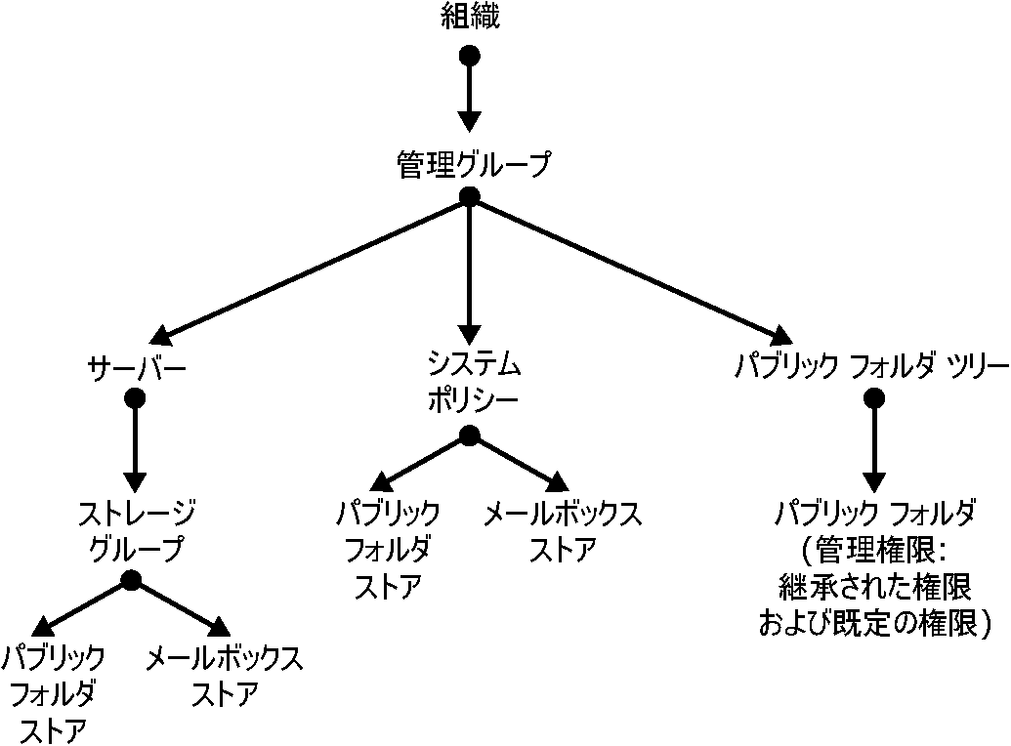
図 7.1 Exchange 管理者 (完全)、Exchange 管理者、または Exchange 管理者 (参照のみ可) の
アクセス許可の継承方向

図 7.1 が示すように、Exchange ストアのオブジェクトは管理グループからアクセス許可を継承しますが、次の例外があります。
- 管理グループに対する Exchange 管理役割の委任により、これらの役割の管理者には、メールボックスの作成と削除、格納域の制限などのオプションの設定を行うのに十分な、メールボックスに対する制限されたアクセス許可が与えられます。
- パブリック フォルダは、そのパブリック フォルダが存在するパブリック フォルダ ツリーから一部の管理アクセス許可を継承します。パブリック フォルダ ストアのアクセス許可は継承しません。
- パブリック フォルダの管理者権限には、パブリック フォルダ ツリーでは使用できないフォルダ固有のアクセス許可が多数含まれます。たとえば、Exchange 管理者はパブリック フォルダ ツリーに対するアクセス許可を変更できませんが、そのツリーのパブリック フォルダに対するアクセス許可を変更することはできます。

注 管理者がストアに対してシステム ポリシーを適用するには、[システム ポリシー] コンテナと対象となるストアの両方に対する適切なアクセス許可を持っている必要があります。個別の管理者がいる複数の管理グループによる分散管理モデルを使用している場合、各管理者はその管理者自身の管理グループのストアだけを操作できます。
重要 ツリー内のフォルダを複数の管理グループにレプリケートすることはできますが、パブリック フォルダ ツリーおよびそのパブリック フォルダの管理はそれらが作成された管理グループ内でのみ行うことができます。個別の管理者がいる複数の管理グループによる分散管理モデルを使用している場合、各管理者はその管理者自身の管理グループ内にあるパブリック フォルダ ストアを操作できますが、これらのストアがサポートしているパブリック フォルダにはアクセスできないことがあります。

メールボックスとパブリック フォルダへのアクセスを制御するアクセス許可の種類について
パブリック フォルダ、メールボックス、およびそれらに含まれるメッセージに対するアクセス制御リスト (ACL) は、Microsoft Windows® 2000 のアクセス許可と、Exchange 固有のいくつかの追加アクセス許可を使用してアクセスを制御します。これは、ACL が MAPI アクセス許可を使用していた Microsoft Exchange 5.5 からの変更です。Exchange 2003 は、次の状況で Windows 2000 アクセス許可を MAPI アクセス許可に置き換えます。
- Microsoft Outlook® などの MAPI ベースのクライアント アプリケーションと通信する状況。この場合、Exchange はアクセス許可を、ユーザーに表示する際に MAPI アクセス許可に変換します。ユーザーがアクセス許可を変更すると、Exchange はそれらを Windows 2000 アクセス許可に戻して保存します。
- Exchange 5.5 を実行するサーバーと Exchange 2003 を実行するサーバーが共存している展開で、データを Exchange 5.5 サーバーにレプリケートする状況。Exchange 5.5 サーバーは MAPI アクセス許可しか使用しないため、Exchange 2003 は MAPI 形式でアクセス許可をレプリケートします。レプリケーションによってアクセス許可が Exchange 2003 サーバーに戻されると、Exchange 2003 はそれらを Windows 2000 形式に変換してから保存します。

注 これらの状況は、どちらも [パブリック フォルダ] ツリー内のメールボックスとパブリック フォルダおよびその中のすべてのフォルダとメッセージに対して適用されます。汎用のパブリック フォルダ ツリー内のフォルダとメッセージには MAPI ベースのクライアントからアクセスできないため、Exchange 5.5 サーバーにはレプリケートされません。したがって、Exchange はこれらのフォルダとメッセージに対して常に Windows 2000 アクセス許可を使用します。[パブリック フォルダ] ツリーと汎用のパブリック フォルダ ツリーの違いの詳細については、この章の「パブリック フォルダ ストアの構成」を参照してください。

Exchange は、Windows 2000 アクセス許可と MAPI アクセス許可の変換をすべて自動的に処理します。ただし管理者は、Exchange システム マネージャを使用してアクセス許可を設定する際、セキュリティで保護するオブジェクトの種類によって Windows 2000 アクセス許可または MAPI アクセス許可を操作する必要がある場合があることに注意してください。

メールボックスのアクセス許可の使用
Exchange は新しいメールボックスを作成するときに、メールボックス ストアの情報を使用して新しいメールボックスの既定のアクセス許可を作成します。新しいメールボックスの既定のフォルダは、メールボックス自体からアクセス許可を継承します。ユーザーは Outlook を使用して、メールボックス内のフォルダのアクセス許可を変更できます。Outlook は MAPI アクセス許可を使用し、Exchange は変更を格納するときにこれらのアクセス許可を Windows 2000 アクセス許可に自動的に変換します。
Exchange システム マネージャを使用してメールボックスを削除または移動することはできますが、ユーザーのメールボックスの内容やメールボックス関連の属性にアクセスすることはできません。ユーザー オブジェクトの Exchange 関連の属性に対して管理タスクを実行するには、Active Directory ユーザーとコンピュータ スナップインを使用します。また、次のセクションで説明するように、メールボックス自体にアクセスするためのアクセス許可をユーザーに与えるには、Active Directory ユーザーとコンピュータ スナップインを使用する必要があります。

メールボックスの代理ユーザーとしてのユーザーの指定
管理およびトラブルシューティングのために、ユーザーのメールボックスにアクセスする必要がある場合があります。第 2 のユーザーがメールボックスにアクセスできることが適切な場合もあります。この第 2 のユーザーをメールボックスの代理ユーザーと呼びます。
ユーザーにメールボックスの代理アクセス許可を与えるには、そのメールボックスに関連付けられた Active Directory ユーザー アカウントを変更します。この作業には Active Directory ユーザーとコンピュータを使用します。メールボックスへのアクセスは、さまざまなレベルで許可することができます。
- 第 2 のユーザーにフル メールボックス アクセスというアクセス レベルを与えると、Exchange はそのユーザーをメールボックスの所有者として扱います。この第 2 のユーザーは、そのメールボックスのフォルダに対するその他のアクセス許可を必要としません。
重要 アクセス許可の変更は常に慎重に行ってください。他のユーザーのメールボックスへのフル メールボックス アクセスを持つ悪意のあるユーザーが、メールボックスまたはその内容に損傷を与える可能性があります。

- 第 2 のユーザーにフル メールボックス アクセス以外のアクセス レベルを与えると、元のメールボックスの所有者は Outlook を使用して、そのメールボックスのフォルダに対する第 2 のユーザーのアクセス許可を設定できます。
あるユーザーに、別のユーザーのメールボックスに対するアクセス許可を与えるには、Active Directory のユーザー オブジェクトを変更するための適切なアクセス許可を持っている必要があります (これらのアクセス許可の詳細については、Windows ヘルプを参照してください)。
- ユーザーに別のユーザーのメールボックスに対するフル アクセスを与えるには、次の操作を行います。
- Active Directory ユーザーとコンピュータで、組織ドメイン名を右クリックし、[表示] をポイントします。次に、[拡張機能] をクリックします。
- [Users] コンテナをクリックするか、ユーザーが属する組織単位をクリックします。
- ユーザー アカウントを右クリックし、[プロパティ] をクリックします。
- [Exchange の詳細設定] をクリックし、[メールボックスの権利] をクリックします。
- [追加] をクリックして、このメールボックスへのアクセスを許可されるユーザーの一覧にユーザーを追加します。
- アクセス許可の一覧で、[フル メールボックス アクセス] アクセス許可に対する [許可] チェック ボックスをオンにします。

- ユーザーが別のユーザーの代理でメールを送信できるようにするには、次の操作を行います。
- Active Directory ユーザーとコンピュータで、[Users] コンテナまたはユーザーが所属する組織単位をクリックします。
- ユーザー アカウントを右クリックし、[プロパティ] をクリックします。
- [Exchange 全般] をクリックし、[配信オプション] をクリックします。
- [追加] をクリックしてユーザーを指定します。
重要 この状況では、第 2 のユーザーはメールボックス自体またはメールボックス内のアイテムに対するアクセス許可を必要としません。

パブリック フォルダのアクセス許可の使用
パブリック フォルダへのアクセスの制御は、メールボックスへのアクセスの制御より複雑です。ここでは、以下を理解するうえで役に立つ情報を紹介します。
- パブリック フォルダに対して設定できるさまざまな種類のアクセス許可。
- クライアントのアクセス許可を操作する際の考慮事項。クライアントのアクセス許可を変更する前にこのセクションに目を通してください。
- Exchange 2003 と Exchange 5.5 サーバーが共存する環境でパブリック フォルダのアクセス許可を設定する際の考慮事項。
- ユーザーをパブリック フォルダの代理ユーザーとして指定する方法。
- メールが有効なパブリック フォルダが正しく機能するために必要な最低限のアクセス許可。

3 種類のパブリック フォルダのアクセス許可について
パブリック フォルダへのアクセスは、次の種類のアクセス許可を使用して制御できます。
- クライアントのアクセス許可 これらの設定により、クライアント アプリケーションを使用してフォルダやメッセージにアクセスできるユーザーを制御します。既定では、すべてのユーザーがパブリック フォルダの内容の読み取りと書き込みを行うためのアクセス許可を持ちます。すべてのユーザーのアクセス許可を変更したり、特定のユーザー用に別のアクセス許可を作成したりすることができます。既定のクライアントのアクセス許可には Exchange 管理役割 (Exchange 管理者 (完全)、Exchange 管理者、または Exchange 管理者 (参照のみ可)) は含まれません。
操作中のパブリック フォルダの種類によっては、異なる形式のクライアントのアクセス許可が表示される場合があります。
- [パブリック フォルダ] ツリー内のフォルダは MAPI アクセス許可を使用します。
- 汎用のパブリック フォルダ ツリー内のフォルダは Windows 2000 アクセス許可を使用します。

- ディレクトリの権限 これらの設定は通常の Active Directory アクセス許可であり、メールが有効なパブリック フォルダの電子メール関連の属性を変更できるユーザーを制御します。Exchange はこれらの属性を、Active Directory の [Microsoft Exchange System Objects] コンテナにあるパブリック フォルダのディレクトリ オブジェクトに格納します。既定のディレクトリのアクセス許可には、ドメインのローカル管理者グループ用の豊富なアクセス許可が含まれます。一般に、Exchange 管理役割のいずれかを割り当てられているユーザーはすべてこのグループのメンバです。
- 管理者権限 これらの設定により、Exchange システム マネージャまたはカスタム管理プログラムを使用してパブリック フォルダのレプリケーション、制限、およびその他の設定を変更できるユーザーを制御します。これらのアクセス許可のいくつかはパブリック フォルダ ストアから継承され、Exchange 管理役割に対するアクセス許可を含みます。これらのアクセス許可は Windows 2000 アクセス許可です。ただし、パブリック フォルダ ストアにしか存在しません。

複数のレベルのパブリック フォルダを持つパブリック フォルダ ツリーを操作している場合は、単一のフォルダに対するクライアントのアクセス許可または管理者権限を変更できます。また、[設定の適用] コマンドを使用して、変更内容をそのフォルダのすべてのサブフォルダに適用できます。クライアントのアクセス許可を適用するには、[設定の適用] を [フォルダの権限] オプションと共に使用します。管理者権限を適用するには、[設定の適用] を [管理者権限] オプションと共に使用します。

クライアントのアクセス許可の操作に関する特別な考慮事項
Exchange システム マネージャを使用してパブリック フォルダに対するクライアントのアクセス許可を表示する場合、表示される情報は操作中のフォルダ ツリーの種類によって異なる可能性があります。また、同じ情報を異なるビューで表示できます。このセクションの手順では、異なるビューを使用する方法と使用しない方法について説明します。
重要 アクセス許可の変更は常に慎重に行ってください。パブリック フォルダに対する所有者アクセス許可を持つ悪意のあるユーザーが、フォルダまたはその内容を破損したり、悪意のあるスクリプトを実行する可能性があります。

- パブリック フォルダに対するクライアント アクセスを制御するアクセス許可を表示するには、次の操作を行います。
- Exchange システム マネージャで、変更するフォルダを右クリックし、[プロパティ] をクリックします。
- [<パブリック フォルダ名> のプロパティ] ダイアログ ボックスで、[アクセス許可] タブ (図 7.2) をクリックし、[クライアントのアクセス許可] をクリックします。
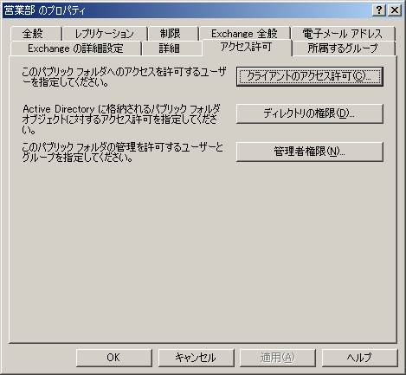
図 7.2 メールが有効なパブリック フォルダに対して表示される最初の [アクセス許可] タブ

[クライアントのアクセス許可] をクリックすると、操作しているパブリック フォルダ ツリーの種類に応じて 2 種類のダイアログ ボックスのいずれかが表示されます。
- [パブリック フォルダ] ツリー内のフォルダを操作している場合は、MAPI アクセス許可と役割を含むダイアログ ボックスが表示されます (図 7.3a)。
- 汎用のパブリック フォルダ ツリー内のフォルダを操作している場合は、Windows 2000 のアクセス許可、ユーザー、およびグループを含むダイアログ ボックスが表示されます (図 7.3b)。

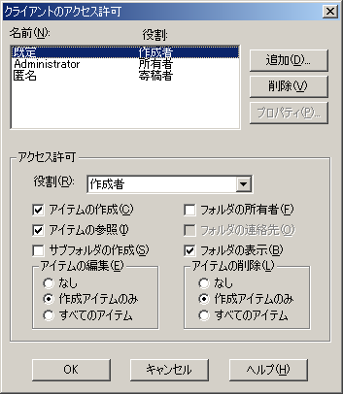  図 7.3a [パブリック フォルダ] ツリー内のパブリック フォルダに対する [クライアントのアクセス許可] ダイアログ ボックス | 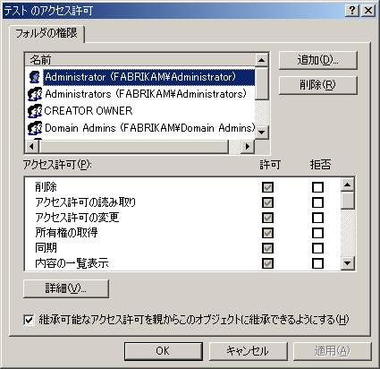  図 7.3b 汎用のパブリック フォルダ ツリー内のパブリック フォルダに対する [アクセス許可] ダイアログ ボックス

Exchange システム マネージャを使用して、[パブリック フォルダ] ツリー内のフォルダに対する Windows 2000 版のアクセス許可を表示することもできます。
注意 [パブリック フォルダ] ツリーの Windows 2000 版のアクセス許可を表示できますが、このビューではアクセス許可を編集しないでください。アクセス許可を表示する Windows ユーザー インターフェイスは、Exchange がアクセス許可を MAPI 形式に変換できなくなる方法で ACL の書式設定を行います。この問題が発生すると、Outlook または Exchange システム マネージャの通常のダイアログ ボックスを使用してアクセス許可を編集できなくなります。

- Windows 2000 版の MAPI アクセス許可を表示するには、次の操作を行います。
- Exchange システム マネージャで、アクセス許可を表示するフォルダを右クリックし、[プロパティ] をクリックします。
- [<パブリック フォルダ名> のプロパティ] ダイアログ ボックスで [アクセス許可] タブをクリックし、Ctrl キーを押しながら [クライアントのアクセス許可] をクリックします。
表示されるダイアログ ボックスを図 7.4 に示します。すべてのアクセス許可のチェック ボックスがオフになっていることに注意してください。
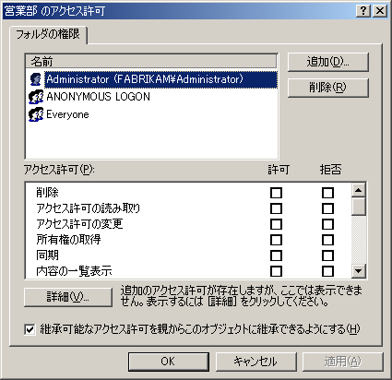
図 7.4 パブリック フォルダ階層におけるフォルダ用の Windows 2000 アクセス許可の
ダイアログ ボックス

- 実際のアクセス許可情報を参照するには、[詳細] をクリックします。表示されるダイアログ ボックスを図 7.5 に示します。
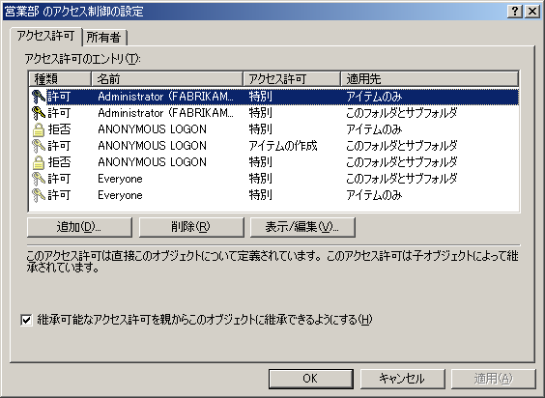
図 7.5 詳細版の Windows 2000 アクセス許可のダイアログ ボックス

- 詳細なアクセス許可情報を表示するには、アクセス許可エントリをクリックし、[表示/編集] をクリックします。
このダイアログ ボックスを使用してアクセス許可を編集してはいけないことに注意してください。既に説明したように、このインターフェイスを使用してアクセス許可を変更すると、Exchange が MAPI 形式に変換できない形式で変更が保存されます。図 7.6 は、表示できる詳細な Windows 2000 のアクセス許可情報の例を示しています。
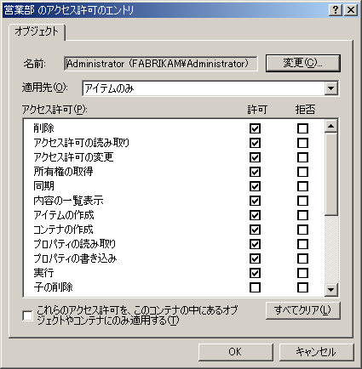
図 7.6 Windows 2000 のアクセス許可の詳細なビュー

Exchange 2003 サーバーと Exchange 5.5 サーバーの共存に関する特別な考慮事項
展開に Exchange 2003 サーバーと Exchange 5.5 サーバーの両方が含まれる場合は、アクセス許可、特にパブリック フォルダのアクセス許可を管理する際の処理がさらに複雑になります。以下の説明は技術的ですが、混在モードの展開を円滑に運用するには、このような詳細情報を知っておく必要があります。Exchange が Exchange 2003 サーバーと Exchange 5.5 サーバー間でアクセス制御情報をやり取りする方法の詳細については、Exchange 技術文書『混在モードの Microsoft Exchange 組織内のパブリック フォルダのアクセス許可』(http://go.microsoft.com/fwlink/?LinkId=10228) を参照してください。
この文書におけるパブリック フォルダのアクセス許可の管理に関連する重要な点は次のとおりです。
- すべてのデータを Exchange 2003 サーバーと Exchange 5.5 サーバーの間でレプリケートするには、Exchange 5.5 サーバー上にメールボックスを持つすべてのユーザーまたはグループが Active Directory のアカウントを持っている必要があります。
- ユーザーまたはグループ アカウントが Active Directory アカウント (Microsoft Windows NT® 4.0 アカウントではありません) を 1 つしか持たない場合は、その Active Directory アカウントが "有効なアカウント" です。
- ユーザーまたはグループが Windows NT 4.0 アカウントを持っている場合、Active Directory アカウントは "無効なアカウント" です。Active Directory 移行ツールを使用して作成されたこの無効なアカウントは、Active Directory セキュリティ識別子 (SID) を既存の Windows NT 4.0 アカウントと関連付けるプレースホルダです。

重要 Windows NT 4.0 のユーザー アカウントを一定期間保持してからアカウントを Active Directory に完全に移行することを計画している場合は、SID 履歴を持つ無効なアカウントを作成する必要があります。Active Directory 移行ツールにより、Windows NT 4.0 SID を Active Directory で新たに無効にしたアカウントの sidHistory 属性に移行できます。後でアカウントを有効にすると、Exchange は SID 履歴情報を使用して、新しく有効にしたアカウントによってアクセス制御エントリ (ACE) 内の Windows NT 4.0 アカウントが置き換えられた場所を判断します。このプロセスの詳細については、マイクロソフト サポート技術情報の文書番号 316047「[XADM] ADC で作成された無効なアカウントを有効にする方法」(http://support.microsoft.com/?kbid=316047) を参照してください。

- Exchange 5.5 は MAPI ベースのアクセス許可を使用して、Exchange Directory 内の識別名によってユーザーやグループを識別します。また、ptagACLData という名前のプロパティを使用してアクセス制御情報を格納します。Exchange 2003 は、ptagNTSD と ptagAdminNTSD という 2 つの追加プロパティを使用してアクセス制御情報を格納します。
Exchange 2003 は、アクセス制御情報を Exchange 5.5 サーバーにレプリケートするときに次のことを行います。
- ユーザーとグループの Active Directory セキュリティ識別子 (SID) を Exchange Directory の識別名に変換します。
- Windows 2000 アクセス許可を MAPI アクセス許可に変換します。
- 変換されたアクセス制御情報を ptagACLData に格納します。
- ptagNTSD、ptagAdminNTSD、および ptagACLData を Exchange 5.5 サーバーにレプリケートします。

- Exchange 2003 サーバーは、Exchange 5.5 サーバーによってレプリケートされたデータを受信すると次のことを行います。
- 受信した ptagNTSD と ptagAdminNTSD の値を破棄します。これにより、Exchange 5.5 の管理下にあるときにこれらのプロパティに対して行われた可能性がある変更に対する保護が行われます。
- ptagACLData からユーザーとグループの識別名を抽出し、Active Directory SID に変換します。
- ptagACLData からアクセス許可を抽出し、Windows 2000 アクセス許可に変換します。
- 変換されたアクセス制御情報を ptagNTSD に格納します (ptagAdminNTSD の元の値はそのままです)。
- 手順 b. または手順 c. での変換中に問題が発生していない場合は、ptagACLData の値を破棄します。変換の問題が発生した場合、Exchange 2003 は ptagACLData 値を保持します。

- Exchange 5.5 はフォルダに対するアクセス許可を適用します。Exchange 2003 の場合と異なり、個々のメッセージに対するアクセス許可 (アイテム レベルのアクセス許可) を明示的に割り当てることはできません。フォルダとその内容を Exchange 5.5 から Exchange 2003 にレプリケートする場合は、メッセージに対するアクセス許可を明示的に設定しようとしないでください。Exchange 2003 はメッセージがセキュリティで保護されるようにアクセス許可を管理しますが、この状況でメッセージのアクセス許可を変更しようとすると、その変更は次のレプリケーション サイクルで失われます。

パブリック フォルダの代理ユーザーとしてのユーザーの指定
メールが有効なパブリック フォルダは、そのパブリック フォルダの代理でユーザーがメールを送信できるように構成できます。たとえば、フォルダがユーザーのグループの共有の格納域の場所または共有のワークスペースとして機能している場合、1 人のユーザーがグループに対して通知を送信できます。カスタム アプリケーションでも、そのアプリケーションが使用するアカウントを作成すると、このような機能を実行できます。
- ユーザーがパブリック フォルダの代理でメールを送信できるようにするには、次の操作を行います。
- Exchange システム マネージャで、[フォルダ] の下の、メールを送信する機能をユーザーに与えるパブリック フォルダを右クリックし、[プロパティ] をクリックします。
- [Exchange 全般] をクリックし、[配信オプション] をクリックします。
- [追加] をクリックしてユーザーを指定します。
- 次の条件が当てはまる場合は、追加の変更が必要になる場合があります。
- ユーザーのメールボックスが、パブリック フォルダのドメインとは異なるドメインにある。
- ユーザーのメールボックスが、パブリック フォルダをホストするドメイン用のドメイン コントローラを含まないサイトに配置されているサーバー上にある。

次の追加手順のいずれかを使用します。
- 読み取りアクセス許可を持つ子ドメインの Exchange Domain Servers セキュリティ グループを、親ドメインの [Microsoft Exchange System Objects] コンテナの ACL に追加します。この方法は、この問題を回避するために推奨される方法です。
- 1 つのドメイン コントローラを、親ドメインからユーザーの Exchange 2003 サイトに移動します。

メールが有効なパブリック フォルダに対して最低限必要な
アクセス許可の維持
メールが有効なパブリック フォルダに対する既定のクライアントのアクセス許可と役割を変更する場合は、匿名アカウントに対する寄稿者の役割を必ず維持してください。そうしないと、パブリック フォルダに送信されるメールが配信不能として返されます。パブリック フォルダは、そのフォルダに対するアクセス許可を持たないユーザーから電子メールを受信すると、匿名アカウントを使用して投稿されたメッセージとしてそのメールを扱います。
注 これは、匿名アカウントの既定の役割が "なし" になっていた Exchange 5.5 からの変更点です。

メールボックス ストアとパブリック フォルダ ストアに対して最低限必要なアクセス許可の維持
Exchange Server 2003 のメールボックス ストアとパブリック フォルダ ストアに対する既定のアクセス許可を変更する場合は、次の最低限のアクセス許可を必ず維持してください。
- Administrators グループ フル コントロール
- Authenticated Users グループ 読み取りと実行、フォルダの内容の一覧表示、および読み取り
- Creator Owner なし
- Server Operators グループ 変更、読み取りと実行、フォルダの内容の一覧表示、読み取り、および書き込み
- SYSTEM アカウント フル コントロール

これらのグループやアカウントに対してこれらのアクセス許可を維持しないと、メールボックス ストアまたはパブリック フォルダ ストアのマウント時に問題が発生することがあります。次のエラー メッセージやイベントは、前述の一覧にあるアカウントやグループが適切なアクセス許可を持っていないことを示します。
- 内部処理エラーが発生しました。Exchange システム マネージャまたは Microsoft Exchange Information Store サービスの一方、あるいは両方を再起動してください。
- MAPI または特定できないサービス プロバイダです。ID 番号: 00000476-0000-00000000。
- インフォメーション ストア (2520) システム エラー 5 (0x00000005): "アクセスが拒否されました。" が発生したため、"[ドライブ:\]Exchsrvr\Mdbdata\" を含むボリューム "[ドライブ:\]" の最小 I/O ブロック サイズを特定できませんでした。この処理は、エラー –1032 (0xfffffbf8) のため失敗します。
- Microsoft Exchange Information Store のストレージ グループ [ストレージ グループの DN] を開始しているときにエラー 0xfffffbf8 が発生しました。
- 次のエラーのため、MAPI 呼び出し 'OpenMsgStore' は正常に終了しませんでした。Microsoft Exchange Server コンピュータは使用できません。ネットワークの問題が生じているか、保守のため Microsoft Exchange Server コンピュータの電源を切っている可能性があります。MAPI プロバイダが異常終了しました。Microsoft Exchange Server Information Store ID 番号: 8004011d-0526-00000000。

パブリック フォルダ階層に対して [継承可能なアクセス許可を親からこのオブジェクトに継承できるようにする] オプションをオフにすると、パブリック フォルダ ストアのマウント時に問題が発生することがあります。次のエラー メッセージは、このオプションがオフに設定されていることを示します。
- Active Directory の情報がまだレプリケートされていないため、ストアをマウントできませんでした。
- Microsoft Exchange Information Store サービスは、指定されたオブジェクトを見つけられませんでした。ID 番号: c1041722

- Exchange が必要とするアクセス許可を復元するには、次の操作を行います。
- Exchange システム マネージャで、パブリック フォルダ ツリーを右クリックし、[プロパティ] をクリックします。
- [<パブリック フォルダ名> のプロパティ] ダイアログ ボックスで、[セキュリティ] タブをクリックし、[詳細] をクリックします。次に、[継承可能なアクセス許可を親からこのオブジェクトに継承できるようにする] をオンにします。
- Active Directory によって変更内容がすべてのドメイン コントローラにレプリケートされるまで待ちます。
- パブリック フォルダ ストアを右クリックし、[ストアのマウント] をクリックします。

ストレージ グループとストアの管理
Exchange ストアでは、2 種類のデータベースが使用されます。
- メールボックス ストア
- パブリック フォルダ ストア

これらのデータベース ("ストア") は、ストレージ グループに編成されます。ストレージ グループ内のすべてのデータベースが、単一のトランザクション ログ ファイル セット、単一のバックアップ スケジュール、および単一のログ出力とバックアップ関連の設定セットを共有します。
Exchange システム マネージャには、各サーバーのストレージ グループ、およびそれらのストレージ グループ内のメールボックス ストアとパブリック フォルダ ストアが一覧表示されます。Exchange システム マネージャでストアとストレージ グループを表示するには、Exchange システム マネージャのコンソール ツリーでサーバー ノードを展開します。図 7.7 は、単一のサーバーの [最初のストレージ グループ] にあるメールボックス ストアとパブリック フォルダ ストアを示しています。
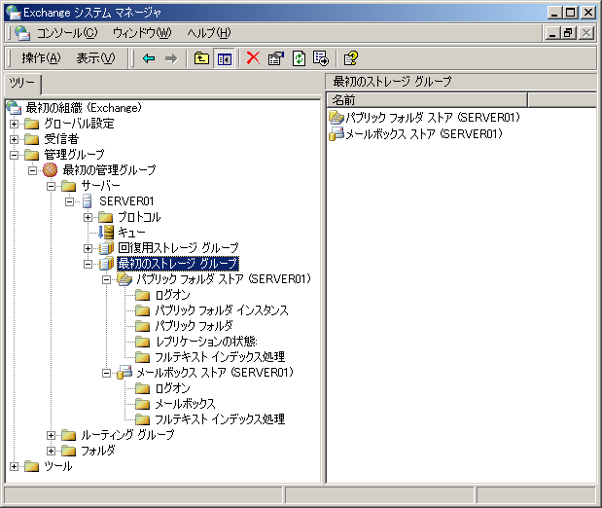
図 7.7 Exchange システム マネージャのストア情報

Exchange Server 2003 Standard Edition を使用している場合、各 Exchange サーバーに 1 つのストレージ グループを持つことが可能で、ストレージ グループには 1 つのメールボックス ストアと 1 つのパブリック フォルダ ストアが含まれます。Exchange Server 2003 Enterprise Edition を使用する場合、個々のサーバーに最大 4 つまでのストレージ グループを含めることができ、各ストレージ グループには、メールボックス ストアまたはパブリック フォルダ ストアのいずれかのデータベースを 5 つまで含めることができます。
Exchange Server 2003 Standard Edition または Exchange Server 2003 Enterprise Edition を使用すると、他のストレージ グループに加えて回復用ストレージ グループを作成できます。この特別なストレージ グループは、バックアップからデータを復元する際にメールボックス データを回復するために使用します。回復用ストレージ グループを構成して使用する方法の詳細については、『Using Exchange Server 2003 Recovery Storage Groups 』(英語)
(http://go.microsoft.com/fwlink/?LinkId=23233) を参照してください。
複数のメールボックス ストアを使用して、Exchange 組織の信頼性と回復性を向上させることができます。ユーザーが複数のメールボックス ストアに分散している場合は、1 つのストアが失われても影響を受けるのは組織全体ではなくユーザーのサブセットのみです。さらに、ストアあたりのユーザー数を減らすと、破損したストアをバックアップから回復するために必要な時間が短縮されます。
注 サーバーのメールボックス ストア数を増やすと、単一のストアで同数のユーザーに対してリソースが使用される場合と比べ、使用されるサーバー リソースが増える可能性があります。ただし通常は、複数のストアを使用することにはリソースのコストを上回る利点があります。
複数のパブリック フォルダ ストアを使用すると、複数のサーバーにパブリック フォルダを分散させることができます。複数のサーバーに同じフォルダの複数のレプリカを配置して、ユーザー トラフィックに対応するシステムの能力を高めることが可能です。複数のルーティング グループがある場合は、ユーザーが最も頻繁に使用するフォルダに簡単にアクセスできるように、ルーティング グループ間にフォルダを分散させることができます。
ここでは、次の情報について説明します。
- 各ストレージ グループ用にトランザクション ログの設定を構成する方法。
- 各ストレージ グループに対し、削除済みデータをバックアップ中に上書きする方法。
- 新しいストレージ グループを追加する方法。
- ストアをマウントおよびマウント解除する方法。
- 各ストアに対し、システム ディレクトリからデータベース ファイルを移動する方法。このタスクは、メールボックス ストアでもパブリック フォルダ ストアでも同じです。
- 各ストアに対し、保守とバックアップ オプションを構成する方法。このタスクは、メールボックス ストアでもパブリック フォルダ ストアでも同じです。
- メールボックス ストアを作成して構成する方法。このタスクは、操作するストアの種類によって異なります。
- パブリック フォルダ ストアを作成して構成する方法。このタスクは、操作するストアの種類によって異なります。

ストレージ グループ用のトランザクション ログの構成
ストレージ グループの最も重要な側面は、トランザクション ログです。既定の [最初のストレージ グループ] のみを使用する場合も、ストアが破損した場合にデータを回復できるようにトランザクション ログを構成する必要があります。
Exchange が使用する標準のトランザクション ログ出力では、ストレージ グループでの各ストアのトランザクション (メッセージの作成や変更など) は、ログ ファイルに書き込まれてからストアに書き込まれます。ログ ファイルに書き込まれるとき、各トランザクションは Exchange がトランザクションと特定のストアを関連付けるために使用する識別子によってラベル付けされます。この方法で、ストレージ グループのすべてのストアは単一のトランザクション ログのセットを共有します。
このプロセスにより、バックアップとバックアップの間にストアが破損してもトランザクションのレコードが存在することが保証されます。破損したストアの回復とは多くの場合、バックアップからストアを復元し、バックアップされたログ ファイルをすべて再生し、その後最新のログ ファイルを再生して最後のバックアップ以降に行われたトランザクションを回復することを意味します。
注 トランザクション ログの動作のしくみ、およびさまざまな環境におけるストア データの回復方法の詳細については、『Disaster Recovery for Microsoft Exchange 2000 Server』(英語)
(http://go.microsoft.com/fwlink/?LinkID=18350) を参照してください。既存の機能は変更されていませんが、Exchange Server 2003 には新しい回復機能があります。新しい回復機能の詳細については、『Exchange Server 2003 の新機能』(http://go.microsoft.com/fwlink/?LinkId=21765) を参照してください。

ログ ファイルのサイズが 5 MB に達すると、そのログ ファイルは名前が変更され、新しいログ ファイルが開始されます。トランザクション数が増えると、ログ ファイルのセットが作成されます。このセットは、完全バックアップ (通常のバックアップとも呼ばれます) または増分バックアップを実行するまで増え続けます。バックアップ プロセスの一部として、古いトランザクション ログは削除され、現在のログ ファイルが新しいログ ファイル セットの最初のファイルになります。ログ ファイル セットのサイズは、定期的なバックアップ スケジュールを使用することで制御できます。Windows 2000 バックアップ ユーティリティまたはサード パーティのバックアップ製品を使用すると、任意のストレージ グループまたはデータベースをバックアップできます。
Exchange ストアに対しては、4 種類のオンライン バックアップを実行できます。
- 完全バックアップ Windows バックアップでは通常のバックアップと呼ばれ、ストアとトランザクション ログ ファイルをバックアップします。バックアップ後、すべてのトランザクションが完了しているトランザクション ログ ファイルは削除されます。
- コピー バックアップ ストアとトランザクション ログ ファイルをバックアップしますが、トランザクション ログをそのまま残します。
- 増分バックアップ トランザクション ログをバックアップし、すべてのトランザクションが完了しているトランザクション ログをすべて削除します。
- 差分バックアップ トランザクション ログをバックアップしますが、バックアップしたトランザクション ログをそのまま残します。

重要 増分バックアップと差分バックアップは、以前に通常のバックアップを実行した場合のみ実行できます。ストアを回復する必要がある場合、ストア自体は前回の通常のバックアップから回復する必要があります。その後に増分バックアップまたは差分バックアップからログ ファイルを回復できます。

- トランザクション ログを構成して他のストレージ グループ オプションを選択するには、次の操作を行います。
- Exchange システム マネージャで、ストレージ グループを右クリックし、[プロパティ] をクリックします。
図 7.8 は、ストレージ グループを構成するために使用可能なオプションを示しています。
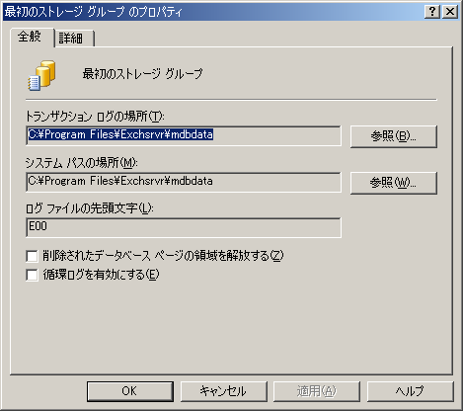
図 7.8 [<ストレージ グループ名> のプロパティ] ダイアログ ボックス

別のドライブへのトランザクション ログ ファイルの移動
Exchange をインストールすると、セットアップはトランザクション ログ ファイルとデータベース ファイルを同じドライブに作成します。トランザクション ログ ファイルとデータベース ファイルを別のドライブに配置することで、Exchange サーバーのパフォーマンスとフォールト トレランスを大幅に向上させることができます。これらのファイルはサーバーを運用するうえで非常に重要であるため、理想的には RAID (Redundant Array of Independent Disks) を使用したハードウェアのミラー化によって、ドライブを障害から保護する必要があります。RAID 1、RAID 0+1、または RAID 10 の使用が推奨されます。トランザクション ログ ドライブには NTFS ファイル システムを使用してください。
最適なパフォーマンスを得るには、各ストレージ グループ用のトランザクション ログのセットを別のドライブに配置する必要があります。ストレージ グループにはそれぞれ独自のトランザクション ログのセットがあるため、サーバー専用のトランザクション ログ ドライブの数は、計画するストレージ グループの数と同じになります。トランザクション ログの複数のセットを同じドライブに配置することもできますが、その場合はサーバーのパフォーマンスが大幅に低下することがあります。
ヒント データベース ドライブは、多数の SCSI (Small Computer System Interface) チャネルまたはコントローラにわたって分散させてください。ただし、SCSI バスの飽和を最小限に抑えるため、それらのドライブを 1 つの論理ドライブとして構成します。
ディスク構成の例を次に示します。
- C:\ システムおよびブート用 (ミラー セット)
- D:\ ページファイル
- E:\ ストレージ グループ 1 のトランザクション ログ (ミラー セット)
- F:\ ストレージ グループ 2 のトランザクション ログ (ミラー セット)
- G:\ 両方のストレージ グループのデータベース ファイル (ハードウェアによるパリティ付きのストライプ化として構成された複数のドライブ)

- トランザクション ログ用の新しい場所を構成するには、次の操作を行います。
- Exchange システム マネージャで、ストレージ グループを右クリックし、[プロパティ] をクリックします。
- [全般] タブで、ファイルの新しい場所を指定します。
たとえば、E:\ ドライブにこのストレージ グループ用のログ ファイルのみが含まれる場合は、[トランザクション ログの場所] で [参照] をクリックし、E:\ ドライブを選択します。

循環ログの使用
循環ログは、ログに含まれるデータがデータベースに書き込まれた後、単一のログ ファイルを上書きして再利用します。既定では、循環ログは無効になっています。循環ログを有効にすると、ドライブの格納域の要件が減少します。ただし、トランザクション ログには最後のバックアップ以降に完了したすべてのトランザクションが含まれることはなくなるため、最後の完全 (通常の) バックアップ以降の情報は回復できません。したがって、通常の運用環境では循環ログは推奨されません。
注意 [循環ログを有効にする] オプションを使用すると、ログ ファイルのセットを作成できなくなり、最後のバックアップからしか復元できません。このオプションは、ログ ファイルを必要としない NNTP (Network News Transfer Protocol) フォルダ (パブリック フォルダ ストア内にあります) をサポートするストレージ グループに使用してください。

バックアップ中に行われる削除済みデータの上書き
ほとんどのアプリケーションと同様に、Exchange が削除したデータは実際にはディスクから削除されていません。Exchange はそれを削除済みデータとして扱いますが、通常はそれより新しいデータで上書きされるまで残っています。削除済みデータが定期的に上書きされるようにするには、[削除されたデータベース ページの領域を解放する] オプションを使用します。このオプションが有効になっていると、Exchange はオンライン バックアップ プロセス中に削除済みのデータ部分を上書きします。
重要 [削除されたデータベース ページの領域を解放する] オプションを有効にすると、バックアップのパフォーマンスが低下し、データベース ファイルのサイズが大きくなる可能性があります。既定では、このオプションはオフになっています。

ストレージ グループの追加
ストレージ グループには、1 ～ 5 個のデータベース (メールボックス ストアやパブリック フォルダ ストア) およびこれらのデータベース用の 1 つのトランザクション ログ ファイルのセットが含まれます。次の条件が当てはまる場合は、ストレージ グループを追加することをお勧めします。
- 特定のサーバーに 6 個以上のデータベースが必要な場合。たとえば、各メールボックス ストアのバックアップまたは回復にかかる時間を短縮するために、メールボックス ストアの数を増やして各ストア内のユーザー数を少なくします。
- バックアップや復元の要件が異なるデータベースがある場合。たとえば、完全に再構築する必要がある場合でも数時間以上オフラインにできないデータベースがあります。

- 新しいストレージ グループを作成するには、次の操作を行います。
- Exchange システム マネージャで、新しいストレージ グループを配置するサーバーを右クリックし、[新規作成] をポイントします。次に、[ストレージ グループ] をクリックします。
- 入力を求められたら、ストレージ グループの名前を入力します。
[トランザクション ログの場所] と [システム パスの場所] には、Exchange によって既定値が入力されています。既定値は変更できます。後で値を変更することもできます。

ストアのマウントとマウントの解除
"マウントされているストア" とは、正常に運用されていて、ユーザーや管理者がアクセスできるストアです。ストアが "マウントが解除されている" 場合、または "オフライン" の場合は、どのユーザーもストアにアクセスできず、管理者は一部のストアのプロパティを表示または変更できないことがあります。通常、Exchange は必要に応じてストアを自動的にマウントおよびマウント解除します。たとえば、ストアのデータベース ファイルを新しいディレクトリに移動すると、移動が完了するまでストアのマウントは自動的に解除されます。
場合によっては、ストアのマウントまたはマウントの解除を手動で行う必要があります。たとえば、サーバーを再起動した場合はストアを手動でマウントする必要があるように、ストアを構成することができます。これにより、ユーザーがストアに再びアクセスできるようにする前に、サーバーに問題がないかどうかをチェックできます。詳細については、この章の「ストアの保守とバックアップ オプションの構成」を参照してください。
Exchange システム マネージャに表示される各ストアの [操作] メニューから、[ストアのマウント] コマンドと [ストアのマウントを解除] コマンドを使用できます。
注 特定のストアに対するアクセス許可を持たない場合、ストアが実際に動作していても Exchange システム マネージャでそのストアのマウントが解除されているように見えることがあります。これは、個別の管理者がいる複数の管理グループを含む分散管理モデルを使用している場合に発生することがあります。各管理者は、管理者自身の管理グループにあるストアのみを操作できます。

新しいディレクトリへのストア ファイルの移動
Exchange をインストールするときに、セットアップは Exchange プログラム ファイルと同じドライブにデータベース ファイルを作成します。パフォーマンスを向上させて格納域を増やすために、既定のドライブまたはディレクトリから Exchange データベース (メールボックス ストアやパブリック フォルダ ストア) を移動することができます。移動中はストアのマウントは自動的に解除され、ユーザーはストアを使用できなくなります。
ヒント データベース ドライブは、多くの SCSI チャネルまたはコントローラにわたって分散しますが、SCSI バスの飽和を最小限にとどめるため、1 つの論理ドライブとして構成します。

ストアを移動するときは、次のことに注意してください。
- ストアの .edb および .stm データベース ファイルを移動するには、ストアが存在するサーバーで Exchange システム マネージャを使用します。これらのファイルを移動するには、[<メールボックス ストア名> のプロパティ] ダイアログ ボックス (次のセクションの図 7.9) の [データベース] タブで新しいファイルの場所を指定する必要があります。
- 移動が完了したら、通常のバックアップを実行します。このプロセスによって既存のトランザクション ログ ファイルをバックアップして削除し、以降の回復処理を簡略化します。
回復処理とトランザクション ログ ファイルの詳細については、『Disaster Recovery for Microsoft Exchange 2000 Server』(英語) (http://go.microsoft.com/fwlink/?linkid=18350) を参照してください。

ストアの保守とバックアップ オプションの構成
保守プロセスとバックアップ オプションは、メールボックス ストアとパブリック フォルダ ストアで同じです。これらのオプションの確認と構成は、確認または構成するストアの [データベース] タブ (図 7.9) で行うことができます。
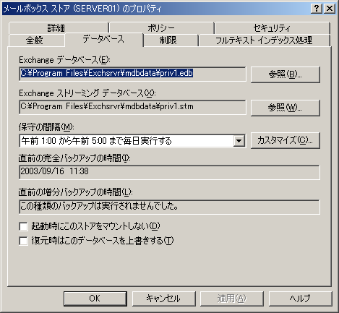
図 7.9 メールボックス ストアの [データベース] タブ

メールボックス ストアの [データベース] タブには、次の保守およびバックアップ オプションが含まれます。
- [保守の間隔] データベースの自動保守のスケジュールを指定します。このプロセスでは次のことを行います。
- すべてのメールボックスまたはパブリック フォルダで、いずれの格納域の制限の設定も超えていないことを確認する。
- 格納域の制限を超えている場合は、管理者またはメールボックスの所有者にメールを送信する。
- 削除済みアイテムがストアに対して構成されている時間保持されていることを確認する。
- 有効期限がパブリック フォルダに設定されている場合は、そのフォルダ内の期限切れのアイテムをチェックして削除する。
このプロセスは相当量のサーバー リソースを消費することがあるので、ピーク時間を避けて実行するようにスケジュールすることをお勧めします。

注 保守プロセスによって適用される設定の詳細については、この章の「既定のメールボックスの制限の構成」、「既定のパブリック フォルダの制限の構成」、および「特定のパブリック フォルダ レプリカの制限の構成」を参照してください。
- [起動時にこのストアをマウントしない] このチェック ボックスがオンになっている場合、Exchange の起動時にメールボックス ストアは自動的にマウントされません。既定では、このチェック ボックスはオフになっています。
- [復元時はこのデータベースを上書きする] 通常の復元処理ではこのオプションを使用しないでください。このオプションは、データベースを上書きできないことを示すエラーによって復元処理が失敗する場合のみオンにします。既定では、このオプションはオフになっています。

メールボックス ストアの構成
メールボックスとは、指定された所有者宛てのすべての受信メール メッセージが配信される場所です。メールボックスは、メッセージ、メッセージの添付ファイル、フォルダ、ドキュメントなどのファイルを含むことができます。ユーザーのメールボックスの情報は、Exchange サーバー上のメールボックス ストアに格納されます。図 7.10 は、単一のメールボックス ストアにあるメールボックスの一覧を示しています。
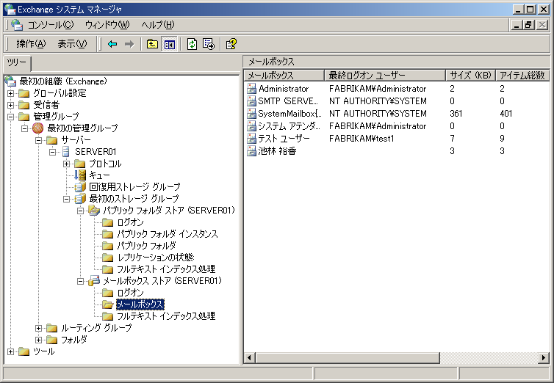
図 7.10 Exchange システム マネージャのメールボックス ストア情報

メールボックスは、メールボックス ストアからプロパティ (格納域の制限など) の多くを継承します。ユーザーのグループごとに異なるメールボックス ストアを作成できます。たとえば、あるストアに一般の社員用のメールボックス、別のストアに上級管理者用のメールボックスを配置し、個々のメールボックスを構成する代わりにストアを構成して、上級管理者の格納域の制限を通常の格納域の制限の 2 倍にすることができます。
ここでは、次のことについて説明します。
- メールボックス ストアとそれに関連付けられたパブリック フォルダ ストアの関係
- 単一のインスタンスのメッセージ記憶域 (適用される状況と適用されない状況)
- メールボックス ストアの追加方法
- 既定のメールボックス格納域の制限、および削除済みアイテムとメールボックスが保持される期間を構成する方法
- システム ポリシーを使用してメールボックス ストアの設定を制御する方法
- メールボックス ストアの動作の監視に使用するインターフェイス

フルテキスト インデックス更新のためのストアの構成については、『Exchange Server 2003 ストアの使用』(http://go.microsoft.com/fwlink/?linkid=33049) の「フルテキスト インデックス処理の使用」を参照してください。

メールボックス ストアとパブリック フォルダ ストアの関連付け
各メールボックス ストアは、パブリック フォルダ ストアと関連付ける必要があります。パブリック フォルダ ストアは、メールボックス ストアの作成時に指定します。既定で各サーバーにインストールされるパブリック フォルダ ストアは、[パブリック フォルダ] ツリー (MAPI パブリック フォルダ ツリーとも呼ばれます) をサポートします。Exchange 組織では [パブリック フォルダ] ツリーを 1 つだけ持つことが可能で、このツリーは各サーバーの既定のパブリック フォルダ ストアと関連付けられます。
注 メールボックス ストアと同じサーバーにある既定のパブリック フォルダ ストアを使用すると、ユーザーがパブリック フォルダにアクセスするときのパフォーマンスが向上し、パブリック フォルダ アクセスの問題のトラブルシューティングが容易になる可能性があります。

パブリック フォルダ ツリーおよび既定のパブリック フォルダ ストアの詳細については、この章の「パブリック フォルダ ストアの構成」と「パブリック フォルダの管理」を参照してください。

単一のインスタンスのメッセージ記憶域について
メールボックス ストアのサイズを制御するために役立つように、Exchange は単一のインスタンスのメッセージ記憶域をサポートします。つまり、あるメッセージが同じストア内の複数のメールボックスに送信された場合、そのメッセージの 1 つのインスタンスだけが 1 つのメールボックスに格納されます。他のメールボックスには、格納されたメッセージへのポインタが含まれます。
そのメッセージが別のメールボックス ストアのメールボックスに送信される場合、メッセージはメールボックス ストアごとに 1 回書き込まれます。
単一のインスタンスの記憶域は、メッセージを含むメールボックスが、同じメッセージを含むメールボックス ストアが配置されているサーバーに移動されたときは保持されない場合があります。
ヒント 単一のインスタンスのメッセージ記憶域を最大にするには、同じ部門に所属し [全員に返信] を使用するユーザーや、大きな添付ファイルを互いに頻繁に送信するユーザーなど、類似するユーザーを同じメールボックス ストアに配置します。

メールボックス ストアの追加
- 新しいメールボックス ストアを作成するには、次の操作を行います。
- Exchange システム マネージャで、新しいストアを配置するストレージ グループを右クリックし、[新規作成] をポイントします。次に、[メールボックス ストア] をクリックします。
- 入力を求められたら、メールボックス ストアの名前を入力します。
Exchange は新しいメールボックス ストア用に、[パブリック フォルダ] ツリーと関連付けられた既定のパブリック フォルダ ストアと、ユーザーがオフラインで使用するためにダウンロードするオフライン アドレス一覧を自動的に選択します。
これらのオプションはここでも後でも変更できます。それには、メールボックス ストアを右クリックして [プロパティ] をクリックします。図 7.11 は、メールボックス ストアのプロパティを示しています。
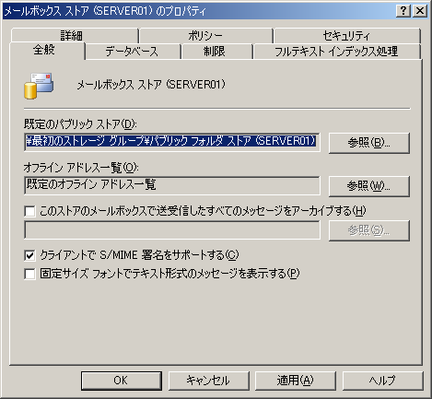
図 7.11 メールボックス ストアの [全般] タブ

メールボックスの作成の詳細については、この章の「メールボックスの管理」を参照してください。

既定のメールボックスの制限の構成
[制限] タブの制限の設定を使用すると、メールボックス ストアのメールボックスの最大サイズと、削除済みアイテムの処理方法を設定できます。[<メールボックス ストア名> のプロパティ] ダイアログ ボックスの [制限] タブ (図 7.12) で制限の設定にアクセスできます。
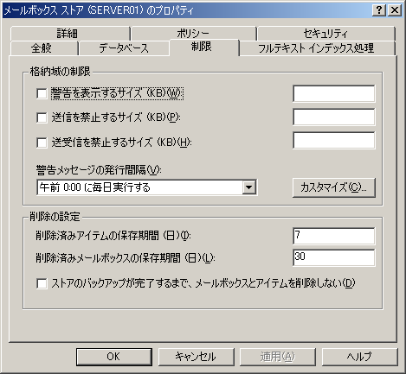
図 7.12 メールボックス ストアの [制限] タブ

注 個々のユーザーに対しては、Active Directory ユーザーとコンピュータを使用してそのユーザーの制限の設定を構成することにより、ストアの制限の設定を上書きできます。

表 7.2 は、メールボックス ストアに対して設定できる制限の説明です。既定では、制限は設定されていません。
表 7.2 メールボックス ストアの [制限] タブで設定できるオプション
オプション | 説明
警告を表示するサイズ (KB) | ユーザーのメールボックスが指定したサイズ制限を超えると、ユーザーはメールボックスからメッセージを削除するよう警告する電子メールを受信します。既定では、このオプションはオフになっています。
送信を禁止するサイズ (KB) | ユーザーのメールボックスが指定したサイズ制限を超えると、ユーザーはメールボックスからメッセージを削除するよう警告する電子メールを受信します。また、メールボックス サイズが指定した制限より小さくなるまで、ユーザーは電子メール メッセージを送信できません。既定では、このオプションはオフになっています。
送受信を禁止するサイズ (KB) | ユーザーのメールボックスが指定したサイズ制限を超えると、ユーザーはメールボックスからメッセージを削除するよう警告する電子メールを受信します。また、メールボックスが指定した制限より小さくなるまでユーザーは電子メール メッセージを送信できず、受信電子メール メッセージは配信不能レポート (NDR) 付きで送信者に返されます。
警告メッセージの発行間隔 | このドロップダウン リストを使用して、いつ警告メッセージを生成するかをスケジュールします。標準の保守スケジュールのいずれかを選択するか、[カスタマイズ] をクリックして独自のスケジュールをセットアップできます。  このプロセスは CPU とディスクを集中的に使用するため、サーバーのパフォーマンスが低下する可能性があります。この種の保守は、ピーク時間を避けてスケジュールしてください。
削除済みアイテムの保存期間 (日) | 電子メール メッセージなどの削除済みアイテムが完全に削除される前にサーバーに保持される日数を指定できます。0 ～ 24855 の数値を入力できます。「0」と入力すると、削除済みアイテムはサーバーから直ちに削除されます。  削除済みアイテムがサーバーに残っている限り、Outlook ユーザーは Outlook の [削除済みアイテムを復元] 機能を使用してそれらを復元できます。
削除済みメールボックスの  保存期間 (日) | 削除済みメールボックスが完全に削除される前にサーバーに保持される日数を指定できます。この値を設定すると、指定した日数の間は、誤って削除したメールボックスを回復できます。  0 ～ 24855 の数値を入力できます。「0」と入力すると、削除済みメールボックスはサーバーから直ちに削除されます。
ストアのバックアップが完了  するまで、メールボックスと  アイテムを削除しない | 削除済みのメールボックスとアイテムを、バックアップが実行されるまでサーバー上に保持できます。バックアップが実行された後、指定した設定に従ってメールボックスとアイテムは削除されます。

メールボックス ストアのポリシーのセットアップ
メールボックス ストアを管理するためのポリシーは、他のシステム ポリシーを作成する場合と同じ方法で作成できます。すべての種類のシステム ポリシーの詳細については、「第 2 章 Exchange 組織の管理」の「システム ポリシーの使用」を参照してください。
ポリシーを使用して次のオプションを設定できます。
- [全般] タブ
- [既定のパブリック ストア]
- [オフライン アドレス一覧]
- [このストアのメールボックスで送受信したすべてのメッセージをアーカイブする]
- [クライアントで S/MIME 署名をサポートする]
- [固定サイズ フォントでテキスト形式のメッセージを表示する]

- [データベース] タブ
- [保守の間隔]

- [制限] タブ
- [警告を表示するサイズ (KB)]
- [送信を禁止するサイズ (KB)]
- [送受信を禁止するサイズ (KB)]
- [警告メッセージの発行間隔]
- [削除済みアイテムの保存期間 (日)]
- [削除済みメールボックスの保存期間 (日)]
- [ストアのバックアップが完了するまで、メールボックスとアイテムを削除しない]

- [フルテキスト インデックス処理] タブ
- [更新の間隔]

Exchange システム マネージャの [システム ポリシー] ノードを使用して、ポリシーを作成および適用します。メールボックス ストアのポリシーを作成した後、任意のサーバーの 1 つ以上のメールボックス ストアに対してそのポリシーを適用できます。
注 そのストアを変更するためのアクセス許可を持っているストアに対してのみ、ポリシーを適用できます。個別の管理者がいる複数の管理グループによる分散管理モデルを使用している場合、各管理者はその管理者自身の管理グループのストアだけを操作できます。

- 1 つ以上のメールボックス ストアにポリシーを適用するには、次の操作を行います。
- Exchange システム マネージャで、ポリシーを右クリックし、[メールボックス ストアの追加] をクリックします。
- 適切なストアを選択します。
ポリシーを適用した後、そのポリシーによって制御されるオプションは、[<メールボックス ストア名> のプロパティ] ダイアログ ボックスで使用できなくなります。これにより、ローカル設定がポリシーより優先されることを防ぐことができます。特定のメールボックス ストアに適用されるすべてのポリシーの一覧については、メールボックス ストアの [ポリシー] タブを参照してください。

メールボックス ストアの動作の監視
Exchange システム マネージャは、メールボックス ストアのアイテムに関する最新情報を提供します。この情報は、システムの問題のトラブルシューティング、またはシステムのチューニングや再構成が必要かどうかを評価するために使用できます。たとえば、図 7.13 はメールボックス ストアにあるメールボックスの一覧、それらのメールボックスにアクセスしているユーザー、およびメールボックス ストアのサイズを示しています。特に記載されている場合を除き、Exchange 管理者 (参照のみ可) はこの情報にアクセスできます。
図 7.13 Exchange システム マネージャのメールボックス ストア情報

表 7.3 は、このメールボックス ストアの各ノードについて参照できる状態情報の一覧です。
右側のペインにさまざまな情報の列を表示するには、参照するノードをクリックします。[表示] メニューの [列の選択] をクリックし、表示する情報の種類を選択します。使用できる列の詳細な一覧については、Exchange Server 2003 ヘルプの「メールボックス ストアの管理」を参照してください。
表 7.3 メールボックス ストアの状態情報
ノード | 状態情報
ログオン | 現在メールボックスにログオンしているユーザーと、そのユーザーの操作状況。  この情報は、通常と違ってアクティブまたは非アクティブになっているメールボックス ユーザーを検索するために使用します。[すべての操作数] 列はこの目的に特に役立ちます。  この情報を参照するには、少なくとも Exchange 管理者である必要があります。
メールボックス | ストア内の現在のメールボックス。  このノードはメールボックスに関する情報を提供しますが、メールボックス内のメッセージへのアクセスは提供しません。  この情報を参照するには、少なくとも Exchange 管理者である必要があります。
フルテキスト インデックス処理 | 現在のフルテキスト インデックスの状態。

メールボックス ストアに関連する動作を監視するには、Windows パフォーマンス アプリケーションを使用することもできます。以下のカウンタ (MSExchangeIS Mailbox パフォーマンス オブジェクトから参照可能) は、特に有用な情報を提供します。
- Average Delivery Time
- Local delivery rate
- Logon Operations/sec
- Folder opens/sec
- Message Opens/sec
- Message Delivered/min
- Messages Sent/min
- Message Submitted/min
- Receive Queue Size

これらのカウンタの使用方法については、Windows パフォーマンス ヘルプを参照してください。

パブリック フォルダ ストアの構成
パブリック フォルダ ストアは、ツリーの構造やツリーに含まれるフォルダなど、特定のパブリック フォルダ ツリーに関連する情報を保持しています。また、パブリック フォルダの内容を保持しています。
新しい Exchange サーバーはそれぞれ、既定のパブリック フォルダ ストア ("パブリック フォルダ ストア" と呼ばれます) を 1 つ持ちます。このストアは Exchange の既定のパブリック フォルダ ツリーをサポートします。これは、Exchange システム マネージャでは "パブリック フォルダ"、Outlook では "すべてのパブリック フォルダ" と呼ばれ、MAPI パブリック フォルダ ツリーと呼ばれる場合もあります。ユーザーは、Outlook などの MAPI ベースのクライアントや、Microsoft Outlook® Web Access などの HTTP ベースのクライアントを使用してこのツリーにアクセスできます。各 Exchange 組織には [パブリック フォルダ] ツリーが 1 つだけあり、すべての既定のパブリック フォルダ ストアは、このツリーとその内容をストア間でレプリケートします。
汎用のパブリック フォルダ ツリー (非 MAPI パブリック フォルダ ツリーとも呼ばれます) という新しいパブリック フォルダ ツリーを作成できます。ユーザーは、Web ベースのクライアント、NNTP クライアント、およびフォルダが WebDAV を使用してネットワーク ドライブとしてマップされる標準の Windows アプリケーションを使用して、汎用のツリーのフォルダにアクセスできます。汎用のパブリック フォルダ ツリーは、部門、グループ、またはプロジェクト用のファイル リポジトリとして使用します。詳細については、この章の「新しいパブリック フォルダ ツリーとパブリック フォルダ ストアの構成」を参照してください。
新しいパブリック フォルダ ツリーを作成すると、そのツリーをサポートする追加のパブリック フォルダ ストアを作成できます。各サーバーは、各パブリック フォルダ ツリーに対してストアを 1 つだけ持つことができます。言い換えると、各ストアが異なるパブリック フォルダ ツリーをサポートする場合は、サーバーは複数のパブリック フォルダ ストアを持つことができます。詳細については、この章の「既存のパブリック フォルダ ツリー用の新しいパブリック フォルダ ストアの作成」を参照してください。
図 7.14 は、複数のツリーをサポートするパブリック フォルダ サーバーのセットの例を示しています。
- 各サーバーは [パブリック フォルダ ストア] を持ち、これは [パブリック フォルダ] ツリーをサポートします。
- 2 つのサーバーは 2 番目のパブリック フォルダ ツリーもサポートします。これらのサーバーは、ツリーごとに 1 つのパブリック フォルダ ストアを実行します。
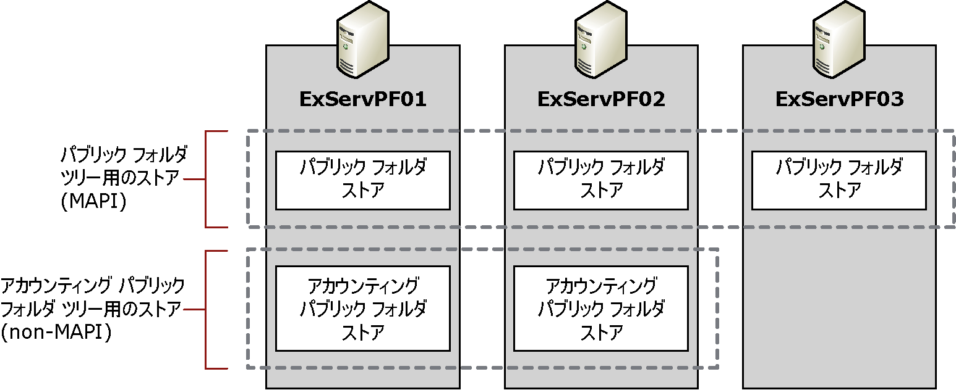
図 7.14 それぞれが複数のサーバーにわたる複数のパブリック フォルダ ツリー

使用できるパブリック フォルダ ツリーを持たないパブリック フォルダ ストアを作成しようとすると、次のエラー メッセージが表示されます。
すべてのパブリック フォルダ ツリーは、既にこのサーバーのパブリック ストアと関連付けられています。新しいパブリック ストアを作成する前に、新しいパブリック フォルダ ツリーを作成する必要があります。

図 7.15 は、Exchange システム マネージャ内のパブリック フォルダ ストア情報の場所を示しています。
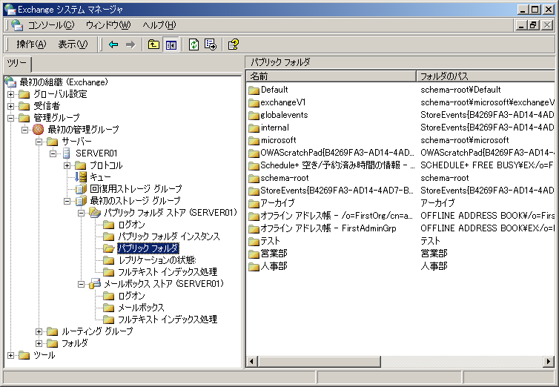
図 7.15 Exchange システム マネージャのパブリック フォルダ ストア情報

ここでは、次のことについて説明します。
- 特にメールボックス ストアと関連付けられている場合の [パブリック フォルダ ストア] の機能
- 既存のパブリック フォルダ ツリーを操作しているときに、パブリック フォルダ ストアを追加する方法
- 新しいパブリック フォルダ ツリーとパブリック フォルダ ストアを構成する方法
- 既定のパブリック フォルダの格納域に関する制限を構成する方法
- パブリック フォルダおよびフォルダ内の個々のアイテムの最大サイズ
- 削除済みアイテムが保持される期間
- パブリック フォルダのアイテムの保存期間

- システム ポリシーを使用してパブリック フォルダ ストアの設定を制御する方法
- パブリック フォルダ ストアの動作の監視に使用するインターフェイス

既定のパブリック フォルダのレプリケーション間隔に対するストアのオプションの構成については、『Exchange Server 2003 ストアの使用』(http://go.microsoft.com/fwlink/?linkid=33049) の「パブリック フォルダのレプリケーションの制御」を参照してください。

メールボックス ストアと既定のパブリック フォルダ ストアの関係について
各メールボックス ストアは、ローカル サーバーまたは別のサーバーにある既定のパブリック フォルダ ストアと関連付けられます。特定のメールボックス ストアによってサポートされるメールボックスが有効な各ユーザーの場合、関連付けられるパブリック フォルダ ストアはそのユーザーの "ホーム パブリック フォルダ ストア" です。可能な場合は、メールボックス ストアと同じサーバーにある既定のパブリック フォルダ ストアを使用してください。これにより、ユーザーがパブリック フォルダにアクセスするときのパフォーマンスが向上し、パブリック フォルダのアクセスにかかわる問題のトラブルシューティングが容易になります。

既存のパブリック フォルダ ツリー用の新しいパブリック フォルダ ストアの作成
各ストアが別々のサーバーにある場合、ツリーは複数のストアを持つことができます。このような構成では、Exchange はストア間で情報をレプリケートしてツリーの整合性を維持します。
- 新しいサーバーで既存のツリー用のパブリック フォルダ ストアを作成するには、次の操作を行います。
- Exchange システム マネージャで、操作しているツリー用のストアをまだ持っていないサーバー上のストレージ グループを右クリックし、[新規作成] をポイントします。次に、[パブリック ストア] をクリックします。
- 選択を求められたらこのストア用に使用する既存のツリーを選択し、ストアの作成を終了します。
- Exchange システム マネージャで、[フォルダ] ノードの下にある操作中のツリーに移動し、新しいストアにレプリケートするフォルダを構成します。

新しいパブリック フォルダ ツリーとパブリック フォルダ
ストアの構成
Exchange システム マネージャでは、それぞれの新しいパブリック フォルダ ツリーは [パブリック フォルダ] ツリーと同じレベルにあります。最初にツリーを作成してからストアを作成する必要があります。複数のサーバーでこのツリーをサポートする場合は、最初にツリーを作成し、各サーバーにそのツリーと関連付けられたストアを作成します。次に、レプリケートするようにフォルダを構成します。詳細については、『Exchange Server 2003 ストアの使用』(http://go.microsoft.com/fwlink/?linkid=33049) の「パブリック フォルダのレプリケーションの制御」を参照してください。
- 新しい階層とパブリック フォルダ ストアを作成するには、次の操作を行います。
- Exchange システム マネージャで [フォルダ] ノードを右クリックし、[新規作成] をポイントします。次に、[パブリック フォルダ ツリー] をクリックします。
- [プロパティ] ダイアログ ボックス (図 7.16) で、[名前] ボックスに新しいツリーの名前を入力します。
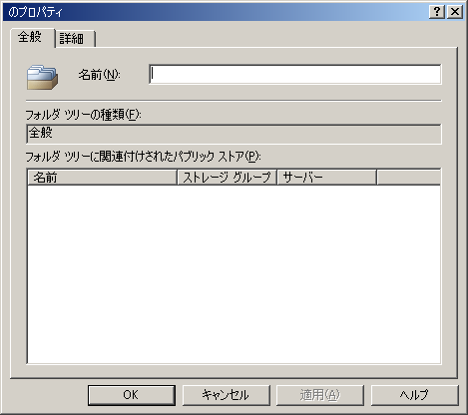
図 7.16 新しいパブリック フォルダ ツリーの [プロパティ] ダイアログ ボックス

- Exchange システム マネージャで、新しいストアをホストするサーバーにあるストレージ グループを右クリックし、[新規作成] をポイントします。次に、[パブリック ストア] をクリックします。
- 新しいストアの [全般] タブ (図 7.17) で、新しいストアの名前を入力し、[関連付けられたパブリック フォルダ ツリー] で [参照] をクリックします。
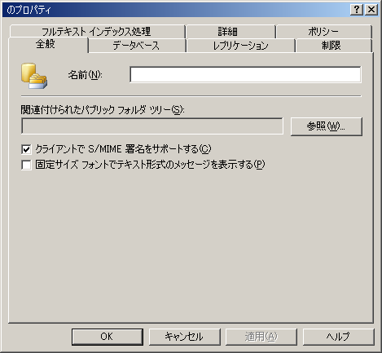
図 7.17 新しいパブリック フォルダ ストアの [全般] タブ

- [パブリック フォルダ ツリーの選択] ダイアログ ボックスで、パブリック フォルダ ツリーを選択します。
- Exchange システム マネージャで、新しいストアを保持するサーバーのノードの下にある [プロトコル] をダブルクリックし、[HTTP] を右クリックします。次に、[新規作成] をポイントし、[HTTP 仮想サーバー] をクリックします。
- 入力を求められたら仮想サーバーの名前を入力し、新しいパブリック フォルダ ツリーを選択します。

この仮想サーバーの構成が終了すると、Exchange は Microsoft インターネット インフォメーション サービス (IIS) を使用して、対応する Web サイトを自動的に構成します。ユーザーは、この Web サイトを使用して Outlook Web Access によってパブリック フォルダにアクセスします。HTTP 仮想サーバーと IIS Web サイトの構成の詳細については、『Exchange Server 2003 デプロイメント ガイド』(http://go.microsoft.com/fwlink/?linkid=21768) を参照してください。

既定のパブリック フォルダの制限の構成
パブリック フォルダ ストア内のパブリック フォルダの最大サイズ、パブリック フォルダ内のメッセージの最大サイズ、および削除済みアイテムの処理方法を制御するには、制限の設定を使用します。[<パブリック フォルダ ストア名> のプロパティ] ダイアログ ボックスの [制限] タブ (図 7.18) で制限設定にアクセスできます。
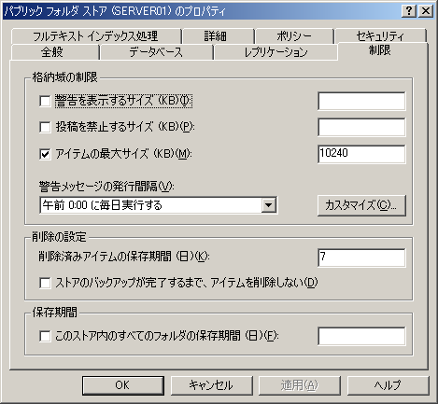
図 7.18 パブリック フォルダ ストアの [制限] タブ

表 7.4 は、パブリック フォルダ ストアの [制限] タブで設定できるオプションの説明です。
注意 連絡先アイテムや予定表アイテムを含むフォルダの保存期間を設定しないでください。
注 個々のパブリック フォルダに対し、ストアの設定より優先される制限を設定することもできます。ストアの設定だけを使用した場合、同じフォルダが異なるサーバーでそれぞれ別の制限を持つ可能性があります。個々のフォルダ設定を使用した場合、その制限はフォルダのすべてのレプリカに対して同じです。

表 7.4 パブリック フォルダ ストアの [制限] タブで設定できるオプション
オプション | 説明
警告を表示するサイズ (KB) | フォルダが指定したサイズ制限を超えると、管理者はフォルダからメッセージを削除するよう警告する電子メールを受信します。0 ～ 2097151 の数値を入力できます。  既定では、このオプションはオフになっています。
投稿を禁止するサイズ (KB) | フォルダが指定したサイズ制限を超えると、管理者はフォルダからメッセージを削除するよう警告する電子メールを受信します。また、フォルダ サイズが指定の制限より小さくなるまで、どのユーザーもフォルダにメッセージを投稿できません。0 ～ 2097151 の数値を入力できます。  既定では、このオプションはオフになっています。
アイテムの最大サイズ (KB) | フォルダに投稿できる個々のメッセージの最大サイズです。0 ～ 2097151 の数値を入力できます。
警告メッセージの発行間隔 | このドロップダウン リストを使用して、いつ警告メッセージを生成するかをスケジュールします。標準の保守スケジュールのいずれかを選択するか、[カスタマイズ] をクリックして独自のスケジュールをセットアップできます。  このプロセスは CPU とディスクを集中的に使用するため、サーバーのパフォーマンスが低下する可能性があります。この種の保守は、ピーク時間を避けてスケジュールしてください。
削除済みアイテムの保存期間 (日) | フォルダのメッセージなどの削除済みアイテムが完全に削除される前にサーバーに保持される日数を指定できます。0 ～ 24855 の数値を入力できます。「0」と入力すると、削除済みアイテムはサーバーから直ちに削除されます。  パブリック フォルダから削除されたアイテムは [削除済みアイテム] フォルダに保存されないため、このオプションを設定すると、パブリック フォルダのバックアップを使用しなくても削除済みアイテムを回復できます。
ストアのバックアップが完了するまで、アイテムを削除しない | 削除済みアイテムを、バックアップが実行されるまでサーバーに保持できます。バックアップが実行された後、指定した設定に従ってアイテムは削除されます。  重要な情報を含むフォルダに対してこの設定を使用できます。ニュースグループ フォルダなどの他のフォルダの場合は、格納域を節約するためにこの設定をオフにしておくことができます。
このストア内のすべての  フォルダの保存期間 (日) | このフォルダのアイテムが変更されていない場合に自動的に削除されるまでの日数。

特定のパブリック フォルダ レプリカの制限の構成
特定のパブリック フォルダのレプリカにのみ適用される、追加の保存期間を設定できます。これらの設定はフォルダの制限の設定 (フォルダのプロパティ ダイアログ ボックスを使用) より優先されますが、これは設定したパブリック フォルダ ストア内に限られます。パブリック フォルダの他のレプリカ (他のサーバー上にあるもの) に影響はありません。
- これらの追加の保存期間設定を表示するには、次の操作を行います。
- Exchange システム マネージャで、パブリック フォルダ ストア ノードの下にある [パブリック フォルダ インスタンス] をクリックします。
- 右側のペインで適切なフォルダを右クリックし、[レプリカのプロパティ] をクリックします。
[レプリカのプロパティ] ダイアログ ボックスが表示されます (図 7.19)。
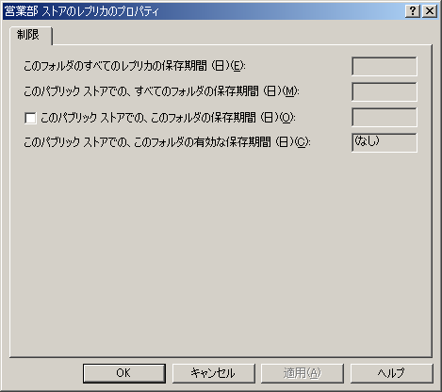
図 7.19 特定のストア上のパブリック フォルダに対する [レプリカのプロパティ] ダイアログ ボックス

このダイアログ ボックスには、このフォルダ インスタンスに適用されるすべての制限が一覧表示されます。
- [このフォルダのすべてのレプリカの保存期間 (日)] パブリック フォルダのプロパティで設定される制限です。
- [このパブリック ストアでの、すべてのフォルダの保存期間 (日)] パブリック フォルダ ストアのプロパティで設定される制限です。
- [このパブリック ストアでの、このフォルダの有効な保存期間 (日)] このレプリカの保存期間の最終的な値です。

このフォルダのレプリカに対して特定の保存期間を設定するには、[このパブリック ストアでの、このフォルダの保存期間 (日)] をクリックして値を入力します。Exchange は自動的に [このパブリック ストアでの、このフォルダの有効な保存期間 (日)] を更新します。

パブリック フォルダ ストアのポリシーのセットアップ
パブリック フォルダ ストアを管理するためのポリシーは、他のシステム ポリシーを作成する場合と同じ方法で作成できます。ポリシーを使用して次のオプションを設定できます。
- [全般] タブ
- [クライアントで S/MIME 署名をサポートする]
- [固定サイズ フォントでテキスト形式のメッセージを表示する]

- [データベース] タブ
- [保守の間隔]

- [レプリケーション] タブ
- [レプリケーションの間隔]
- [常時レプリケーションの間隔 (分)]
- [レプリケーション メッセージ サイズの制限値 (KB)]

- [制限] タブ
- [警告を表示するサイズ (KB)]
- [送信を禁止するサイズ (KB)]
- [送受信を禁止するサイズ (KB)]
- [警告メッセージの発行間隔]
- [削除済みアイテムの保存期間 (日)]
- [ストアのバックアップが完了するまで、アイテムを削除しない]
- [このストア内のすべてのフォルダの保存期間 (日)]

- [フルテキスト インデックス処理] タブ
- [更新の間隔]

Exchange システム マネージャの [システム ポリシー] ノードを使用して、ポリシーを作成および適用します。パブリック フォルダ ストアのポリシーを作成した後、任意のサーバーの 1 つ以上のパブリック フォルダ ストアに対してそのポリシーを適用できます。
- 1 つ以上のパブリック フォルダ ストアにポリシーを適用するには、次の操作を行います。
- Exchange システム マネージャで、ポリシーを右クリックし、[パブリック ストアの追加] をクリックします。
- 適切なストアを選択します。

ポリシーを適用した後、そのポリシーによって制御されるオプションは、[<パブリック フォルダ ストア名> のプロパティ] ダイアログ ボックスで使用できなくなります。特定のパブリック フォルダ ストアに適用されるすべてのポリシーの一覧については、ストアの [ポリシー] タブを参照してください。
注 そのストアを変更するためのアクセス許可を持っているストアに対してのみ、ポリシーを適用できます。個別の管理者がいる複数の管理グループによる分散管理モデルを使用している場合、各管理者はその管理者自身の管理グループのストアだけを操作できます。

パブリック フォルダ ストアの動作の監視
Exchange システム マネージャは、パブリック フォルダ ストアのアイテムに関する最新情報を提供します。この情報を、システムの問題をトラブルシューティングし、システムにチューニングまたは再構成が必要かどうかを評価するために使用できます。たとえば、図 7.20 はパブリック フォルダ ストア内のパブリック フォルダの一覧で、パブリック フォルダ ツリー内の各フォルダの場所を示しています。特に記載されている場合を除き、Exchange 管理者 (参照のみ可) はこの情報にアクセスできます。
図 7.20 Exchange システム マネージャのパブリック フォルダ ストア情報

表 7.5 は、パブリック フォルダ ストアに対して Exchange システム マネージャで参照できる状態情報の一覧です。
右側のペインにさまざまな情報列を表示するには、参照するノードをクリックし、[表示] メニューの [列の選択] をクリックします。次に、表示する情報の種類を選択します。表示できる列の詳細な一覧については、Exchange Server 2003 ヘルプの「パブリック フォルダ ストアの管理」を参照してください。
表 7.5 パブリック フォルダ ストアの状態情報
ノード | 状態情報
ログオン | 現在パブリック フォルダにログオンしているユーザー。  この情報は、通常と違ってアクティブまたは非アクティブになっているユーザーを検索するために使用します。[すべての操作数] 列はこの目的に特に役立ちます。  この情報を参照するには、少なくとも Exchange 管理者である必要があります。
パブリック フォルダ インスタンス | ストア内の現在のパブリック フォルダのレプリカ、およびそのレプリケーション構成。
パブリック フォルダ | ストア内の現在のパブリック フォルダ。  このノードはフォルダに関する情報を提供しますが、フォルダ内のメッセージへのアクセスは提供しません。
レプリケーションの状態 | このストア内のパブリック フォルダのレプリケーション状態。
フルテキスト インデックス  処理 | 現在のフルテキスト インデックスの状態。

パブリック フォルダ ストアに関連する動作を監視するには、Windows パフォーマンス アプリケーションを使用することもできます。以下のカウンタ (MSExchangeIS Public パフォーマンス オブジェクトから参照可能) は、特に有用な情報を提供します。
- Average Delivery Time
- Folder opens/sec
- Message Opens/sec
- Message Delivered/min
- Receive Queue Size

これらのカウンタの使用方法については、Windows パフォーマンス ヘルプを参照してください。

メールボックスの管理
メールボックスの情報は、Active Directory 内 (メールボックスが有効なユーザー オブジェクト内) とメールボックス ストアの両方にあります。ここでは Active Directory でメールボックスが有効なユーザーを操作する方法について触れますが、メールボックスの格納域に関連する側面についての説明を中心に行います。
- Active Directory のメールボックスが有効なユーザーによるメールボックスの作成
- メールボックスの削除とメールボックス ストアからのメールボックスの削除
- 削除済みメールボックスの回復
- ストア間でのメールボックスの移動

Active Directory でメールボックスが有効なユーザーを操作するための詳細な手順については、「第 4 章 受信者と受信者ポリシーの管理」を参照してください。

メールボックスの作成
ここでは、メールボックスを作成するときにメールボックス ストアで何が行われるかについて説明します。
メールボックスを作成するには、Active Directory ユーザーとコンピュータを使用します。メールボックスは以下の 2 つの方法で作成できます。
- 新規ユーザーの作成 ユーザー作成のプロセスの一部としてメールボックスを作成できます。
- 既存のユーザー用のメールボックスの作成 ユーザーを右クリックし、[Exchange タスク] をクリックして Exchange タスク ウィザードを起動できます。メールボックスの作成は、このウィザードで実行できるタスクの 1 つです。

このメールボックスにはすぐにはアクセスできません。メールボックス用の Active Directory の属性は直ちに構成されますが、Exchange ストア内のメールボックスの属性は、次のいずれかが発生するまで完全には構成されません。
- ユーザーがメールボックスにアクセスしようとする。
- Exchange が新しいメールボックス宛てのメッセージを受信する。特にユーザーが Outlook を使用していない可能性がある場合は、ユーザーのアカウントが構成された後で導入のメッセージ、つまり挨拶のメッセージを新規電子メール ユーザー宛てに自動送信することが推奨されます。

これらのイベントのいずれかがトリガとなって、Exchange はストアのメールボックスの構成を完了します。

メールボックスの削除
Exchange メールボックスを使用できないようにする方法は 2 とおりあります。
- Exchange システム マネージャを使用してメールボックスを削除します。
- メールボックスが有効なユーザーを Active Directory から削除します。これにより、メールボックスは所有者のいない状態になります。メールボックスはまだ存在していますが、どのユーザーもアクセスできません。

ユーザーを削除せずにメールボックスを削除する
メールボックスを削除するには Exchange タスク ウィザードを使用します。このウィザードは、Exchange システム マネージャ (メールボックスを右クリックしてアクセス) と Active Directory ユーザーとコンピュータ (ユーザーを右クリックしてアクセス) の両方から起動できます。
メールボックスはストアからすぐには削除されません。メールボックス管理プロセスが次回実行されたときに、メールボックスは削除済みとマークされます。メールボックスは、メールボックス ストアの設定 [削除済みメールボックスの保存期間 (日)] と [ストアのバックアップが完了するまで、メールボックスとアイテムを削除しない] によって指定された期間ストアに残り、その間は Exchange システム マネージャを使用して表示することができます。この期間が過ぎるかストアがバックアップされると、メールボックスは自動的に削除されます。
メールボックスは削除済みとマークされた後で手動によって削除することもできます。メールボックスの一覧で、メールボックスを右クリックして [削除] をクリックします。詳細については、Exchange Server 2003 ヘルプを参照してください。
重要 削除されたメールボックスは、メールボックス ストアのバックアップから回復する場合を除いて回復不可能です。

メールボックス データを削除せずにユーザーを削除する
Active Directory ユーザーとコンピュータを使用してユーザーを削除した場合、メールボックス ストア内のメールボックス情報は削除されません。メールボックス管理プロセスが次に実行されると、メールボックスは所有者なしとマークされます。所有者がいないメールボックスは、ストアの [削除済みメールボックスの保存期間 (日)] 設定に従って自動的に削除されます。既定値は 30 日です。ストアから手動でメールボックスを削除することもできます。メールボックスの削除の詳細については、Exchange Server 2003 ヘルプを参照してください。

メールボックスの回復
削除済みメールボックスは、バックアップから復元する場合のみ回復できます。ただし、Active Directory から削除されたユーザーに属するメールボックスは、メールボックスを持たない既存のユーザーに関連付けることによって回復できます。これは、メールボックスの再接続と呼ばれます。メールボックスを再接続する際は、選択できるユーザーの一覧が Exchange によって表示されます。元の削除済みユーザーを再作成した場合でも、再作成されたユーザー オブジェクトは別のセキュリティ ID (SID) を持つため、元のユーザーとして認識されることはありません。選択されたユーザーが、そのメールボックスの新しい所有者になります。
注 特定の障害回復環境では、Exchange メールボックスを再接続する前に、ユーザー オブジェクトから Exchange の属性を削除する必要があります。Exchange 関連の属性が存在すると、Exchange はそのユーザーが既にメールボックスを持っていると想定し、メールボックスと関連付けることができるユーザーの一覧からそのユーザーを除外する場合があります。

メールボックスを回復する方法は 2 とおりあります。
- 1 つのメールボックス ストアで 1 つのメールボックスを回復します。[再接続] コマンドを使用します。これは、Exchange システム マネージャでメールボックスを選択するときに使用できます。再接続プロセス中に、そのメールボックスと関連付けるユーザーを選択します。
- 1 つまたは複数のメールボックス ストアに 1 つまたは複数のメールボックスを回復するには、メールボックス回復センターを使用します。メールボックスのプロパティをファイルにエクスポートし、メールボックスを Active Directory 内のユーザーと関連付けて、メールボックスを再接続します。

- 1 つ以上のメールボックス ストアの 1 つ以上のメールボックスを回復するには、次の操作を行います。
- Exchange システム マネージャで [ツール] を展開します。
- 操作するメールボックス ストアを選択するには、[メールボックス回復センター] を右クリックし、[メールボックス ストアの追加] をクリックします。
- メールボックスのプロパティをエクスポートする場合は、エクスポートするメールボックスを右クリックし、[エクスポート] をクリックします。
これは、メールボックスをユーザーと関連付ける予定がない場合にメールボックスのプロパティを格納するための便利な方法です。
- ユーザーがメールボックスにアクセスできるようにするには、以下の手順を実行してメールボックスを再接続します。
- ユーザーをメールボックスと関連付けるには、ユーザー (またはグループ) と対応付けるメールボックスを右クリックして、[一致するものを検索] をクリックします。
1 つのメールボックスが複数のユーザーに一致する場合 (または一致するユーザーが存在しない場合) は、そのメールボックスを右クリックし、[競合の解決] をクリックします。メールボックスの競合解決ウィザードの指示に従って、一致する単一のユーザーを識別します。
- メールボックスを再接続するには、メールボックスを選択し、選択したメールボックスを右クリックします。次に、[再接続] をクリックします。

- メールボックスの再接続が完了したら、メールボックス回復センターからメールボックス ストアを削除します。

メールボックス回復センターからのメールボックス ストアの削除方法などの、メールボックスの回復の詳細については、Exchange Server 2003 ヘルプを参照してください。

Exchange システム マネージャによるメールボックスの移動
メールボックスは、必要に応じて別のストアに移動できます。Exchange タスク ウィザードを使用すると、移動するメールボックスをいくつでも選択でき、タスク スケジューラを使用して移動を後で実行するようにスケジュールできます。また、スケジューラを使用して、選択した時間に完了していない移動をキャンセルすることもできます。たとえば、大量のメールボックスの移動を金曜日の夜中に開始し、月曜日の午前 6 時に自動的に停止するようにスケジュールすると、通常の業務時間中にサーバーのリソースが不足することを防止できます。ウィザードのマルチスレッド機能を使用すると、最大 4 つのメールボックスを同時に移動できます。
注 以下の手順は Exchange システム マネージャを使用してメールボックスを移動する方法です。メールボックスは、Active Directory ユーザーとコンピュータ スナップインを使用して移動することもできます。
注 SP1 の新機能 : 混在モードの管理グループ間でメールボックスを移動できるようになりました。管理グループ間でメールボックスを移動する前に、移動による影響を考慮してください。影響の詳細については、『Exchange Server 2003 デプロイメント ガイド』
(http://go.microsoft.com/fwlink/?LinkId=21768) を参照してください。
- メールボックスを移動するには、次の操作を行います。
- [スタート] ボタンをクリックし、[すべてのプログラム] をポイントします。次に、[Microsoft Exchange] をポイントし、[システム マネージャ] をクリックして Exchange システム マネージャを起動します。
- コンソール ツリーで、[サーバー] を展開し、メールボックスの移動元のサーバーを展開します。次に、[最初のストレージ グループ] を展開し、[メールボックス ストア] を展開して [メールボックス] をクリックします。
- 詳細ペインで、メールボックスを移動するユーザーを右クリックし、[Exchange タスク] をクリックします。
- [Exchange タスク ウィザードへようこそ] ページで、[次へ] をクリックします。
- [実行可能なタスク] ページで、[メールボックスの移動] をクリックし、[次へ] をクリックします。
Exchange Server 2003 SP1 より前のバージョンの Exchange を実行している場合は、手順 7. に進みます。それ以外の場合は、同じ管理グループのストアにメールボックスを移動するか、または管理グループ間で移動するかを選択します。次に、[次へ] をクリックします。
次の画面には、必要に応じて警告が表示されます。内容を確認したら、[次へ] をクリックします。
- [メールボックスの移動] ページでメールボックスの新しい移動先を指定するには、[サーバー] ボックスの一覧からサーバーを選択し、[メールボックス ストア] ボックスの一覧からメールボックス ストアを選択します。[次へ] をクリックします。
- [破損メッセージが見つかった場合の処理] で、必要なオプションをクリックし、[次へ] をクリックします。
注 破損アイテムをスキップするようにすると、これらのアイテムはメールボックスを移動するときに完全に失われます。データ損失を避けるには、メールボックスを移動する前に移動元のデータベースをバックアップします。
- [タスクのスケジュール] ページの [タスクの処理を開始する時刻] ボックスの一覧で、移動の日時を選択します。指定した時間に完了していない移動をキャンセルする場合は、[実行中のタスクを取り消す時刻] ボックスの一覧で日時を選択します。[次へ] をクリックしてプロセスを開始します。
- [Exchange タスク ウィザードの完了] ページで、表示されている情報が正しいことを確認し、[完了] をクリックします。
注 メールボックス ウィザードのインスタンスを複数実行できます。

パブリック フォルダの管理
ここでは、Exchange によるパブリック フォルダの分類方法の概要、およびフォルダを操作する際のこれらの分類の意味について説明します。また、パブリック フォルダの構成方法、およびシステムの格納域とパフォーマンス機能を最大限に活用するためのパブリック フォルダの設定の調整方法について詳しく説明します。

パブリック フォルダの種類について
状況によって、パブリック フォルダが異なる方法で参照されることがあります。
- パブリック フォルダまたはシステム フォルダ
- 内容のレプリカ
- メールが有効なフォルダまたはメールが有効でないフォルダ

パブリック フォルダとシステム フォルダについて
各パブリック フォルダ ツリーには 2 つのサブツリーが含まれます。
- パブリック フォルダ (IPM_Subtree とも呼ばれます) ユーザーは Outlook などのクライアント アプリケーションを使用して、直接このフォルダにアクセスできます。既定の構成では、パブリック フォルダ ツリーを展開すると Exchange システム マネージャによってこれらのフォルダが表示されます。
- システム フォルダ (非 IPM_Subtree とも呼ばれます) ユーザーはこのフォルダに直接アクセスできません。Outlook などのクライアント アプリケーションはこれらのフォルダを使用して、空き時間データ、オフライン アドレス一覧、組織フォームなどの情報を格納します。他のシステム フォルダは、カスタム アプリケーションまたは Exchange 自体が使用する構成情報を保持します。[パブリック フォルダ] ツリーには、EFORMS REGISTRY フォルダなどの、汎用のパブリック フォルダ ツリーには存在しない追加のシステム フォルダが含まれます。

既定では、Exchange システム マネージャにはシステム フォルダではなくパブリック フォルダが表示されます (図 7.21)。
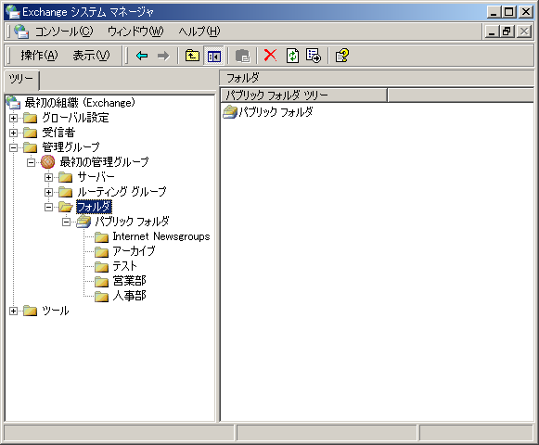
図 7.21 Exchange システム マネージャの [フォルダ] ノード

通常の運用状態では、システム フォルダを頻繁に操作する必要はありません。Exchange システム マネージャで、パブリック フォルダ ツリー ノードを右クリックして [システム フォルダの表示] をクリックすることにより、特定のパブリック フォルダ ツリーのシステム フォルダを表示できます (図 7.22)。
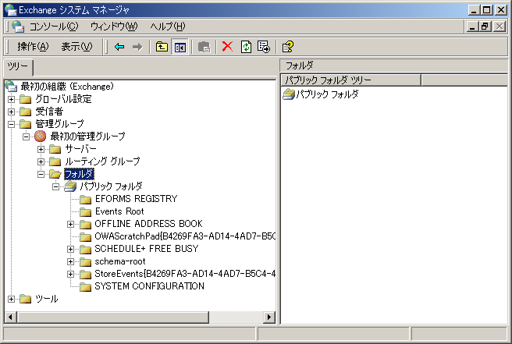
図 7.22 システム フォルダを表示する Exchange システム マネージャの [フォルダ] ノード
システム フォルダには次のものが含まれます。
- EFORMS REGISTRY と Events Root 既定では、これらの各フォルダの内容のレプリカ 1 つが、最初の管理グループにインストールされた最初の Exchange 2003 または Exchange 2000 サーバーの既定のパブリック フォルダ ストアに存在します。
- サイト フォルダ (OFFLINE ADDRESS BOOK と SCHEDULE+ FREE BUSY) これらのフォルダはほとんどの点で他のパブリック フォルダと同じように機能しますが、次の点で異なります。
- サイト フォルダは [パブリック フォルダ] ツリーのみに存在します。
- OFFLINE ADDRESS BOOK フォルダと SCHEDULE+ FREE BUSY フォルダには、自動的にトポロジ内の各管理グループ (またはサイト) 用のサブフォルダが含まれます。既定では、特定の管理グループ フォルダの内容のレプリカは、管理グループにインストールされた最初のサーバー上にあります。
- 各管理グループは、Active Directory にある管理グループのオブジェクトで識別されるサイト フォルダ サーバーを持ちます。既定では、サイトの最初のサーバーはサイト フォルダ サーバーです。このサーバーは、サイト フォルダが存在することを保証します。サイトからサイト フォルダ サーバーを削除する必要がある場合は、まず、サイト フォルダ サーバーとしての役割を引き継ぐことができる新しいサーバーにサイト フォルダがレプリケートされていることを確認してください。

- OWAScratchPad フォルダ 各パブリック フォルダ ストアには OWAScratchPad フォルダがあります。このフォルダは、Outlook Web Access でアクセスされている添付ファイルを一時的に格納するためのものです。これらのフォルダは変更しないでください。
- StoreEvents フォルダ 各パブリック フォルダ ストアには、StoreEvents フォルダがあります。このフォルダは、カスタム ストア イベントの登録情報を保持します。これらのフォルダは変更しないでください。
- その他のフォルダ 内部のストア操作をサポートするために、ツリーには他のシステム フォルダがいくつか含まれる場合があります。これらのフォルダは変更しないでください。

内容のレプリカについて
パブリック フォルダ ストアは、以下の 2 種類のパブリック フォルダ情報をレプリケートします。
- 階層 フォルダのプロパティおよびフォルダについての編成情報 (ツリー構造など)。ツリーをサポートするすべてのストアは、階層情報のコピーを持ちます。特定のフォルダに対し、ストアは階層情報を使用して次のことを識別できます。
- そのフォルダのアクセス許可
- そのフォルダの内容のレプリカを保持しているサーバー
- パブリック フォルダ ツリーでのそのフォルダの位置 (親フォルダや子フォルダがある場合はその位置を含む)

- 内容 フォルダの内容を形成しているメッセージ。内容をレプリケートするには、特定のパブリック フォルダ ストアまたはストアの一覧へ内容をレプリケートするようにフォルダを構成する必要があります。指定したストアのみが内容のコピーを持ちます。内容を含むフォルダのコピーを "内容のレプリカ" と呼びます。

Outlook などのクライアントがストアに接続してフォルダを要求する (Outlook ユーザーがフォルダを開いた場合など) と、次のことが行われます。
- ストアは、クライアントがそのフォルダにアクセスするための適切なアクセス許可を持っていることを確認します。
- クライアントが十分なアクセス許可を持っている場合、ストアはクライアントを接続することができるフォルダの内容のレプリカがあるかどうかを判断します。
- ストアにフォルダのプロパティしかない場合は、そのプロパティを使用して内容のレプリカを持つ別のパブリック フォルダ ストアを識別し、クライアントがそのストアを参照するようにします。
- 新しいパブリック フォルダ ストアは、クライアントがそのフォルダにアクセスするための適切なアクセス許可を持っていることを確認し、内容のレプリカを探します。クライアントが個々の内容のアイテムにアクセスすると、さらにアクセス許可の確認が行われます。

上述のシナリオは簡略化されています。Exchange がパブリック フォルダ ストア間でクライアントをルーティングする方法の詳細については、この章の「パブリック フォルダの参照について」を参照してください。アクセス許可とアクセスの確認の詳細については、この章の「パブリック フォルダとメールボックスのアクセス許可の操作」を参照してください。

メールが有効なフォルダについて
パブリック フォルダのメールを有効にすると、追加レベルの機能がユーザーに提供されます。ユーザーは、フォルダにメッセージを投稿できるだけでなく、フォルダに電子メールを送信し、場合によってはフォルダから電子メールを受信できます。カスタム アプリケーションを開発している場合、この機能を使用してメッセージやドキュメントをパブリック フォルダに移動したり、パブリック フォルダから移動したりできます。
メールが有効なフォルダは、電子メール アドレスを持つパブリック フォルダです。フォルダの構成方法によっては、アドレス帳に表示される場合があります。メールが有効な各フォルダは、Active Directory 内に電子メール アドレス、アドレス帳の名前、およびその他のメール関連の属性を格納するオブジェクトを持ちます。メールが有効なフォルダの構成の詳細については、この章の「パブリック フォルダのメールの有効化」を参照してください。
Exchange 5.5 では、パブリック フォルダはすべてメールが有効なフォルダでした。既定では、それらの Exchange Directory オブジェクトは非表示で、受信者コンテナに作成されました。Exchange 2003 では、Exchange 組織が混在モードかネイティブ モードかによって、フォルダはメールが有効なフォルダまたはメールが有効ではないフォルダになります。表 7.6 は、構成の種類によって異なるパブリック フォルダの既定の設定をまとめたものです。
表 7.6 既定のメールが有効な設定
ツリー | 混在モードにおける既定の設定 | ネイティブ モードにおける既定の設定
[パブリック  フォルダ] ツリー | メールが有効。  アドレス帳からは非表示。 | メールが有効ではない。  メールを有効にすることができ、  既定ではアドレス帳に表示される。
汎用のツリー | メールが有効ではない。  メールを有効にすることができ、  既定ではアドレス帳に表示される。 | メールが有効ではない。  メールを有効にすることができ、  既定ではアドレス帳に表示される。

注 [パブリック フォルダ] ツリーに関する混在モードの既定の設定では、Exchange 5.5 との下位互換性がサポートされます。Exchange 5.5 管理ツールでは各パブリック フォルダに対してディレクトリ オブジェクトが必要で、ディレクトリ オブジェクトがない場合は Exchange 5.5 からフォルダを管理できません。このツリーでフォルダのメールを無効にした場合、および Active Directory オブジェクトが誤って削除されたり破損した場合は、Exchange 5.5 管理ツールを使用してフォルダを表示できなくなります。フォルダのメールは再度有効にすることができます。

メールはメールボックス ストア内のメールボックスではなくパブリック フォルダ ストアに直接配信されるため、Exchange は、通常のメールボックスに配信される電子メール メッセージに対して使用する方法とは少し異なる方法で電子メール メッセージをルーティングします。
Exchange は最初のパブリック フォルダ ストアを選択するときに、受信メッセージを持つサーバーに "最も近い" パブリック フォルダ ストアがどれかを判断しようとします。"最も近い" パブリック フォルダ ストアは、次の優先順位に基づいて判断されます。
- ローカル サーバー上のストア。
- ローカル ルーティング グループ内の Exchange 2003 または Exchange 2000 サーバー上のストア。
- ローカル管理グループ内の Exchange 2003 または Exchange 2000 サーバー上のストア。
- フォルダが [パブリック フォルダ] ツリーにある場合は、ローカル管理グループまたはサイト内の Exchange 5.5 サーバー上のストア。
- ツリーのサーバーの一覧で最初に表示される Exchange 2003 または Exchange 2000 サーバー上のストア。これは、最も新しく追加されたサーバーである可能性があります。
- フォルダが [パブリック フォルダ] ツリーにある場合は、ツリーのサーバーの一覧で最初に表示される Exchange 5.5 サーバー上のストア。この状況はまれで、構成情報が完全にレプリケートされていない可能性がある、新たに構成された混在モード トポロジでのみ発生します。
注 パブリック フォルダ ストアを選択する際、他に使用可能なパブリック フォルダ ストアが 1 つもない場合を除き、Exchange は作成から 2 日未満のパブリック フォルダ ストアの選択を避けます。これにより、Exchange はすべての階層や内容情報がまだレプリケートされていないストアを使用することを回避します。これは、Exchange 2003 の新しい機能です。

Exchange は適切なパブリック フォルダ ストアを見つけることができないと、メッセージの送信者に配信不能レポート (NDR) を送信します。
電子メール メッセージがパブリック フォルダ ストアに配信され、パブリック フォルダ ストアがそのフォルダ用の階層情報を取得した後、Exchange は次の優先順位に基づいて最も近い内容のレプリカを判断します。
- ローカルのパブリック フォルダ ストアにある内容のレプリカ。
- 同じルーティング グループ内のストアにある内容のレプリカ。
- ルーティング エンジンによって判断されるルーティング コストが最小のストアにある内容のレプリカ。Exchange がローカル ルーティング グループの外にあるストアを使用する必要がある場合は、リンク状態情報などの他のルーティング プロパティも考慮されます。これは、Exchange 2003 の新しい機能です。

最も近い内容のレプリカは、メッセージの最終的な宛先です。Exchange は、フォルダの内容のレプリカを見つけることができない場合は、メッセージの送信者に NDR を送信します。
図 7.23 は、Exchange が電子メール メッセージをパブリック フォルダに配信する方法の概要を示しています。
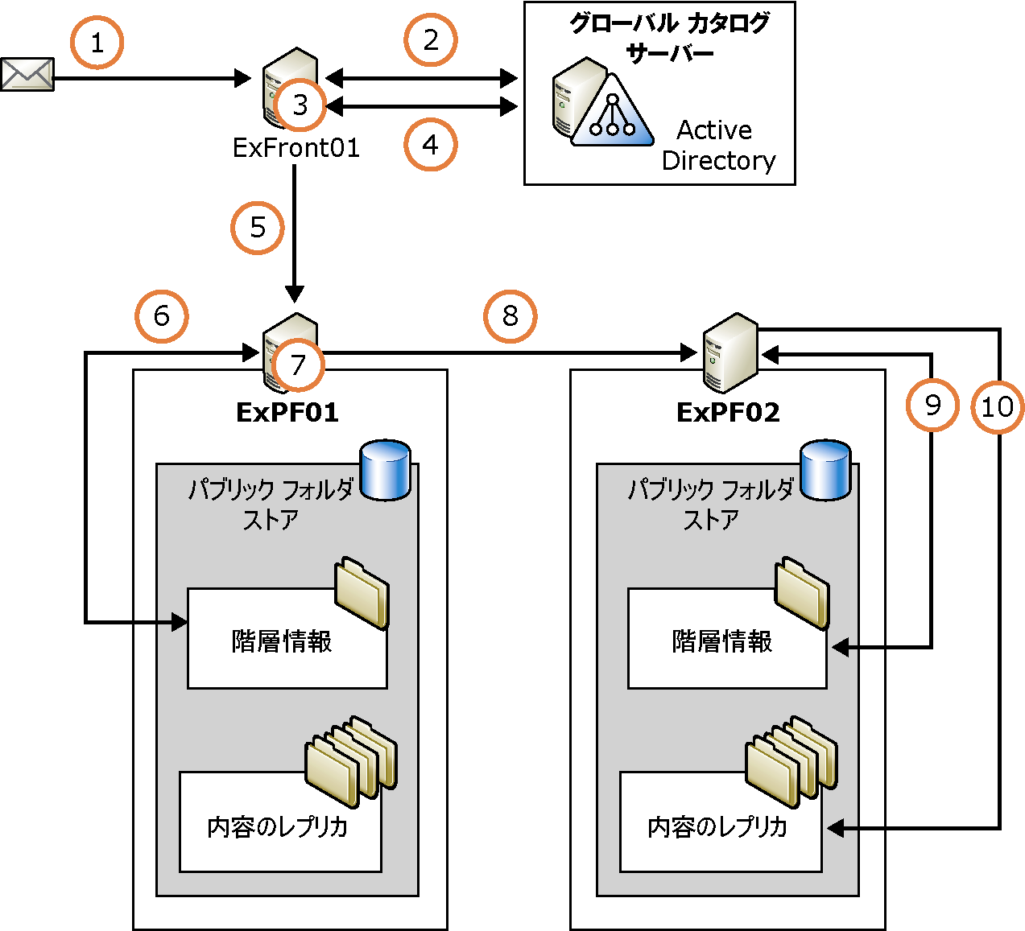
図 7.23 Exchange が電子メール メッセージをパブリック フォルダにルーティングする方法の簡単な例

次のプロセスが実行されます。
- パブリック フォルダ宛てのメッセージが Exchange に送信されます。メッセージはまず ExFront01 に到着します。
- ExFront01 は Active Directory で受信者を検索し、パブリック フォルダ用のメールが有効なフォルダ オブジェクトを見つけます。
- メールが有効なフォルダ オブジェクトの属性から、ExFront01 はフォルダが属するパブリック フォルダ ツリーを識別します。
- ExFront01 は Active Directory のパブリック フォルダ ツリー オブジェクトを検索し、そのツリーをサポートするパブリック フォルダ ストアを識別します。
- ExFront01 は一覧からパブリック フォルダ ストアを選択し、そのストアにメッセージを送信します。
- ExPF01 は、そのローカルのパブリック フォルダ ストア内で、要求されたフォルダの階層情報を検索します。
- ExPF01 は階層情報を使用して、そのパブリック フォルダ ストアには要求されたフォルダの内容のレプリカが含まれないが、ExPF02 のパブリック フォルダ ストアに含まれることを判断します。
- ExPF01 は ExPF02 にメッセージを送信します。
- ExPF02 は、そのローカルのパブリック フォルダ ストア内で、要求されたフォルダの階層情報を検索します。
- ExPF02 は要求されたフォルダの内容のレプリカを識別し、そこにメッセージを配信します。

パブリック フォルダの参照について
ユーザーがパブリック フォルダ ストアに接続したときに、そこにこのユーザーが検索している内容のコピーが含まれていない場合、ユーザーはその内容のコピーを含む他のストアにリダイレクトされます。このリダイレクトのトラフィックを制御するために、パブリック フォルダの参照を使用できます。参照は、Exchange 5.5 でパブリック フォルダの類似性が実行していた機能を少し異なる方法で実行します (Exchange 5.5 の類似性の情報が必要な場合は、Exchange 5.5 のドキュメントを参照してください)。
注 パブリック フォルダの参照を操作するには、組織のルーティング構造を理解する必要があります。ルーティング、ルーティング グループ、ルーティング コスト、およびルーティング グループ コネクタの詳細については、「第 5 章 メッセージのルーティングとトランスポートの内容と構成」を参照してください。

Exchange 2003 は既定の参照構成を使用して組織のルーティング グループ構造をたどり、適切なサーバーを見つけます。ただし、ユーザー トラフィックの流れを変更するために、特定のコネクタ経由で参照を許可するかどうかを指定して、その指定内容を既定の構成より優先させることができます。Exchange 2003 サーバーの場合は、参照サーバーの一覧を指定し、各サーバーにルーティング コストを割り当てることもできます。たとえば、参照を単一のルーティング グループに制限したり、各ルーティング グループ内の特定のサーバー間での参照のみを許可することができます。参照を構成するには次の方法を使用します。
- あるルーティング グループから別のルーティング グループへの参照を許可または阻止するようにコネクタを構成するには、次の操作を行います。
- Exchange システム マネージャの [コネクタ] コンテナで、構成するコネクタを右クリックし、[プロパティ] をクリックします。
- [<ルーティング グループ> のプロパティ] で、次の基準に従って [パブリック フォルダの参照を許可しない] チェック ボックス (図 7.24) をオンまたはオフにします。
- Exchange 2003 または Exchange 2000 ルーティング グループ間のコネクタの場合、既定では [パブリック フォルダの参照を許可しない] チェック ボックスはオンになっています。
コネクタが低速のネットワーク接続を使用している場合、または接続されたルーティング グループのいずれかがパブリック フォルダ情報を持たない場合は、このチェック ボックスをオフにすることをお勧めします。
- Exchange 2003 または Exchange 2000 ルーティング グループと Exchange 5.5 サーバーを含むルーティング グループ間のコネクタの場合、既定では [パブリック フォルダの参照を許可しない] チェック ボックスはオンになっています。
ユーザーが主に Outlook Web Access を使用してパブリック フォルダにアクセスする場合は、このようなコネクタについては既定の設定が適切です。Outlook Web Access ユーザーは Exchange 5.5 サーバーにあるパブリック フォルダの内容を表示できないので、参照を許可してもほとんど意味がありません。ただし、ユーザーが主に Outlook を使用してパブリック フォルダにアクセスする場合は、参照を許可してユーザー トラフィックを Exchange 5.5 サーバーへ分散させることができます。

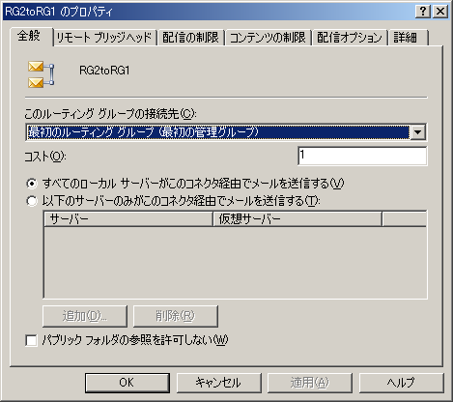
図 7.24 [<ルーティング グループ コネクタ名> のプロパティ] ダイアログ ボックスの [全般] タブ

- 特定のサーバーの一覧や参照のコストを使用するように Exchange 2003 サーバーを構成するには、次の操作を行います。
- Exchange システム マネージャで、サーバーを右クリックし、[プロパティ] をクリックします。
- [パブリック フォルダの参照] タブを使用して参照の一覧 (図 7.25) をセットアップします。
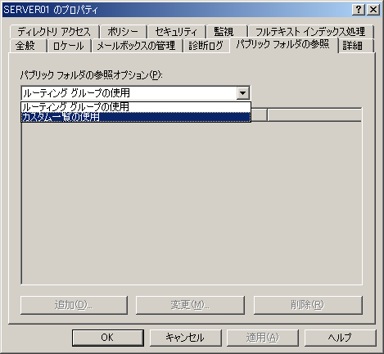
図 7.25 [<サーバー名> のプロパティ] ダイアログ ボックスの [パブリック フォルダの参照] タブ (Exchange 2003 のみ)

[パブリック フォルダの詳細] タブの使用方法の詳細については、Exchange Server 2003 ヘルプを参照してください。

クライアント参照の基本プロセスについて
ユーザーが Exchange に接続し、Outlook または別の MAPI ベースのクライアントを使用してパブリック フォルダへのアクセスを要求すると、Exchange はユーザーのメールボックス ストアと関連付けられたパブリック フォルダ ストアによって提供される情報を使用して、パブリック フォルダの内容のレプリカを見つけます。パブリック フォルダ ストアは、要求されたフォルダのレプリカ一覧、および必要に応じてルーティングとコストの情報をルーティング エンジンから取得します。Exchange は、内容のレプリカを見つけるために次のプロセスを使用します。
- このパブリック フォルダ ストアに内容のレプリカが存在するかどうかを判断します。存在する場合は、ユーザーをローカルのレプリカに接続します。
- ローカル ルーティング グループ内のサーバーにある別のパブリック フォルダ ストアに内容のレプリカが存在するかどうかを判断します。存在する場合は、ユーザーが適切なサーバーを参照するようにします。
- ユーザーが別のルーティング グループを参照するようにする必要がある場合は、ルーティング エンジンを使用して、最小のルーティング コストでサーバー上のストアにユーザーを接続する方法を判断します。
参照サーバーとコストの一覧を独自に作成している場合、Exchange はルーティング エンジンが提供するサーバーとコストの情報の代わりにこの情報を使用します。ルーティング エンジンの呼び出しを減らすために、Exchange はルーティング エンジンが返したコスト情報を 1 時間キャッシュします。
注 複数のサーバーが参照の基準を満たす場合、Exchange はハッシュ アルゴリズムを使用してユーザーに対する 1 つの優先サーバーを選択します。このアルゴリズムを使用すると、Exchange は、指定されたストアに特定のユーザーを確実に送信する間、パブリック フォルダ ストア間でユーザーの負荷を分散することができます。

このプロセスのいずれかの時点で選択したサーバーが停止したり、サーバーにアクセスできなくなった場合、Outlook は次に適切なサーバーを使用しようとします。

混在モードのトポロジでの参照について
ユーザーのメールボックスが Exchange 2003 サーバーまたは Exchange 2000 サーバーにある場合、ユーザーは Exchange 2003 または Exchange 2000 パブリック フォルダの参照の構成 (そのサーバーとルーティング グループ用に設定されています) に従ってルーティングされます。さらに、Exchange 2003 または Exchange 2000 ルーティング グループ コネクタは、Exchange 5.5 サーバーを含むルーティング グループのみをユーザーが参照するようにします (明示的に構成した場合)。ユーザーのメールボックスが Exchange 5.5 サーバーにある場合、ユーザーは Exchange 5.5 パブリック フォルダの類似性の構成に従ってルーティングされます。
重要 Outlook Web Access では、Exchange 5.5 サーバーにあるパブリック フォルダの内容のレプリカを表示できません。

フロントエンド/バックエンド トポロジでの Outlook Web Access の参照
フロントエンド Exchange サーバーを使用して受信クライアント要求を転送すると、クライアントが直接バックエンド サーバーにアクセスできる場合と比較して、トポロジのフォールト トレランスと負荷分散機能が向上します。フロントエンド/バックエンド トポロジの展開の詳細については、『Exchange Server 2003 メッセージング システムの計画』(http://go.microsoft.com/fwlink/?linkid=21766) および『Exchange Server 2003 デプロイメント ガイド』(http://go.microsoft.com/fwlink/?linkid=21768) を参照してください。
図 7.26 は、フロントエンド サーバー (ExFront01) が [パブリック フォルダ] ツリーのフォルダに対する受信要求をどのように処理するかを示しています。フロントエンド サーバーは Active Directory でユーザーの情報を照会し、ユーザーのパブリック フォルダ ストアで内容のレプリカの場所を照会し、別のパブリック フォルダ ストアでレプリカ自体を照会します。
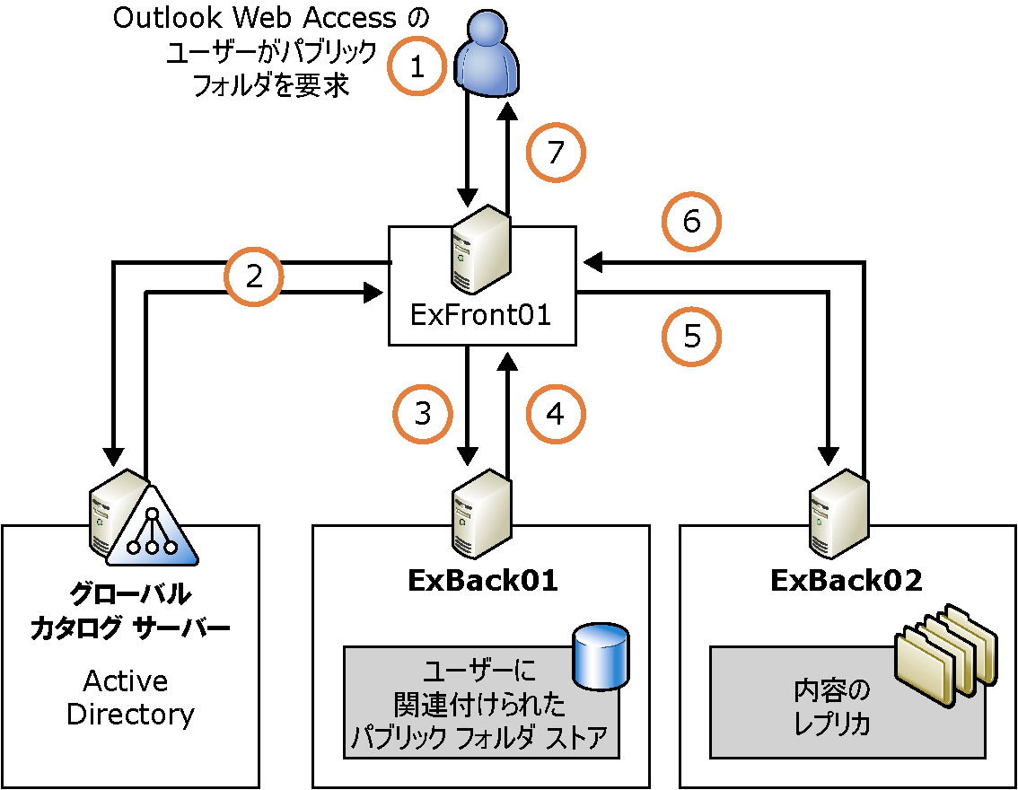
図 7.26 Exchange が Outlook Web Access ユーザーを [パブリック フォルダ] ツリー内のパブリック フォルダにルーティングする方法の例

この処理の詳細は、以下のとおりです。
- Exchange 組織にメールボックスを持つ認証されたユーザーは、[パブリック フォルダ] ツリー内のパブリック フォルダの内容を表示しようとします。Outlook Web Access は次の要求を送信します。
HTTP GET "http://<フロントエンド仮想ディレクトリ>/public/<フォルダ>"
- フロントエンド サーバー ExFront01 はこの GET 要求を受け取り、グローバル カタログ サーバーと通信します。ExFront01 は Active Directory のユーザーを検索し、ユーザーの msExchHomePublicMDB 属性の値を取得します。この値は、ユーザーのメールボックス ストアと関連付けられた既定のパブリック フォルダ ストアを識別します。図 7.26 の例では、このストアはサーバー ExBack01 上にあります。
この例は特定の事例を示しています。他の状況 (サーバーが停止している、ユーザーが匿名である、または要求されたフォルダが [パブリック フォルダ] ツリーにない、など) では、ExFront01 は手順 2. で、記載されている処理ではなく次の処理のいずれかを実行します。
- ユーザーの関連付けられたパブリック フォルダ ストアを持つサーバーが使用できないか、このサーバーが Exchange 5.5 サーバーである場合、フロントエンド サーバーはローカル ルーティング グループ内の別のサーバーに GET 要求を送信します。そのサーバー上のストアは、ここで概要を説明した基本参照プロセスに従って内容のレプリカを見つけます。
- ユーザーが匿名 (IIS 匿名アカウントを使用) である場合、フロントエンド サーバーはハッシュ アルゴリズムを使用してローカル ルーティング グループ内のサーバーを選択し、そのサーバーに GET 要求を送信します。匿名ユーザーは 1 つのアカウントしか持たないため、この手順では常に同じサーバーに送信されます。
- パブリック フォルダが汎用のパブリック フォルダ ツリーにある場合、フロントエンド サーバーはハッシュ アルゴリズムを使用してローカル ルーティング グループ内のサーバーを選択し、そのサーバーに GET 要求を送信します。そのサーバー上のストアは、ここで概要を説明した基本参照プロセスに従います。
- ExFront01 は、要求 HTTP GET "HTTP://ExBack01/public/<フォルダ>" を ExBack01 に送信します。
- ExBack01 は、[パブリック フォルダ] ツリーの階層情報にアクセスし、最も近い使用可能な内容のレプリカがサーバー ExBack02 にあることを確認します。ExBack01 は、内容のレプリカの場所を次のメッセージ形式で ExFront01 に送信します。
HTTP 305 "HTTP://ExBack02/public/<フォルダ>"
- ExFront01 は要求 HTTP GET "HTTP://ExBack02/public/<フォルダ>" を ExBack02 に送信します。
- ExBack02 は要求された内容と HTTP 200 OK メッセージを ExFront01 に返します。
- ExFront01 は内容と HTTP 200 OK メッセージを Outlook Web Access に転送します。

このプロセスを使用する場合、Outlook Web Access ユーザーはフロントエンド サーバーの背後にあるトポロジを認識しません。フロントエンド サーバーを使用しない場合、Outlook Web Access でパブリック フォルダを使用するには、ユーザーは少なくともいずれかのパブリック フォルダ サーバーの名前を知っている必要があります。
フォルダに対して繰り返し行われるクライアント アクセスを高速化しつつもネットワーク トラフィックを最小限にとどめるため、Exchange はプロセス中に必要な情報 (図 7.26) の多くをキャッシュします。ルーティング コスト、レプリカの場所、サーバー停止状況を含むこの情報は、10 分間キャッシュされます。

パブリック フォルダの構成
Exchange システム マネージャで、特定の管理グループにとってネイティブなパブリック フォルダ ツリーは管理グループの [フォルダ] ノードの下に一覧表示されます (図 7.27)。この場所から、フォルダのレプリカをどのストアが保持しているかに関係なく、パブリック フォルダ ツリーのプロパティや個々のフォルダを操作できます。
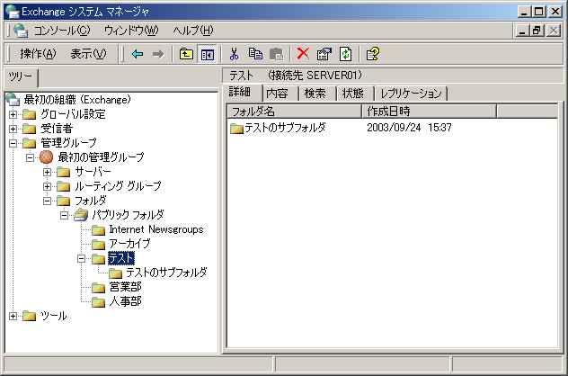
図 7.27 パブリック フォルダの [詳細] タブ

重要 Exchange はパブリック フォルダの管理とパブリック フォルダ ストアの管理を別のタスクとして扱うので、一部の Exchange 管理者がパブリック フォルダ ストアにアクセスできるがパブリック フォルダにはアクセスできないように管理グループ トポロジを構成できます。
たとえば、2 つの管理グループにまとめられ、それぞれに独自の Exchange 管理者がいるパブリック フォルダ サーバーを含むトポロジについて考えてみます。Martin は AG1 の Exchange 管理者で、Sam は AG2 の Exchange 管理者です。パブリック フォルダ サーバーはそれぞれ既定のパブリック フォルダ ストアを持ち、[パブリック フォルダ] ツリーをサポートします。Martin は AG1 にあるサーバーの既定のパブリック フォルダ ストアを管理でき、Sam は AG2 にある既定のパブリック フォルダ ストアを管理できます。ただし、[パブリック フォルダ] ツリーは、トポロジ内の最初の管理グループである AG1 に作成されました。したがって、Martin だけが [パブリック フォルダ] ツリーのフォルダを管理できます。AG2 管理者の Sam は AG2 に作成されたパブリック フォルダ ツリーしか管理できません。
この情報や他のアクセス許可の問題の詳細については、この章の「Exchange ストア コンポーネントによる Exchange 管理役割の使用」を参照してください。

パブリック フォルダ ストアへの接続
パブリック フォルダ ツリーは単一のサーバーに制限されないため、ツリーをサポートする任意のサーバーに接続して、ツリーのプロパティやそのフォルダを参照できます。
既定では、Exchange システム マネージャの [フォルダ] ノードにある情報は、Exchange システム マネージャを実行しているサーバーのパブリック フォルダ ストア、または最後に使用したパブリック フォルダ ツリーをホストしているストアのものです。
メールボックスを持っている場合、Exchange システム マネージャは、そのメールボックスに関連付けられた既定のパブリック ストアを実行するサーバーに接続します。Exchange システム マネージャ サーバーに接続先のパブリック フォルダ ツリーのパブリック フォルダ ストアがない場合は、[接続] コマンドを使用して Exchange システム マネージャを別のサーバーにあるパブリック フォルダ ストアに接続します。[接続] コマンドは、Exchange システム マネージャに表示される各パブリック フォルダ ツリーの [操作] メニューにあります。Exchange 管理者 (参照のみ可) は [接続] コマンドを使用できます。
ヒント パブリック フォルダ ストアの作成後に、[接続] コマンドを有効にするために Exchange システム マネージャの情報を更新する必要がある場合もあります。

新しいパブリック フォルダの作成
パブリック フォルダの階層を作成した後、内容を保持するためのフォルダとサブフォルダを作成できます。
パブリック フォルダは、Exchange システム マネージャまたは Outlook や Outlook Web Access などのクライアントを使用して作成できます。Exchange システム マネージャでは、パブリック フォルダとパブリック フォルダ ツリーの [操作] メニューの [パブリック フォルダ] コマンドを使用できます。Outlook と Outlook Web Access では、[パブリック フォルダ] ノード (Outlook では "すべてのパブリック フォルダ" という名前になります) とこのノードの下にあるすべてのフォルダのコンテキスト メニューで [新しいフォルダ] コマンドを使用できます。新しいフォルダの作成時に指定する必要がある属性は、フォルダ名だけです。フォルダが作成された後、フォルダのメールを有効にしたり、他のフォルダのプロパティを構成したりすることができます。

フォルダ設定の適用
[設定の適用] コマンドは、サブフォルダを持つフォルダのみで使用できます。このコマンドは、親フォルダに対して設定したオプションをすべてのサブフォルダに適用するために使用します。この方法で、各フォルダを個別に構成しなくても、すべてのサブフォルダが親フォルダと同じ設定を持つようにすることができます。親の設定が適用された後でも、サブフォルダの設定を変更することは可能です。サブフォルダの設定を変更しても、親フォルダや他のサブフォルダの設定に影響はありません。
Exchange システム マネージャの [設定の適用] コマンドを使用するには、親フォルダを右クリックし、[設定の適用] をクリックします。次に、適用する設定を指定します。

個々のパブリック フォルダの制限の構成
サイズの制限と保存期間を使用すると、パブリック フォルダ ストアの内容の量を制限し、古い内容を削除することによってストアのサイズを制御できます。この章で前に説明したように、3 種類の方法でパブリック フォルダのサイズと保存期間を設定できます。特定のパブリック フォルダ ストアまたはストアの特定のレプリカに対する制限の構成については、この章の「パブリック フォルダ ストアの構成」を参照してください。ここでは、フォルダ レベルの制限の設定について説明します。
図 7.28 は、パブリック フォルダの [制限] タブを示しています。
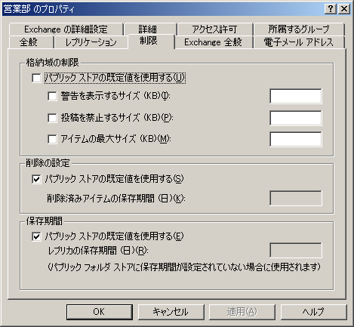
図 7.28 パブリック フォルダの [制限] タブ

[<パブリック フォルダ名> のプロパティ] ダイアログ ボックスの [制限] タブを使用して、フォルダの最大サイズを制御し、削除済みメッセージの保持期間とメッセージの保存期間を設定できます。メッセージ格納域の保存期間の設定は、ディスク領域の節約に役立ちます。
フォルダ レベルで制限を設定しない場合、すべての設定でパブリック フォルダ ストアに対して設定された制限が使用されます。フォルダ レベルの制限を設定するには、[パブリック ストアの既定値を使用する] チェック ボックスをオフにします。
表 7.7 は、パブリック フォルダに対して設定できる制限の説明です。フォルダに対して制限が設定されていない場合、既定ではパブリック フォルダ ストアに対して設定されているすべての制限が使用されます。
表 7.7 パブリック フォルダの [制限] タブで設定できるオプション
オプション | 説明
パブリック ストアの既定値を  使用する | このチェック ボックスをオンにすると、[格納域の制限]、[削除の設定]、および [保存期間] の各グループ内のオプションはパブリック フォルダ ストアで設定された値を使用するため、個々のフォルダに対してオプションを構成することはできません。このオプションは、オプション グループごとに個別に設定できます。
警告を表示するサイズ (KB) | パブリック フォルダに対する最初のサイズ制限。パブリック フォルダがこのサイズに達すると、管理者に対して警告が自動送信されます。0 ～ 2097151 の数値を入力できます。
投稿を禁止するサイズ (KB) | パブリック フォルダに対する 2 番目のサイズ制限。パブリック フォルダがこのサイズに達すると、ユーザーはパブリック フォルダにアイテムを投稿できなくなります。0 ～ 2097151 の数値を入力できます。
アイテムの最大サイズ (KB) | パブリック フォルダに投稿される個々のアイテムの最大サイズ。0 ～ 2097151 の数値を入力できます。
削除済みアイテムの保存期間 (日) | 削除済みアイテムがパブリック フォルダから完全に削除されるまでの日数。1 ～ 24855 の値を入力できます。
レプリカの保存期間 (日) | レプリケートされたアイテムをサーバーに保持できる日数。1 ～ 24855 の値を入力できます。  レプリケートされたアイテムは、このパブリック フォルダに投稿されたアイテムとは別に追跡されます。あるアイテムがこのパブリック フォルダに投稿されると、そのアイテムがレプリケートされるまで保存期間は適用されません。

保存期間の設定とシステム フォルダ
保存期間の設定は、一部のシステム フォルダおよび通常のパブリック フォルダに影響します。保存期間の設定は、次の影響を及ぼす場合があります。
- 空き時間情報用フォルダ Outlook は、ユーザーの空き時間情報を通常は一度に 3 か月分公開し、ユーザーが予定表を変更するたびにこの情報を更新します。保存期間がたとえば 90 日などのように十分に長く、ユーザーが定期的に予定表を変更する場合は、古くなった情報だけが保存期間によって削除されます。
- オフライン アドレス一覧用フォルダ Exchange は、Exchange システム マネージャで設定されたスケジュールに基づいてこのフォルダを定期的に再構築します。更新の間隔が保存期間より短いことを確認してください。
- システム構成用フォルダ このフォルダは、パブリック フォルダ ストアの保存期間の影響を受けません。システム構成用フォルダに対しては保存期間を設定しないでください。
- アプリケーション構成用フォルダ このフォルダは、パブリック フォルダ ストアの保存期間の影響を受けません。アプリケーション構成用フォルダに対しては保存期間を設定しないでください。

パブリック フォルダのメールの有効化
フォルダのメールを有効にしてアドレス帳にフォルダ名を表示すると、ユーザーはパブリック フォルダにメールを送信できるようになります。
注 ネイティブ モードの Exchange Server 2003 で作成したフォルダは、手動でメールが有効なフォルダにする必要があります。フォルダを手動でメールが有効なフォルダにするには、フォルダを右クリックし、[すべてのタスク] をポイントします。次に、[メールを有効にする] をクリックします。Exchange 5.5 から移行したフォルダは、既定でメールが有効です。

Exchange は、メールが有効なパブリック フォルダごとに 1 つのアドレス帳エントリを作成します。ただし、既定ではエントリを表示可能にして表示名を指定するまで、フォルダはユーザーに対して非表示になっています。メールが有効なパブリック フォルダに対する特定の設定の詳細については、以降のセクションを参照してください。
パブリック フォルダの代理でメールを送信できるユーザーの指定方法を含む、メールが有効なパブリック フォルダに対するアクセス許可の構成については、この章の「パブリック フォルダとメールボックスのアクセス許可の操作」にある「パブリック フォルダのアクセス許可の使用」を参照してください。

アドレス帳のエントリと電子メール エイリアスの構成
ユーザーはアドレス帳からのフォルダのフル ネーム (アドレス一覧の名前と呼ばれることもあります) またはエイリアス (通常はフォルダのフル ネームの省略形) を使用して、パブリック フォルダへのメールをアドレス指定できます。既定では、アドレス一覧の名前とエイリアスはどちらもパブリック フォルダ名と同じです。
また、アドレス帳が使用するパブリック フォルダの名前に対し ANSI (American National Standards Institute) のみの形式を構成できます。ANSI 形式は、古い電子メール クライアント ソフトウェアで必要な場合があります。パブリック フォルダのカスタム属性を定義できます。また、アドレス帳にパブリック フォルダを載せたくない場合は、非表示にすることができます。これらのオプションは、パブリック フォルダを操作するカスタム アプリケーションを開発する場合に役立ちます。[パブリック フォルダ] ツリーのフォルダを操作していて Exchange が混在モードの場合は、アドレス帳に表示されるようにフォルダの非表示属性をオフにする必要があります。
アドレス一覧の名前は、図 7.29 に示すように、[<パブリック フォルダ名> のプロパティ] ダイアログ ボックスの [全般] タブで構成できます。
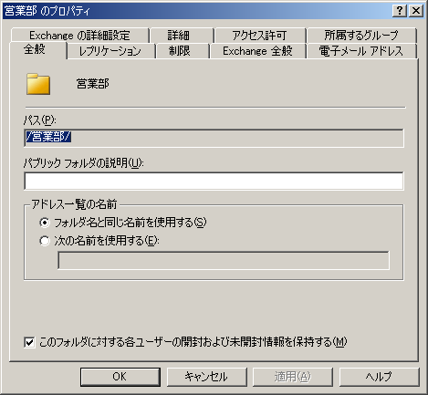
図 7.29 メールが有効なパブリック フォルダの [全般] タブ

[アドレス一覧の名前] に対して次のオプションのいずれかを選択します。
- [フォルダ名と同じ名前を使用する] Exchange システム マネージャで表示されるとおりにアドレス帳にフォルダを表示します。
- [次の名前を使用する] 入力した名前を使用してアドレス帳にフォルダを表示します。

エイリアスは、図 7.30 に示すように、[<パブリック フォルダ名> のプロパティ] ダイアログ ボックスの [Exchange 全般] タブで構成できます。
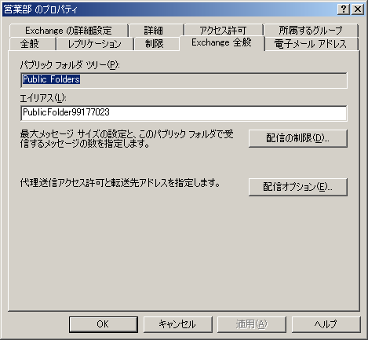
図 7.30 メールが有効なパブリック フォルダの [Exchange 全般] タブ

パブリック フォルダ名に ANSI 以外の文字が含まれる場合は、アドレス帳が使用する簡易表示名も指定できます。この名前は ANSI 文字のみを含み、すべてのコンピュータで読み取ることができます。簡易表示名は、図 7.31 に示すように、[<パブリック フォルダ名> のプロパティ] ダイアログ ボックスの [Exchange の詳細設定] タブを使用して構成できます。
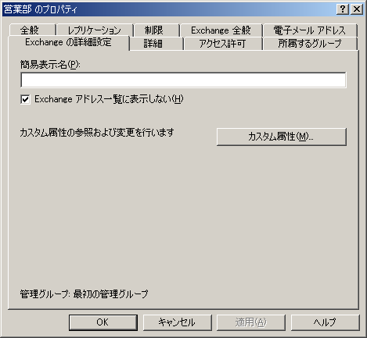
図 7.31 メールが有効なパブリック フォルダの [Exchange の詳細設定] タブ
[Exchange アドレス一覧に表示しない] チェック ボックスがオンになっていると、パブリック フォルダはアドレス帳に表示されません。混在モードでは、このチェック ボックスは [パブリック フォルダ] ツリーのフォルダに対して既定でオンになっています。
パブリック フォルダのカスタム属性を作成するには、[カスタム属性] をクリックします。Active Directory で属性を作成するための標準のダイアログ ボックスが表示されます。最大 15 のカスタム属性を定義できます。
注 アドレス帳の特定のフォルダが非表示の場合でも、ユーザーはアドレスを知っていれば、メッセージの [宛先] ボックスにそのアドレスを入力して、そのフォルダにメッセージを投稿できます。ただし、フォルダの代わりにメールを送信できる代理ユーザーをパブリック フォルダに対して指定する場合は、フォルダを非表示にしないでください。フォルダが非表示になっていると、代理ユーザーはフォルダの代わりにメールを送信できません。
パブリック フォルダの代理としてのメール送信の詳細については、この章の「パブリック フォルダの代理ユーザーとしてのユーザーの指定」を参照してください。

電子メール アドレスの構成
既定では、受信者ポリシーを使用してメールが有効なパブリック フォルダの電子メール アドレスを自動構成するために、Exchange は受信者更新サービスを使用します。必要な受信者ポリシーは、フォルダをメールが有効なフォルダにするときに自動的に作成されます。受信者ポリシーの働きの詳細については、「第 4 章 受信者と受信者ポリシーの管理」を参照してください。
ほとんどの場合、受信者ポリシーは電子メール アドレスの構成のための効率的で一貫したメカニズムを提供します。メールが有効なパブリック フォルダに対して複数のアドレスを構成する場合は、フォルダごとに新しいアドレスを構成するのではなく、受信者ポリシーを使用して構成を行うことができます。少数のフォルダの電子メール アドレスを変更する場合は、各フォルダの [<パブリック フォルダ名> のプロパティ] ダイアログ ボックスの [電子メール アドレス] タブ (図 7.32) を使用できます。この機能は、パブリック フォルダを操作するカスタム アプリケーションを設計する場合に役立つことがあります。
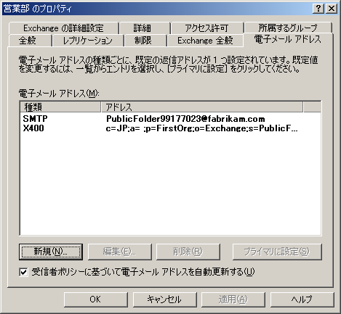
図 7.32 メールが有効なパブリック フォルダの [電子メール アドレス] タブ
既定では、[受信者ポリシーに基づいて電子メール アドレスを自動更新する] チェック ボックスはオンになっています。これにより、受信者ポリシーを、個々のフォルダで設定されている明示的に構成されたアドレスより優先させることができます。
フォルダの電子メール アドレスの一覧を変更する必要がある場合の詳細な手順については、Exchange Server 2003 ヘルプを参照してください。
注 フォルダのプライマリ電子メール アドレスとは、パブリック フォルダの代理で電子メール メッセージが送信されるときに、レプリカの送信先となるアドレスです。

配信の制限の設定
パブリック フォルダとの間で送受信される電子メール メッセージは、フォルダに直接投稿されたメッセージではなく電子メールとしてルーティングされるため、Exchange はメールが有効なパブリック フォルダに対して追加のサイズおよびアクセス制限のセットを提供します。これらのオプションは、パブリック フォルダとの電子メール トラフィックの制御に役立ちます。
パブリック フォルダへの受信メッセージと送信メッセージの両方のサイズを制限する場合、またはパブリック フォルダ宛ての特定のユーザーからのメッセージを受け付けるか拒否するかを選択する場合は、[<パブリック フォルダ名> のプロパティ] ダイアログ ボックスの [Exchange 全般] タブで [配信の制限] をクリックします。次に、[配信の制限] ダイアログ ボックス (図 7.33) でメッセージの制限を設定できます。
注 配信の制限は、Exchange がネイティブ モードの場合のみ設定できます。

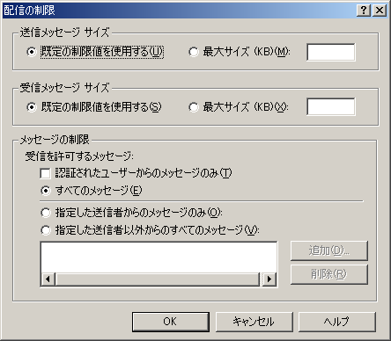
図 7.33 メールが有効なパブリック フォルダの [配信の制限] ダイアログ ボックス

[配信の制限] ダイアログ ボックスでは、次のオプションを設定できます。
- [送信メッセージ サイズ] パブリック フォルダの電子メール エイリアスを使用して送信されるメッセージのサイズを制限します。既定のサイズの制限を使用するか、[最大サイズ (KB)] に最大メッセージ サイズを入力します。送信メッセージの最大メッセージ サイズは、1 ～ 2097151 の値に設定できます。
注 [送信メッセージ サイズ] で指定する値が大きすぎると、ネットワークのトラフィックが増大する可能性があります。また、サイズの大きなメッセージは低速のネットワーク接続経由でダウンロードすると時間がかかることがあります。ネットワークの使用パターンに適した値を使用してください。

- [受信メッセージ サイズ] パブリック フォルダに送信されるメッセージのサイズを制限します。既定のサイズの制限を使用するか、[最大サイズ (KB)] に最大メッセージ サイズを入力します。受信メッセージの最大メッセージ サイズは、1 ～ 2097151 の値に設定できます。
注 [受信メッセージ サイズ] に指定する値が大きすぎると、ネットワークのトラフィックが増大する可能性があります。また、サイズの大きなメッセージは低速のネットワーク接続経由でダウンロードすると時間がかかることがあります。ネットワークの使用パターンに適した値を使用してください。

- [メッセージの制限] フォルダ宛ての電子メールを送信できるユーザーと送信できないユーザーを指定します。次のオプションから選択します。
- [認証されたユーザーからのメッセージのみ] 適用する制限の種類 ([すべてのメッセージ]、[指定した送信者からのメッセージのみ]、または [指定した送信者以外からのすべてのメッセージ]) に関係なく、パブリック フォルダは認証されたユーザーからの電子メールのみを受け付けます。
- [すべてのメッセージ] パブリック フォルダはすべての受信電子メール メッセージを受け付けます。
重要 [すべてのメッセージ] というメッセージの制限を選択すると、すべてのユーザーがパブリック フォルダに電子メール メッセージを送信できます。このオプションは、セキュリティの制限が要求されない場合のみ使用してください。

- [指定した送信者からのメッセージのみ] パブリック フォルダは、指定したユーザーからの電子メール メッセージのみを受け付けます。[追加] をクリックしてユーザーの一覧を指定します。
- [指定した送信者以外からのすべてのメッセージ] パブリック フォルダは、指定したユーザーからの電子メール メッセージの受け付けを拒否します。[追加] をクリックしてユーザーの一覧を指定します。

転送先アドレスの構成
[Exchange 全般] タブ (図 7.34) を使用すると、あるユーザーのメールボックスまたは別のパブリック フォルダ (または複数の宛先) 宛てに受信メールのコピーを送信するようにパブリック フォルダを構成できます。
図 7.34 メールが有効なパブリック フォルダの [Exchange 全般] タブ

パブリック フォルダの転送先アドレスを構成するには、[<パブリック フォルダ名> のプロパティ] ダイアログ ボックスの [Exchange 全般] タブで [配信オプション] をクリックします。[配信オプション] ダイアログ ボックスが表示されます (図 7.35)。
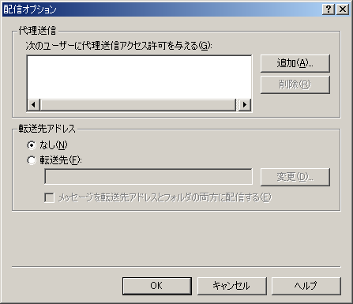
図 7.35 メールが有効なパブリック フォルダの [配信オプション] ダイアログ ボックス

[配信オプション] ダイアログ ボックスでは、次のオプションを構成することによって転送先アドレスをセットアップできます。
- [転送先アドレス] パブリック フォルダ宛てのメッセージが配信される電子メール アドレス (パブリック フォルダの電子メール アドレス以外) を指定します。以下のいずれかを指定します。
- [なし] メッセージはパブリック フォルダのみに配信されます。これは既定の設定です。
- [転送先] パブリック フォルダ宛てのすべての電子メール メッセージが指定したユーザーに転送されます。ユーザーの一覧を作成するには、[変更] をクリックします。

- [メッセージを転送先アドレスとフォルダの両方に配信する] このチェック ボックスをオンにすると、このパブリック フォルダ宛てのすべての電子メール メッセージは、パブリック フォルダと指定したユーザーの両方に配信されます。このチェック ボックスがオフの場合は、指定したユーザーのみが電子メール メッセージを受信します。

パブリック フォルダの保守
パブリック フォルダに対する実際の保守作業 (期限切れメッセージや削除済みメッセージの削除、パブリック フォルダが大きくなりすぎた場合の通知など) の多くは、Exchange がパブリック フォルダの保守プロセスを実行する際に自動的に行われます。このプロセスは、通常はピーク時間以外に定期的なスケジュールに基づいて実行されます (自動化された Exchange のフォルダ保守プロセスの詳細については、この章の「ストアの保守とバックアップ オプションの構成」を参照してください)。このプロセスは、パブリック フォルダ ストアや個々のパブリック フォルダに対するサイズの制限や保存期間を設定することで細かく調整できます。詳細については、この章の「パブリック フォルダ ストアの構成」の「既定のパブリック フォルダの制限の構成」と「特定のパブリック フォルダ レプリカの制限の構成」、および「パブリック フォルダの構成」の「個々のパブリック フォルダの制限の構成」を参照してください。
Exchange にはパブリック フォルダに関する状態情報を表示する方法がいくつか用意されており、パブリック フォルダの問題のトラブルシューティングに役立ちます。特定のパブリック フォルダ ストアにあるフォルダの状態の表示については、この章の「パブリック フォルダ ストアの構成」を参照してください。パブリック フォルダのレプリケーション状態の表示については、『Exchange Server 2003 ストアの使用』(http://go.microsoft.com/fwlink/?linkid=33049) の「パブリック フォルダのレプリケーションの制御」の「レプリカの構成」を参照してください。

パブリック フォルダの状態の表示
Exchange システム マネージャには、パブリック フォルダ情報を表示するための複数のタブがあります。[詳細] タブには、選択したフォルダに関する基本情報が表示されます。Exchange 管理者 (参照のみ可) は、[詳細] タブ (図 7.36) と [状態] タブ (図 7.37) の情報にアクセスできます。
図 7.36 パブリック フォルダの [詳細] タブ

頻繁に更新されるパブリック フォルダ情報については、[状態] タブ (図 7.37) を使用します。[状態] タブには、フォルダの内容のすべてのレプリカ、サーバーとその場所、およびフォルダの内容に関する統計情報が一覧表示されます。
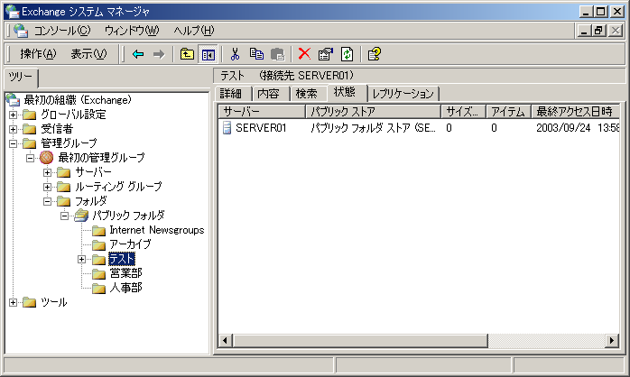
図 7.37 パブリック フォルダの [状態] タブ

Exchange システム マネージャによるパブリック フォルダの内容の表示
パブリック フォルダの問題のトラブルシューティングを行う際に、メッセージが予想どおりにパブリック フォルダに追加されていること、または予想どおりにパブリック フォルダから削除されていることを確認することが必要な場合があります。[内容] タブを使用すると、Outlook Web Access を使用してフォルダに接続しているユーザーに対して表示される内容を参照できます (図 7.38)。
重要 [内容] タブを表示するには、Outlook Web Access と同じ方法で、Exchange システム マネージャが問題のパブリック フォルダの IIS 仮想ディレクトリにログオンできる必要があります。仮想ディレクトリは、Exchange システム マネージャを実行しているサーバー上で構成されている必要があります。また、World Wide Web サービスを実行している必要があります。汎用のパブリック フォルダ ツリーの内容を表示するには、そのツリー用の仮想ディレクトリを作成してあることを確認してください。IIS と World Wide Web サービスの詳細については、Windows ヘルプを参照してください。
注 セキュリティ設定によっては、フォルダの内容を表示するための資格情報を提供する必要がある場合があります。

Exchange 管理者 (参照のみ可) はこの情報にアクセスできます。
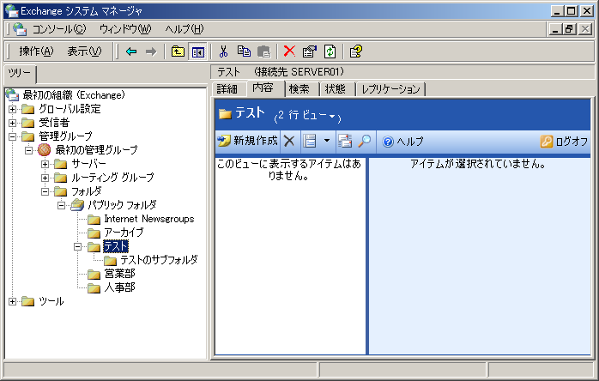
図 7.38 パブリック フォルダの [内容] タブ

Exchange システム マネージャでのパブリック フォルダの検索
[検索] タブを使用して、選択したパブリック フォルダ内またはパブリック フォルダの階層内のパブリック フォルダを検索します。[検索] タブは、パブリック フォルダ ツリーの最上位、およびフォルダ レベルで使用できます (図 7.39)。Exchange 管理者 (参照のみ可) は [検索] タブを使用できます。
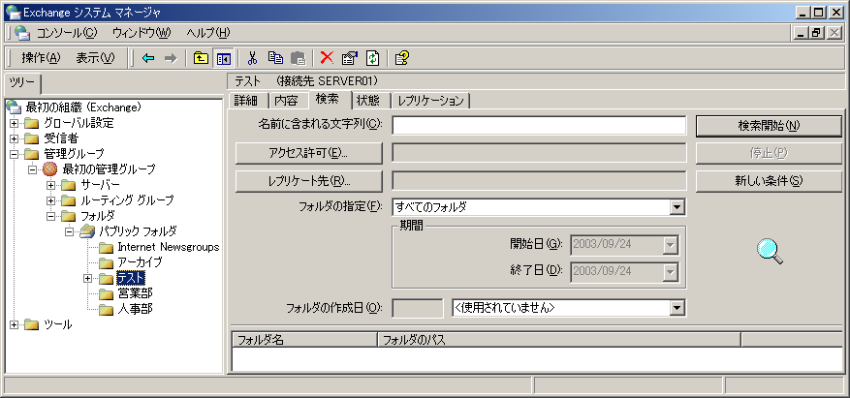
図 7.39 パブリック フォルダの [検索] タブ
フォルダ名やフォルダの作成日など、さまざまな検索条件を指定できます。表 7.8 は、検索時に使用できるさまざまなオプションと条件の一覧です。
表 7.8 パブリック フォルダの検索時に使用できるオプション
オプション | 説明
名前に含まれる  文字列 | フォルダ名のすべてまたは一部。
アクセス許可 | 特定のユーザーまたはグループに対するアクセス許可。
レプリケート先 | フォルダのレプリカを保持するサーバーの名前。
フォルダの指定 | 一定の日付範囲内で作成または変更されたフォルダ。[最終変更日時] または [作成日時] を選択し、[開始日] と [終了日] の一覧を使用して日付範囲を指定します。
フォルダの作成日 | 特定の範囲内にあるフォルダの作成日。[日前、またはそれ以前]、[日以内]、または [日前] をクリックし、作成日を日数で指定します。

パブリック フォルダ ツリーでのパブリック フォルダの移動
Exchange システム マネージャの左側のペインでフォルダを切り取って貼り付けることにより、パブリック フォルダを同じパブリック フォルダ ツリーの新しい場所に移動できます。フォルダ ツリー内でフォルダをコピーしたり、フォルダのグループを移動したりすることもできます。
重要 パブリック フォルダ ツリー間でフォルダの移動、コピー、または貼り付けを行うことはできません。

ツリー内のパブリック フォルダの移動はツリー階層の変更と見なされ、フォルダの内容のレプリカを新しいパブリック フォルダ ストアに配置することとは異なります。内容のレプリカの構成の詳細については、『Exchange Server 2003 ストアの使用』(http://go.microsoft.com/fwlink/?linkid=33049) の「レプリカの構成」を参照してください。

組織フォーム ライブラリの保守
組織のフォーム ライブラリは、企業内のすべてのユーザーによってアクセスされるフォームのリポジトリです。フォームとは、ユーザーが情報を入力したり参照したりする際に役立つテンプレートです。たとえば、標準の事務用品要求フォームを組織フォーム ライブラリに格納できます。
新しいフォーム ライブラリは Exchange システム マネージャを使用して作成し、新しいフォームは Outlook を使用して作成します。フォームが作成されると、そのフォームは組織フォーム ライブラリに保存されます。システム フォルダを使用して、他言語用ライブラリの作成、ライブラリのアクセス許可の設定、およびライブラリのレプリケートを行うことができます。
ヒント フォームの作成の詳細については、Microsoft Outlook に含まれているドキュメントを参照してください。

組織フォーム ライブラリは、システム フォルダでのみ一覧表示される特別な種類のパブリック フォルダです。組織フォーム ライブラリを作成するときは、言語を割り当てます。既定では、Exchange にログオンしたクライアントは、その言語と一致するライブラリでフォームを検索します。したがって、他の言語のクライアントが使用できるフォームを保存するためのライブラリを個々に作成する必要があります。言語固有の組織フォーム ライブラリがない場合、クライアントは既定でサーバーのライブラリを使用します。各言語用に組織フォーム ライブラリを 1 つだけ作成することができます。Exchange はこれらのライブラリを EFORMS REGISTRY システム フォルダに格納します。
注 組織フォーム ライブラリは、[パブリック フォルダ] ツリーのシステム フォルダのサブツリーにのみ作成できます。組織フォーム ライブラリを操作するための新しいパブリック フォルダの階層を作成した場合も、EFORMS REGISTRY システム フォルダをサポートするのは [パブリック フォルダ] ツリーのみです。

組織フォーム ライブラリの作成方法と変更方法については、Exchange Server 2003 ヘルプの「組織フォーム ライブラリの保守」を参照してください。

第 8 章

Exchange クラスタの管理
クラスタに Microsoft® Exchange Server 2003 を展開した後、そのクラスタを適切に管理すると、Exchange を実行しているサーバーの高可用性を確保することができます。Exchange Server クラスタの管理における重要な要素の 1 つに、Exchange 仮想サーバーとクラスタ ノードの管理を含むクラスタ構成のカスタマイズがあります。たとえば、ユーザーの IMAP4 (Internet Message Access Protocol Version 4) または POP3 (Post Office Protocol Version 3) アクセスを有効にするなど、既定のクラスタ構成に機能を追加することができます。その他の重要な管理タスクには、Exchange 2003 クラスタのパフォーマンスの監視、問題発生時のトラブルシューティングが含まれ、サーバーの再構築やバックアップからのデータベースの復元が含まれる場合もあります。
Exchange クラスタの管理を始める前に、Exchange 仮想サーバーとそのサーバーに関連付けられている Exchange リソースの構成要素を確認しておくことをお勧めします。また、クラスタの構成と管理に使用する主要なツールであるクラスタ アドミニストレータについて、より詳しく理解しておくことをお勧めします。
注 この章で説明するクラスタの管理タスクを実行する前に、Microsoft Windows Server™ 2003 Enterprise Edition オンライン ヘルプの「チェックリスト : クラスタのインストールを準備する」
(http://go.microsoft.com/fwlink/?LinkId=16302) および『Microsoft Windows Server 2003 テクニカル リファレンス』(http://go.microsoft.com/fwlink/?LinkID=27137) で説明されているクラスタの概念を理解しておく必要があります。
また、『Exchange Server 2003 メッセージング システムの計画』(http://go.microsoft.com/fwlink/?LinkId=21766) の「第 5 章 高可用性の計画」の「サーバーのクラスタ化の使用」、および『Exchange Server 2003 デプロイメント ガイド』(http://go.microsoft.com/fwlink/?LinkId=21768) の「第 7 章 クラスタへの
Exchange 2003 の展開」も参照してください。

Exchange クラスタの確認
Exchange クラスタは、物理的なコンピュータ (ノード) と論理的な Exchange 仮想サーバーで構成されます (図 8.1)。Exchange 仮想サーバーは、Exchange リソース (Exchange サービスのインスタンス) を含む Microsoft Windows® クラスタ グループです。Exchange 仮想サーバーは、クラスタに対するフェールオーバーの基本単位になります。
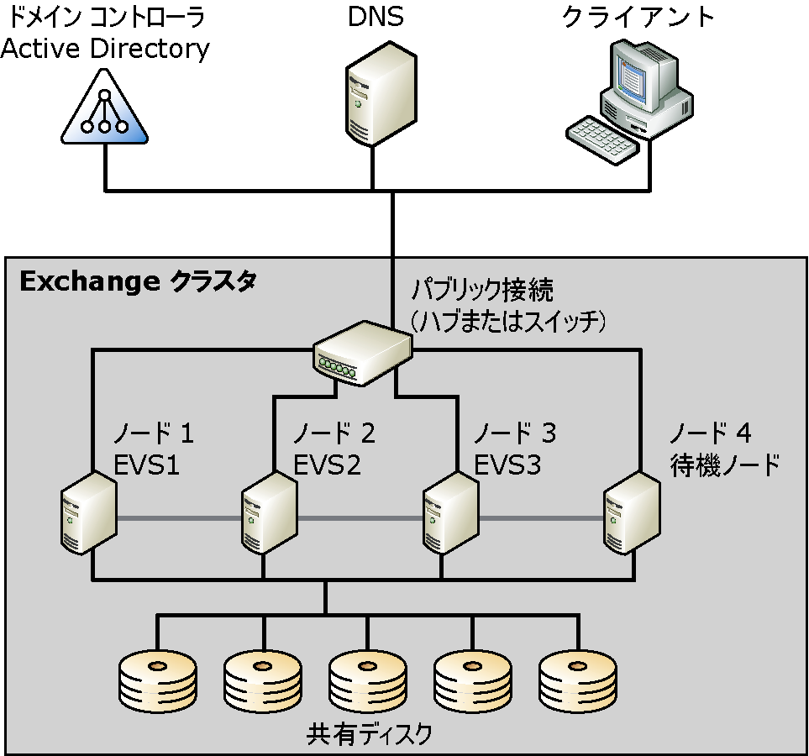
図 8.1 4 つの物理ノードと 3 つの論理的な Exchange 仮想サーバーで構成された Exchange 2003 クラスタの例

注 Exchange 仮想サーバーと Exchange リソースのその他の背景情報については、『Microsoft Exchange 2003 メッセージング システムの計画』(http://go.microsoft.com/fwlink/?LinkId=21766) の「第 5 章 高可用性の計画」を参照してください。

Exchange クラスタに関連付けられている Exchange
リソースの確認
クラスタ内の Exchange 仮想サーバーごとに、Exchange リソースが関連付けられています。表 8.1 は、これらのクラスタ リソースがいつどのように作成されるかということを含む、各リソースについての説明を示しています。
表 8.1 クラスタ リソースの説明
リソース | 説明 | 作成されるタイミング
IP アドレス | クラスタ内の IP (インターネット プロトコル) アドレス リソースを管理します。 | 最初のクラスタの展開中に手動で作成されます。
ネットワーク名 | Exchange クラスタを識別するための代替  コンピュータ名を提供します。 | 最初のクラスタの展開中に手動で作成されます。
物理ディスク | クラスタ ストレージ デバイス上のディスクを管理します。 | 最初のクラスタの展開中に手動で作成されます。
Exchange System Attendant | Exchange 仮想サーバー内のすべてのリソースの作成と削除を制御します。 | 最初のクラスタの展開中に自動的に作成されます。
Exchange  ストア | Exchange Server 2003 用のメールボックスとパブリック フォルダの格納域を提供します。 | Exchange System Attendant リソースが作成された後で自動的に作成されます。
SMTP | 電子メールの中継と配信を処理します。 | Exchange System Attendant リソースが作成された後で自動的に作成されます。
IMAP4 | IMAP4 クライアントに電子メールへのアクセスを提供するオプションのコンポーネントです。 | 最初のクラスタの展開中に手動で追加されます。
POP3 | POP3 クライアントに電子メールへのアクセスを提供するオプションのコンポーネントです。 | 最初のクラスタの展開中に手動で追加されます。
HTTP | Outlook Web Access の使用など、HTTP 経由での Exchange メールボックスおよびパブリック フォルダへのアクセスを提供します。 | Exchange System Attendant リソースが作成された後で自動的に作成されます。
Exchange Microsoft Search インスタンス | Exchange 仮想サーバーにコンテンツのインデックス処理を提供します。 | Exchange System Attendant リソースが作成された後で自動的に作成されます。
メッセージ転送エージェント (MTA) | X.400 システムとの通信および Exchange Server 5.5 との相互運用を処理します。  クラスタごとに 1 つの MTA のみを使用できます。MTA は、最初の Exchange 仮想サーバー上に作成されます。追加の Exchange 仮想サーバーは、すべてこの MTA を使用します。 | Exchange System Attendant リソースが作成された後で自動的に作成されます。
ルーティング サービス | リンク状態テーブルを作成します。 | Exchange System Attendant リソースが作成された後で自動的に作成されます。

図 8.2 は、Exchange 2003 のリソース間の依存関係です (リソースの依存関係によって、特定の Exchange リソースをオンラインにする前に他のどの Exchange リソースをオンラインにしておく必要があるかがわかります)。この図で、矢印は特定のリソースが依存するリソースを指しています。たとえば、SMTP (Simple Mail Transfer Protocol) からの矢印は Exchange System Attendant を指しています。したがって、SMTP は Exchange System Attendant に依存します。同様に、Exchange System Attendant には、ネットワーク名を指す矢印と物理ディスクを指す矢印が 1 つずつあります。つまり、Exchange System Attendant はこれらのリソースの両方に依存します。
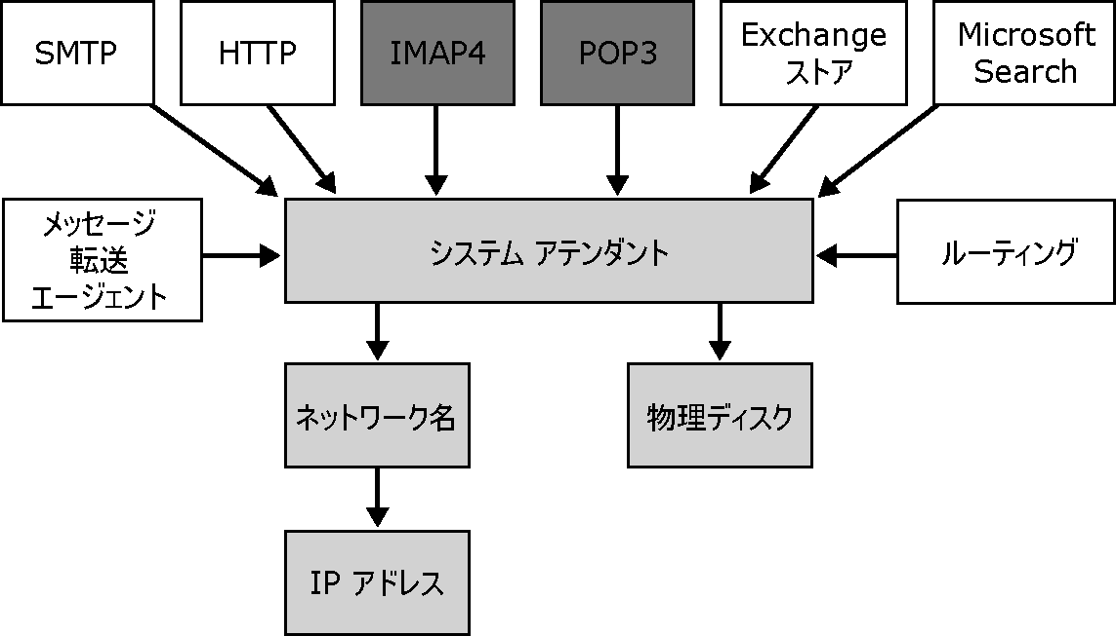
図 8.2 Exchange 2003 のリソースと依存関係

Exchange クラスタでのフェールオーバーのしくみに
ついて
前に述べたように、Exchange 仮想サーバーは、クラスタに対するフェールオーバーの基本単位です。ただし、アクティブ/パッシブ クラスタとアクティブ/アクティブ クラスタではフェールオーバーの動作が異なります。
図 8.3 に示すような 3 つのアクティブ クラスタと 1 つのパッシブ クラスタから成るアクティブ/パッシブ クラスタは、EVS1、EVS2、および EVS3 の 3 つの Exchange 仮想サーバーで構成されています。この構成は一度に 1 つのノードの障害に対処することが可能で、障害が発生した後も完全な可用性を維持します。つまり、ノード 3 で障害が発生した場合、ノード 1 は EVS1、ノード 2 は EVS2 の所有を継続し、障害発生後にマウントされた EVS3 のすべてのストレージ グループに対する所有権をノード 4 が引き継ぎます。ただし、ノード 3 がまだ停止している間に 2 つ目のノードで障害が発生すると、フェールオーバーに使用できる待機ノードがないため、2 番目に障害が発生したノードに関連付けられている Exchange 仮想サーバーは障害状態のままになります。
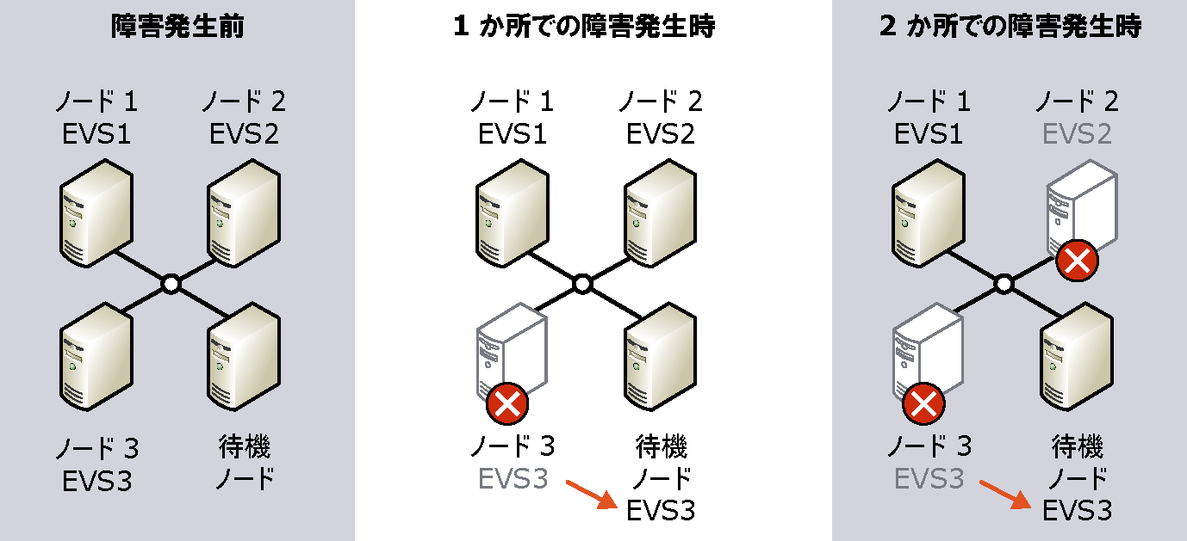
図 8.3 アクティブ/パッシブ クラスタでの障害の影響

図 8.4 に示すアクティブ/アクティブ クラスタは、2 つの Exchange 仮想サーバー EVS1 と EVS2 のみで構成されています。この構成は一度に 1 つのノードでの障害に対処することが可能で、障害が発生した後も完全な可用性を維持します。つまり、ノード 2 で障害が発生した場合、ノード 1 は EVS1 の所有を継続し、フェールオーバー後にマウントされた EVS2 のすべてのストレージ グループに対する所有権もノード 1 が引き継ぎます。ただし、ノード 2 がまだ停止している間にノード 1 で障害が発生すると、フェールオーバーに使用できるノードがないため、クラスタ全体が障害状態になります。
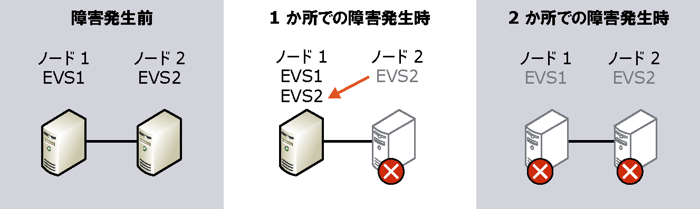
図 8.4 アクティブ/アクティブ クラスタでの障害の影響

クラスタ アドミニストレータを使用した Exchange クラスタの管理
標準の Windows クラスタと同じように、クラスタ アドミニストレータを使用して、Exchange クラスタに関連付けられている大部分の構成タスクおよび管理タスクを実行します (図 8.5)。クラスタ アドミニストレータは、クラスタ サービスがインストールされていて、Microsoft Windows Server 2003、Microsoft Windows 2000、Microsoft Windows NT® 4.0 Service Pack 3 以降のいずれかのオペレーティング システムを実行しているサーバーに既定でインストールされます。
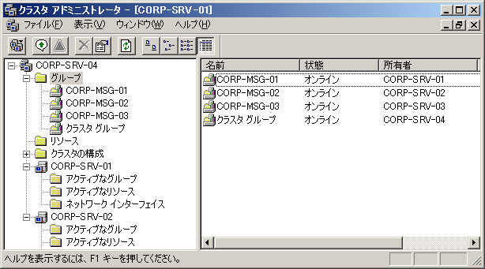
図 8.5 クラスタ アドミニストレータ

クラスタ アドミニストレータを使用して、サーバー クラスタをリモートから管理することもできます。リモートからサーバー クラスタを管理するために使用するコンピュータは、セキュリティで保護され、信頼される担当者に使用が制限されている必要があります。詳細については、Windows Server 2003 Enterprise Edition オンライン ヘルプの「サーバー クラスタのセキュリティでの保護に関するヒント集」(http://go.microsoft.com/fwlink/?LinkId=18173) を参照してください。
- クラスタ アドミニストレータを開くには、次の操作を行います。
- クラスタ アドミニストレータを実行しているコンピュータで、[スタート] ボタンをクリックし、[プログラム] をポイントします。次に [管理ツール] をポイントし、[クラスタ アドミニストレータ] をクリックします。
注 クラスタ アドミニストレータの代わりとして、コマンド ラインからクラスタを管理することができます。コマンド ラインを使用してクラスタ設定を管理する方法については、クラスタ アドミニストレータ ヘルプの「コマンド ラインからクラスタ サービスを管理する」を参照してください。

Exchange クラスタ構成のカスタマイズ
クラスタに Exchange Server 2003 を展開する際は、既定の設定の多くを使用する必要があります。たとえば、Exchange クラスタは、新しいグループ ウィザードを使用して作成される Exchange 仮想サーバーで構成されます。ただしこのウィザードでは、Exchange 仮想サーバーに対して実行可能なすべてのフェールオーバー オプションを構成できません。同様に、Exchange 仮想サーバー用の Exchange System Attendant リソースを作成する新しいリソース ウィザードは、Exchange ストア、MTA などの残りの Exchange リソースを、それぞれのリソースの既定の設定を使用して自動的に作成します。
最初のクラスタ展開には通常は非常に多くの既定の設定が含まれているため、クラスタ構成設定のカスタマイズが必要になる場合があります。このカスタマイズは、クラスタの目的を達成するだけでなく、クラスタのパフォーマンスを最適化するためにも重要です。クラスタが正しく構成されていないと、マイクロソフト製品サポート サービスが対処する Exchange 関連の多くの問題が発生する原因になります。したがって、この章の推奨事項に慎重に従って、クラスタが最適な状態で実行されるようにしてください。
注 Exchange クラスタを Exchange 2000 から Exchange 2003 にアップグレードした場合は、構成設定が変更されていないため、ここでのクラスタ構成のカスタマイズに関する説明は無視してかまいません。

Exchange クラスタの構成で調整できる設定には、次の 2 つのレベルがあります。
- Exchange 仮想サーバーの設定
- 特定の Exchange 仮想サーバーに関連付けられている Exchange リソースの設定
4 ノードのクラスタ用の構成設定の簡単な例については、「付録 C 4 ノードのクラスタ用の構成設定」を参照してください。

Exchange 仮想サーバーの設定の構成
Exchange 仮想サーバーを作成する際、Exchange クラスタはその時点で適用される既定のプロパティによって適切に動作します。ただし、これらの設定を変更して、固有の Exchange 環境に適合するようにクラスタをカスタマイズすることができます。
Exchange 仮想サーバーの構成設定を変更するには、Exchange 仮想サーバー オブジェクトに関連付けられているプロパティ設定を使用します。これらのプロパティ設定により、Exchange 仮想サーバーを管理する方法がクラスタ サービスに指示されます。
- Exchange 仮想サーバーのプロパティにアクセスするには、次の操作を行います。
- クラスタ アドミニストレータのコンソール ツリーで、構成する Exchange 仮想サーバーを右クリックし、[プロパティ] をクリックします。

特定の Exchange 仮想サーバーのプロパティ ダイアログ ボックスを開くと、さまざまなタブのオプションを使用して、優先所有者、フェールオーバー、およびフェールバックの設定をカスタマイズすることができます。

優先所有者の指定
Exchange 仮想サーバーの作成時に、そのサーバーの優先クラスタ ノードまたは "優先所有者" の一覧を定義することができます。クラスタ サービスは、Exchange 仮想サーバーをノードに割り当てる際に、この優先所有者の一覧を使用します。クラスタ サービスはまず、一覧の最初のノードに Exchange 仮想サーバーを割り当てようとします。そのノードを使用できない場合、クラスタ サービスは一覧内の次のノードへの割り当てを試みます。そのノードも使用できない場合、ノードへの Exchange 仮想サーバーを割り当てることができるまで、一覧内の次のノードに割り当てる試みを続けます。クラスタ サービスが優先所有者の一覧で使用可能なノードを見つけることができない場合は、クラスタ内で Exchange がインストールされているその他の使用可能なノードへのフェールオーバーを試みます。
既定では、優先所有者を指定する必要はありません。所有者を指定しない場合、クラスタ サービスは Exchange がインストールされている次の使用可能なノードに Exchange 仮想サーバーを割り当てます。
ただし、複数のアプリケーションをホストするクラスタがある場合は、優先所有者を指定することをお勧めします。このシナリオでは、一覧の最初のノードは、ノード上の既存のすべてのアプリケーション、およびクラスタ サービスが割り当てるノードを見つけようとしている Exchange 仮想サーバーを、最適に処理できるリソースを含むノードになります。
また、優先所有者の一覧は、自動的にフェールバックを行うように Exchange 仮想サーバーを構成する場合にも重要です。自動的なフェールバックを有効にすると、オンラインへの復帰を試みる Exchange 仮想サーバーは、優先所有者一覧の最初のノードに対してフェールバックを試みます。この場合も、最初のノードは、Exchange 仮想サーバーを最適に処理できるノードである必要があります。Exchange 仮想サーバーが一覧のどのノードにもフェールバックできない場合、サーバーはオンラインにならないので、ユーザーはそのサーバーのメールボックスを使用できません。
Exchange 仮想サーバーの優先所有者を設定する際には、表 8.2 に示すルールに従います。
表 8.2 Exchange 仮想サーバーの優先所有者を設定するためのルール
設定 | ルール
それぞれの Exchange 仮想サーバーの優先所有者として 1 つの  ノードを指定する | 各サーバーに異なるノードを割り当てます。  たとえば、前の図 8.1 で示した 4 ノード/3 Exchange 仮想サーバーの例では、次の優先所有者を指定できます。  - EVS1 にノード 1  - EVS2 にノード 2  - EVS3 にノード 3
それぞれの Exchange 仮想サーバーの優先所有者としてノードの一覧を指定する | 1 つの Exchange 仮想サーバーの一覧に登録されている最初のノードが、それ以外の Exchange 仮想サーバで最初のノードとして一覧に登録されないようにします。  たとえば、前の図 8.1 で示した4 ノード/3 Exchange 仮想サーバーの例では、次の優先所有者一覧を指定できます。  - EVS1 にノード 1、ノード 2、およびノード 3  - EVS2 にノード 2、ノード 3、およびノード 1  - EVS3 にノード 3、ノード 1、およびノード 2

- 優先所有者の一覧を指定するには、次の操作を行います。
- [<Exchange 仮想サーバー名> のプロパティ] ダイアログ ボックスの [全般] タブ (図 8.6) で、[優先所有者] の [変更] をクリックし、このサーバーの優先所有者となるノードを指定します。
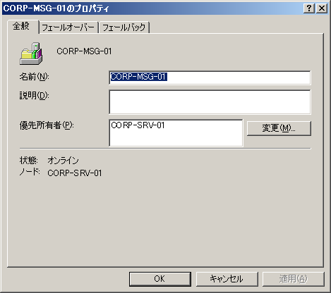
図 8.6 [<Exchange 仮想サーバー名> のプロパティ] ダイアログ ボックスの [全般] タブ

フェールオーバー オプションの指定
クラスタ サービスによるフェールオーバーの管理方法を構成する場合、[フェールオーバー] タブ (図 8.7) の [しきい値] オプションおよび [期間] オプションを検討します。[しきい値] ボックスの設定で、フェールオーバーの期間内に Exchange 仮想サーバーがフェールオーバーできる回数を指定します。フェールオーバー期間中にフェールオーバーの実際の回数がしきい値を超えると、Exchange 仮想サーバーが障害状態になる場合があり、クラスタ サービスはそのサーバーをオンラインにしません。これらのフェールオーバー オプションの既定の推奨設定では、6 時間の間に 10 回 Exchange がフェールオーバーします。
- Exchange 仮想サーバーのフェールオーバー オプションを指定するには、次の操作を行います。
- [<Exchange 仮想サーバー名> のプロパティ] ダイアログ ボックスの [フェールオーバー] タブ (図 8.7) で、[しきい値] および [期間] オプションの値を入力します。
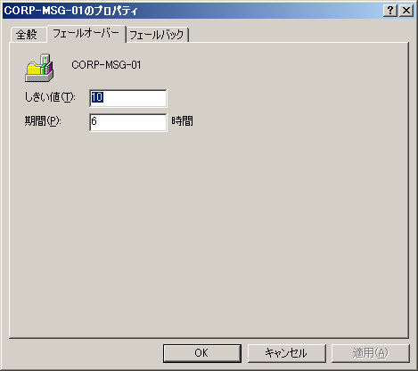
図 8.7 [<Exchange 仮想サーバー名> のプロパティ] ダイアログ ボックスの [フェールオーバー] タブ

フェールオーバーに影響を与えるその他の要素の検討
Exchange 仮想サーバーに設定したフェールオーバー オプションは、Exchange Server 2003 クラスタがフェールオーバーする際の速度に影響を与える 1 つの要素に過ぎません。これらの設定の他にも、多くの要素がフェールオーバーの速度に影響する可能性があります。表 8.3 は、その他の要素の一覧です。これらの要素を理解することにより、最適なフェールオーバーを行うように Exchange クラスタを構成できます。
表 8.3 Exchange 2003 クラスタのフェールオーバーのパフォーマンスに影響を与える要素
要素 | 説明
Exchange ストアの状態 | 起動時またはシャットダウン時の Exchange データベースおよびログの状態が、フェールオーバーのパフォーマンスに影響を与えます。  たとえば、Exchange データベースが突然シャットダウンされた場合、新しい Exchange 仮想サーバーで Exchange データベースを起動する前に、大量のログ ファイルを順次処理することが必要になる場合があります。
サーバー上のストレージ グループとデータベースの数 | 通常、Exchange 仮想サーバーの Exchange データベースの数が多いほど、新しい Exchange 仮想サーバーにリソースを移動するために必要な時間も長くなります。
Exchange ストアへのサービスの接続数 | Exchange ストアは、クリーンアップ ルーチンを実行してから、フェールオーバーを起動できるようにします。負荷がない場合にフェールオーバーに 100 秒かかるサーバーで、同時に 3,000 の Microsoft Office Outlook® Web Access 接続または Microsoft Outlook 接続がある場合、フェールオーバーには 120 秒かかります。
SMTP キューのサイズ | SMTP キューのサイズが 1,000 メッセージを超える場合、1 つのクラスタ ノードから別のノードにフェールオーバーする時間が極端に長くなる可能性があります。SMTP Max Handle Threshold レジストリ キーの値を次に示すように作成して構成することにより、この設定を変更することができます。  HKEY_LOCAL_MACHINE\System\CurrentControlSet\  Services\SMTPSVC\Queuing\MsgHandleThreshold  このレジストリ キーを作成して構成する詳しい方法については、次に示す手順を参照してください。

- MsgHandleThreshold レジストリ キーの値を追加するには、次の操作を行います。
- レジストリ エディタを起動します。
- コンソール ツリーで、次のレジストリ キーへ移動します。
HKEY_LOCAL_MACHINE\System\CurrentControlSet\Services\
SMTPSVC
- コンソール ツリーで、[SMTPSVC] を右クリックし、[新規] をポイントします。次に、[キー] をクリックします。
- キーの名前として、「Queuing」と入力します。
- [Queuing] を右クリックし、[新規] をポイントして、[DWORD 値] をクリックします。
- 詳細ペインで、レジストリ キーの値として「MsgHandleThreshold」と入力します。
- [MsgHandleThreshold] を右クリックし、[修正] をクリックします。
- [ベース] ボックスの [10 進] をクリックします。
- 目的に応じて値を入力します。
- フェールオーバーのパフォーマンスが最適になるようにクラスタを構成するには、値を 1,000 に設定します。
- 実行状態のパフォーマンスを最適にするには、値を 10,000 に設定します。

フェールバック オプションの設定
[フェールオーバー] タブと組み合わせて使用される [フェールバック] タブ (図 8.8) で、フェールオーバーのときに実行する動作を定義します。このタブで、自動的にフェールバックすることを禁止 (既定) したり許可したりすることができます。
- フェールバックの禁止 Exchange 仮想サーバーのフェールバックを許可しない場合は、管理者が介入し、手動でサーバーを元の優先ノードに戻す必要があります。
フェールバックの時期を制御できるため、この設定が推奨される場合があります。たとえば、ノードに再び Exchange 仮想サーバーの所有権を与える前に、トラブルシューティングを行う時間を設けたり障害が発生したノードの診断を行ったりする場合は、[フェールバックを禁止する] をクリックします。
この設定を使用して、ユーザーに対するダウンタイムを最短にすることもできます。たとえば、午後 3 時に発生するフェールオーバーによって EVS1 がノード 1 からノード 4 (待機ノード) に移動するシナリオを考えます。フェールバックを禁止すると、その日の業務が終了するまで待ってから手動で EVS1 をノード 1 に戻すことができるため、ユーザーは、ノードの移動後サーバーがオンラインに戻るのを待つ際のダウンタイムに直面せずに済みます。
- フェールバックの許可 Exchange 仮想サーバーが自動的に優先ノードにフェールバックすることを許可する場合には、すぐにフェールバックするか、または指定した時間帯にフェールバックするかを指定することもできます。管理者による手動での介入なしにクラスタ サービスでクラスタを管理する場合は、この設定が推奨されます。

- Exchange 仮想サーバーのフェールバック オプションを指定するには、次の操作を行います。
- [<Exchange 仮想サーバー名> のプロパティ] ダイアログ ボックスの [フェールバック] タブ (図 8.8) で、サーバーのフェールバック オプションを選択します。
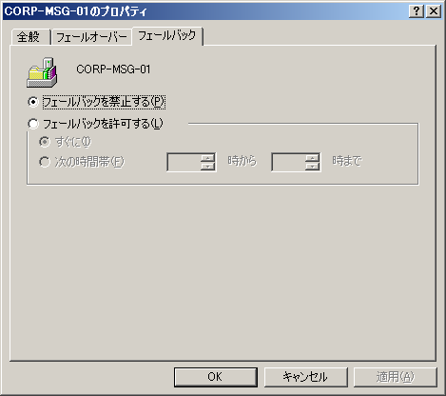
図 8.8 [<Exchange 仮想サーバー名> のプロパティ] ダイアログ ボックスの [フェールバック] タブ

Exchange クラスタ リソースの構成
Exchange 仮想サーバーの構成設定と同じように、各サーバーに関連付けられている Exchange リソース (Exchange サービスのインスタンス) の既定の構成設定によって、クラスタは適切に動作します。ただし、組織の Exchange 環境に合わせて、特定の設定の調整が必要になる場合があります。
それぞれの Exchange 仮想サーバーについて、クラスタ アドミニストレータの詳細ペインでそのサーバーに関連付けられている Exchange リソースが表示されます (図 8.9)。図 8.9 で、CORP-MSG-O1 サーバーはすべての既定の Exchange リソースを持っています。CORP-MSG-01 サーバーはこのクラスタ内で最初の Exchange 仮想サーバーであるため、MTA リソースも持っています。
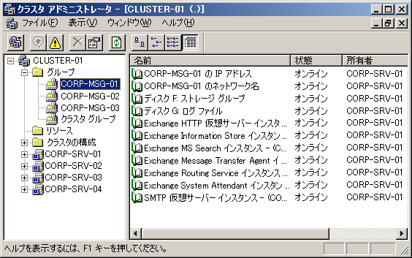
図 8.9 CORP-MSG-01 Exchange 仮想サーバーの Exchange リソース

Exchange クラスタ リソースの構成を変更するには、そのリソースに関連付けられているプロパティ設定を使用します。これらのプロパティ設定により、リソースを管理する方法がクラスタ サービスに指示されます。
- Exchange クラスタ リソースのプロパティにアクセスするには、次の操作を行います。
- クラスタ アドミニストレータのコンソール ツリーで、構成する Exchange クラスタ リソースを含む Exchange 仮想サーバーをクリックします。
- 詳細ペインで、構成する Exchange クラスタ リソースを右クリックし、[プロパティ] をクリックします。

特定の Exchange リソースのプロパティ ダイアログ ボックスを開いた後、さまざまなタブのオプションを使用して、実行可能な所有者、リソースの依存関係、および再起動のオプションを含むリソース設定をカスタマイズすることができます。

実行可能な所有者の指定
Exchange リソースを実行できるノードを指定できます。一般に、クラスタ内のすべてのノードをリソースの "実行可能な所有者" として指定することをお勧めします。これにより、そのリソースのフェールオーバーが可能になります。
一方、実行可能な所有者として単一のノードを指定することもできます。単一のノードを実行可能な所有者として指定すると、指定した Exchange リソースのフェールオーバーを実行できなくなりますが、それでも以下の場合は単一の所有者を指定することをお勧めします。
- 他のノードがリソースを処理できない場合
- リソースの可用性の確保よりパフォーマンス維持の方が重要である場合
- Exchange 仮想サーバーのフェールオーバー シナリオを効率的に制御することを希望する場合

リソースの実行可能な所有者として一覧に登録するノードは、Exchange 仮想サーバーを実行できるノードに限定されます。Exchange 仮想サーバー上のすべてのリソースが同じ実行可能な所有者の一覧を持つ場合、そのサーバーは一覧に登録されているすべてのノードで実行することができます。いずれかのリソースが特定のノードを一覧に登録できない場合、残りのすべてのリソースがそのノードを実行可能な所有者として一覧に登録している場合でも、Exchange 仮想サーバーをそのノードで実行することはできません。
- Exchange リソースの実行可能な所有者を指定するには、次の操作を行います。
- [<リソース名> のプロパティ] ダイアログ ボックスの [全般] タブ (図 8.10) で、[実行可能な所有者] の [変更] をクリックし、このリソースの実行可能な所有者にするノードを指定します。
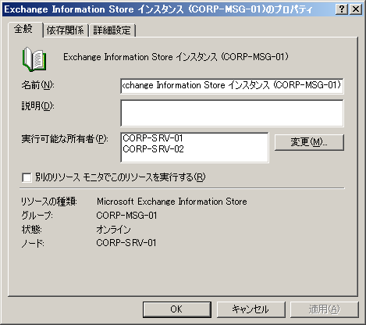
図 8.10 Exchange Information Store インスタンス リソースのプロパティ ダイアログ ボックスの [全般] タブ

別のリソース モニタの指定
既定では、Exchange リソースは、Exchange 仮想サーバーに関連付けられている他の Exchange リソースと同じリソース モニタで動作します。推奨される方法ではありませんが、[全般] タブでこの既定の設定を変更し、Exchange リソースのトラブルシューティングを行う際に、このクラスタ リソースを別のリソース モニタで実行することができます。クラスタ リソースについて推奨される各種トラブルシューティングの詳細については、"クラスタ リソース トラブルシューティング" をキーに、マイクロソフト サポート技術情報 (http://go.microsoft.com/fwlink/?LinkId=18175) を検索してください。
- 個別のリソース モニタで Exchange リソースを実行するには、次の操作を行います。
- [<リソース名> のプロパティ] ダイアログ ボックスの [全般] タブで、[別のリソース モニタでこのリソースを実行する] チェック ボックスをオンにします。

リソースの依存関係について
Exchange リソースをオンラインにする前に、そのリソースよりも前に他の Exchange リソースをオンラインにする必要がある場合があります。この要件をリソースの依存関係と呼びます。
特定の Exchange リソース オブジェクトの [リソースの依存関係] ボックスの一覧には、そのリソースをオンラインにする前にオンラインにする必要がある他のリソースが一覧表示されます。表 8.4 は、Exchange 2003 クラスタ リソースとその既定の依存関係の一覧です。
注 これらの依存関係の図については、この章の図 8.2 を参照してください。

表 8.4 Exchange 2003 における既定のリソースの依存関係
リソース | 既定の依存関係
System Attendant | ネットワーク名リソースと共有ディスク リソース
Exchange ストア | Exchange System Attendant
SMTP | Exchange System Attendant
IMAP4 | Exchange System Attendant
POP3 | Exchange System Attendant
HTTP | Exchange System Attendant
Exchange Microsoft Search インスタンス | Exchange System Attendant
MTA | Exchange System Attendant
ルーティング サービス | Exchange System Attendant

注 依存関係の変更はシステムに悪影響を与える可能性があるため、ディスク リソースの依存関係の追加以外の変更は推奨されません。

ディスク リソースの依存関係の追加
Exchange 仮想サーバーにディスク リソースを追加する場合は、Exchange System Attendant リソースが新しいディスク リソースに依存するようにする必要があります。
- Exchange System Attendant が新しいディスク リソースに依存するようにするには、次の操作を行います。
- [Exchange System Attendant のプロパティ] ダイアログ ボックスの [依存関係] タブ (図 8.11) で、[変更] をクリックします。
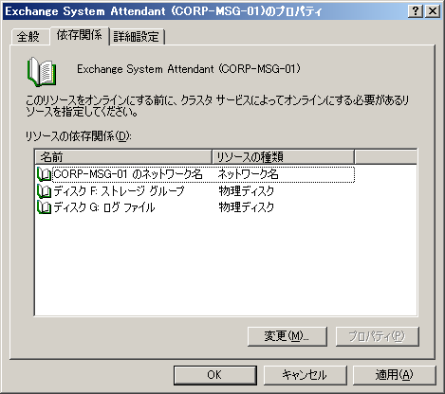
図 8.11 [Exchange System Attendant のプロパティ] ダイアログ ボックスの [依存関係] タブ

- [依存関係の変更] ダイアログ ボックス (図 8.12) の [利用できるリソース] ボックスの一覧で、追加するディスクをダブルクリックし、[OK] をクリックします。
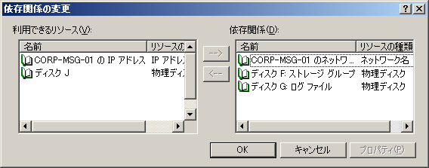
図 8.12 Exchange System Attendant の依存関係

サービス再起動オプションの指定
既定では、リソースに障害が発生すると、クラスタ サービスは Exchange 仮想サーバーを別のノードに移動する前にリソースの再起動を 3 回試みます。サービスを再起動するとノードで発生している問題が解決される場合があるため、この既定のオプションを使用することを強くお勧めします。また、Exchange 仮想サーバーの別のノードへの移動に比べ、サービスの再起動はかなり短時間で完了します。
ただし、次に示すその他の再起動オプションを調整することができます。
- リソースを障害状態にするまでに再起動が何回許可されるか リソースが原因で関連付けられた Exchange 仮想サーバーがフェールオーバーする前に、一定の期間内 ([期間]) に発生できるリソース障害の数 ([しきい値]) を指定できます。
- リソース障害によってフェールオーバーを実行するかどうか [しきい値] ボックスと [期間] ボックスの設定で定義されたリソース障害をグループ全体に適用し、クラスタ サービスが関連付けられた Exchange 仮想サーバーを別のノードにフェールオーバーするようにするかどうかを指定できます。フェールオーバーは Exchange 仮想サーバー上のすべての必須リソースに対して実行されることが望ましいため、これらのリソースの [グループに適用する] チェック ボックスをオンにすることをお勧めします。少数のユーザーだけに影響する必須ではないリソース (POP3 など) に対しては、そのリソースに障害が発生したときに必ずしもサーバーをフェールオーバーする必要がないので、リソースの [グループに適用する] チェック ボックスをオフにします。

- Exchange リソースの再起動オプションを調整するには、次の操作を行います。
- [<リソース名> のプロパティ] ダイアログ ボックスの [詳細設定] タブ (図 8.13) で、サーバーの再起動オプションを選択します。
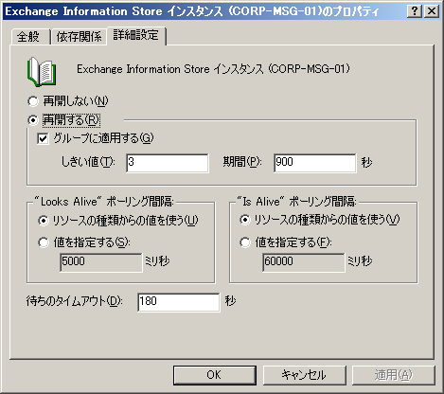
図 8.13 Exchange ストアのインスタンスの [詳細設定] タブ

クラスタ リソースのポーリングの設定
クラスタ サービスは、変更する必要がない一連の Exchange 固有のポーリング間隔を使用して Exchange リソースのポーリングを行います。したがって、[<リソース名> のプロパティ] ダイアログ ボックスの [詳細設定] タブで、["Looks Alive" ポーリング間隔] と ["Is Alive" ポーリング間隔] のポーリング間隔を構成しても、ポーリング間隔には影響しません。

待ち状態の設定
既定では、クラスタ サービスがリソースを終了し、リソースが障害状態になる前に、クラスタ サービスは 180 秒間 (3 分間) のみ待ち状態 (オンライン待ちまたはオフライン待ち) でいることができます。Exchange 2003 または Windows Server 2003 のクラスタ リソースは、[待ちのタイムアウト] 期間内にオフラインになり、オンラインに戻る必要があります。Microsoft Exchange Information Store インスタンスに対しては、クラスタ サービスの [待ちのタイムアウト] 期間は適用されません。この Exchange ストア インスタンスもこの期間にオフラインになる必要がありますが、[待ちのタイムアウト] 期間内にオンラインに戻る必要はありません。これは、Exchange ストアを再起動するために必要な時間が、そのストアが正しくシャットダウンされたかどうかによって異なるためです。Exchange ストアが正しくシャットダウンされなかった場合、再起動時にストアはログ ファイルを順次処理する必要があるため、処理されるログ ファイルの数によってストアをオンラインに戻すために必要な時間が決まります。
Exchange ストアが Exchange データベースにログ ファイルを書き込む方法を理由に、Exchange ストアの [待ちのタイムアウト] 期間を長くすることができます。待ちのタイムアウト期間を長くすると、ストアを正しくシャットダウンするために使用できる時間が長くなります。
- 障害となる前にリソースが待ち状態を維持できる時間を変更するには、次の操作を行います。
- Exchange リソースのプロパティ ダイアログ ボックスの [詳細設定] タブで、[待ちのタイムアウト] ボックスに秒数で値を入力します。

プロトコル リソースに接続する Exchange 仮想サーバーの表示
Exchange は、プロトコル リソースをクラスタに接続するために使用する Exchange 仮想サーバーを自動的に選択します。Exchange は、以下のさまざまなリソースを作成する際に入力する情報に基づいて、この選択を行います。
- HTTP 仮想サーバー インスタンスの場合、Exchange は [サーバー インスタンス] オプションを、そのサーバーの Exchange System Attendant リソースを作成する際に [グループ] ボックスに指定した Exchange 仮想サーバー名に設定します。Exchange System Attendant リソースの作成については、『Exchange Server 2003 デプロイメント ガイド』
(http://go.microsoft.com/fwlink/?LinkId=21768) の「第 7 章 Exchange 2003 システム アテンダント リソースの作成」を参照してください。
- IMAP4 または POP3 仮想サーバー インスタンスの場合、Exchange は [サーバー インスタンス] オプションを、IMAP4 または POP3 リソースを作成する際に [グループ] ボックスに指定した Exchange 仮想サーバー名に設定します。クラスタ上での IMAP4 または POP3 仮想サーバー インスタンスの作成については、この章の「IMAP4 および POP3 リソースの追加」を参照してください。

- プロトコル リソースへの接続に使用する Exchange 仮想サーバーを表示するには、次の操作を行います。
- [<リソース名> のプロパティ] ダイアログ ボックスの [パラメータ] タブ (図 8.14) で、[サーバー インスタンス] オプションを確認します。
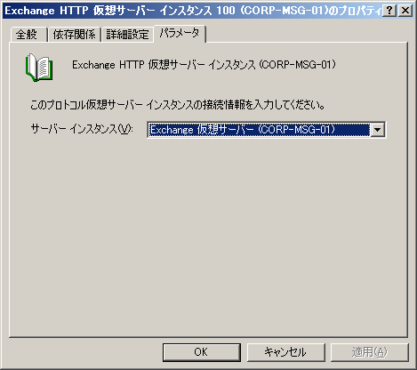
図 8.14 Exchange HTTP リソースのインスタンスの [パラメータ] タブ

注 [サーバー インスタンス] オプションを変更する必要はありません。

Exchange 仮想サーバーまたは Exchange リソースをオフラインにする
Service Pack を適用する必要がある場合など、場合によっては Exchange 仮想サーバーまたは Exchange リソースをオフラインにする必要があります。その場合、それぞれの Exchange 仮想サーバーをオフラインにし、関連付けられているノードに Service Pack を適用します。
クラスタ グループおよび Windows リソースの場合と同じ方法で、Exchange 仮想サーバーと Exchange リソースをオフラインにします。次の手順は、この標準プロセスについての説明です。
- Exchange 仮想サーバーまたは Exchange リソースをオフラインにするには、次の操作を行います。
- クラスタ アドミニストレータで、オフラインにする Exchange 仮想サーバーまたは Exchange リソースを右クリックし、[オフラインにする] をクリックします。
重要 Exchange 仮想サーバーまたは Exchange リソースをオフラインにすると、ユーザーのメールボックスへのクライアント接続が停止します。
Exchange 仮想サーバーと Exchange リソースを、オンラインおよびオフライン以外の状態にすることができます。表 8.5 と表 8.6 は、それぞれ Exchange 仮想サーバーと Exchange クラスタ リソースで可能なさまざまな状態を一覧にしたものです。
表 8.5 Exchange 仮想サーバーの状態の説明
グループの状態 | 説明
障害 | Exchange 仮想サーバーの 1 つ以上のリソースを、許可された時間内にオンラインまたはオフラインにすることができません。
オンライン | Exchange 仮想サーバーのリソースがすべてオンラインです。
オフライン | Exchange 仮想サーバーのリソースがすべてオフラインです。
一部オンライン | Exchange 仮想サーバーの 1 つ以上のリソースがオンラインで、1 つ以上がオフラインです。
待ち | Exchange 仮想サーバーの 1 つ以上のリソースがオンライン待ちまたはオフライン待ちです。
不明 | Exchange 仮想サーバー全体の状態を判断できません。

表 8.6 Exchange クラスタ リソースの状態の説明
リソースの状態 | 説明
障害 | リソースを許可された時間内にオンラインまたはオフラインにすることができません。
オンライン | リソースはオンラインです。
オフライン | リソースはオフラインです。
オンライン (オフライン)  待ち | リソースはオンライン待ちまたはオフライン待ちです。
不明 | 状態を判断できません。

IMAP4 および POP3 リソースの追加
セキュリティを向上させるため、Windows Server 2003 を実行しているサーバーの Windows IMAP4 および POP3 プロトコル サービスは既定で有効にされなくなりました。同様に、IMAP4 および POP3 プロトコル リソースは、Exchange 2003 仮想サーバーの作成時に既定で作成されなくなりました。
これらのプロトコルのいずれかを有効にする場合は、次の操作を行う必要があります。
- IMAP4 または POP3 リソースを含む Exchange 仮想サーバーを実行するクラスタ ノード上で、Windows IMAP4 または POP3 サービスを有効にします。サービスがクラスタと正しく動作するには、サービスを手動で起動するように構成することも必要です。
- IMAP4 または POP3 プロトコルを有効にする Exchange 仮想サーバーに、それぞれ IMAP4 または POP3 仮想サーバーをリソースとして手動で追加し、そのリソースをオンラインにします。

これらの操作は、次の手順に従って行います。Exchange 2003 で IMAP4 と POP3 を使用する方法の詳細については、「第 6 章 Exchange へのクライアント アクセスの管理」を参照してください。
- 新たに作成した IMAP4 または POP3 リソースを有効にし、手動で起動するように構成するには、次の操作を行います。
- [スタート] ボタンをクリックし、[すべてのプログラム] をポイントします。次に、[管理ツール] をポイントし、[サービス] をクリックします。
- [サービス] のコンソール ツリーで、[サービス (ローカル)] をクリックします。
- 詳細ペインで、[Microsoft Exchange IMAP4] または [Microsoft Exchange POP3] を右クリックし、[プロパティ] をクリックします。
- [全般] タブの [スタートアップの種類] で、[手動] をクリックし、[適用] をクリックします。
- [サービスの状態] の下にある [開始] をクリックし、[OK] をクリックします。
- IMAP4 または POP3 リソースを含む Exchange 仮想サーバーを実行するすべてのノードで、この手順を繰り返します。

- Exchange 仮想サーバーに IMAP4 または POP3 仮想サーバーをリソースとして追加するには、次の操作を行います。
- クラスタ アドミニストレータで、IMAP4 または POP3 を有効にする Exchange 仮想サーバーを右クリックし、[新規作成] をポイントします。次に、[リソース] をクリックします。
- [新しいリソース] ダイアログ ボックスで、次の操作を行います。
- [名前] ボックスに、次のいずれかの名前を入力します。
- IMAP4 リソースを追加する場合は、「Exchange IMAP4 仮想サーバー - (<EVS 名>)」と入力します (EVS 名は選択した Exchange 仮想サーバーの名前です)。
- POP3 リソースを追加する場合は、「Exchange POP3 仮想サーバー - (<EVS 名>)」と入力します (EVS 名は選択した Exchange 仮想サーバーの名前です)。
- [リソースの種類] ボックスの一覧で、次のいずれかのオプションをクリックします。
- IMAP4 リソースを追加する場合は、[Microsoft Exchange IMAP4 Server Instance] をクリックします。
- POP3 リソースを追加する場合は、[Microsoft Exchange POP3 Server Instance] をクリックします。
- [グループ] ボックスの一覧に選択した Exchange 仮想サーバーの名前が表示されていることを確認し、[次へ] をクリックします。

- [実行可能な所有者] ダイアログ ボックス (図 8.15) で、[実行可能な所有者] ボックスの一覧にすべてのノードが表示されていることを確認し、[次へ] をクリックします。
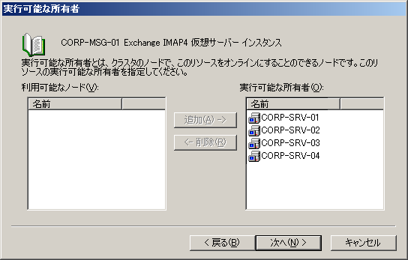
図 8.15 IMAP4 仮想サーバー インスタンスの [実行可能な所有者] ダイアログ ボックス

- [依存関係] ダイアログ ボックスの [利用できるリソース] ボックスで、[<システム アテンダント リソース名>] をダブルクリックして [リソースの依存関係] ボックスの一覧にシステム アテンダントを追加し、[次へ] をクリックします。
- [仮想サーバー インスタンス] ダイアログ ボックスの [サーバー インスタンス] ボックスの一覧で、追加するリソースの IMAP4 または POP3 仮想サーバーを選択し、[完了] をクリックします。
- クラスタ アドミニストレータで、IMAP4 リソースまたは POP3 リソースを右クリックし、[オンラインにする] をクリックします。

ノードの追加
既存の Exchange クラスタにノードを追加する必要がある場合があります。たとえば、2 アクティブ/1 パッシブ構成の既存の 3 ノードを 2 アクティブ/2 パッシブ構成の 4 ノードにアップグレードすることを決定する場合があります。
ノードを追加するには、そのノードに Exchange 2003 をインストールする必要があります。クラスタ ノードへの Exchange 2003 のインストールについては、『Exchange Server 2003 デプロイメント ガイド』(http://go.microsoft.com/fwlink/?LinkId=21768) の「第 7 章 クラスタへの Exchange 2003 の展開」の「手順 2: 各ノードへの Exchange 2003 のインストール」を参照してください。
クラスタ内の新しいノードに Exchange をインストールした後、以下の設定について検討します。
- Exchange 仮想サーバーの優先所有権 既定では、新しいノードは Exchange 仮想サーバーの優先所有者に設定されません。このため、新しいノードを優先所有者として一覧に登録する場合は、クラスタ アドミニストレータでそれぞれの Exchange 仮想サーバーのプロパティを変更する必要があります。
- Exchange 仮想サーバーの Exchange リソースの実行可能な所有権 既定では、作成した新しいノードは、クラスタ内の Exchange 仮想サーバーのすべてのリソースに対する実行可能な所有者として追加されます。新しいノードをクラスタ内の Exchange 仮想サーバーでいずれのリソースに対しても実行可能な所有者にしない場合は、クラスタ アドミニストレータで実行可能な所有者の一覧からそのノードを削除します。

Exchange 仮想サーバーの追加
Exchange 仮想サーバーを Exchange クラスタに追加する必要がある場合があります。たとえば、2 アクティブ/2 パッシブ構成の 4 ノードを 3 アクティブ/1 パッシブ構成の 4 ノードに変更することを決定する場合があります。フェールオーバー用に使用できるノードが 1 つ減りますが、Exchange 仮想サーバーを追加するとその Exchange クラスタでより多くのユーザーに対応できるという利点があります。
Exchange 仮想サーバーを既存のクラスタに追加するプロセスは、Exchange クラスタを最初に展開する際に Exchange 仮想サーバーを作成するプロセスと同じです。展開中に Exchange 仮想サーバーを作成する方法については、『Exchange Server 2003 デプロイメント ガイド』
(http://go.microsoft.com/fwlink/?LinkId=21768) の「第 7 章 クラスタへの Exchange 2003 の展開」の「手順 3: Exchange 仮想サーバーの作成」を参照してください。
この手順の実行中に、Exchange 仮想サーバーの優先所有権、およびその Exchange 仮想サーバーの Exchange リソースに対する実行可能な所有権を構成できます。
- Exchange 仮想サーバーの優先所有権 既定では、新しい Exchange 仮想サーバーを作成する際に優先所有者を選択する必要はありません。ただし、Exchange 仮想サーバーがフェールオーバーする優先順位を指定する場合は、優先所有者を選択することができます。『Exchange Server 2003 デプロイメント ガイド』(http://go.microsoft.com/fwlink/?LinkId=21768) の「第 7 章 クラスタへの Exchange 2003 の展開」の「手順 3: Exchange 仮想サーバーをホストするグループの作成」を参照してください。
- Exchange 仮想サーバーの Exchange リソースの実行可能な所有権 Exchange 仮想サーバーを作成する際に、既定のオプションでは、Exchange がインストールされているすべてのクラスタ ノードがリソースの実行可能な所有者として一覧に登録されます。ただし、この既定の設定を使用する必要はありません。カスタマイズして、どのノードを新しい Exchange 仮想サーバーのリソースに対して実行可能な所有者にするかを指定することができます。

Exchange 仮想サーバーの削除
頻繁に発生することではありませんが、Exchange クラスタからの Exchange 仮想サーバーの削除が必要になる場合があります。特に、次の場合に削除が必要になることがあります。
- アクティブ/アクティブ構成からアクティブ/パッシブ構成にクラスタを再構成する場合。つまり、構成内のノード数は変化しませんが、これらのノードの 1 つをアクティブではなくパッシブにする場合です。
- クラスタからの Exchange 2003 の削除を予定している場合。詳細については、この章の「クラスタ ノードからの Exchange 2003 の削除」を参照してください。

Exchange 仮想サーバーを削除する理由にかかわらず、サーバーを削除する前に表 8.7 に示す要件を検討する必要があります。
表 8.7 Exchange 仮想サーバーの削除に関する要件
削除する Exchange 仮想サーバーの状態 | 要件
メッセージ転送エージェント (MTA) を所有している | MTA リソースを所有する Exchange 仮想サーバーを削除する前に、他のすべての Exchange 仮想サーバーを削除する必要があります。  クラスタ内に最初に作成される Exchange 仮想サーバーが MTA リソースを所有します。クラスタ内の他のすべての Exchange 仮想サーバーは、このリソースに依存します。したがって、MTA リソースを所有する Exchange 仮想サーバーを最初に削除することはできません。
ルーティング グループのルーティング マスタである | このサーバーを削除する前に、別の Exchange 仮想サーバーをルーティング グループのルーティング マスタにする必要があります。
ポストマスタ アカウントのホームである | このサーバーを削除する前に、別の Exchange 仮想サーバーにポストマスタ アカウントを移動する必要があります。
混在モードの管理グループで最後のパブリック ストアのホームである | そのパブリック ストアの内容を別の Exchange 仮想サーバー上のパブリック ストアに移動する必要があります。
受信者更新サービスを実行している | 別の Exchange 仮想サーバーを受信者更新サービスの所有者にする必要があります。
ルーティング グループのターゲット ブリッジヘッド サーバーである | この Exchange 仮想サーバーを削除する前に、別のサーバーをブリッジヘッド サーバーとして指定する必要があります。

表 8.7 に示した必要な作業をすべて実行して Exchange 仮想サーバーを削除できることを確認した後、そのサーバーを削除できます。クラスタから 1 つの Exchange 仮想サーバーを削除するには、以下の手順を実行します。
- 重要なデータをバックアップし、Exchange 仮想サーバーでホストされるリソースをセキュリティで保護します。
注 Exchange データをバックアップする方法については、「Disaster Recovery for Microsoft Exchange 2000 Server」(英語) (http://go.microsoft.com/fwlink/?linkid=18350) を参照してください。

- すべてのメールボックスとパブリック フォルダの内容を別の Exchange 仮想サーバーに移動します (後で説明します)。
- Exchange System Attendant リソースをオフラインにします (後で説明します)。
- Exchange 仮想サーバーを削除します (後で説明します)。
- 残りのクラスタ リソースを削除します (後で説明します)。
重要 Exchange 仮想サーバー全体を削除せずに仮想サーバーのコンポーネントを削除すると、メールの流れが中断される可能性があります。したがって、クラスタから Exchange 仮想サーバーを削除する際は、作業をすべて手順どおりに実行することをお勧めします。

すべてのメールボックスとパブリック フォルダの内容の移動
データをバックアップした後、Exchange 仮想サーバー上に存在するすべてのメールボックスを Exchange 組織内の別のサーバーに移動する必要があります。別のサーバーに移動しないメールボックスはすべて削除する必要があります。Exchange 仮想サーバーにメールボックスが残っていると Exchange 仮想サーバーを完全に削除することができないため、Exchange System Attendant リソースを正しく削除できたとしても、サーバー オブジェクトは Microsoft Active Directory® ディレクトリ サービスに残ります。
あるサーバー (移動元) から別のサーバー (移動先) にメールボックスを移動するには、Exchange タスク ウィザードを使用します。次の手順で説明するように、Exchange タスク ウィザードは、Active Directory ユーザーとコンピュータまたは Exchange システム マネージャのいずれかで使用することができます。
注 メールボックスの移動の詳細については、「第 7 章 メールボックス ストアとパブリック フォルダ ストアの管理」を参照してください。大量のメールボックスの移動については、マイクロソフト サポート技術情報の文書番号 297393「HOWTO: プログラムで Visual C++ で CDOEXM を使用している Exchange 2000 メールボックスが移動します。」(http://support.microsoft.com/?kbid=297393) を参照してください。

- あるサーバーから別のサーバーにメールボックスを移動するには、次のいずれかの操作を行います。
- Active Directory ユーザーとコンピュータで、ユーザー オブジェクトを右クリックし、[Exchange タスク] をクリックします。次に、[メールボックスの移動] をクリックします。
- または -
- Exchange システム マネージャで、メールボックス オブジェクトを右クリックし、[Exchange タスク] をクリックします。次に、[メールボックスの移動] をクリックします。

サーバーを削除する前に、メールボックスだけでなく、パブリック フォルダのすべての内容をサーバーから移動する必要があります。
- あるサーバーから別のサーバーにパブリック フォルダの内容を移動するには、次の操作を行います。
- インターネット ブラウザで、マイクロソフト サポート技術情報の文書番号 288150「[XADM] Exchange 2000 でパブリック フォルダのホーム サーバーを変更する方法」
(http://support.microsoft.com/?kbid=288150) を参照し、記載されている手順に従ってください。

Exchange System Attendant リソースをオフラインにする
Exchange 仮想サーバーのいずれかのリソースがオンラインになっている間は、そのサーバーを削除することができません。Exchange System Attendant リソースをオフラインにすると、サーバーが依存しているすべてのリソースがオフラインになります。
- Exchange System Attendant リソースをオフラインにするには、次の操作を行います。
- クラスタ アドミニストレータで、削除する Exchange 仮想サーバーを選択します。
- 詳細ペインで、[<Exchange System Attendant インスタンス名>] を右クリックし、[オフラインにする] をクリックします。

クラスタ アドミニストレータを使用した Exchange
仮想サーバーの削除
Exchange 2000 Server では、Exchange System Attendant リソースを削除して Exchange 仮想サーバーを削除しました。しかし Exchange 2003 では、この方法で Exchange 仮想サーバーを削除することはできません。
Exchange 2003 の Exchange 仮想サーバーを削除するには、クラスタ アドミニストレータで適切なショートカット メニュー オプションを使用する必要があります。Exchange System Attendant リソースだけを削除してサーバーを削除することはできません。Exchange System Attendant を削除した場合は、それを再度作成してから、次の手順の説明に従って Exchange 仮想サーバーを正しく削除する必要があります。
- Exchange 仮想サーバーを削除するには、次の操作を行います。
- クラスタ アドミニストレータのコンソール ツリーで、[グループ] を選択します。
- 詳細ペインで、削除する Exchange 仮想サーバーを右クリックし、[Exchange 仮想サーバーの削除] をクリックします。
- [Microsoft Exchange クラスタ アドミニストレータ拡張機能] ダイアログ ボックス (図 8.16) で、[はい] をクリックし、Exchange 仮想サーバーおよび Exchange System Attendant リソースに直接または間接的に依存するリソースをすべて削除します。
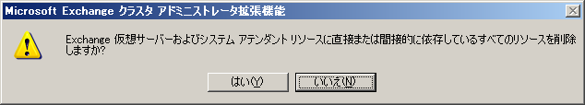
図 8.16 Exchange 仮想サーバーを削除するときに表示される警告

[はい] をクリックすると、Active Directory からも、物理ディスク、IP アドレス、およびネットワーク名リソースなどの Exchange 仮想サーバーの残りの情報が削除されます。

残りのクラスタ リソースの削除
Exchange 仮想サーバーの Exchange リソースを削除した後、IP アドレスとネットワーク名リソースを含む Windows リソースを手動で削除する必要があります。
- Exchange 仮想サーバーを削除した後で残りのリソースを削除するには、次の操作を行います。
- クラスタ アドミニストレータで、前の手順で削除した Exchange 仮想サーバーが含まれるクラスタ グループを選択します。
- 詳細ペインで、[<IP アドレス リソース名>] を右クリックし、[オフラインにする] をクリックします。
- [<IP アドレス リソース名>] を再度右クリックし、[削除] をクリックします。
- [リソースの削除] ダイアログ ボックスで、[はい] をクリックします。
この操作で、IP アドレス リソースとネットワーク名リソースの両方が削除されます。
- 物理ディスク リソースを、このノードが所有する別のグループにドラッグして移動します。
- コンソール ツリーでクラスタ グループを右クリックし、[削除] をクリックしてグループを削除します。

Exchange 仮想サーバーを削除するための手順をすべて実行した場合、このサーバーは削除されます。このサーバーを削除した後、Exchange クラスタ内でこのノードをパッシブ ノードにする場合は、実行可能な所有者と優先所有者の設定が正しいことを確認します。
Exchange 2003 インストールを完全に削除する場合は、次の「クラスタ ノードからの Exchange 2003 の削除」を参照してください。

クラスタ ノードからの Exchange 2003 の削除
クラスタ ノードから Exchange 2003 を削除するには、クラスタ化されていないスタンドアロン サーバーから削除する場合と同じ方法で、Exchange 2003 をアンインストールする必要があります。ただし、Exchange を今後使用しないノードからのみ Exchange を削除します。Exchange 2003 がノードを使用する場合 (パッシブ ノードとしてなど) は、そのノードから Exchange 2003 をアンインストールしないでください。
ノードから Exchange を削除する前に、次の操作を行います。
- ノードが所有するすべての Exchange 仮想サーバーを別のノードに移動するか、前の「Exchange 仮想サーバーの削除」の手順を実行し、ノードが所有するすべての Exchange 仮想サーバーを削除します。
- 削除を開始する前に、ノードが所有する重要なクラスタ リソースをすべて別のノードに移動します。これらのリソースを移動しないと、ノードから Exchange 2003 が削除されるのを Exchange セットアップがブロックします。

- ノードから Exchange 2003 を削除するには、次の操作を行います。
- コントロール パネルで、[プログラムの追加と削除] を開きます。
- [現在インストールされているプログラム] ボックスの一覧で、[Microsoft Exchange 2003] を選択します。
- [変更と削除] をクリックします。
- [Microsoft Exchange 2003 ウィザード] ダイアログ ボックスで、[次へ] をクリックします。
- [コンポーネントの選択] ダイアログ ボックスで、Microsoft Exchange 2003 の隣のアクションが [削除] になっていることを確認し、[次へ] をクリックします。
- [インストールの概要] ダイアログ ボックスで、インストールの選択内容を確認し、[次へ] をクリックします。
- [Microsoft Exchange 2003 インストール ウィザード] ダイアログ ボックス (図 8.17) で、クラスタ内の最後のノードを削除する場合は [はい] をクリックし、最後のノード以外を削除する場合は [いいえ] をクリックします。
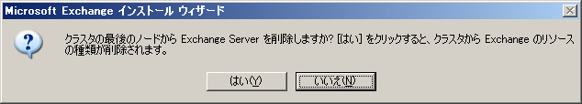
図 8.17 クラスタから Exchange 2003 を削除する際に表示される警告

クラスタの最後のノードから Exchange を削除すると、Exchange セットアップによってクラスタから Exchange のクラスタ リソースの種類が削除されます。
- [Microsoft Exchange 2003ウィザード] ダイアログ ボックスで、[完了] をクリックします。

Exchange クラスタ ノードのクラスタ化されていないスタンドアロン サーバーへの移行
Exchange 2003 クラスタ ノード (つまり Exchange 仮想サーバー) のスタンドアロン サーバーへの移行はサポートされていません。クラスタ化されたサーバーをスタンドアロン サーバーに移行する場合は、第 3 のサーバーを作成し、メールボックスをその新しいサーバーに移動します。
同様に、スタンドアロンの Exchange 2003 サーバーを Exchange クラスタ ノードに移行することもできません。

Exchange クラスタのパフォーマンスの監視
Exchange クラスタの監視は、クラスタの管理と同じように重要です。クラスタを常に監視することにより、Exchange 2003 クラスタの適切なパフォーマンスを確保できます。クラスタ内の Exchange 仮想サーバーのパフォーマンスを監視するには、システム モニタを使用します。Exchange 仮想サーバーで発生している可能性があるエラーがないかどうかを監視するには、イベント ビューアを使用します。
注 システム モニタおよびイベント ビューアの詳細については、Windows Server 2003 または Windows 2000 のオンライン ドキュメントを参照してください。

以降のセクションでは、Exchange 2003 クラスタのパフォーマンスを監視、向上、およびテストする手順について説明します。

アクティブ/パッシブ クラスタの監視
アクティブ/パッシブ クラスタは、推奨される Exchange 2003 クラスタの構成です。アクティブ/パッシブ クラスタの監視は、スタンドアロン サーバーの展開を監視する場合と同じ方法で行います。
Exchange を監視する方法については、『Better Together: Microsoft Operations Manager and Exchange Server 2003』(英語) (http://go.microsoft.com/fwlink/?LinkId=18176) および『Monitoring Exchange 2000 with Microsoft Operations Manager 2000』(英語) (http://go.microsoft.com/fwlink/?LinkId=18177) を参照してください。

アクティブ/アクティブ クラスタの監視
Exchange 2003 は、最大 2 ノードのアクティブ/アクティブ クラスタをサポートします。ただし、アクティブ/アクティブ クラスタは、Exchange 2003 クラスタでは推奨されない構成です。
アクティブ/アクティブ クラスタを使用する場合、システム モニタなどの監視アプリケーションを使用して、次の状態を監視します。
- ノードあたりの同時接続 (ユーザー) 数の監視 ノードあたりの同時接続数が 1,900 を超えた状態で 10 分以上が経過した場合は、ユーザーをノードから移動します。
- クラスタ内の各サーバーの CPU 負荷 ユーザーによって発生する CPU 負荷が 40% を超える状態で 10 分以上が経過した場合は、サーバーからユーザーを移動します。
注 この CPU 負荷の制限は、ユーザーが原因で負荷が増加する場合にのみ適用されます。ユーザーの移動などの管理タスクによる CPU 負荷の増加は問題ではありません。

クラスタ内の仮想メモリの監視
Exchange 2003 では、Exchange ストア プロセス (Store.exe) が最も多くのメモリを消費します。アクティブな運用環境の Exchange Server 2003 コンピュータでは、Exchange ストア プロセスがほとんどすべてのサーバー メモリを消費することがよくあります。Exchange Server 5.5 と同様に、Store.exe プロセスは DBA (Dynamic Buffer Allocation) という名前の独自のキャッシュ メカニズムを使用します。このプロセスは使用するメモリ量を自己制御します。つまり DBA は、使用するメモリ量と、同じサーバー上で実行している他のアプリケーションのメモリ使用量とのバランスをとります。実行されているアプリケーションが Exchange のみの場合、DBA は自分自身により多くのメモリを割り当てます。
Exchange ストアが必要とするメモリ量は、サーバー上の Exchange データベースの数、データベースのサイズ、および各データベースあたりのトランザクション数によって異なります。Exchange 2003 の各サーバー (またはクラスタ ノード) は最大 20 データベースを処理できますが (最大 4 ストレージ グループでグループあたり 5 データベース)、データベースの数が増えるとサーバーに必要なメモリ量も増えます。追加のデータベースを構成する方法によっては、必要なメモリ量を減らすことができます。ストレージ グループの最初のデータベースが、最も多くの仮想メモリを消費します。したがって、可能な場合は常に、ストレージ グループに最大数のデータベースを配置してから新しいストレージ グループを作成します。この方法でストレージ グループにデータベースを配置すると、次の利点があります。
- メモリ使用量が減少します。
- ディスクのオーバーヘッドが減少します。

ただし、ストレージ グループに最大数のデータベースを配置してから別のストレージ グループを作成すると、次のような不利な点もあります。
- 単一のストレージ グループで同時に実行できるのは 1 つのバックアップ プロセスのみです。ストレージ グループで 1 つのデータベースのバックアップを実行すると、そのストレージ グループ内の他のデータベースのオンライン保守がすべて中断されます。
- 特定のユーザー メールボックスのセットに対する循環ログ (指定されたチェックポイントより古いログ ファイルを自動的に削除する機能) を構成する方法が最小限に制限されます。これは、循環ログが個別のデータベースではなくストレージ グループに対して有効になるためです。すべてのデータベースが単一のストレージ グループ内にある場合、循環ログはすべてのデータベースに適用されるか、どのデータベースにも適用されないかのいずれかです。ごく少数のデータベースに対して循環ログを適用する場合は、新しいストレージ グループを作成して適切なデータベースを追加し、その後新しいストレージ グループに循環ログを適用する必要があります。循環ログの詳細については、『Disaster Recovery for Microsoft Exchange 2000 Server』(英語) (http://go.microsoft.com/fwlink/?linkid=18350) を参照してください。

監視する仮想メモリ カウンタの決定
Exchange 2003 クラスタを展開する際は、仮想メモリを監視するタスクが特に重要です。ここでは、Exchange 2003 の重要な側面と Exchange 2003 がメモリを使用するしくみについて説明します。ここでは、注意深く監視することが推奨される仮想メモリ カウンタについても説明します。
Windows Server 2003 と Windows 2000 は、フラットな (線形の) 32 ビット アドレス スペースに基づいて、仮想メモリ システムを実装します。32 ビットのアドレス スペースは、4 GB の仮想メモリに変換されます。大部分のシステムで、Windows はこのアドレス スペースの半分 (4 GB 仮想アドレス スペースの下半分 x00000000 から x7FFFFFFF まで) を固有のプライベート記憶域の処理に割り当て、残りの半分 (x80000000 から xFFFFFFFF までの上半分) を Windows 独自の保護されたオペレーティング システム用のメモリとして割り当てます。
注 仮想メモリの詳細については、Windows Server 2003 と Windows 2000 Server のオンライン ドキュメントを参照してください。また、Microsoft Windows Server のリソース キットにも、仮想メモリに関する説明が記載されています。

Exchange 2003 クラスタの仮想メモリを監視します。表 8.8 に一覧で示す仮想メモリ カウンタの監視が特に重要です。
表 8.8 Exchange 2003 の仮想メモリ カウンタ
仮想メモリ カウンタ | 説明
MSExchangeIS\VM Largest Block Size | 仮想メモリの最大空きブロックのサイズがバイト単位で表示されます。  このカウンタは、仮想メモリが消費されるに従って下向きに傾斜する線で表されます。  このカウンタを監視して、32 MB を超えるメモリが確保されていることを確認します。このカウンタが 32 MB 未満になると、Exchange 2003 がイベント ログに警告 (イベント ID=9582) を出力します。このカウンタが 16 MB 未満になると、Exchange がエラーをログ出力します。
MSExchangeIS\VM Total 16MB Free Blocks | 16 MB 以上の空き仮想メモリ ブロックの総数が表示されます。  このカウンタは、最初は上向きの線で表されますが、空きメモリが断片化されるに従って下向きになります。最初は少数の大きいブロックの仮想メモリが表示されますが、しだいに分割され小さくなったブロックの数が増えていきます。これらのブロックが 16 MB 未満になると、線が下降し始めます。  16 MB ブロックの数が 3 を下回る可能性がある時点を予測するには、このカウンタの動向を監視します。このブロックの数が 3 を下回った場合は、ノード上のすべてのサービスを再起動します。
MSExchangeIS\VM Total Free Blocks | サイズにかかわりなく、空き仮想メモリ ブロックの総数が表示されます。  このカウンタは、最初は上向きの線で表示されますが、空きメモリが最初に小さいブロックに断片化され、これらのブロックが消費されると、下向きの線で表示されます。  このカウンタを使用して、使用可能な仮想メモリがどの程度断片化しているかを確認します。ブロック サイズの平均値は、Process\Virtual Bytes\STORE インスタンスを MSExchangeIS\  VM Total Free Blocks で割った値です。
MSExchangeIS\VM Total Large Free Block Bytes | 16 MB 以上のすべての空き仮想メモリ ブロックの合計容量がバイト単位で表示されます。  このカウンタは、メモリが消費されるに従って下向きに傾斜する線で表されます。
重要 Exchange ストアの仮想メモリ パフォーマンス カウンタを更新するタスクは、ノード上で少なくとも 1 つの Exchange 仮想サーバーが起動するまで実行されません。このため、アクティブ/パッシブ クラスタ シナリオでは、パッシブ ノード上の Exchange 関連の仮想メモリ パフォーマンス カウンタはすべて 0 です。これらのパフォーマンス カウンタは、パッシブ ノード上のストアが実行される予定がないか、またはデータベースがマウントされる予定がないために 0 になっています。
したがって、パフォーマンス カウンタが 0 に設定されていると、仮想メモリのパフォーマンスのベースラインに影響を及ぼす場合があります。したがって、これらのパフォーマンス カウンタを監視する際は、パッシブ ノード上に空き仮想メモリが多数あると予測することができます。

仮想メモリ カウンタを監視する際、監視する最も重要なカウンタは、常に 32 MB を超えている必要がある VM Total Large Free Block Bytes カウンタです。クラスタ内のノードが 32 MB 未満になった場合は、Exchange 仮想サーバーをフェールオーバーし、ノード上のすべてのサービスを再起動してから、その Exchange 仮想サーバーをフェールバックします。
Exchange 2003 サーバーの仮想メモリが著しく断片化した場合、Exchange ストアは次のイベントをログ出力します。
最大の空きブロックが 32 MB 未満になった場合の警告ログ
イベント ID= 9582
種類 = 警告
機能 = Perfmon
言語 = 日本語
サーバーの実行に必要な仮想メモリが断片化しているため、パフォーマンスに影響する可能性があります。Exchange 関連のサービスをすべて再起動して、この問題を修正することをお勧めします。

最大の空きブロックが 16 MB 未満になった場合の警告ログ
イベント ID= 9582
種類 = エラー
機能 = Perfmon
言語 = 日本語
サーバーの実行に必要な仮想メモリが断片化しているため、パフォーマンスに影響する可能性があります。Exchange 関連のサービスをすべて再起動して、この問題を修正することをお勧めします。

Exchange のログ出力の有効化
クラスタ ノードに Exchange 2003 をインストールして Exchange 仮想サーバーを作成した後、Exchange のログ出力を構成することができます。メッセージの流れに関連する問題のトラブルシューティングを行う際は Exchange のログ出力を有効にすると役立ちますが、ログ出力を常に有効にすることはお勧めしません。ログ出力を行うと Exchange のパフォーマンスが低下するためです。
Exchange クラスタでログ出力を有効にする前に、MTA がインストールされていないすべてのサーバーで MTA 監視を無効にする必要があります。その後、選択したサーバーで SMTP ログ出力を有効にすることができます。

MTA を実行しないノードでの MTA 監視の無効化
既定では、Exchange 2003 サーバーは MTA サービスの監視を行います。クラスタ環境では、MTA は物理ノード (コンピュータ) のどれかでのみ実行されます。つまり監視プロセスは、MTA を実行していないノードをエラー状態であると報告します。このため、Exchange 2003 が 2 つ以上の Exchange 仮想サーバーを含むクラスタにインストールされている場合、問題が発生する可能性があります。
監視プロセスが、誤って MTA サービスを実行していない Exchange 仮想サーバーをエラー状態であると報告をするのを防ぐには、クラスタの 2 番目の Exchange 仮想サーバー (他にも Exchange 仮想サーバーがある場合はそれらのすべてのサーバー) 上で MTA 監視機能を無効にする必要があります。クラスタの最初の Exchange 仮想サーバーでは、MTA 監視機能を無効にする必要はありません。
- Exchange 仮想サーバーで MTA 監視機能を無効にするには、次の操作を行います。
- Exchange システム マネージャのコンソール ツリーで、[サーバー] を展開し、目的の Exchange 仮想サーバーを右クリックします。次に、[プロパティ] をクリックします。
- [<サーバー名> のプロパティ] ダイアログ ボックスで、[監視] タブをクリックします。
- [監視] タブで、サービスの一覧から [既定の Microsoft Exchange サービス] を選択し、[詳細] をクリックします。
- [既定の Microsoft Exchange サービス] ダイアログ ボックスで、[Microsoft Exchange MTA Stacks] を選択し、[削除] をクリックします。
- [OK] を 2 回クリックします。

SMTP のログ出力の有効化
サーバーの使用に関する統計データを収集する場合は、SMTP リソースのログ出力を有効にすることができます。ただし、SMTP のログ出力を有効にすると、Exchange のパフォーマンスが低下することに注意してください。トラブルシューティングを行っていない場合、または統計データが必要ない場合は、ログ出力を無効 (既定の設定) にする必要があります。
ログ出力を有効にすると、インターネット インフォメーション サービス (IIS) によりローカル コンピュータのシステム ドライブ (C:\Winnt\System32\Logfiles など。C は Windows Server 2003 または Windows 2000 がインストールされている場所) に SMTP ログ ファイルが作成されます。クラスタ環境で SMTP のログ出力を確実に構成するには、ログ ファイルの既定の場所 (ローカル コンピュータ) を共有ディスク上のフォルダに変更する必要があります。
- SMTP のログ出力を有効にして共有ディスクにファイルをログ出力するには、次の操作を行います。
- Exchange システム マネージャのコンソール ツリーで、[サーバー] を展開し、SMTP の IIS ログ出力を有効にするサーバーを展開します。
- コンソール ツリーで、[プロトコル] を展開し、[SMTP] を展開します。
- コンソール ツリーで、[既定の SMTP 仮想サーバー] を右クリックし、[プロパティ] クリックします。
- [既定の SMTP 仮想サーバーのプロパティ] ダイアログ ボックスの [全般] タブで、[ログ収集を有効にする] をクリックし、[プロパティ] をクリックします。
- [ログ プロパティ] ダイアログ ボックスの [全般] タブの [ログ ファイル ディレクトリ] ボックスで、SMTP ログ ファイルの場所を共有ディスク上のフォルダに変更します。
- [OK] を 2 回クリックします。

クラスタ内のサーバーのチューニング
十分な管理と注意深い監視を行っても、高可用性を維持するためにクラスタ内のサーバーのチューニングが必要な場合があります。Exchange 2003 は、Exchange 2000 に比べて必要な手動によるチューニングは少数です。実際に、Exchange 2003 では必要なチューニングの大部分が自動的に実行されます。
Exchange 2003 のチューニング機能を活用するには、Exchange クラスタを最初にインストールして構成した後、以下のチューニングを変更します。
- Exchange 2000 のチューニング パラメータの削除
- /3GB スイッチの構成
- /Userva と SystemsPages オプションの構成

Exchange 2000 のチューニング パラメータの削除
クラスタ内のサーバーでこれまで Exchange 2000 を実行していた場合は、以前の Exchange ドキュメントで推奨されていた手動のチューニング変更を行っている可能性があります。その後このサーバーを Exchange 2003 を実行するようにアップグレードした場合、サーバーではこれらの手動で行われたチューニング変更は不要になるため、サーバーから手動で削除することをお勧めします。

/3GB スイッチの設定
既定では、Windows Server 2003 と Windows 2000 Advanced Server は、2 GB の仮想アドレス スペースを Exchange ストア プロセス (Store.exe) などのユーザー モード プロセスに割り当てます。サーバーに 1 GB 以上の物理メモリが搭載されている場合、Boot.ini ファイルに /3GB スイッチを設定して仮想アドレス スペースを拡大します。
/3GB スイッチの詳細については、マイクロソフト サポート技術情報の文書番号 266096「[XGEN] 1 GB 以上の RAM がある場合、/3GB スイッチが必要」(http://support.microsoft.com/?kbid=266096) を参照してください。
重要 /3GB スイッチは、Windows Server 2003 のすべてのエディションおよび Windows 2000 Advanced Server 向けに設計されています。Windows 2000 Server を実行している場合は、/3GB スイッチを設定しないでください。

/Userva と SystemPages の構成
サーバーで Windows Server 2003 を実行している場合は、SystemPages 値を 0 に設定し、Boot.ini ファイルで /Userva=3030 パラメータを設定します。これらの設定により、システムのスケールアップにとって重要となる、サーバー上のシステム ページ テーブル エントリの数を増やすことができます。
サーバーで Windows 2000 を実行している場合、SystemPages レジストリ キーを 24000 ～ 31000 の値に設定します。SystemPages レジストリ キーの場所は以下のとおりです。
HKEY_LOCAL_MACHINE\SYSTEM\CurrentControlSet\Control\Session Manager\
Memory Management\SystemPages
/Userva スイッチの詳細については、マイクロソフト サポート技術情報の文書番号 810371「[XADM] Windows 2003 Server ベースの Exchange Server で /Userva スイッチを使用する」
(http://support.microsoft.com/?kbid=810371) を参照してください。

Exchange クラスタのトラブルシューティング
クラスタ化により、問題が発生したときにクラスタ ノード間でリソースを移動するメカニズムが備えられます。単一のサーバーで障害が発生すると、クラスタ化によって、障害が発生したサーバーからクラスタ内の別のサーバーに Exchange 2003 リソースが移動されます。このフェールオーバー機能により、ユーザーはサービスの使用を継続することができます。
クラスタ化によって、障害が発生した後もサービスの可用性が維持されるので、問題を診断して修正する時間を確保できます。診断では、障害が単一のサーバーに関連するのかクラスタ全体に関連するのかを判断するだけでなく、簡単に修復できるか複雑な障害回復手順が必要になるかも判断します。

障害の原因の識別
Exchange 2003 クラスタの障害回復手順において重要な作業は、特定のリソースで発生した障害の原因を識別することです。Exchange クラスタで障害が発生したときは、まず、障害が単一ノードで発生している、つまりノードのファイルに問題があることを示しているか、それともすべてのノードで発生している、つまりクラスタのオブジェクトや共有クラスタ リソースに問題があることを示しているかを特定する必要があります。
障害の原因は次の方法で特定します。
- イベント ビューアでアプリケーション ログを検索 最初に MSExchangeCluster イベントを探します。イベントの説明は、問題の原因の特定に役立ちます。たとえば、図 8.18 は、リソースのサービスを開始できないことを伝えるイベントの説明です。この説明に基づいて、トラブルシューティングの対象をサービスの開始に絞ります。
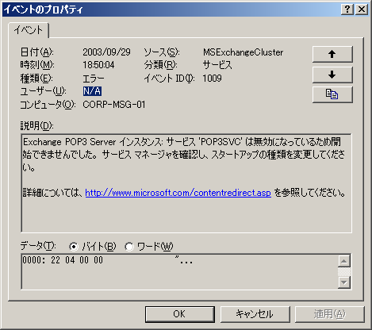
図 8.18 障害に関する情報を提供する MSExchangeCluster イベント

- クラスタ サービスの詳細なログ出力の有効化と構成 サーバー クラスタがシステム イベント ログにエラーとイベントをログ出力する一方で、管理者はクラスタ サービスを使用して Cluster.log という名前のテキスト ファイルに詳細なログを出力することにより、高度なトラブルシューティングを行うことができます。このログについて、およびログを有効にする方法については、マイクロソフト サポート技術情報の文書番号 168801「Microsoft Cluster Server のクラスタ ログ機能を有効にする方法」(http://support.microsoft.com/?kbid=168801) を参照してください。
- マイクロソフト サポート技術情報で解決策を検索
(http://go.microsoft.com/fwlink/?LinkId=18175) Exchange 2000 に適用される多くのクラスタ関連のサポート技術情報は Exchange 2003 にも適用されるため、Exchange 2000 および Exchange 2003 に関連するクラスタ情報をサポート技術情報で検索してください。

それでも障害の原因が特定できない場合は、『Disaster Recovery for Microsoft Exchange 2000 Server』(英語) (http://go.microsoft.com/fwlink/?LinkID=18350) の第 7 章の「Repairing Windows 2000」の「Repairing Exchange 2000」に記載されている修復オプションを実行できます。ノードまたはクラスタ全体を正しく修復できない場合、ノードの置き換えまたはノード、クラスタ、またはリソース (クォーラム ディスク リソース、Exchange のメールボックス ストアとパブリック フォルダ ストアなど) の回復を検討する必要があります。

Exchange クラスタでの障害回復の実行
障害を診断して障害が発生したノードまたはクラスタの修復を試みた後、Exchange クラスタの障害回復を実行します。この作業では、破損したクラスタ ノードの置き換え、バックアップからのクラスタ ノードの復元または再構築、バックアップからの共有ディスク リソースの復元、またはクラスタ全体の回復を行う場合があります。
Exchange クラスタでの障害回復は、適切なデータのバックアップと回復の戦略を含む複雑な処理です。このため、このガイドでは障害回復全体について説明することはできません。Exchange 2003 クラスタのバックアップと復元に関する詳細な概念および手順については、『Disaster Recovery for Microsoft Exchange 2000 Server』(英語) (http://go.microsoft.com/fwlink/?LinkID=18350) の第 6 章の「Backing Up Exchange 2000 Clusters」および第 7 章の「Backing Up Exchange 2000」と「Restoring Exchange 2000 Clusters」を参照してください。
『Disaster Recovery for Microsoft Exchange 2000 Server』 (英語) で説明されている詳細な障害回復手順の概要については、次の 2 つのトピックを参照してください。

Exchange 2003 サーバー クラスタ ノードのデータのバック
アップ
Exchange 2003 クラスタのデータをセキュリティで保護するには、正確かつ綿密なバックアップ計画を作成する必要があります。Exchange 2003 クラスタのノード上にある重要なデータをバックアップするには、Windows 2000 バックアップを使用することができます。バックアップのニーズに合ったサード パーティ製のバックアップ ソリューションを使用することもできます。サード パーティ製のバックアップ ソリューションについては、Exchange Server 関連製品 (パートナー企業製品) 情報 Web サイト (http://go.microsoft.com/fwlink/?LinkId=5225) を参照してください。
クラスタ内のデータをセキュリティで保護するには、以下の作業を行う必要があります。
- 各クラスタ ノードの Windows をバックアップする
- 各クラスタのクォーラム ディスク リソースをバックアップする
- 共有ディスク リソースのすべての Exchange データベースをバックアップする
- クラスタ構成に関する情報レコードを保持する

Exchange 2003 クラスタの回復
Exchange 2003 クラスタのノードに影響を与える障害からの回復は、ノードを待機用の回復サーバーと置き換えるのと同じぐらい簡単な場合もあれば、クラスタ全体を最初から再構築するほどに困難な場合もあります。適切かつ綿密なバックアップ計画が作成されていれば、Exchange 組織に影響を与えるほとんどの障害から回復することができます。
Exchange 2003 クラスタに影響を与える障害から回復するには、以下の作業が必要になる場合があります。
- 破損したクラスタ ノードを置き換える。
- バックアップからクラスタ ノードを復元または再構築する。
- 共有ディスク リソースを復元する。
- クォーラム ディスク リソースを復元する。
- Exchange データベースを復元する。
- Exchange 2003 クラスタ全体を回復する。

付録


付録 A

Exchange で使用するツール
Microsoft Exchange Server 2003 組織の管理とトラブルシューティングは、Microsoft® 管理コンソール (MMC) スナップイン、Exchange システム マネージャ、Active Directory ユーザーとコンピュータを始めとするさまざまなツールを使用して行うことができます。これらのツールの一部は Microsoft Windows® または Exchange でインストールされます。その他のツールは Exchange 2003 のダウンロード情報 Web サイト (http://go.microsoft.com/fwlink/?LinkId=25097) からダウンロードできます。次の表は、これらのツールの一覧です。ただし、一部のツールはサポート対象外である点に注意してください。
注意 一部のツールは使用方法を誤ると、場合によっては修復できないような重大な問題が発生する可能性があります。運用環境でツールを使用する前に、必ずテスト用サーバーでこれらのツールに慣れておいてください。ツールに付属しているドキュメントをよく読み、ツールの使用に伴うリスクについて理解してください。

表 A.1 Exchange のツール
ツール名 | 説明 | 実行元 | インストール元
Active Directory アカウント クリーンアップ  ウィザード  (adclean.exe) | 同一のユーザーを示す Active Directory 内の複数のアカウントを検索し、結合します。 | [スタート]   [すべてのプログラム]   [Microsoft Exchange]  [展開]   [Active Directory アカウント クリーンアップ ウィザード] | Exchange のセットアップ中にインストールされます。
Active Directory コネクタ サービス  (adcadmin.msc) | Exchange 5.5 ディレクトリ オブジェクトを Active Directory にレプリケートします。 | [スタート]   [すべてのプログラム]   [Microsoft Exchange]   [Active Directory コネクタ] | Exchange CD  <ドライブ>:  \ADC\i386\setup.exe
Active Directory  ユーザーとコンピュータ  (dsa.msc) | この MMC スナップインで、メール受信者およびその他の Active Directory オブジェクトを管理します。 | [スタート]   [すべてのプログラム]   [Microsoft Exchange]   [Active Directory ユーザーとコンピュータ] | Exchange のセットアップ中にインストールされます。
Address Rewrite  (Exarcfg.exe) | Exchange 以外のメール システムから Exchange にルーティングされて組織外部に配信される送信メッセージの、リターン電子メール アドレスを書き換えます。 | コマンド プロンプト | http://go.microsoft.com/fwlink/?LinkId=25097
ADSI Edit  (adsiedit.msc) | Active Directory の低レベルの編集を行います。 | <ドライブ>:\Program Files\Support Tools | Windows Server 2003 CD  <ドライブ>:  \support\tools\  suptools.msi
Application Deployment Wizard  (exapppacker.exe) | Exchange ストア アプリケーションをパッケージし、Exchange ストア上に展開します。 | [スタート]   [すべてのプログラム]   [Exchange SDK]   [Exchange SDK Development Tools]   [Application Deployment Wizard] | http://go.microsoft.com/fwlink/?LinkId=18614
Application Security Module | セキュリティ記述子によって提供される XML コンテンツにアクセスし、変更します。 | <ドライブ>:\Program Files\Exchange SDK\SDK\Samples\  Security | Exchange 2003 SDK の  ドキュメントとサンプル (2004 年 3 月) を  ダウンロードしてください (http://go.microsoft.com/fwlink/?LinkId=28056)。
ArchiveSink  (archivesink_setup.vbs) | Exchange サーバーによって送受信されたメッセージのメッセージ情報およびログ情報をアーカイブします。 | コマンド プロンプト | http://go.microsoft.com/fwlink/?LinkId=25097
Authoritative Restore  (Authrest.exe) | バックアップからの復元後、復元されたディレクトリ データベースを強制的に他のサーバーにレプリケートします。このツールは、マイクロソフト製品サポート サービスの指示があった場合のみ使用してください。 | コマンド プロンプト  \exchsrvr\bin にインストールする必要があります。 | http://go.microsoft.com/fwlink/?LinkId=25097
クラスタ アドミニスト  レータ  (cluadmin.exe) | クラスタの構成、管理、および監視を行います。 | [スタート]   [すべてのプログラム]   [管理ツール]   [クラスタ アドミニストレータ] | Windows Server 2003 では既定でインストールされます。  Windows 2000 Server では、セットアップ中にクラスタ サービス コンポーネントを選択した場合にインストールされます。
Disable Certificate Verification  (Certchk.exe)  運用環境での使用は  お勧めしません。 | テスト環境において、Microsoft Outlook® Mobile Access に対する証明書の認証を無効にします。 | モバイル デバイス上に  インストールし、実行します。 | http://go.microsoft.com/fwlink/?LinkId=25097
DNS リゾルバ (DNSDiag)  (Dnsdiag.exe) | DNS (ドメイン ネーム システム) の問題をトラブルシューティングします。このツールは、SMTP (Simple Mail Transfer Protocol) サービスの内部コードパスをシミュレートし、DNS 解決がどのように処理されているかを通知する診断メッセージを出力します。 | コマンド プロンプト  <ドライブ>:  \windows\system32\inetsrv にインストールする必要があります。 | http://go.microsoft.com/fwlink/?LinkId=25097
DSACLS (Dsacls.exe) | DSACLS は、Active Directory オブジェクトのアクセス許可とセキュリティ属性に対してクエリを実行して変更するために使用するコマンドライン ツールです。Active Directory ユーザーとコンピュータや Active Directory サイトとサービスなどの Windows 2000 Server Active Directory スナップイン ツールの [セキュリティ] タブに相当するコマンドライン ユーティリティです。DSACLS の詳細については、マイクロソフト サポート技術情報の文書番号 281146「Windows 2000 で Dsacls.exe を使用する方法」(http://go.microsoft.com/fwlink/?linkid=3052&kbid=281146) を参照してください。 | コマンド プロンプト | Windows Server 2003 CD  <ドライブ>:  \support\tools\  suptools.msi
Error Code Look-up  (Err.exe) | Windows 製品内の 10 進および 16 進のエラー コードからエラー値を特定します。 | コマンド プロンプト | http://go.microsoft.com/fwlink/?LinkId=25097
イベント ビューア  (eventvwr.msc) | この MMC スナップインは、出力されたエラーや警告などのイベントを確認するために使用します。 | [スタート]   [すべてのプログラム]   [管理ツール]   [イベント ビューア] | Windows のセットアップ中にインストールされます。
Exchange 2003 Management Pack  (Exchange Management Pack.akm) | Microsoft Exchange Server 2003 のパフォーマンス、可用性、およびセキュリティを監視します。アクションの必要がないイベントをフィルタ処理によって除外し、サーバーの可用性に直接影響するようなイベントについて警告します。 | Microsoft Operations Manager | http://go.microsoft.com/fwlink/?LinkId=25097  Microsoft Operations Manager が必要です。Microsoft Operations Manager の詳細については、http://www.microsoft.com/mom/ を参照してください。
Exchange Explorer  (ExchExplorer.exe) | Exchange ストア フォルダ、アイテム、およびそれらのプロパティ値を探索します。プロパティおよびコンテンツ クラスの定義を作成し、それらのスキーマのスコープを構成します。 | [スタート]   [すべてのプログラム]   [Exchange SDK]   [Exchange SDK Development Tools]   [Exchange Explorer] | http://go.microsoft.com/fwlink/?LinkId=18614
Exchange Server Database Utilities  (eseutil.exe) | ディスクの最適化や整合性チェックなどのオフラインのデータベース プロシージャを実行します。 | <ドライブ>:\Program Files\Exchsrvr\bin | Exchange のセットアップ中にインストールされます。
Exchange デプロイメント ツール  (exdeploy.chm) | このガイドを使用して、Exchange Server 2003 の正常なインストールのために推奨される手順やツールを確認します。 | Exchange CD から実行します。 | Exchange CD  <ドライブ>:  \support\ExDeploy  - または -  http://go.microsoft.com/fwlink/?LinkId=25097
Exchange Server 移行  ウィザード  (mailmig.exe) | ユーザー アカウントを Exchange 2003 に移行します。 | [スタート]   [すべてのプログラム]   [Microsoft Exchange]   [移行ウィザード] | Exchange のセットアップ中にインストールされます。
Exchange Store Event Sink Wizard  (mxeswiz.dll) | 正しく実装されたイベント インターフェイスで構成されるコンポーネント オブジェクト モデル (COM) クラス、およびイベント シンク サポート インターフェイスを使用する関数とルーチンで構成されるモジュールの Microsoft Visual Basic® プロジェクトを作成します。 | Microsoft Visual Basic 開発システム | http://go.microsoft.com/fwlink/?LinkId=18614  Visual Basic のアドイン マネージャを使用して、Event Sink Wizard を Visual Basic の [アドイン] メニューで使用できるようにします。
Exchange Store TreeView Control  (Extreeview.ocx) | Exchange ストア内のフォルダに対応するノード オブジェクトの階層一覧を表示します。 | <ドライブ>:\Program Files\Exchange SDK\Tools\  ExchExplorer | http://go.microsoft.com/fwlink/?LinkId=18614  ダウンロード後に ExchTools.msi を実行します。
Exchange Stress and Performance 2003 | ストレスとパフォーマンスをテストします。  このツールは、1 つ以上のプロトコル サーバーに同時にアクセスして、多数のクライアント セッションをシミュレートします。 | コマンド プロンプト | 2003 バージョン : http://go.microsoft.com/fwlink/?LinkId=25097  2000 バージョン : http://go.microsoft.com/fwlink/?LinkId=1709
Exchange システム  マネージャ  (exchange system manager.msc) | この MMC スナップインを使用して、さまざまな管理タスクを実行できる Exchange 組織をグラフィック表示します。 | [スタート]   [すべてのプログラム]   [Microsoft Exchange]   [システム マネージャ] | Exchange のセットアップ中にインストールされます。
Exchange Workflow Configuration Scripts  (wfsetup.vbs、addwfrole.vbs) | wfsetup.vbs は、サーバーのワークフロー機能を正しく構成するために使用します。  addwfrole.vbs は、ユーザーをワークフロー イベント シンクのセキュリティ ロールに追加するために使用します。 | コマンド プロンプト | http://go.microsoft.com/fwlink/?LinkId=18614
GUIDGen  (GUIDGEN.EXE) | グローバル一意識別子 (GUID) を生成します。 | コマンド プロンプト | http://go.microsoft.com/fwlink/?LinkId=25097
Information Store Integrity Checker  (isinteg.exe) | パブリック インフォメーション ストアおよびプライベート インフォメーション ストアのデータベースのエラーを探して除去します。障害回復時に使用するものであり、通常のメンテナンスでは使用しません。 | コマンド プロンプト | Exchange CD  <ドライブ>:  \setup\i386\exchange\  bin
Information Store Viewer (MDBVU32)  (mdbvu32.exe) | ユーザーのメッセージ格納用ファイルの詳細を表示または設定します。メッセージ格納用ファイルには、プライベート インフォメーション ストア、個人用フォルダ ファイル (.pst ファイル)、およびオフライン フォルダ ファイル (.ost ファイル) があります。このツールは、ユーザーが指定する MAPI 呼び出しを実行して、格納域、アドレス帳、およびその他の MAPI プロバイダを参照します。 | コマンド プロンプト | http://go.microsoft.com/fwlink/?LinkId=25097
インターネット インフォメーション サービス (IIS) マネージャ  (iis.msc) | Outlook Web Access の設定の構成に使用します。 | [スタート]   [すべてのプログラム]   [管理ツール]   [インターネット インフォメーション サービス (IIS) マネージャ] | [プログラムの追加と  削除]   [Windows コンポーネントの追加と削除]
Inter-Organization Replication  (exscfg.exe、exssrv.exe) | Exchange 組織間でパブリック フォルダ情報 (空き時間情報を含む) をレプリケートします。フォレスト間で使用可能です。 | コマンド プロンプト | http://go.microsoft.com/fwlink/?LinkId=25097
Jetstress  (JetStress.exe) | Exchange データベース エンジンおよびストレージ システムのストレス テストに使用します。 | コマンド プロンプト | http://go.microsoft.com/fwlink/?LinkId=25097
LDP  (ldp.exe) | Active Directory に対し、LDAP (Lightweight Directory Access Protocol) 検索を行います。 | <ドライブ>:\Program Files\Support Tools | Windows Server 2003 CD  <ドライブ>:  \support\tools
Load Simulator (LoadSim)  (loadsim.exe) | メール負荷に対するサーバーの応答をテストするベンチマーク ツールとして使います。 | セットアップとインストールの手順については、http://go.microsoft.com/fwlink/?LinkID=1710 を参照してください。 | 2003 バージョン: http://go.microsoft.com/fwlink/?LinkId=25097  2000 バージョン: http://go.microsoft.com/fwlink/?LinkId=1710
Mailbox Merge Wizard (ExMerge)  (ExMerge.exe) | Exchange サーバー上のメールボックスのデータを抽出し、そのデータを別の Exchange サーバー上のメールボックスと結合します。 | コマンド プロンプト | http://go.microsoft.com/fwlink/?LinkId=25097
Managed Exchange TreeView Control  (ExchangeTreeViewControl.dll) | 管理されている Windows アプリケーション内で、メール フォルダまたはパブリック フォルダの階層を示すノードの階層一覧を表示します。Exchange ストア内のフォルダの追加、削除、および移動を行います。 | <ドライブ>:\Program Files\Exchange SDK\Tools\  ExchTreeViewControl | http://go.microsoft.com/fwlink/?LinkId=18614  このツールを使用するには、Microsoft Visual Studio® .NET のプロジェクトにこのツールへの参照を追加し、その後プロジェクト内のツールボックスにこのツールを追加する必要があります。
Microsoft Baseline Security Analyzer (MBSA)  GUI:  (MBSA.exe)  コマンド ライン : (mbsacli.exe) | ローカル システムまたはリモート システムをスキャンし、一般的な構成の誤りを見つけ、セキュリティが最適な実施方法で運用されているかどうかを確認します。 | コマンド プロンプト | http://go.microsoft.com/fwlink/?LinkId=25097
Importer for Lotus cc:Mail Archives  (ccmarch.exe) | Lotus cc:Mail のアーカイブ ファイルを Exchange 2003 メールボックス ストア内のフォルダ、または 1 つ以上の .pst ファイルにインポートします。 | コマンド プロンプト | http://go.microsoft.com/fwlink/?LinkId=25097
MTA Check  (Mtacheck.exe) | MTA データベースの破損または破損の可能性によって、MTA が開始されない場合に使用します。  このツールは、破損した MTA データベースのソフトウェア エラーを回復します。 | コマンド プロンプト | http://go.microsoft.com/fwlink/?LinkId=25097
ネットワーク モニタ  (netmon.exe) | サーバーの接続に関する問題を診断します。 | [スタート]   [すべてのプログラム]   [管理ツール]   [ネットワーク モニタ] | [プログラムの追加と  削除]   [Windows コンポーネントの追加と削除]
パフォーマンス モニタ  (perfmon.msc) | パフォーマンスのベースライン (基準) の確立、およびパフォーマンスに関する問題のトラブルシューティングを行う際に使用します。 | [スタート]   [すべてのプログラム]   [管理ツール]   [パフォーマンス] | Windows のセットアップ中にインストールされます。
PFMigrate  (pfmigrate.wsf) | Exchange 5.5 のパブリック フォルダを Exchange 2003 に移行します。オフライン アドレス帳、Schedule+ Free/Busy フォルダ、および組織フォームの移動にも使用できます。 | コマンド プロンプト | Exchange CD  <ドライブ>:  \support\ExDeploy
RPC Ping ユーティリティ(rpings.exe および rpingc.exe) | Microsoft Exchange Server を実行するコンピュータとネットワーク上のクライアント ワークステーション間の RPC 接続を確認します。 | コマンド プロンプト | http://go.microsoft.com/fwlink/?LinkId=18615
SMTP Internet Protocol Restriction and Accept/Deny List Configuration  (ExIpsec.dll) | SMTP 仮想サーバー上のインターネット プロトコル (IP) 制限をプログラムによって設定します。接続フィルタ処理のためのグローバル許可一覧およびグローバル拒否一覧に対し、IP アドレスの追加をプログラムによって行います。 | exipsec.exe を実行すると、必要な DLL がインストールされ、作成したスクリプトから COM オブジェクトにアクセスできるようになります。 | http://go.microsoft.com/fwlink/?LinkId=25097
Telnet  (telnet.exe) | Exchange におけるメールの流れに関するトラブルシューティングを行います。 | コマンド プロンプト | Windows のセットアップ中にインストールされます。
WinRoute  (winroute.exe) | Exchange サーバー上のリンク状態ポート (TCP/IP 691) に接続し、組織のリンクの状態情報を抽出します。 | コマンド プロンプト | http://go.microsoft.com/fwlink/?LinkId=25097

付録 B

Exchange で使用するサービス
サービスとは、システムのバックグラウンドで実行されるアプリケーションの種類のことです。サービスは、Web サービス、イベント ログ出力、ファイル サービス、ヘルプとサポート、印刷、暗号化、エラー報告などの、オペレーティング システムの中核となる機能を提供します。中核となるシステム機能をユーザーに提供するために、Microsoft® Exchange Server 2003 では、Exchange サーバー上で実行する多くのサービス (表 B.1) を提供しています。
注 ローカル コンピュータまたはリモート コンピュータ上のサービスを管理するには、Microsoft 管理コンソール (MMC) サービス スナップイン (図 B.1) を使用します。

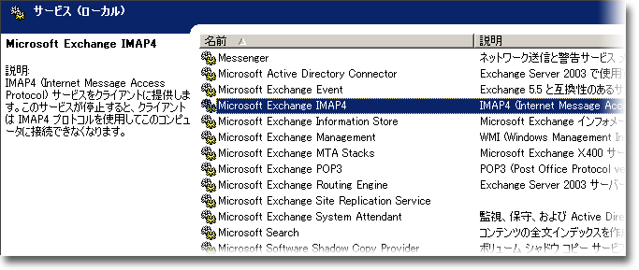
図 B.1 サービス スナップイン

表 B.1 Exchange サービス
サービスの表示名/短縮形 | 既定の開始方法 | 説明および依存関係
Microsoft Exchange Calendar Connector (MSExchangeCalCon) | 手動 | ロータス ノーツの空き時間情報を共有できるようにします。  依存関係 :  イベント ログ、Microsoft Exchange Information Store、Microsoft Exchange Connectivity Controller
Microsoft Exchange Connectivity Controller (MSExchangeCoCo) | 手動 | Microsoft Exchange コネクタのサポート サービスを提供します。  依存関係 :  Event Log
Microsoft Exchange Connector for Lotus Notes  (LME-NOTES) | 手動 | ロータス ノーツ システムとメール トラフィックを共有できるようにします。  依存関係 :  イベント ログ、Microsoft Exchange Connectivity Controller
Microsoft Exchange Event  (MSExchangeES) | 手動 | Exchange Server 5.5 と互換性のあるサーバー アプリケーションのフォルダを監視し、イベントを発生させます。  依存関係 :  Microsoft Exchange Information Store
Microsoft Exchange IMAP4  (IMAP4Svc) | 無効 | +IMAP4 (Internet Message Access Protocol Version 4) サービスをクライアントに提供します。このサービスを停止すると、クライアントは IMAP4 を使用して該当するコンピュータにアクセスできなくなります。  依存関係 :  IIS Admin Service
Microsoft Exchange Information Store (MSExchangeIS) | 自動 | Exchange ストアを管理します。このサービスによって、メールボックス ストアおよびパブリック フォルダ ストアが使用可能になります。このサービスを停止すると、そのコンピュータのメールボックス ストアとパブリック フォルダ ストアが使用できなくなります。このサービスを無効にすると、明示的に依存しているすべてのサービスを開始できなくなります。  依存関係 :  Microsoft Exchange System Attendant
Microsoft Exchange Management (MSExchangeMGMT) | 自動 | WMI (Windows Management Instrumentation) を使用して Exchange の管理情報を提供します。このサービスを停止すると、メッセージの追跡やディレクトリ アクセスなどの、Microsoft Exchange Management 内で動作するように実装された WMI プロバイダは機能しません。  依存関係 :  リモート プロシージャ コール (RPC)、WMI
Microsoft Exchange MTA Stacks (MSExchangeMTA) | 自動 | Exchange X.400 サービスを提供します。Exchange X.400 サービスを使用して、Exchange 5.5 サーバーおよびその他のコネクタ (カスタム ゲートウェイ) に接続します。このサービスを停止すると、Exchange X.400 サービスを使用できなくなります。  依存関係 :  Microsoft Exchange System Attendant
Microsoft Exchange POP3  (POP3Svc) | 無効 | POP3 (Post Office Protocol Version 3) サービスをクライアントに提供します。このサービスを停止すると、クライアントは POP3 を使用して該当するコンピュータに接続できなくなります。  依存関係 :  IIS Admin Service
Microsoft Exchange Routing Engine (RESvc) | 自動 | Exchange 2003 を実行するサーバーへのトポロジとルーティング情報を提供します。このサービスを停止すると、メッセージの最適化されたルーティングが行われなくなります。  依存関係 :  IIS Admin Service
Microsoft Exchange Site Replication Service (MSExchangeSRS) | 無効 | Exchange 5.5 と Exchange 2000 Server の間、または Exchange 5.5 と Exchange 2003 の間におけるディレクトリの相互運用性を提供します。サイト レプリケーション サービス (SRS) は、Exchange サイトに対し、ディレクトリ レプリケーション ブリッジヘッド サーバーとして動作します。SRS は、Exchange 2000 上で実行され、変更された Exchange 5.5 ディレクトリとして動作します。SRS は、Active Directory® ディレクトリ サービスおよび Exchange 5.5 ディレクトリの両方と通信するために、LDAP (Lightweight Directory Access Protocol) を使用します。Exchange 5.5 から見た場合、SRS は、構成情報または受信者情報のレプリケーション パートナーであるもう 1 つの Exchange 5.5 のように機能します。  注 Active Directory Connector (ADC) がインストールされているコンピュータ上では既定で有効になります。  依存関係 :  Microsoft Exchange System Attendant
Microsoft Exchange System Attendant (MSExchangeSA) | 自動 | 監視、保守、および Active Directory 参照サービス (サービスやコネクタの監視、プロキシ生成、Active Directory からメタベースへのレプリケーション、空き時間情報の発行、オフライン アドレス帳の生成、メールボックスの保守、グローバル カタログ サーバーへの Active Directory 参照の送信など) を提供します。このサービスを停止すると、監視、保守、および参照サービスは利用できなくなります。このサービスを無効にすると、明示的に依存しているすべてのサービスを開始できなくなります。  依存関係 :  イベント ログ、NT LM Security Support Provider、リモート プロシージャ コール (RPC)、サーバー、ワークステーション

注 IMAP4Svc、MSExchangeMTA、MSExchangeSA、MSExchangeIS、SMTPsvc、NNTPsvc、REsvc、および MSExchangeMGMT がクラスタ上にインストールされた場合、これらの Exchange サービスの開始方法は手動に設定されます。

Exchange セットアップ プログラムを実行する前に、次の Microsoft Windows® サービスを有効にしておく必要があります。
- World Wide Web サービス
- SMTP (Simple Mail Transfer Protocol) サービス
- NNTP (Network News Transfer Protocol) サービス

これらのサービスの詳細については、『Exchange Server 2003 デプロイメント ガイド』
(http://go.microsoft.com/fwlink/?LinkId=21768) を参照してください。
付録 C

4 ノード クラスタを構成するための設定
Microsoft® Exchange Server 2003 の 4 ノード クラスタに推奨される構成には、図 C.1 に示されるように、3 つのアクティブ ノードと 1 つのパッシブ ノードが含まれます。この構成には、3 台のアクティブな Exchange サーバーを実行しながら 1 台のパッシブ サーバーが提供するフェールオーバーのセキュリティ機能を維持できるという利点があります。
図 C.1 Exchange の 4 ノード クラスタに推奨される構成

注 このクラスタでは、4 つのノードはすべて Microsoft Windows Server™ 2003 Enterprise Edition および Microsoft Exchange Server 2003 Enterprise Edition を実行しています。この例のハードウェア、ネットワーク、およびストレージの構成の詳細については、『Exchange Server 2003 デプロイメント ガイド』(http://go.microsoft.com/fwlink/?LinkId=21768) の第 7 章の「4 ノード クラスタのシナリオ」を参照してください。

推奨される 4 ノード クラスタの構成では、フェールオーバーの発生後、一度に 1 つのノード障害を処理することが可能で、100% の可用性を維持できます。この間に 2 番目の障害が発生した場合、そのクラスタは部分的に稼動中の状態となります。この概念を説明するために、以下に例を示します。
- 最初の障害 ノード 1 で障害が発生した場合、ノード 2 は引き続き EVS2 を、ノード 3 は EVS3 を所有し、ノード 4 は、フェールオーバー後にマウントされたすべてのストレージ グループを持つ EVS1 の所有権を取得します。
- 2 番目の障害 ノード 1 の障害回復中に別のノードで障害が発生した場合、2 番目に障害が発生したノード上の Exchange 仮想サーバーは、Exchange 仮想サーバーをホストしていないノードへのフェールオーバーを試みます。フェールオーバーは不可能なため、2 番目の Exchange 仮想サーバーは障害状態のままになります。
表 C.1 と表 C.2 は、4 ノード クラスタの推奨される構成を行うための設定の一覧です。
表 C.1 Exchange 仮想サーバーの設定
プロパティのダイアログ ボックス | タブ | 推奨設定
EVS1 | 全般 | 優先所有者 ノード 1
EVS2 | 全般 | 優先所有者 ノード 2
EVS3 | 全般 | 優先所有者 ノード 3
EVS1、EVS2、EVS3 | フェールバック | フェールバックを禁止する  この既定のオプションによって、各 ESV 上でフェールバックが無効になります。管理者は適切な時点でそのサーバーを元の優先ノードに戻すことができます。

表 C.2 Exchange リソースの設定
プロパティのダイアログ ボックス | タブ | 推奨設定
Exchange リソース | 全般 | 実行可能な所有者 すべてのノードが、実行可能な所有者です。
Exchange リソース | 詳細設定 | 再開する  この既定のオプションによって、クラスタ サービスは、リソース グループ内で最初の障害が発生した後、そのリソースの再起動を試みることができるようになっています。  [再開する] を有効にするには、[グループに適用する] チェック ボックスをオンにして、しきい値を 3、間隔を 900 秒に設定します。  待ちのタイムアウト 3 分 (既定)  「第 8 章 Exchange クラスタの管理」の「待ち状態の設定」で説明したように、Exchange ストア インスタンスは、オンラインに戻るときにこの設定の制限を受けません。

付録 D

リソース
Microsoft® Exchange Server については、http://www.microsoft.com/japan/exchange を参照してください。さらに、以下のリソースには、Exchange Server 2003 の管理に関連する貴重な情報が記載されています。

Exchange Server 2003 のドキュメント
『Better Together: Microsoft Operations Manager and Exchange Server 2003』(英語)
(http://go.microsoft.com/fwlink/?LinkId=18176)
『Exchange Server 2003 デプロイメント ガイド』
(http://go.microsoft.com/fwlink/?LinkId=21768)
『Exchange Server 2003 RPC over HTTP Deployment Scenarios』(英語)
(http://go.microsoft.com/fwlink/?LinkId=24823)
『Exchange Server 2003 トランスポートおよびルーティング ガイド』
(http://go.microsoft.com/fwlink/?LinkId=26041)
『Exchange Server 2003 メッセージング システムの計画』
(http://go.microsoft.com/fwlink/?LinkId=21766)
『Using Exchange Server 2003 Recovery Storage Groups』(英語)
(http://go.microsoft.com/fwlink/?LinkId=23233)
『Exchange Server 2003 の新機能』
(http://go.microsoft.com/fwlink/?LinkId=21765)
『Working with Store Permissions in Microsoft Exchange 2000 and 2003』(英語)
(http://go.microsoft.com/fwlink/?LinkId=23231)
『Exchange Server 2003 ストアの使用』
(http://go.microsoft.com/fwlink/?linkid=33049)
『Exchange Server 2003 Glossary』(英語)
(http://go.microsoft.com/fwlink/?LinkId=24625)

Exchange 2000 Server のドキュメント
『Microsoft Exchange 2000 Server における SMTP の構成』
(http://go.microsoft.com/fwlink/?LinkId=24866)
『Disaster Recovery for Microsoft Exchange 2000 Server』(PDF) (英語)
(http://go.microsoft.com/fwlink/?LinkID=18350)
『Monitoring Exchange 2000 with Microsoft Operations Manager 2000』(英語)
(http://go.microsoft.com/fwlink/?LinkId=18177)
『混在モードの Microsoft® Exchange 組織内のパブリック フォルダのアクセス許可』
(http://go.microsoft.com/fwlink/?LinkId=10228)

Windows Server 2003 のドキュメント
Windows Server 2003 Enterprise Edition オンライン ヘルプの「サーバー クラスタのセキュリティでの保護に関するヒント集」
(http://go.microsoft.com/fwlink/?LinkId=18173)
Windows Server 2003 Enterprise Edition オンライン ヘルプの「チェックリスト : サーバー クラスタ リソースをインストールする」
(http://go.microsoft.com/fwlink/?LinkId=16302)
『Windows Server 2003 テクニカル リファレンス』
(http://go.microsoft.com/fwlink/?LinkID=27137)

マイクロソフト サポート技術情報の文書
以下のマイクロソフト サポート技術情報の文書が http://support.microsoft.com/ に用意されています。
313992「Windows 2000 でグローバル カタログに属性を追加する方法」
(http://support.microsoft.com/?kbid=313992)
文書番号 324745「[HOWTO] Windows Server 2003 の Active Directory 管理ツールを Windows XP Professional にインストールする方法」
(http://support.microsoft.com/?kbid=324745)
文書番号 279681「[IIS] Outlook Web Access 2000 クライアント用に SSL 暗号化を強制的に設定する方法」
(http://support.microsoft.com/?kbid=279681)
文書番号 297393「HOWTO: プログラムで Visual C++ で CDOEXM を使用している Exchange 2000 メールボックスが移動します。」
(http://support.microsoft.com/?kbid=297393)
文書番号 168801「Microsoft Cluster Server のクラスタ ログ機能を有効にする方法」
(http://support.microsoft.com/?kbid=168801)
文書番号 281146「Windows 2000 で Dsacls.exe を使用する方法」
(http://go.microsoft.com/fwlink/?linkid=3052&kbid=281146)
文書番号 328970「[IE] [MS02-066] 2002 年 11 月 Internet Explorer 用の累積的な修正プログラム」
(http://support.microsoft.com/?kbid=328970)
文書番号 817377「Exchange Server 2003 へのアップグレード後にオフライン アドレス帳のレプリケーションが機能しない」
(http://support.microsoft.com/?kbid=817377)
文書番号 316047「[XADM] ADC で作成された無効なアカウントを有効にする方法」
(http://support.microsoft.com/?kbid=316047)
文書番号 288150「[XADM] Exchange 2000 でパブリック フォルダのホーム サーバーを変更する方法」
(http://support.microsoft.com/?kbid=288150)
文書番号 810371「[XADM] Windows 2003 Server ベースの Exchange Server で /Userva スイッチを使用する」
(http://support.microsoft.com/?kbid=810371)
文書番号 266096「[XGEN] 1 GB 以上の RAM がある場合、/3GB スイッチが必要」
(http://support.microsoft.com/?kbid=266096)
文書番号 257891「OWA 使用時に "ページが見つかりません" エラー メッセージが表示される」
(http://support.microsoft.com/?kbid=257891)

ツール
Exchange 2003 のダウンロード情報
(http://go.microsoft.com/fwlink/?LinkId=25097)
Exchange SDK 開発ツール
(http://go.microsoft.com/fwlink/?LinkId=18614)
Application Security Module (Exchange 2003 SDK のドキュメントとサンプルをダウンロードしてください (2004 年 3 月))
(http://go.microsoft.com/fwlink/?LinkId=28056)
Exchange Stress and Performance (2000 バージョン)
(http://go.microsoft.com/fwlink/?LinkId=1709)
Load Simulator (LoadSim) (Loadsim.exe) (2000 バージョン)
(http://go.microsoft.com/fwlink/?LinkId=1710)
RPC Connectivity Verifycation Tool
(http://go.microsoft.com/fwlink/?LinkId=18615)

Web サイト
Exchange 2003 のダウンロード情報
(http://go.microsoft.com/fwlink/?LinkId=25097)
Exchange Server 関連製品 (パートナー企業製品) 情報
(http://go.microsoft.com/fwlink/?LinkId=5225)
Exchange Software Development Kit (SDK)
(http://msdn.microsoft.com/exchange)
Microsoft オンライン クラッシュ ダンプ解析サービス
(http://go.microsoft.com/fwlink/?LinkId=18428)
Microsoft Operations Manager
(http://www.microsoft.com/mom/)
マイクロソフト サポート技術情報
(http://go.microsoft.com/fwlink/?LinkId=18175)

アクセシビリティ機能
身体に障害のある方のためのアクセシビリティ機能については、マイクロソフト アクセシビリティ Web サイト (http://go.microsoft.com/fwlink/?linkid=22010) を参照してください。
本書の評価 : フィードバックをお寄せください。このガイドの評価は、1 (まったく役に立たなかった) ～ 5 (大変役に立った) の段階のどこに当てはまりますか。
フィードバックは exchdocs@microsoft.com まで電子メールでお送りください。

Exchange の最新情報については、以下の Web ページを参照してください。
- Exchange 製品チームの技術文書およびオンライン ブック
(http://go.microsoft.com/fwlink/?linkid=21277)
- Exchange ツールおよびアップデート
(http://go.microsoft.com/fwlink/?LinkId=21030)
- Exchange Server コミュニティ
(http://go.microsoft.com/fwlink/?linkid=14927)
- Exchange 製品チームの技術文書およびオンライン ブックの自己解凍実行ファイル
(http://go.microsoft.com/fwlink/?LinkId=10687)

